

**TRUNG TÂM HỆ THỐNG THÔNG TIN**

**ISC LeasedLine v1.0**

**URD *– User requirement document***

|  |  |
| --- | --- |
| **Mã hiệu** | **3.0-BM/PM/HDCV/FTEL/ISC** |
| **Phiên bản** | **1.1** |

**REVISION HISTORY**

|  |  |  |  |  |
| --- | --- | --- | --- | --- |
| **Date** | **Version** | **Author** | **Reviewer** | **Change Description** |
| 11/08/2019 | V1.0 | Danhtc9 | ThaiMH | New Version |
| 01/03/2021 | V1.0 | DuyenNTK2 | ThaiMH | Update |
|  |  |  |  |  |
|  |  |  |  |  |

MỤC LỤC

□□

A. GIỚI THIỆU: 8

I. Mục đích tài liệu: 8

II. Hiện trạng: 8

III. Phạm vi dự án: 8

IV. Tiêu chuẩn nghiệm thu: 8

V. Tài liệu tham khảo: 9

VI. Thuật ngữ, từ ngữ viết tắt: 9

B. MÔ TẢ YÊU CẦU: 11

I. Tổng quan quy trình nghiệp vụ: 11

II. Quy trình 1: Tạo yêu cầu thuê kênh 12

1. Workflow: 12

2. Diễn giải các bước thực hiện: 12

III. Quy trình 2: Khảo sát 13

1. Workflow: 13

2. Diễn giải các bước thực hiện: 14

IV. Quy trình 3: Triển khai 15

1. Workflow: 15

2. Diễn giải các bước thực hiện: 15

V. Quy trình 4: Hỗ trợ kỹ thuật 17

1. Workflow: 17

2. Diễn giải các bước thực hiện: 17

C. CÁC PHỤ LỤC: 18

I. Report: 18

II. Notification list: 18

III. Message list: 18

IV. Email template: 19

D. TỔNG QUAN: 20

I. Sơ đồ tổng quan: 20

II. Use-case diagram: 20

III. Danh sách các Use case: 21

IV. Ma trận quyền – Permission matrix: 23

V. Các yêu cầu phi chức năng: 24

E. ĐẶC TẢ CÁC CHỨC NĂNG: 25

I. UC01: Tạo phiếu đăng ký: 25

1. Mô tả: 25

2. Activity Diagram: 26

3. Wireframe, Screen description: 26

4. Business rules (BR): 37

II. UC02: Danh sách phiếu đăng ký: 38

1. Mô tả: 38

2. Activity Diagram: 38

3. Wireframe, Screen description: 39

4. Business rules (BR): 50

III. UC03: Đề nghị khảo sát: 50

1. Mô tả: 50

2. Activity Diagram: 51

3. Wireframe, Screen description: 51

4. Business rules (BR): 54

IV. UC04: Tồn khảo sát: 54

1. Mô tả: 54

2. Activity Diagram: 56

3. Wireframe, Screen description: 56

4. Business rules (BR): 64

V. UC05: Khảo sát NOT OK: 64

1. Mô tả: 64

2. Activity Diagram: 65

3. Wireframe, Screen description: 65

4. Business rules (BR): 68

VI. UC06: Báo cáo khảo sát: 68

1. Mô tả: 68

2. Activity Diagram: 69

3. Wireframe, Screen description: 69

4. Business rules (BR): 73

VII. UC09: Đề nghị triển khai: 73

1. Mô tả: 73

2. Activity Diagram: 75

3. Wireframe, Screen description: 75

4. Business rules (BR): 78

VIII. UC10: Tồn triển khai: 79

1. Mô tả: 79

2. Activity Diagram: 80

4. Wireframe, Screen description: 80

4. Business rules (BR): 92

IX. UC11: Báo cáo triển khai: 92

1. Mô tả: 92

2. Activity Diagram: 93

3. Wireframe, Screen description: 93

4. Business rules (BR): 98

X. UC12: Triển khai NOT OK: 98

1. Mô tả: 98

2. Activity Diagram: 99

3. Wireframe, Screen description: 99

4. Business rules (BR): 100

XI. UC13: Cấu hình dịch vụ: 100

1. Mô tả: 100

2. Activity Diagram: 101

3. Wireframe, Screen description: 101

4. Business rules (BR): 106

XII. UC14: Profile kỹ thuật: 107

1. Mô tả: 107

2. Activity Diagram: 108

3. Wireframe, Screen description: 109

4. Business rules (BR): 113

XIII. UC15: Tạo checklist: 113

1. Mô tả: 113

2. Activity Diagram: 114

3. Wireframe, Screen description: 114

4. Business rules (BR): 120

XIV. UC16: Danh sách checklist: 120

1. Mô tả: 120

2. Activity Diagram: 121

3. Wireframe, Screen description: 121

4. Business rules (BR): 132

XV. UC17: Báo cáo hỗ trợ kỹ thuật: 132

1. Mô tả: 132

2. Activity Diagram: 133

3. Wireframe, Screen description: 133

4. Business rules (BR): 139

XVI. UC18: Nâng cấp – Hạ cấp: 139

1. Mô tả: 139

2. Activity Diagram: 140

3. Wireframe, Screen description: 141

4. Business rules (BR): 147

XVII. UC19: Tạm ngưng: 147

1. Mô tả: 147

2. Activity Diagram: 148

3. Wireframe, Screen description: 148

4. Business rules (BR): 158

XVIII. UC20: Khôi phục: 158

1. Mô tả: 158

2. Activity Diagram: 159

3. Wireframe, Screen description: 160

4. Business rules (BR): 169

XIX. UC21: Thanh lý: 169

1. Mô tả: 169

2. Activity Diagram: 170

3. Wireframe, Screen description: 171

4. Business rules (BR): 182

XX. UC25: Chuyển địa điểm: 182

1. Mô tả: 182

2. Activity Diagram: 184

3. Wireframe, Screen description: 184

4. Business rules (BR): 192

XXI. UC26: Cài đặt cấu hình dịch vụ: 193

1. Mô tả: 193

2. Activity Diagram: 194

3. Wireframe, Screen description: 194

4. Business rules (BR): 197

F. DELIVERY: 198

1. Kế hoạch Pilot/Go-live: 198

2. Delivery: 198

G. HƯỚNG DẪN SỬ DỤNG TEMPLATE: 198

# GIỚI THIỆU:

## Mục đích tài liệu:

* Tài liệu mô tả và phác thảo yêu cầu của người dùng cuối. Giúp đơn vị yêu cầu và các thành viên dự án xác định đúng và đủ yêu cầu.
* Tài liệu này là cơ sở và đầu vào cho các quá trình:
  + Tập hợp, phân tích yêu cầu, đưa ra đặc tả yêu cầu phần mềm.
  + Phân tích thiết kế, lập trình.
  + Kiểm thử phần mềm.

## Hiện trạng:

* Hiện trạng dự án đang hoàn thiện, các nghiệp vụ chưa đủ chức năng xử lý.
* Thiếu thông tin xử lý, thông tin khách hàng, thủ công còn nhiều, chưa đúng với mục tiêu ban đầu dự án.
* Đang chạy theo hình thức HD cha – con.

## Phạm vi dự án:

* Cải thiện tốc độ xử lý nghiệp vụ.
* Xây dựng chức năng dịch vụ mới.
* Thay đổi cấu trúc HD cha con sang cấu trúc HD - PLHD

## Tiêu chuẩn nghiệm thu:

| **STT** | **HẠNG MỤC** | **ĐIỀU KIỆN NGHIỆM THU** |
| --- | --- | --- |
| 1 |  |  |
| 2 |  |  |
| 3 |  |  |
| 4 |  |  |

## Tài liệu tham khảo:

| **STT** | **TÊN TÀI LIỆU** | **MÔ TẢ** |
| --- | --- | --- |
| 1 |  |  |
| 2 |  |  |
| 3 |  |  |
| 4 |  |  |

## Thuật ngữ, từ ngữ viết tắt:

| **STT** | **THUẬT NGỮ** | **MÔ TẢ** |
| --- | --- | --- |
| 1 | **PO** | Product owner |
| 2 | **Stakeholder** | Các bên liên quan |
| 3 | **ĐVYC** | Đơn vị yêu cầu |
| 4 | **ISC** | Trung tam Hệ thống thông tin |
| 5 | **PM** | Quản lý dự án |
| 6 | **BA** | Chuyên viên phân tích |
| 7 | **TL** | Trưởng nhóm |
| 8 | **UC** | Use case |
| 9 | **PĐK** | Phiếu đăng ký |
| 10 | **FAF** | Kế toán |
| 11 | **PKS** | Phiếu khảo sát |
| 12 | **PLHĐ** | Phụ lục hợp đồng |
| 13 | **HĐ** | Hợp đồng |
| 14 | **TK** | Triển khai |
| 15 | **PTK** | Phiếu triển khai |
| 16 | **PTC** | Phiếu thi công |
| 17 | **CHL** | Checklist |
| 18 | **CS** | Bộ phận chăm sóc khách hàng |
| 19 | **TECH** | Bộ phận kỹ thuật |

# MÔ TẢ YÊU CẦU:



## Tổng quan quy trình nghiệp vụ:

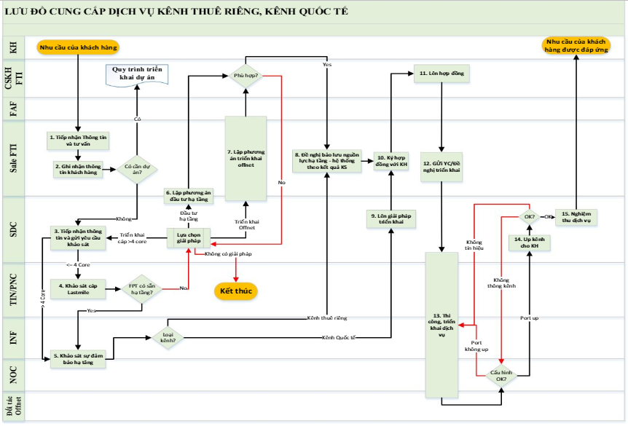

## Quy trình 1: Tạo yêu cầu thuê kênh

### Workflow:

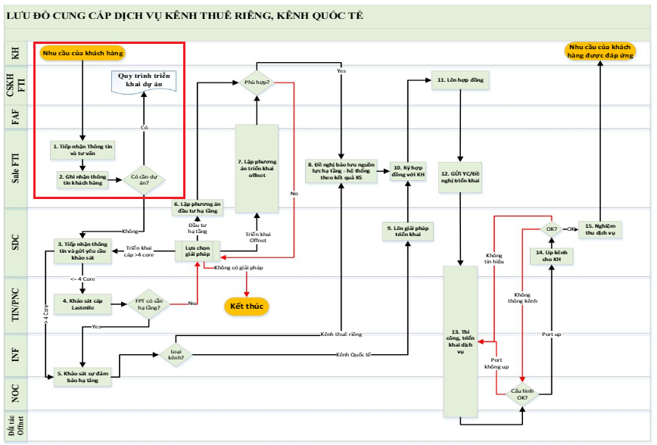

### Diễn giải các bước thực hiện:

|  |  |  |  |
| --- | --- | --- | --- |
| **STT** | **MÔ TẢ HOẠT ĐỘNG** | **SẢN PHẨM/**  **TÀI LIỆU** | **NGƯỜI THỰC HIỆN** |
| 1 | Thông tin nhu cầu thuê kênh   * Sales có được thông tin KH có nhu cầu thuê dịch vụ kênh của FPT. * **Trường hợp KH mới**: Sales ghi nhận toàn bộ thông tin về KH như Tên KH, MST, Pháp nhân …v.v.., tiến hành vào hệ thống FTMS tạo PDK mới, nhập thông tin đã ghi nhận từ KH. * **Trường hợp KH đã có sử dụng**: Sales tiến hành nhập lại SHĐ đã ký với KH từ trước, sau đó tiến hành tạo PDK mới từ thông tin KH đã có sẵn. * Sau khi kiểm tra thông tin, Sales tiến hành nhấn chọn nút “Tạo phiếu đăng ký” để thực hiện việc tạo yêu cầu thuê kênh. |  | **Salesman** |
| 2 | Hệ thống ghi nhận thông tin và yêu cầu.   * Khi tiến hành tạo yêu cầu, hệ thống hiển thị form thông tin, Sales nhập các thông tin bổ sung và tiến hành gửi yêu cầu cho các phòng ban duyệt. * Các bộ phận sẽ có mail thônsssg báo duyệt của hệ thống tự động gửi. * Mặc định mục Khảo sát sẽ được để là “Có” vì đặc thù của dịch vụ Kênh. |  | **Salesman/ FTMS** |
| 3 | Sales có màn hình “Danh sách yêu cầu”.   * Trên màn hình “Danh sách yêu cầu” có thể xem lại thông tin các HD, tiến độ duyệt của phiếu. * Trường hợp phiếu bị từ chối, Sales được quyền cập nhật lại thông tin PYC và tiến hành gửi lại theo bước “Tạo yêu cầu”. |  | **Salesman** |

## Quy trình 2: Khảo sát

### Workflow:

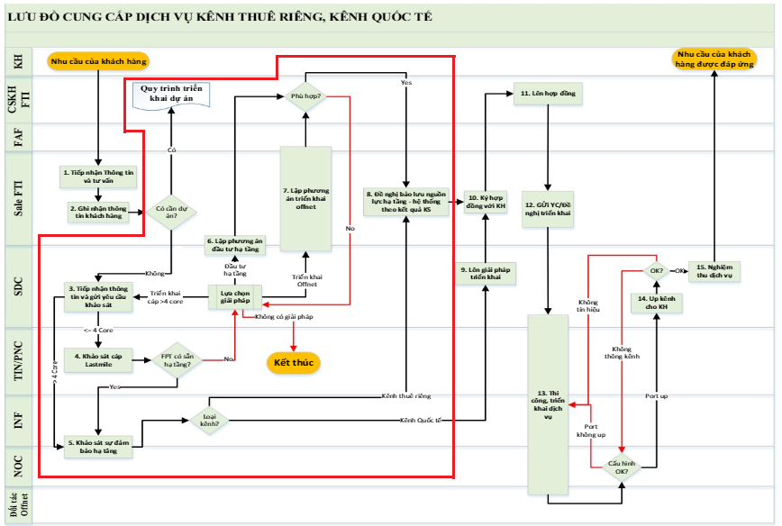

### 2. Diễn giải các bước thực hiện:

|  |  |  |  |
| --- | --- | --- | --- |
| **STT** | **MÔ TẢ HOẠT ĐỘNG** | **SẢN PHẨM/**  **TÀI LIỆU** | **NGƯỜI THỰC HIỆN** |
| 1 | Tạo yêu cầu khảo sát hạ tầng   * Trên PDK, Sales sẽ chọn Có hoặc Không ở mục Khảo sát. * Tương ứng với mục Có, hệ thống sẽ gửi yêu cầu Khảo sát đến bộ phận SDC (có mail hệ thống tự động gửi thông báo) * SDC tiếp nhận thông tin và điều hướng xử lý |  | **Salesman** |
| 2 | Tiếp nhận yêu cầu khảo sát   * SDC nhận thông báo khảo sát từ mail hệ thống, * Tiến hành vào mục Khảo sát, chọn mục Đề nghị khảo sát, tìm kiếm thông tin về PDK cần khảo sát thông qua mục tìm kiếm * SDC tiến hành chọn Đề nghị khảo sát, nhập các thông tin bổ sung, phân công tổ khảo sát, sau đó chọn “Tạo phiếu”. |  | **SDC** |
| 3 | Kiểm tra yêu cầu/ Cập nhật kết quả khảo sát**/**   * Các bộ phận tiến hành vào Tab “Tồn khảo sát” thông qua các điều kiện lọc để tìm ra kết quả tương ứng * Trường hợp Khảo sát OK: * Các bộ phận TIN/PNC vào cập nhật khảo sát, hệ thống sẽ gửi mail tự động thông báo đến các bộ phận có liên quan. * Trường hợp Khảo sát NOT OK: * Các bộ phận TIN/PNC vào cập nhật khảo sát, hệ thống sẽ gửi mail tự động thông báo đến các bộ phận có liên quan. * SDC tiến hành vào lại trang “Khảo sát”, chọn Tab “Khảo sát NOT OK” và tiến hành phân công lại cho INF. INF tiến hành khảo sát. * Sau khi KS, INF tiến hành vào cập nhật tình trạng KS. * SDC vào cập nhật kết quả khảo sát cuối cùng. |  | **SDC/ TIN/ PNC/ INF** |

## Quy trình 3: Triển khai

### Workflow:

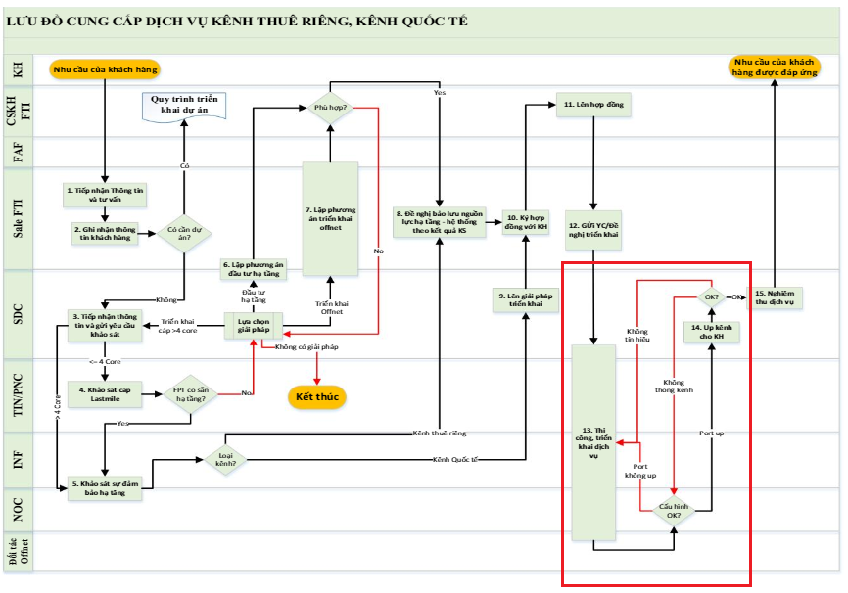

### 2. Diễn giải các bước thực hiện:

|  |  |  |  |
| --- | --- | --- | --- |
| **STT** | **MÔ TẢ HOẠT ĐỘNG** | **SẢN PHẨM/**  **TÀI LIỆU** | **NGƯỜI THỰC HIỆN** |
| 1 | Tiếp nhận yêu cầu triển khai   * SDC tìm kiếm thông tin phiếu cần triển khai. * Chọn ngày dự kiến triển khai hoàn tất. * Phân công đội triển khai thuê bao & triển khai Accsess. * Chọn “Đề nghị triển khai”. * Hệ thống tự động gửi mail thông báo đến các bộ phận liên quan quy trình. * Phiếu triển khai sẽ được chuyển sang Tab “Tồn triển khai” |  | **SDC** |
| 2 | Cập nhật và kiểm tra tiến độ triển khai   * Vào trang “Triển khai”, tìm kiếm thông tin bằng SHĐ, tình trạng triển khai, chọn vào PLHĐ để xem tiến độ & thông tin chi tiết * Nhập thông tin vật tư thiết bị * Phân công nhân viên triển khai * Nhập các thông tin theo từng chức năng và phòng ban được phân công * Trường hợp chuyển đơn vị thi công, các vật tư sẽ không được ghi nhận. * SDC cập nhật kết quả chung của việc triển khai |  | **SDC/ TIN/ PNC/ INF** |
| 3 | Cấu hình dịch vụ   * Sau khi các đơn vị triển khai dịch vụ, kỹ thuật sẽ tiến hành cấu hình dịch vụ cho khách hàng. * Chọn vào “Cấu hình dịch vụ” sau đó tìm kiếm thông qua điều kiện lọc * Chọn vào kênh cần cấu hình, nhập thông tin về cấu hình, các mục như D.C, VLAN sẽ được lấy từ Port net * Sau khi cập nhật bổ sung, SDC chọn vào “Cập nhật phiếu” để hoàn tất |  | **SDC - FTI** |
| 4 | Profile kỹ thuật   * Sau khi hoàn tất cập nhật cấu hình dịch vụ và đóng phiếu thi công, thông tin sẽ được lưu lại bên mục **Profile kỹ thuật** * **SDC** có thể bổ sung/cập nhật lại các trường về kỹ thuật ở trang này. |  | **SDC** |

## Quy trình 4: Hỗ trợ kỹ thuật

### 1. Workflow:

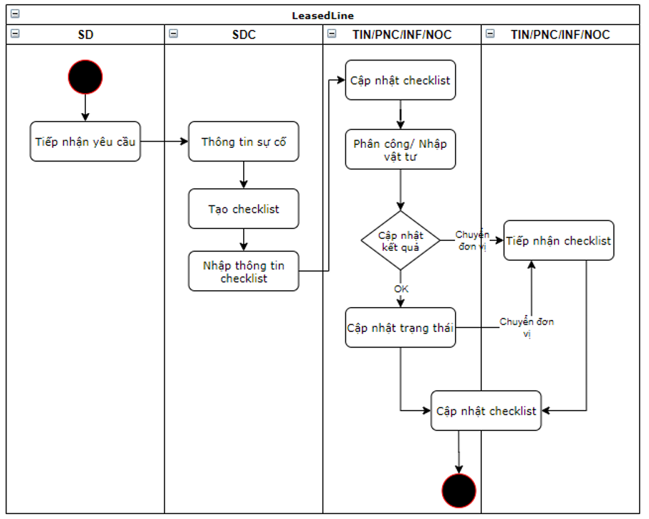

### 2. Diễn giải các bước thực hiện:

|  |  |  |  |
| --- | --- | --- | --- |
| **STT** | **MÔ TẢ HOẠT ĐỘNG** | **SẢN PHẨM/**  **TÀI LIỆU** | **NGƯỜI THỰC HIỆN** |
| 1 | Tạo checklist   * SD tiếp nhận thông tin sự cố * SD tiến hành tạo checklist với thông tin nhận được * Nhập thông tin sự cố * Gửi thông báo đến các phòng ban có liên quan |  | **SD** |
| 2 | Cập nhật checklist   * SDC sau khi nhận được thông báo, tiến hành vào tìm kiếm checklist, kiểm tra thông tin sau đó đơn vị thực hiện hỗ trợ kỹ thuật. * Các đơn vị thi công tiếp nhận checklist, cập nhật lại checklist. * Các đơn vị có thể chuyển tiếp cho các đơn vị khác nếu không thuộc phạm vi xử lý. * Trường hợp chuyển đơn vị thi công, các vật tư sẽ không được ghi nhận. * SDC sẽ cập nhật kết quả cuối cùng. |  | **SDC/ TIN/ PNC/ INF** |

# CÁC PHỤ LỤC:



## Report:

N/A

## Notification list:

|  |  |  |
| --- | --- | --- |
| **STT** | **NỘI DUNG** | **MÔ TẢ** |
| 1 |  | Dữ liệu không hợp lệ |
| 2 |  | Dữ liệu không hợp lệ |
| 3 |  | Thông báo dữ liệu đang thiếu không thực hiện submit được |

## Message list:

|  |  |  |
| --- | --- | --- |
| **STT** | **NỘI DUNG** | **MÔ TẢ** |
| 1 |  |  |
| 2 |  |  |

## Email template:

1. **Email Tạo PDK**
2. **Email Đề nghị khảo sát**
3. **Email Phân công khảo sát**
4. **Email Khảo sát thành công**
5. **Email Khảo sát không thành công**
6. **Email Tạo HĐ**
7. **Email Tạo PLHĐ**
8. **Email Đề nghị triển khai**
9. **Email Phân công triển khai**
10. **Email Triển khai thành công**
11. **Email Tạo checklist hỗ trợ kỹ thuật**
12. **Email Phân công hỗ trợ kỹ thuật**
13. **Email Hoàn tất hỗ trợ kỹ thuật**
14. **Email Đề nghị tạm ngưng**
15. **Email Đề nghị thanh lý**
16. **Email Đề nghị khôi phục**
17. **Email Duyệt tạm ngưng**
18. **Email Duyệt thanh lý**
19. **Email Duyệt khôi phục**
20. **Email Nâng cấp – Hạ cấp**

# TỔNG QUAN:

## Sơ đồ tổng quan:

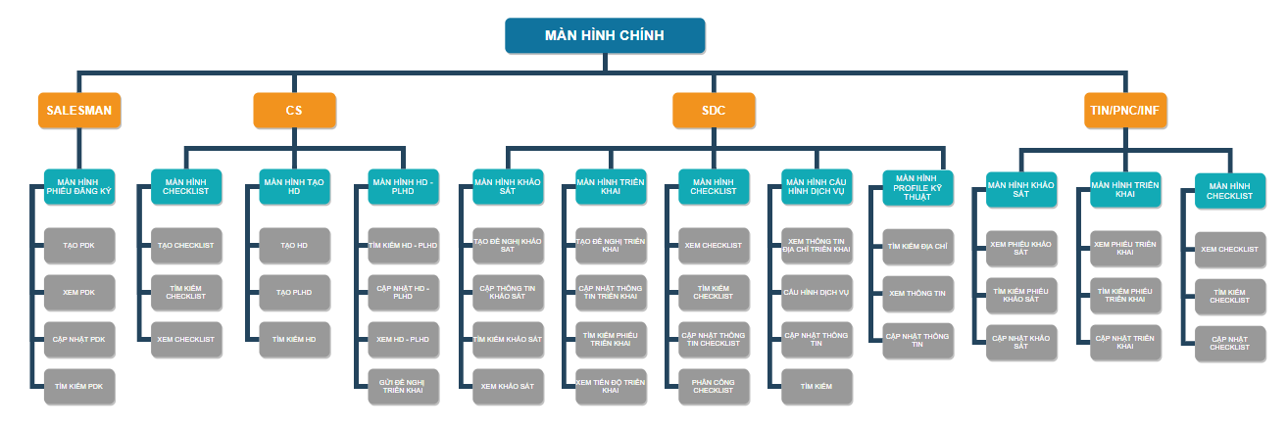

## Use-case diagram:

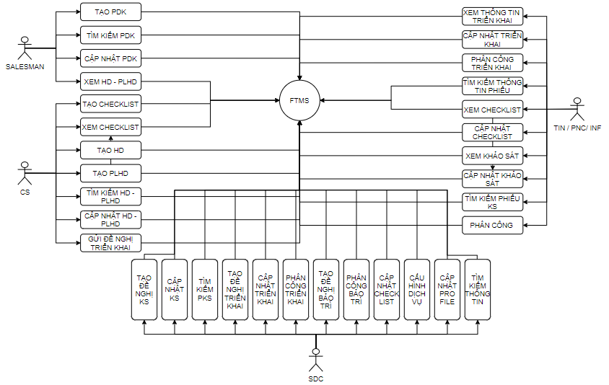

## Danh sách các Use case:

|  |  |  |  |
| --- | --- | --- | --- |
| **UC ID** | **Use case name** | **Loại** | **Description** |
| UC01 | Tạo phiếu đăng ký | New | Tạo PDK |
| UC02 | Danh sách phiếu đăng ký | New | Danh sách PDK |
| UC03 | Đề nghị khảo sát | New | Tạo đề nghị KS (SDC) |
| UC04 | Tồn khảo sát | New | Cập nhật KS |
| UC05 | Khảo sát NOT OK | New | Danh sách các KS NOT OK (có thể KS lại) |
| UC06 | Báo cáo khảo sát | New | Báo cáo KS |
| UC09 | Đề nghị triển khai | New | Đề nghị triển khai (SDC) |
| UC10 | Tồn triển khai | New | Cập nhật PTK |
| UC11 | Báo cáo triển khai | New | Báo cáo triển khai |
| UC12 | Triển khai NOT OK | New | Danh sách các KS NOT OK (không thể TK lại) |
| UC13 | Cấu hình dịch vụ | New | Cấu hình sau khi triển khai OK |
| UC14 | Profile Kỹ thuật | New | Xem lại toàn bộ thông tin TK và thông số cấu hình |
| UC15 | Tạo checklist | New | Tạo checklist hỗ trợ kỹ thuật (Mail có cc ticket.fpt.net) |
| UC16 | Danh sách checklist | New | Cập nhật checklist |
| UC17 | Báo cáo hỗ trợ kỹ thuật | New | Báo cáo hỗ trợ kỹ thuật |
| UC18 | Nâng cấp – Hạ cấp | New | Nâng cấp – Hạ cấp |
| UC19 | Tạm ngưng | New | Tạm ngưng |
| UC20 | Khôi phục | New | Khôi phục |
| UC21 | Thanh lý | New | Thanh lý |
| UC25 | Chuyển địa điểm | New | Chuyển địa điểm |
| UC26 | Cài đặt cấu hình dịch vụ | New | Hỗ trợ của SCC về cấu hình dịch vụ |

## Ma trận quyền – Permission matrix:

* ***Chú thích ký hiệu:***

|  |  |
| --- | --- |
| X | Full quyền |
| X* | Giới hạn |
| X** | View |

|  |  |  |  |  |  |  |  |
| --- | --- | --- | --- | --- | --- | --- | --- |
| **STT** | **UC** | **CHỨC NĂNG** | **Salesman** | **CS** | **SDC** | **TIN/PNC/INF** | **AF** |
| 1 | UC01 | Tạo phiếu đăng ký | X | - | - | - | - |
| 2 | UC02 | Danh sách phiếu đăng ký | X | - | - | - | - |
| 3 | UC03 | Đề nghị khảo sát | - | - | X | - | - |
| 4 | UC04 | Tồn khảo sát | X** | - | X | X* | - |
| 5 | UC05 | Khảo sát NOT OK | X* | - | X | - | - |
| 6 | UC06 | Báo cáo khảo sát | X** | - | X** | - | - |
| 7 | UC09 | Đề nghị triển khai | X** | - | X | - | - |
| 8 | UC10 | Tồn triển khai | X** | - | X | X* | - |
| 9 | UC11 | Báo cáo triển khai | X** | - | X** | - | - |
| 10 | UC12 | Triển khai NOT OK | X* | - | X | - | - |
| 11 | UC13 | Cấu hình dịch vụ | - | - | X | - | - |
| 12 | UC14 | Profile Kỹ thuật | - | - | X** | - | - |
| 13 | UC15 | Tạo checklist | - | X | X | - | - |
| 14 | UC16 | Danh sách checklist | X** | X** | X | X* | - |
| 15 | UC17 | Báo cáo hỗ trợ kỹ thuật | - | - | X** | - | - |
| 16 | UC18 | Nâng cấp – Hạ cấp | X* | - | X* | - | X* |
| 17 | UC19 | Tạm ngưng | X* | - | X* | - | X* |
| 18 | UC20 | Khôi phục | X* | - | X* | - | X* |
| 19 | UC21 | Thanh lý | X* | - | X* | - | X* |
| 20 | UC25 | Chuyển địa điểm | X* | - | X* | - | X* |
| 21 | UC26 | Cài đặt cấu hình dịch vụ | - | - | - | - | - |

## Các yêu cầu phi chức năng:

|  |  |  |
| --- | --- | --- |
| **STT** | **YÊU CẦU** | **MÔ TẢ** |
| 1 | Hệ thống |  |
| 2 | Performance |  |
| 3 | Bảo mật |  |
| 4 | Sao lưu và phục hồi dữ liệu |  |
|  | … |  |

# ĐẶC TẢ CÁC CHỨC NĂNG:

## UC01: Tạo phiếu đăng ký:

### 1. Mô tả:

|  |  |
| --- | --- |
| **UC01** | Tạo phiếu đăng ký |
| **Description** | Màn hình cho phép người dùng tạo phiếu đăng ký  Sẽ có 2 hình thức tạo bao gồm: Chưa có thông tin KH trên hệ thống và Đã có thông tin KH trên hệ thống.  Đối với trường hợp chưa có thông tin => Tạo PDK như bình thường.  Đối với trường hợp đã có thông tin => Nhập SHD của KH, bổ sung thêm thông tin dịch vụ |
| **Actor** | FTI-Salesman |
| **Trigger** | Chọn FTMS – LeasedLine – Phiếu đăng ký. |
| **Pre-condition** | Người dùng được phân quyền, hiển thị trang.  Người dùng được thao tác tạo PDK tại màn hình |
| **Post-condition** | Tạo PDK thành công. |

### Activity Diagram:

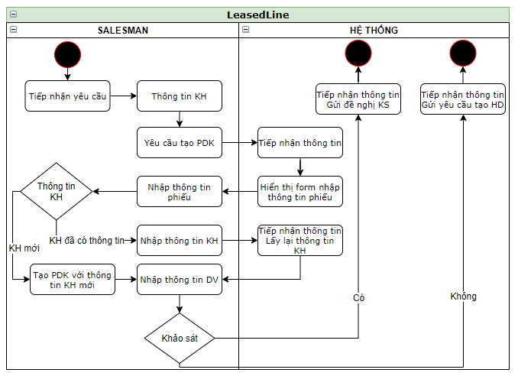

### Wireframe, Screen description:

Bước 1: Chọn Phiếu đăng ký -> Tạo phiếu đăng ký

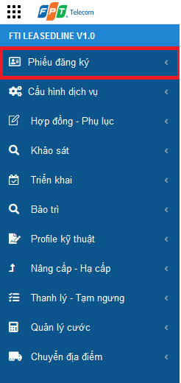 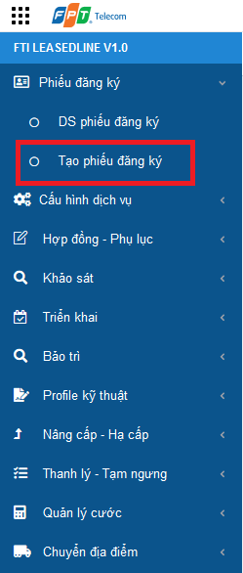

Bước 2: Chọn vùng, nhập Thông tin khách hàng

Hệ thống hiển thị màn hình nhập thông tin

Chọn vùng (Bao gồm: Vùng 1,4,5 tương ứng Hà Nội, Đà Nẵng, Tp.HCM)

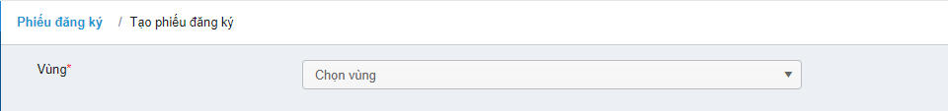

Nhập Thông tin khách hàng:

Chọn thông tin Khách hàng trong nước, hệ thống hiển thị:

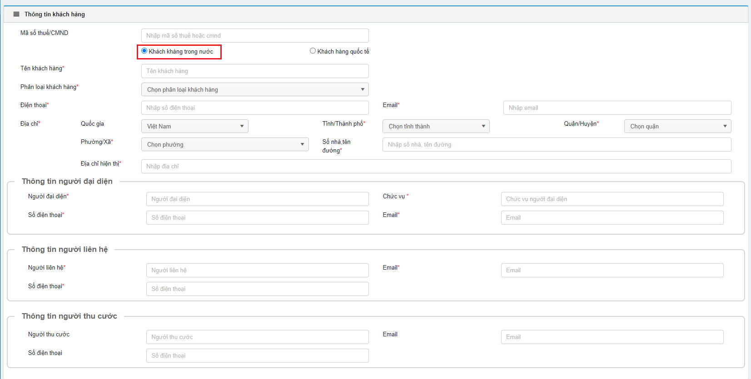

Nếu KH có địa chỉ quốc tế, Sales tiến hành chọn mục “Khách hàng quốc tế” và nhập thêm thông tin đối tác.

Khi tạo PĐK nhập Mã số thuế => Kiểm tra đã có thông tin khách hàng => Load dữ liệu KH và không được chỉnh sửa thông tin khách hàng. Ngược lại nhập dữ liệu tay thông tin khách hàng.

Khách hàng trong nước

- Rule Field Mã số thuế/CMND:

+ Field Phân loại khách hàng*: Chọn Khách hàng cá nhân => bắt buộc nhập Mã số thuế/CMND. Như hình dưới:

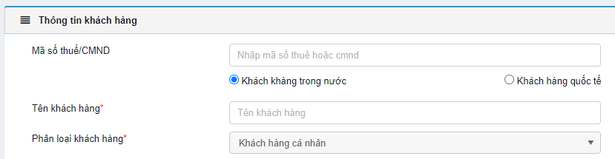

+ Field Phân loại khách hàng*: Chọn Khách hàng tổ chức (1)

Field Phân loại khách hàng tổ chức**: Doanh nghiệp trong nước (2)

(1)(2) => bắt buộc nhập Mã số thuế/CMND. Như hình dưới:

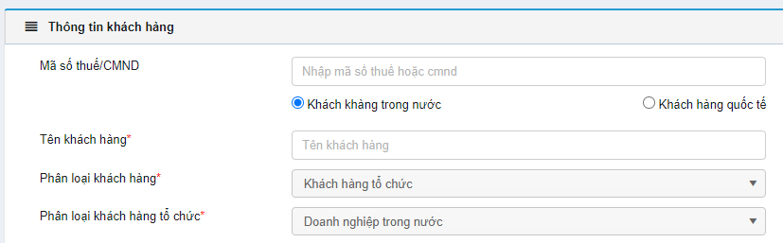

Khách hàng quốc tế:

- KH quốc tế sẽ không có trường nhập MST, Sales nhập tay thông tin địa chỉ vào ô “Địa chỉ hiển thị”.

- Chọn Đối tác: Hệ thống hiển thị bổ sung Thông tin đối tác:

+ Nhập thông tin đối tác trong nước:

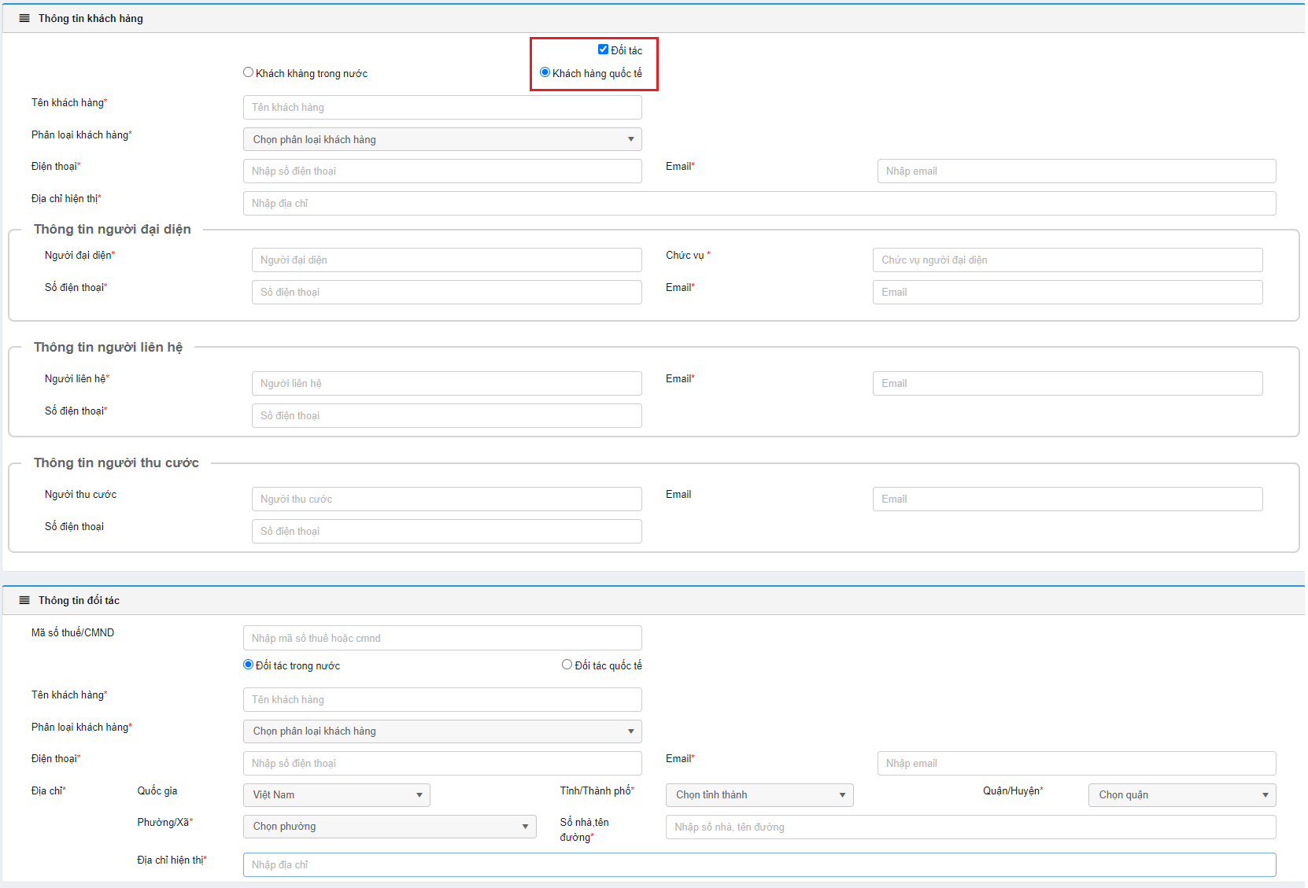

Phân loại khách hàng bao gồm:

Khách hàng cá nhân

Khách hàng tổ chức

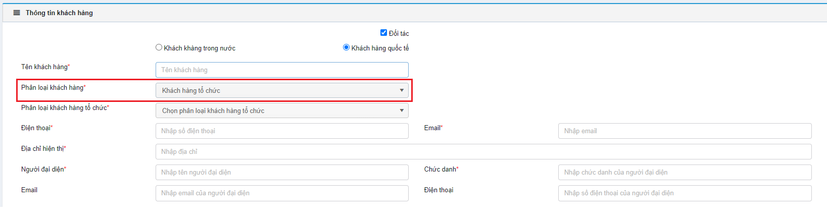

Phân loại khách hàng tổ chức bao gồm:

Doanh nghiệp trong nước

Tổ chức nước ngoài

Cơ quan nhà nước

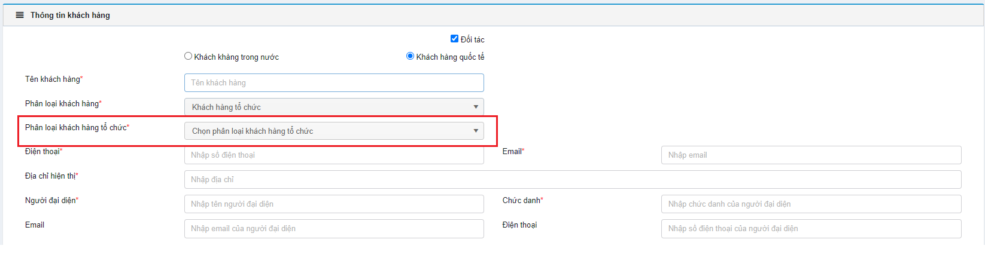

Chọn “Đối tác quốc tế”, hệ thống hiển thị: Địa chỉ liên hệ cho phép nhập tay

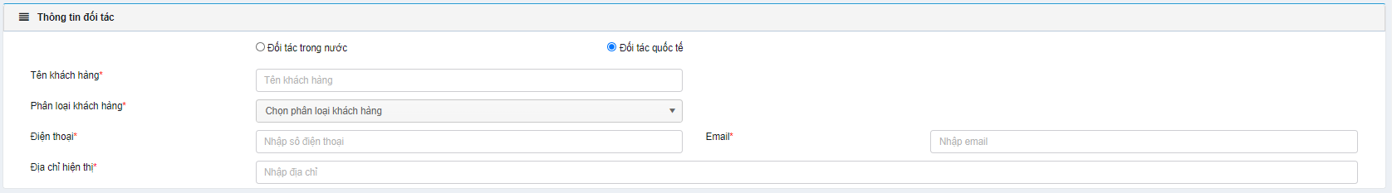

Bước 3: Thông tin người liên hệ

Sales nhập thông tin người đại diện, người liên hệ, và thu cước

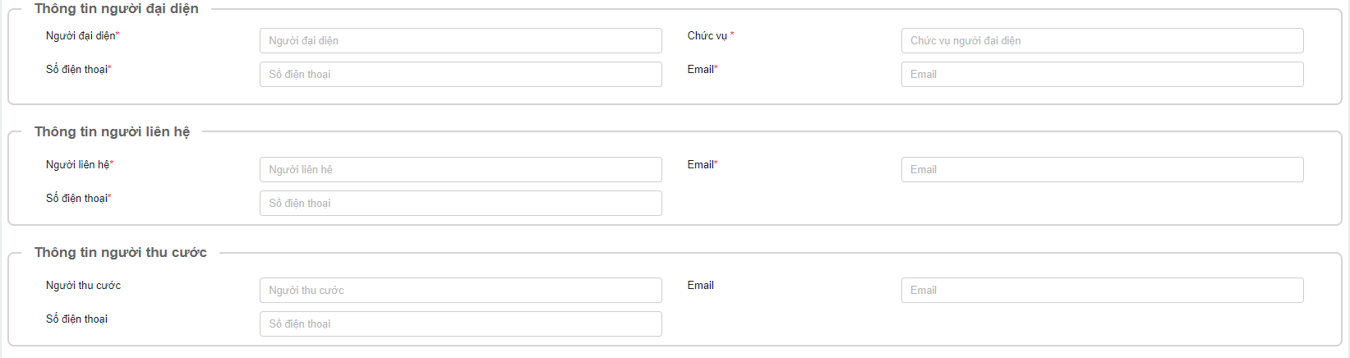

Bước 4: Nhập Thông tin hợp đồng



Bước 5: Chọn Trung tâm kinh doanh, Salesman

Chọn Trung tâm kinh doanh và nhập thông tin Salesman

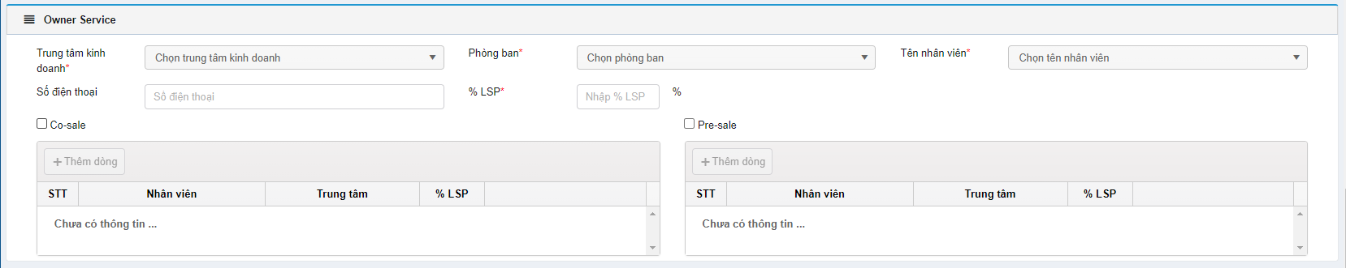

Tích chọn “Co-sale” và “Pre-sale” nếu có.

Nhập thông tin Co-sale, Pre-sale:

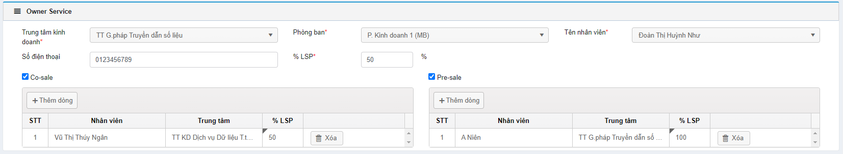

Lưu ý:

- %LSP của Sale chính bắt buộc phải nhập

- Nếu chọn Thêm co-sale thì Tổng %LSP của sale chính và co-sale bắt buộc phải bằng 100%. Nhập %LPS Co-sale phải chọn nhân viên co-sale.

- Nếu chọn Thêm pre-sale thì Tổng %LSP phải bằng 100%

- 1 nhân viên chỉ đóng 1 vai trò là Sale chính hoặc Co-Sale hoặc Pre-Sale.

Bước 6: Thông tin dịch vụ đăng ký

Chọn Nhóm dịch vụ (đây được hiểu là chọn Nhóm/ loại dịch vụ cho từng PLHD)



Chọn nhóm dịch vụ Truyền dẫn:

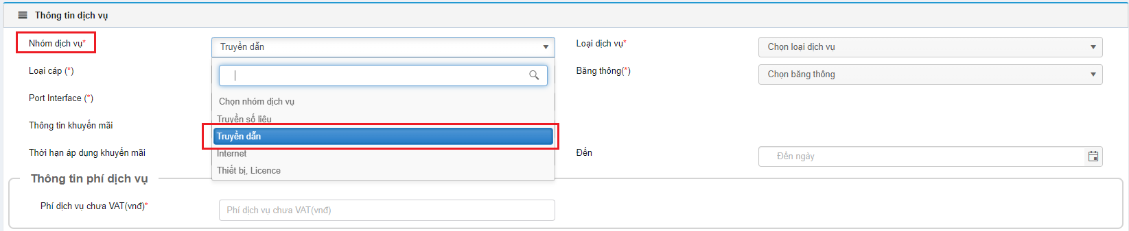

Hệ thống hiển thị Loại dịch vụ tương ứng:

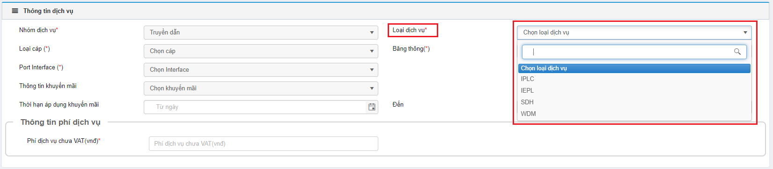

Chọn và Nhập các thông tin bổ sung:

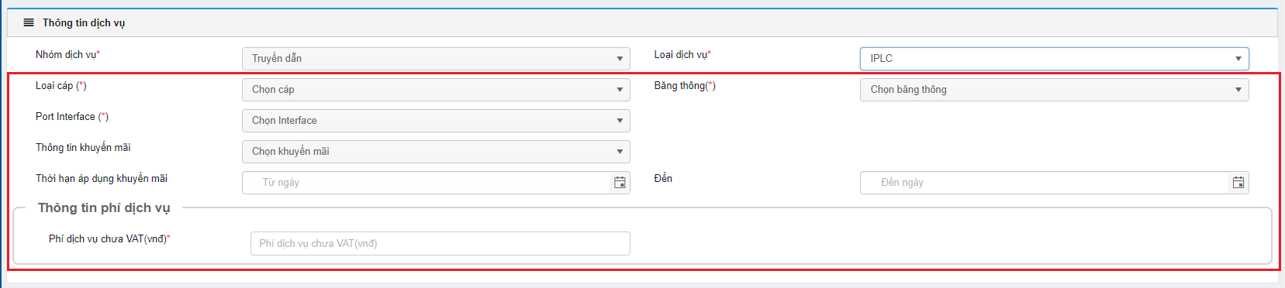

Đối với Nhóm dịch vụ Truyền số liệu:

Loại dịch vụ tương ứng:

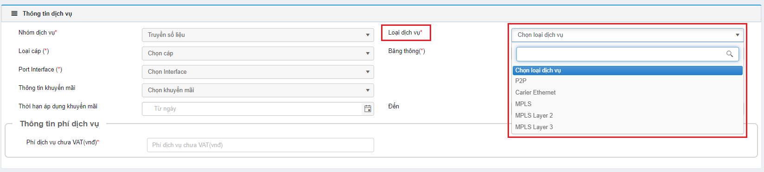

Chọn và Nhập các thông tin bổ sung:

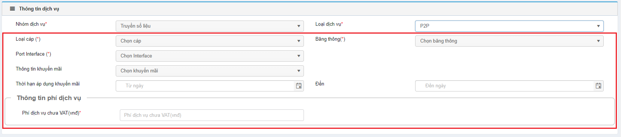

Đối với nhóm dịch vụ Internet:

Loại dịch vụ tương ứng:

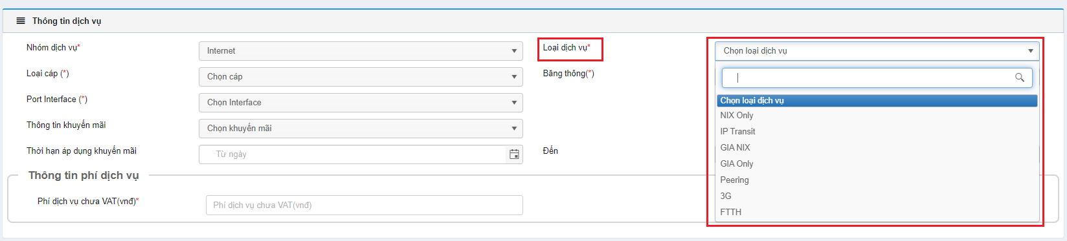

Chọn và Nhập các thông tin bổ sung:

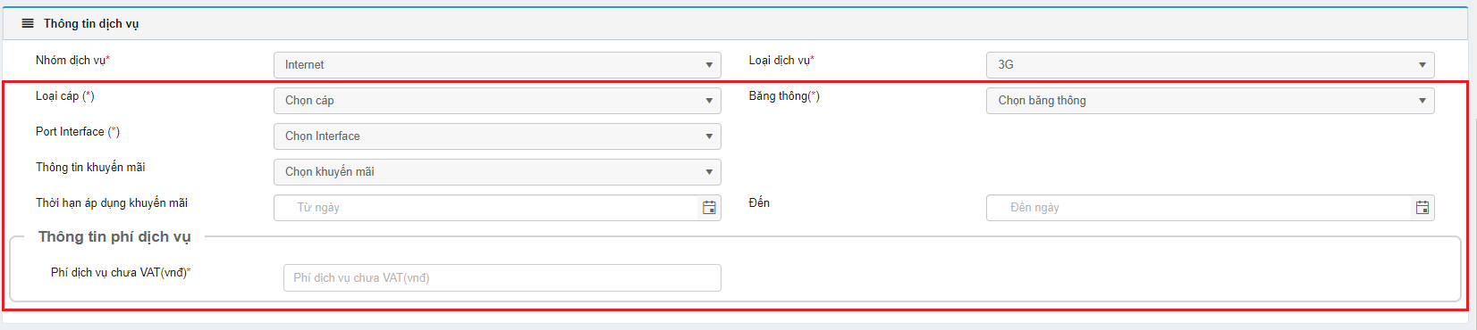

Đối với nhóm dịch vụ Thiết bị, Licence.

Loại dịch vụ tương ứng:

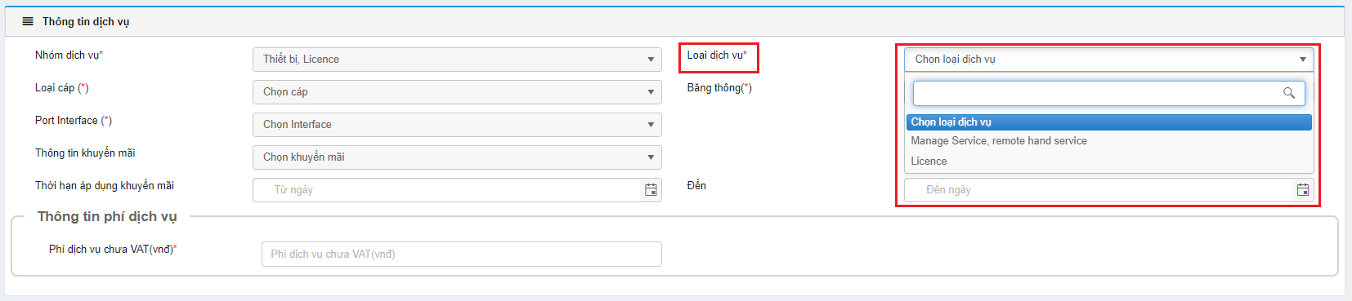

Chọn và Nhập các thông tin bổ sung:

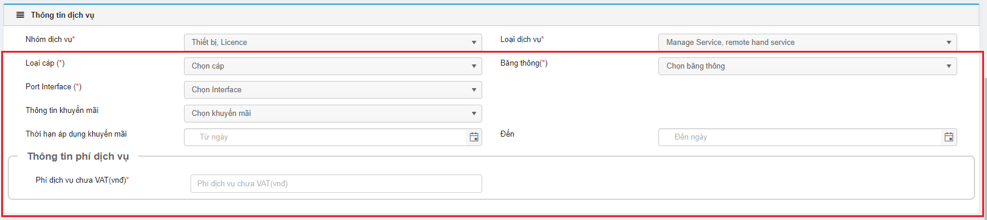

Bước 7: Thông tin địa chỉ triển khai dịch vụ:

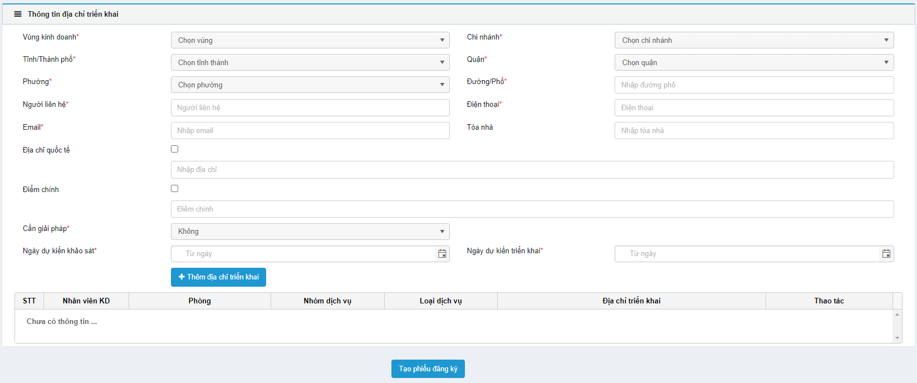

Trường hợp nếu chọn “Địa chỉ quốc tế”, người dùng bổ sung thêm loại cáp

Bao gồm: AAG, APG, IA

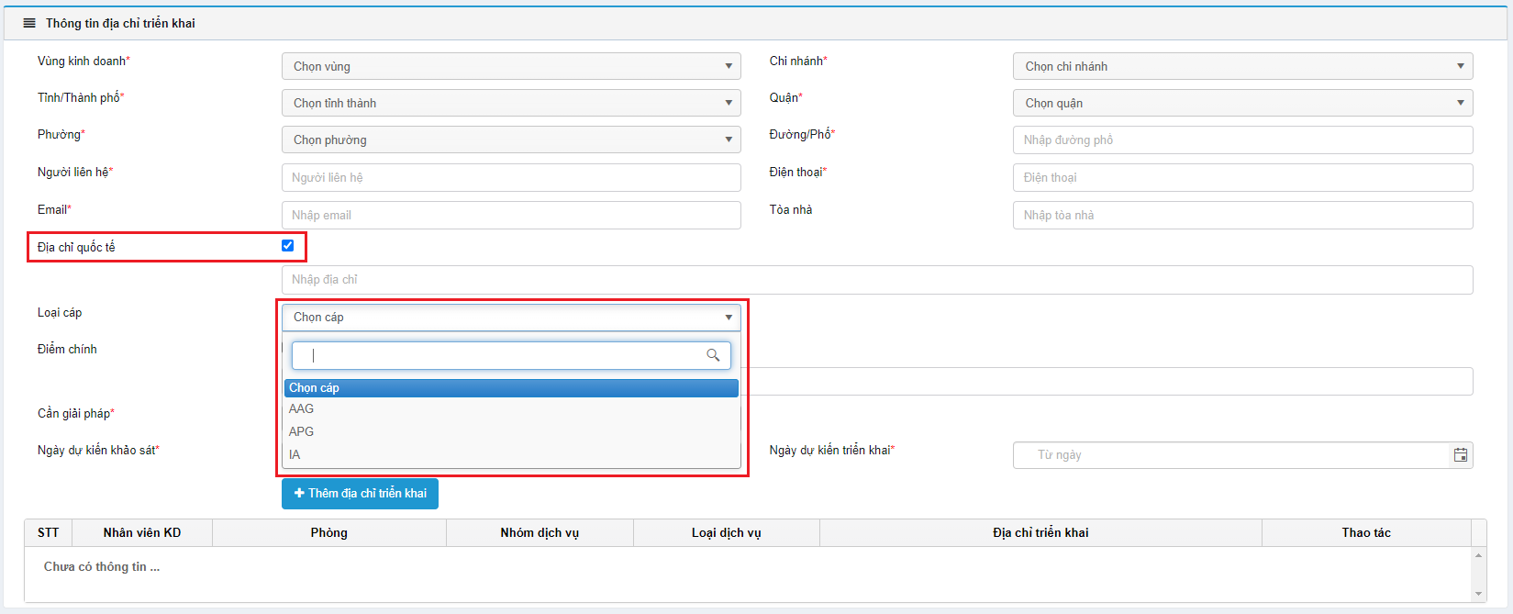

Sales chọn thêm ngày Dự kiến khảo sát:



Nhập thông tin địa chỉ & ngày dự kiến triển khai dịch vụ:



Sales tiến hành chọn Có/ Không ở mục Giải pháp.

Nhập thông tin địa chỉ triển khai, kiểm tra thông tin địa chỉ, sau đó nhấn “Thêm địa chỉ triển khai”:

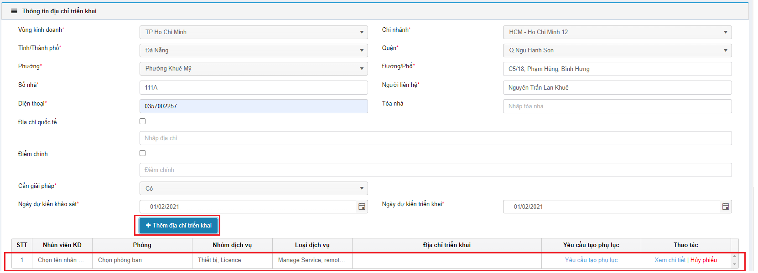

Mỗi dịch vụ và địa chỉ triển khai (mỗi dòng) sẽ tương ứng với 1 mã pdk chi tiết.

Check chọn Địa chỉ quốc tế => Trong danh sách khi “Thêm địa chỉ triển khai” mỗi dòng Địa chỉ triển khai sẽ có nội dung lấy từ input Địa chỉ Quốc tế. Bắt buộc nhập Địa chỉ Quốc tế.

Trên danh sách địa chỉ triển khai chỉ có duy nhất 1 điểm chính.

Tên “Nhân viên kinh doanh” trên danh sách là tên nhân viên sale chính.

Chọn vào “Xem chi tiết” hiển thị Popup để xem lại thông tin chi tiết dịch vụ đã đăng ký.

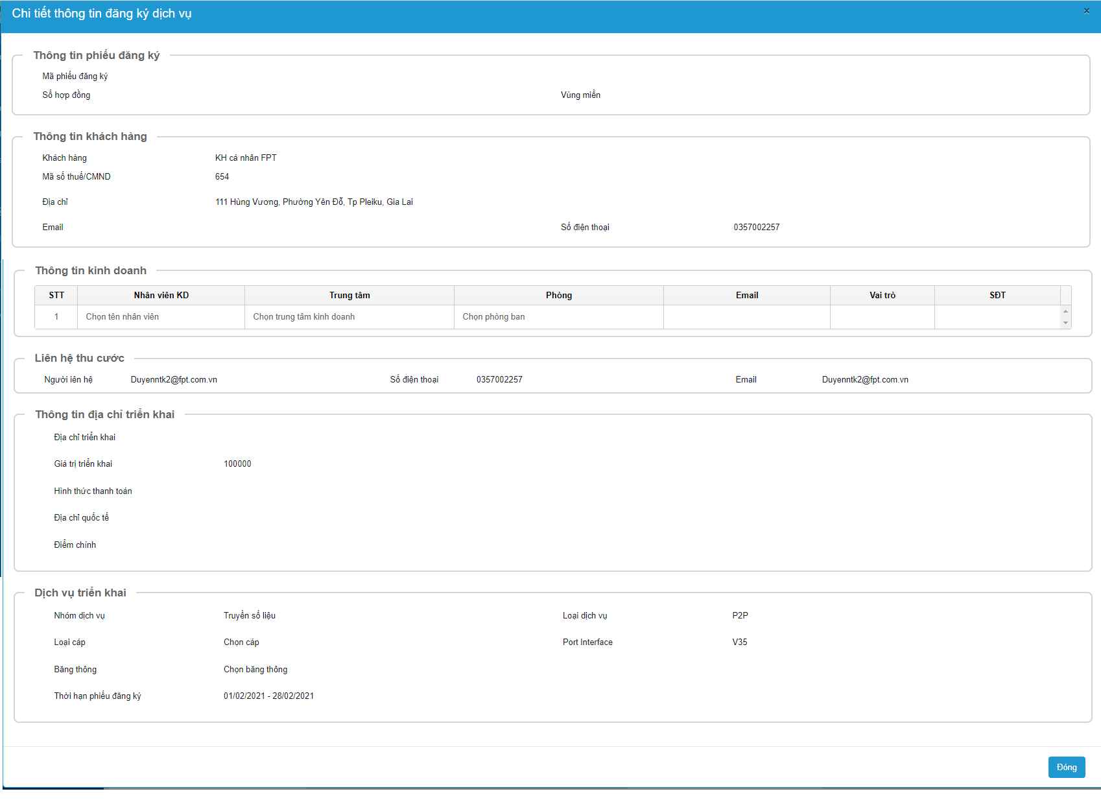

Hình thức thanh toán: Trả trước, trả sau.

Bước 9: Chọn “Tạo phiếu đăng ký”



Hiển thị Popup tạo phiếu đăng ký thành công. Màn hình tự động chuyển sang trang Danh sách Phiếu đăng ký.

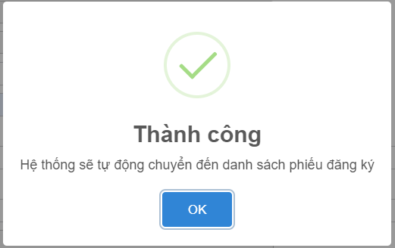

### Business rules (BR):

| **BR ID** | **MÔ TẢ** |
| --- | --- |
| BR01 | Tài khoản phải có quyền tương ứng. |
| BR02 | Nhập đúng định dạng các trường có input đặc trưng. |
| BR03 | Tự cập nhật thông tin nhập thuộc tính khi có thay đổi về nhóm dịch vụ. |
| BR04 | Mỗi địa chỉ triển khai có thể chứa nhiều loại dịch vụ |
| BR05 | Mỗi phiếu đăng ký chứa nhiều nhóm dịch vụ |
| BR06 | Gửi mail thông báo tạo PDK thành công |
| BR07 | POPUP thông báo tạo PDK thành công |
| BR08 | Nếu chưa đủ thông tin về Người đại diện, Mã số thuế và Tỷ lệ Co-Sale thì hệ thống chỉ dừng lại ở bước Khảo sát, khi nào đủ 2 thông tin trên hệ thống mới cho phép CS tạo HD-PLHD. |

## UC02: Danh sách phiếu đăng ký:

### Mô tả:

|  |  |
| --- | --- |
| **UC02** | Danh sách phiếu đăng ký |
| **Description** | Màn hình hiển thị danh sách các PDK đã được tạo yêu cầu.  Chọn vào các PDK để xem thông tin chi tiết. |
| **Actor** | FTI-Salesman |
| **Trigger** | Chọn FTMS – LeasedLine – Danh sách Phiếu đăng ký |
| **Pre-condition** | Người dùng được phân quyền, hiển thị trang Danh sách Phiếu đăng ký |
| **Post-condition** | Hiển thị thông tin trang thành công. |

### Activity Diagram:

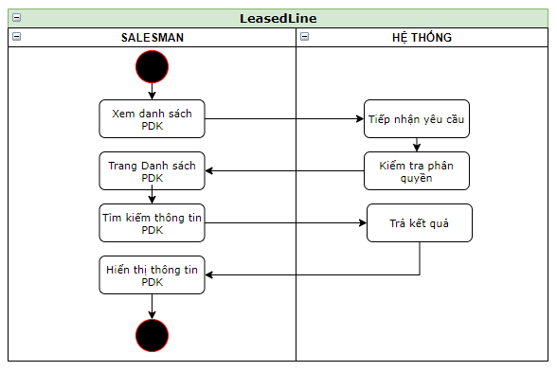

### Wireframe, Screen description:

Bước 1: Tại menu, chọn Phiếu đăng ký -> DS phiếu đăng ký

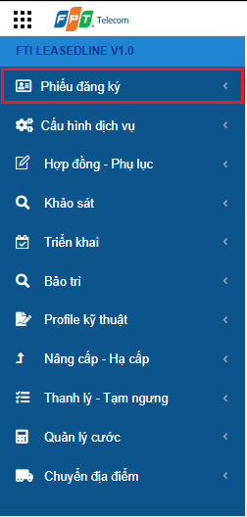 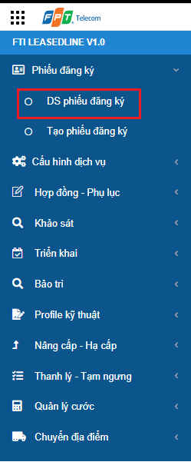

Bước 2: Màn hình Danh sách phiếu đăng ký (hiển thị Danh sách theo User tạo)

Tìm kiếm theo: chọn tìm theo Số hợp đồng, nhập từ khóa là SHĐ => Kiểm tra SHĐ đã tạo PĐK hay chưa.

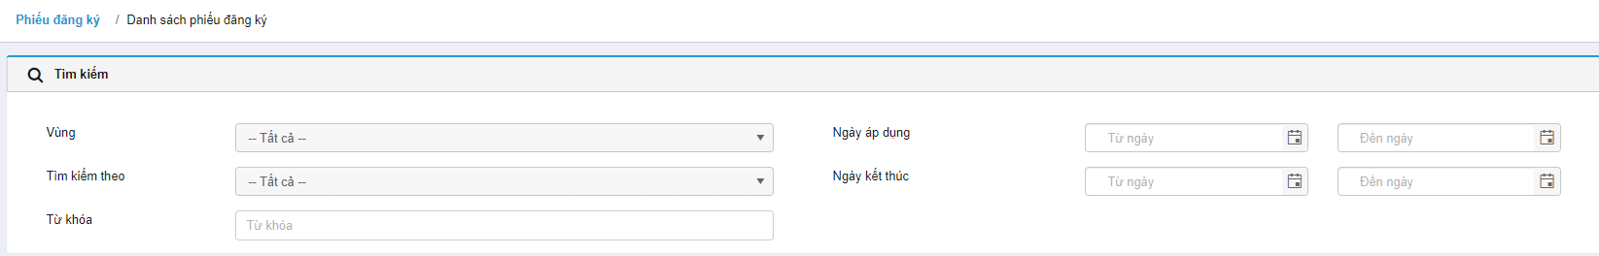

Danh sách PĐK: Hiển thị PĐK cha con:

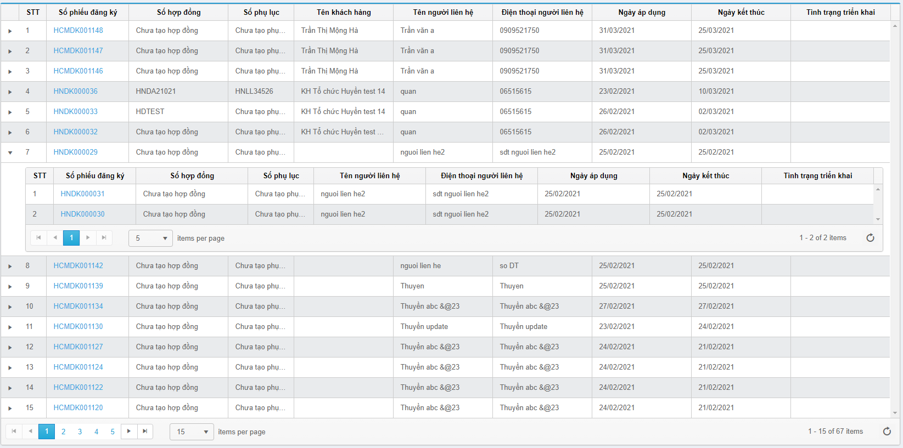

Phiếu cha chính là PĐK chính khi tạo PĐK.

Phiếu con là PĐK của địa chỉ triển khai.

Khi tạo phiếu đăng ký: 1 PĐK chính phải có ít nhất 1 PĐK con.

Ngày áp dụng - Ngày kết thúc của PĐK cha: Lấy theo ngày tạo HĐ.

Ngày áp dụng - Ngày kết thúc của PĐK con: Dựa vào PĐK chính. Khi thêm địa chỉ triển khai => PĐK con sẽ lưu thông tin ngày tạo hợp đồng từ PĐK chính. PĐK chính có thể thay đổi ngày tạo HĐ.

Tìm kiếm thông tin PDK thông qua điều kiện lọc:

Lọc theo Vùng

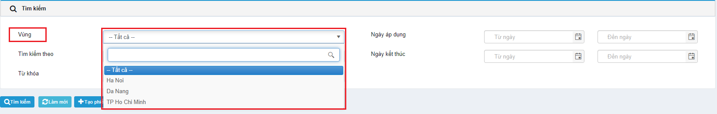

Tìm kiếm theo Mã hợp đồng, Tên khách hàng, Mã Phiếu đăng ký.

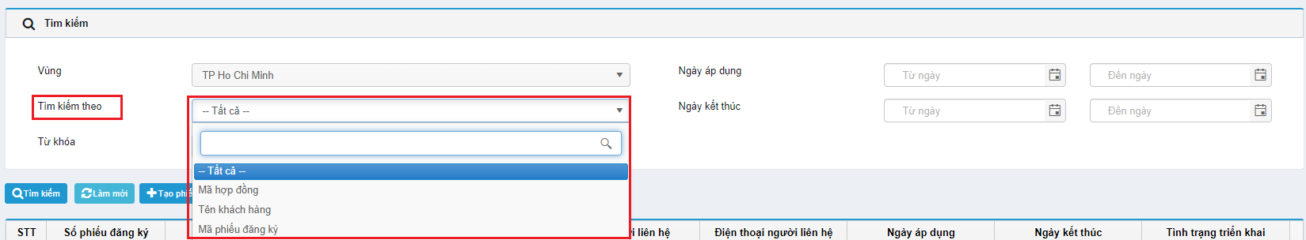

Lưu ý Cấu trúc hệ thống như sau:

Trên cùng 1 PDK sẽ có nhiều địa chỉ triển khai, tương ứng với nhóm dịch vụ sẽ là 1 PLHD.

=> 1 PDK chỉ thuộc 1 HĐ, và chứa nhiều PLHĐ.

Bước 3: Xem thông tin chi tiết PDK

***Trường hợp Phiếu đăng ký chính chưa tạo hợp đồng, phụ lục hợp đồng:***

Lưu ý: Đối với trường hợp CS chưa tạo HD, PLHD thì Sales có thể cập nhật lại thông tin PDK mục “Thông tin khách hàng” và “Địa chỉ triển khai”.

Nhấp vào Số phiếu đăng ký để xem chi tiết phiếu:

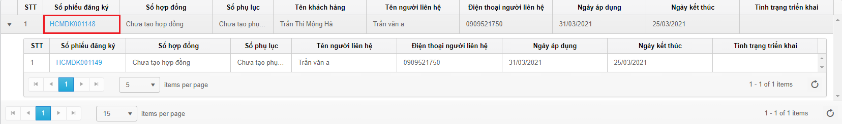

Sau đó hiển thị Popup Phiếu đăng ký:

Nhập thông tin Owner Service -> Nhấn chọn “Thêm địa chỉ triển khai” ->

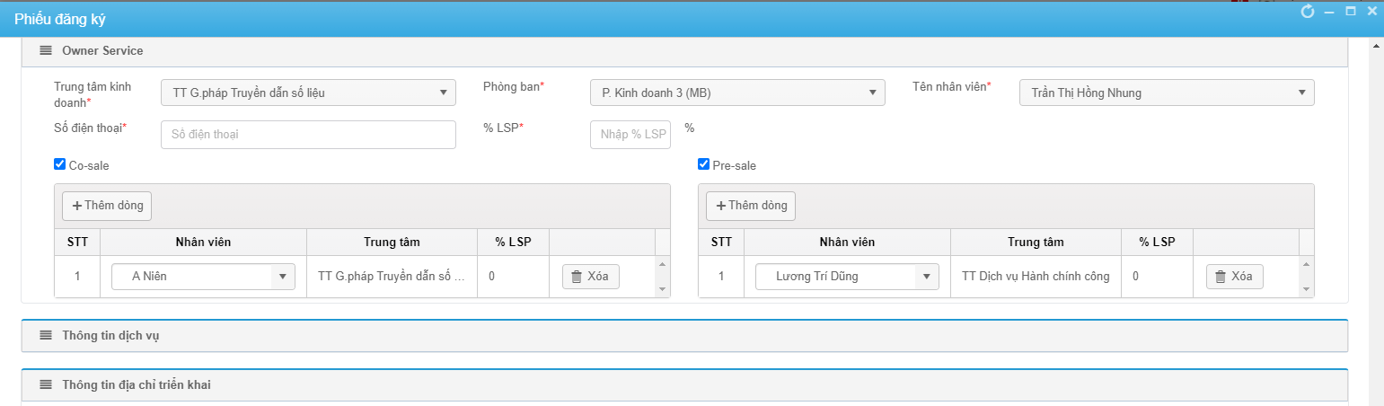

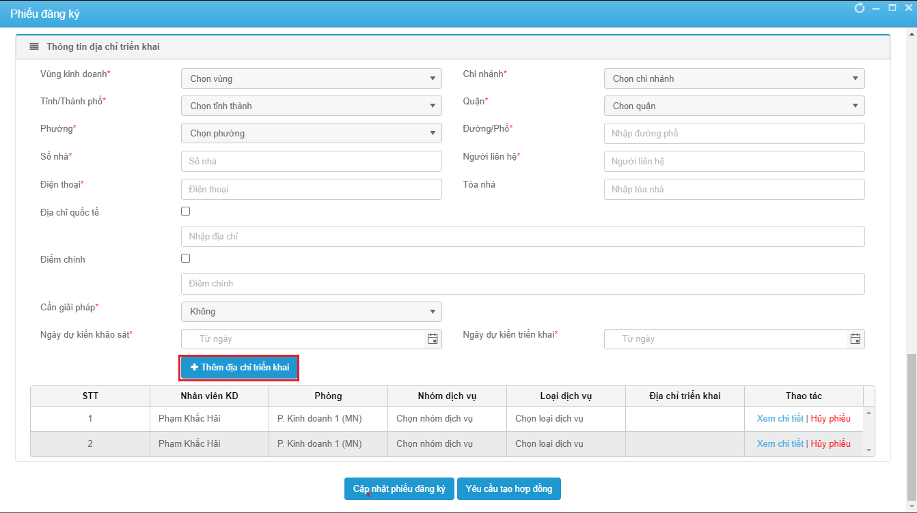

Hiển thị thêm 1 dòng trong Danh sách địa chỉ triển khai.

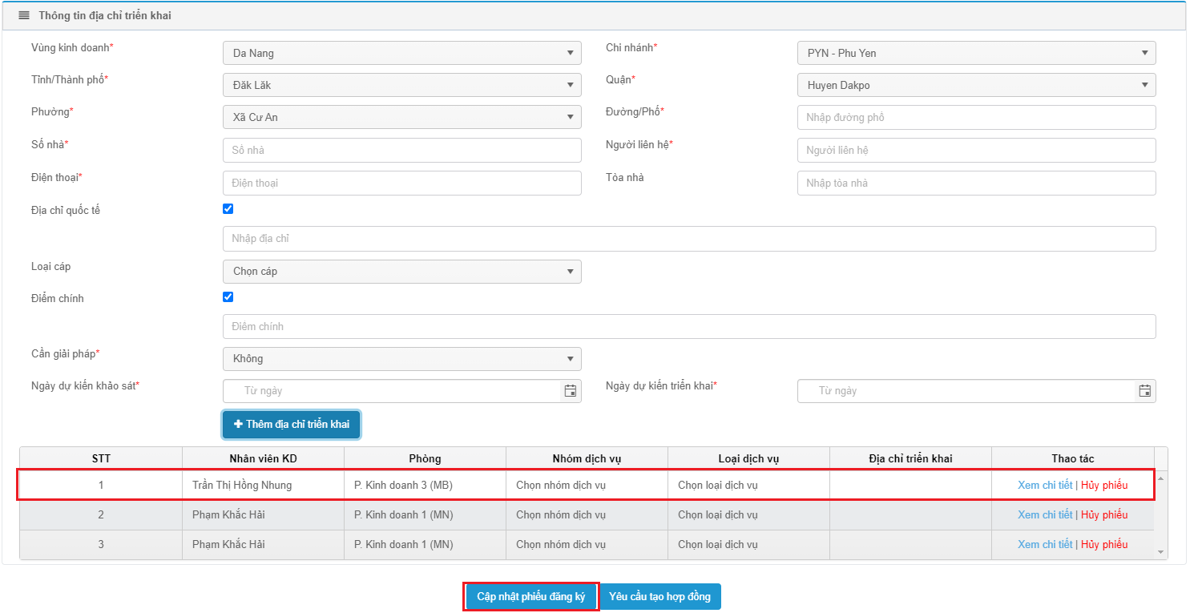

Sau đó nhấn “Cập nhật phiếu đăng ký”. Popup hiển thị cập nhập thành công.

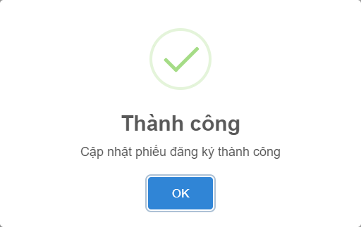

Sau đó Màn hình danh sách tìm kiếm sẽ hiển thị thêm phiếu đăng ký tương ứng với địa chỉ triển khai đã thêm:

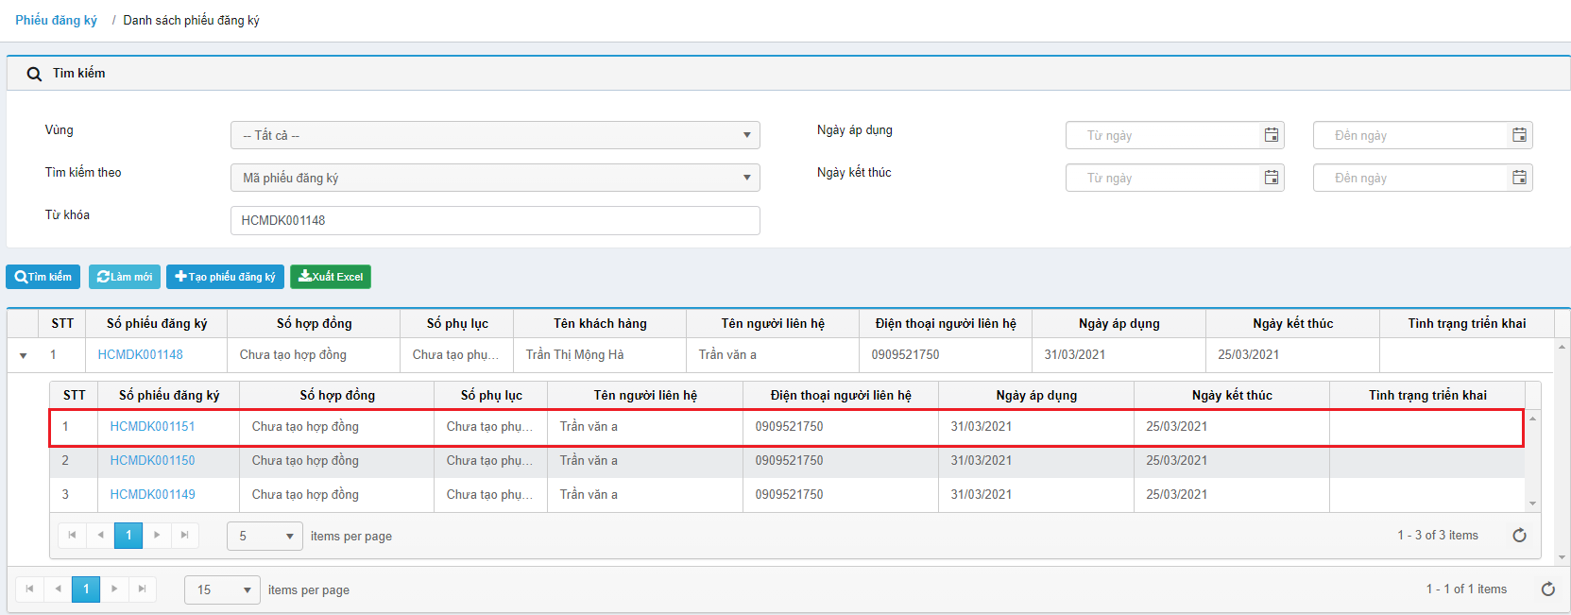

Nhấp vào phiếu đăng ký con ứng với địa chỉ triển khai, hiển thị Popup chi tiết Phiếu đăng ký:

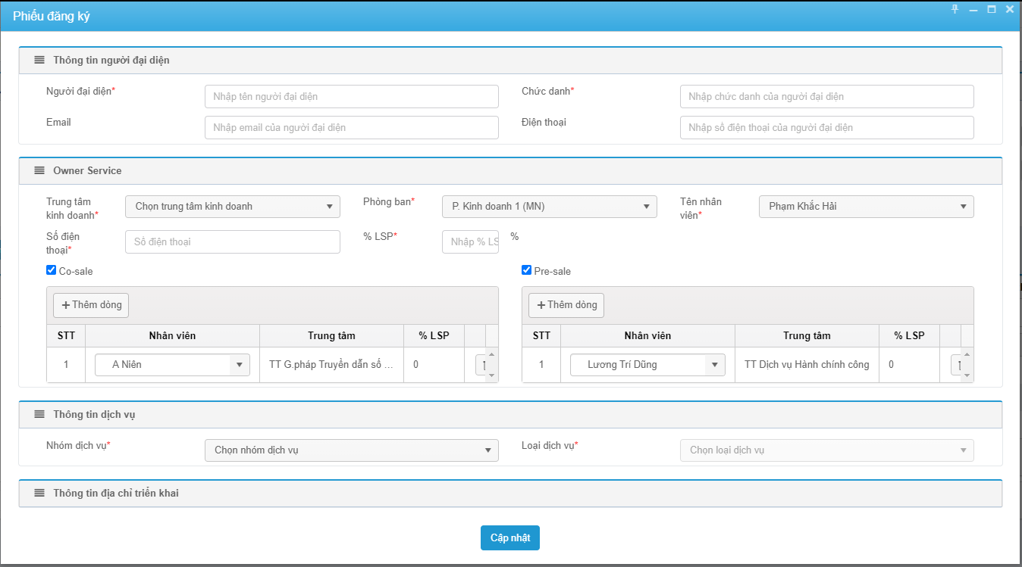

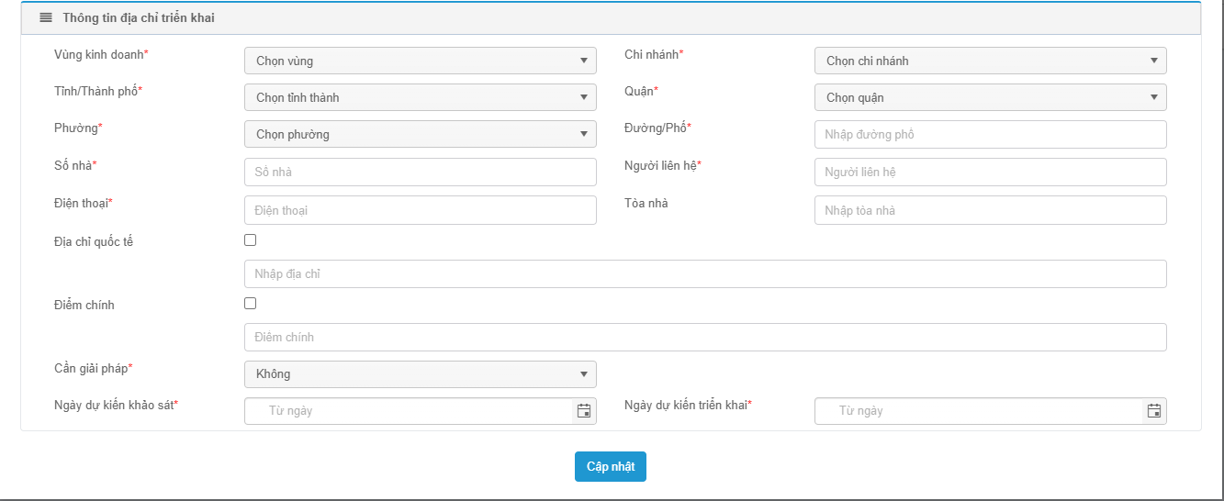

Nhấn “Cập nhật” để Cập nhật thông tin phiếu.

Nhấn vào PĐK chính Nhấn “Yêu cầu tạo hợp đồng:

Điều kiện hiển thị button “Yêu cầu tạo hợp đồng” phải thỏa mãn 2 trường hợp sau

+ TH1: Các phiếu địa chỉ triển khai phải là các phiếu khảo sát OK

+ TH2: Các phiếu địa chỉ triển khai có khảo sát NOT OK => Thì các phiếu này phải có đối tác Offnet

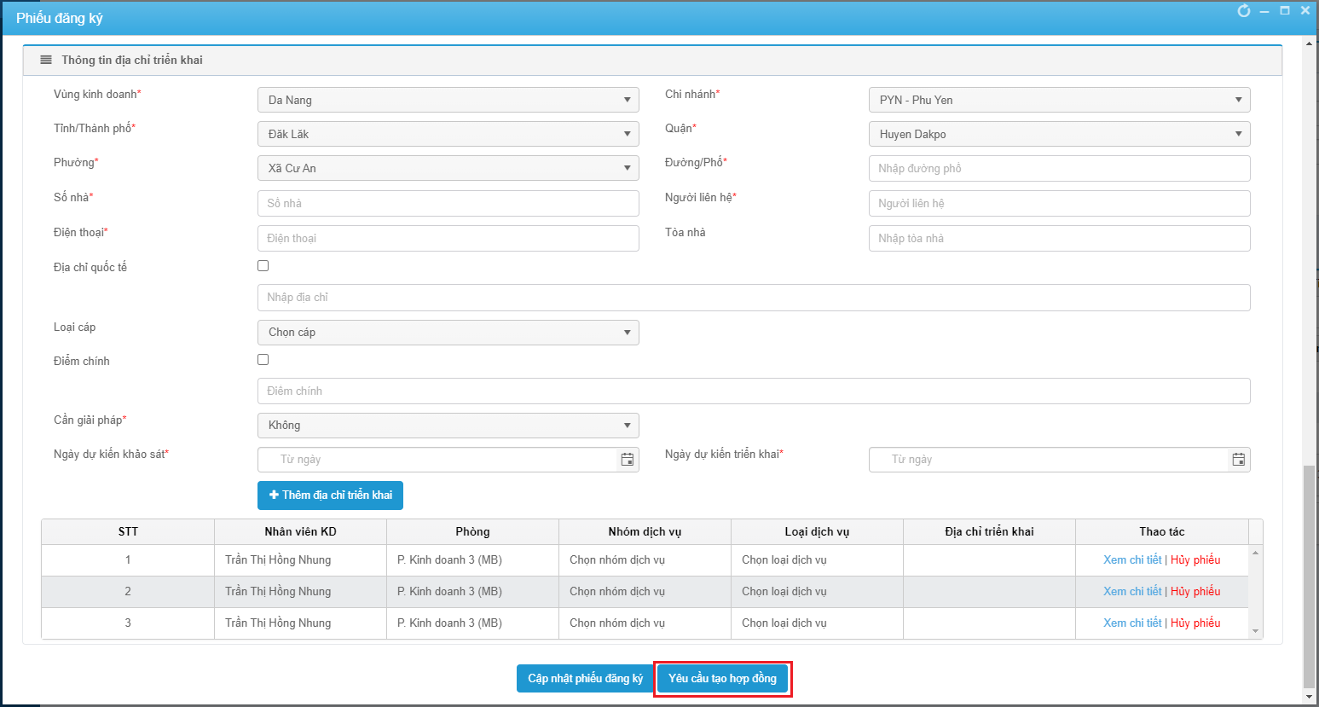

Hệ thống hiển thị:

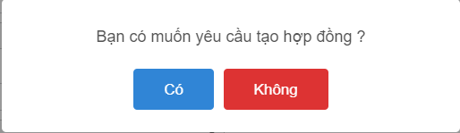

Chọn “Có” hệ thống Gửi yêu cầu Tạo hợpsssss đồng đến tool CM.

***Trường hợp Phiếu đăng ký chính đã tạo hợp đồng nhưng chưa tạo phụ lục hợp đồng:***

Chọn Số phiếu đăng ký:

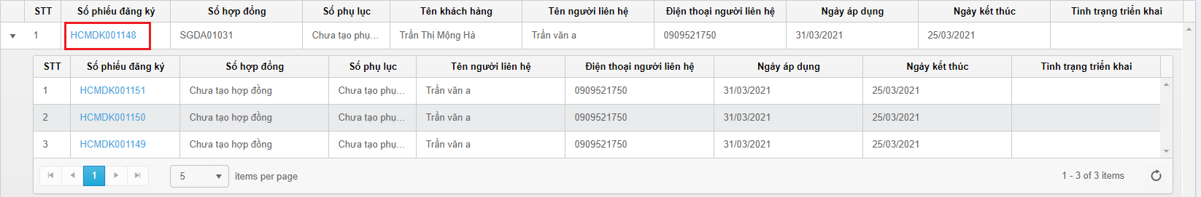

Popup hiển thị chi tiết Phiếu: Chọn Phiếu cần tạo phụ lục hợp đồng, nhấp chọn “Yêu cầu tạo phụ lục”.

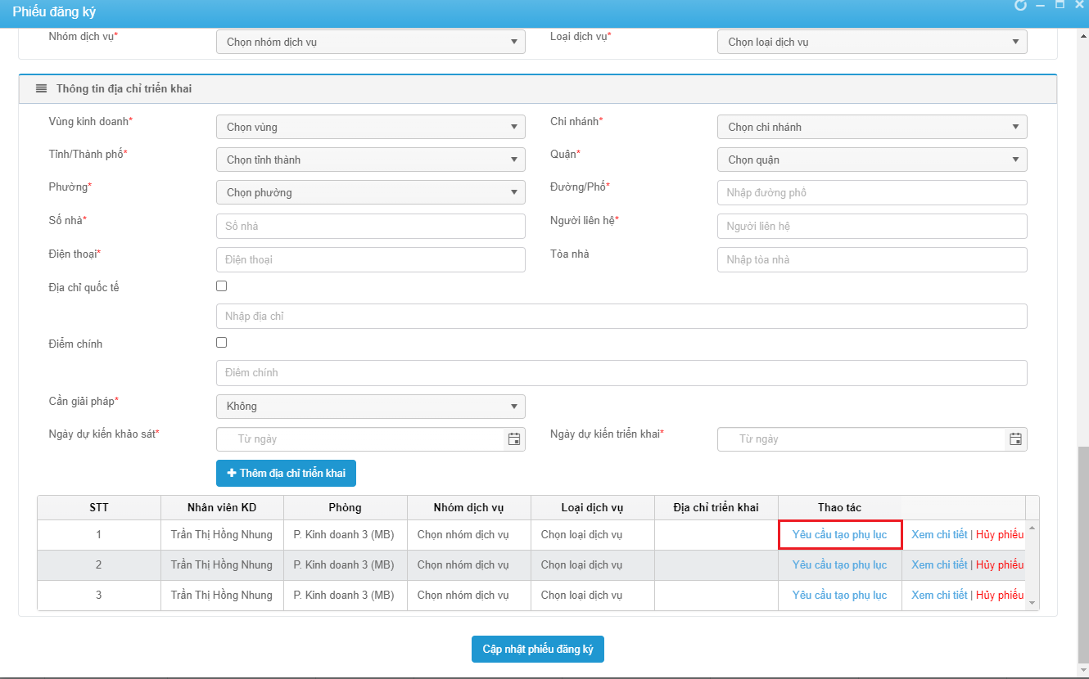

Gửi Yêu cầu tạo phụ lục thành công, tiến hành vào tool CM để tạo Phụ lục hợp đồng.

***Trường hợp Phiếu đăng ký chính đã tạo hợp đồng, phụ lục hợp đồng:***

Chọn vào mã PDK tương ứng trên dòng thuộc Danh sách.

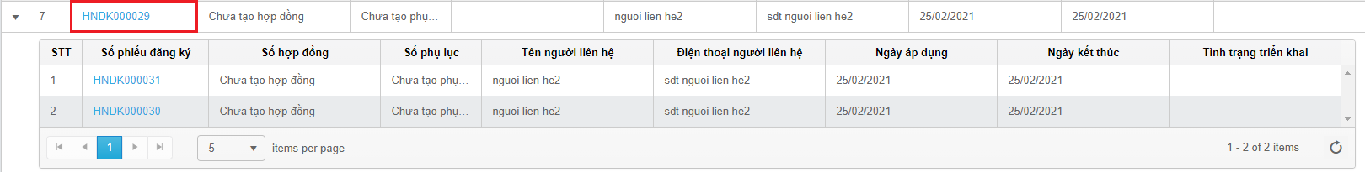

Hệ thống hiển thị Popup thông tin PDK.

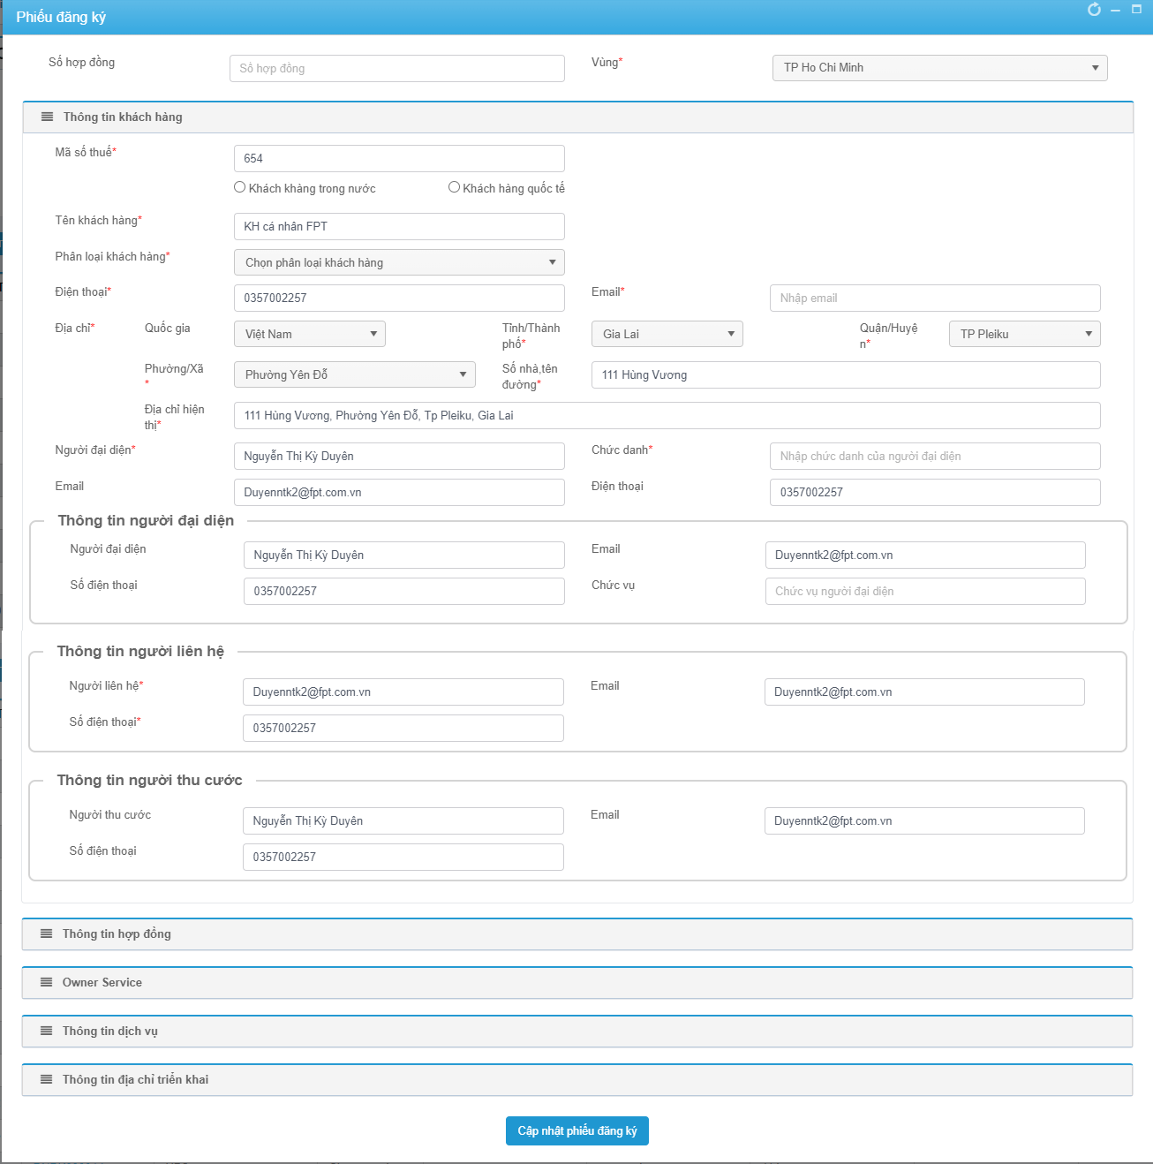

Thông tin hợp đồng:



Cho phép Cập nhật các Thông tin Owner Service: Trung tâm kinh doanh, Phòng ban, Tên nhân viên, Số điện thoại, %LPS, Co-sale, Pre-sale.

Lưu ý:

- %LSP của Sale chính bắt buộc phải nhập

- Nếu chọn Thêm co-sale thì Tổng %LSP của sale chính và co-sale bắt buộc phải bằng 100%. Nhập %LPS Co-sale phải chọn nhân viên co-sale.

- Nếu chọn Thêm pre-sale thì Tổng %LSP phải bằng 100%

- 1 nhân viên chỉ đóng 1 vai trò là Sale chính hoặc Co-Sale hoặc Pre-Sale.

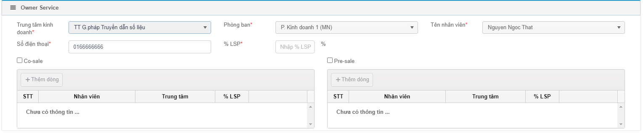

Field Thời hạn áp dụng khuyến mãi = Thời hạn áp dụng ở Form Thông tin dịch vụ:

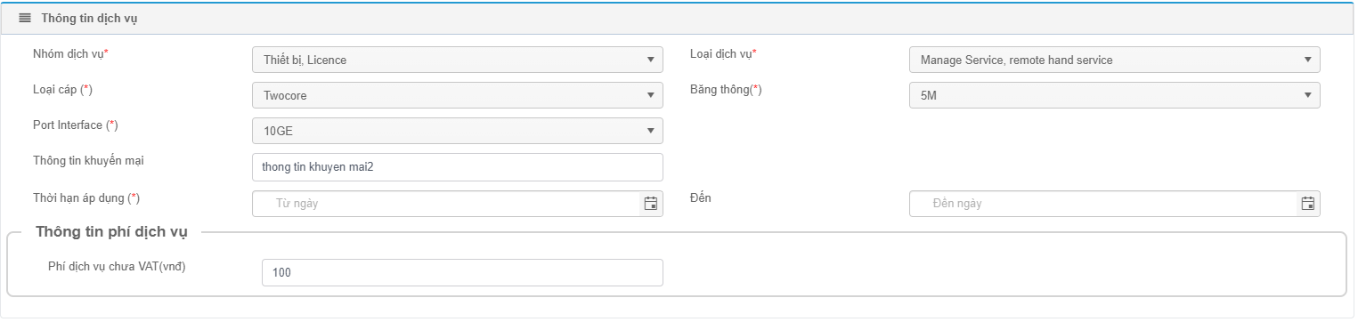

Thông tin địa chỉ triển khai:

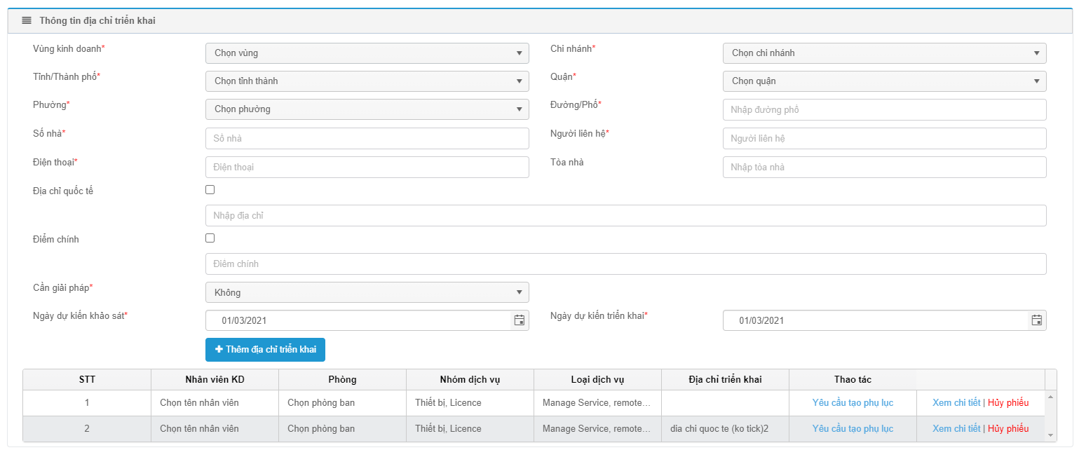

Nhấn xem chi tiết phiếu tại Danh sách địa chỉ triển khai, hệ thống hiển thị Popup chi tiết phiếu Triển khai tại địa chỉ đó.

Nhấn Hủy phiếu hệ thống sẽ hủy địa chỉ triển khai được chọn.

Lưu ý khi hủy phiếu:

+ Không được hủy địa chỉ triển khai nếu phiếu đó đang khảo sát

+ Không được hủy phiếu địa chỉ triển khai nếu phiếu đó đã lên phụ lục HĐ

Bước 4: Nhấp vào Số PĐK con.

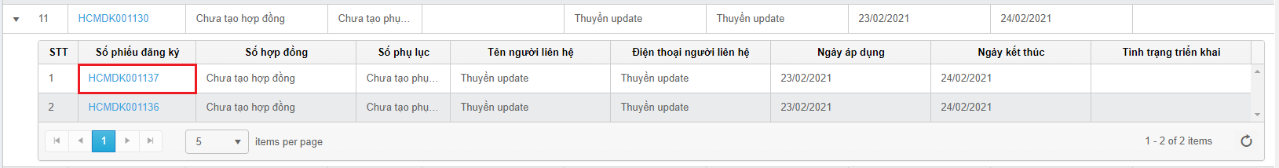

Hiển thị Popup chi tiết:

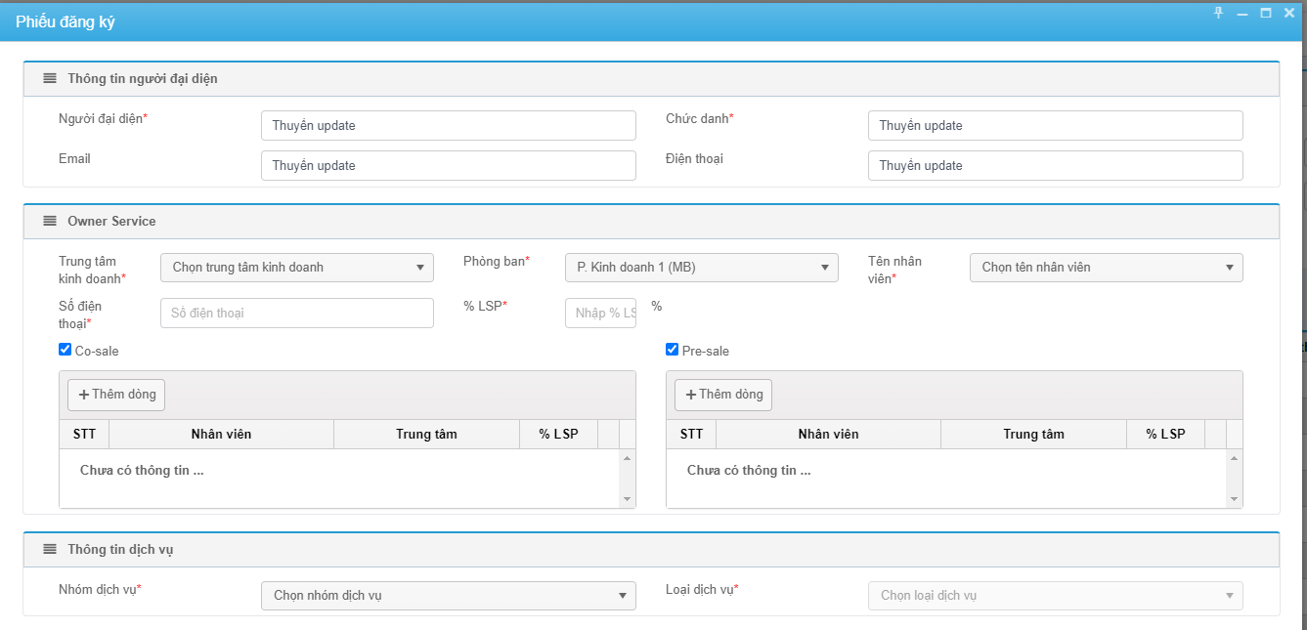

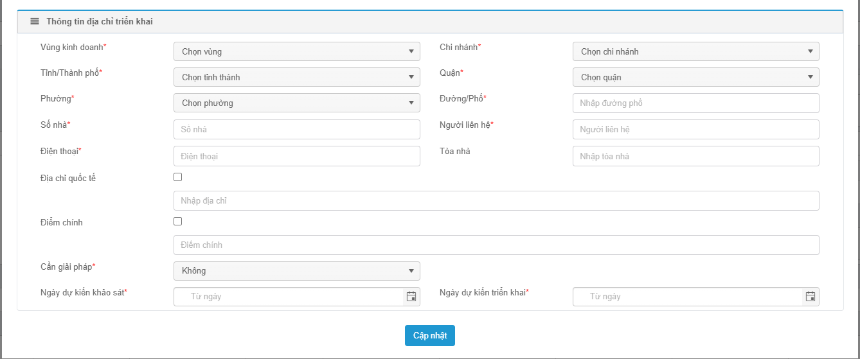

Nhấn Cập nhật để cập nhật thông tin phiếu.

### 4. Business rules (BR):

| **BR ID** | **MÔ TẢ** |
| --- | --- |
| BR01 | Tài khoản phải có quyền tương ứng |
| BR02 | Các địa chỉ khảo sát NOT OK có thể được cập nhật hình thức sang Offnet |
| BR03 | Người dùng không thể chỉnh sửa thông tin |
| BR04 | Chỉ hiển thị Danh sách PDK tương ứng với account tạo |
| BR05 | Gửi mail cho các bộ phận khi thay đổi hình thức sang Offnet |

## UC03: Đề nghị khảo sát:

### 1. Mô tả:

|  |  |
| --- | --- |
| **UC03** | Đề nghị khảo sát |
| **Description** | Màn hình hiển thị danh sách các yêu cầu KS từ PDK.  Trường hợp không có yêu cầu KS sẽ không có thông tin ở trang này.  SDC tiếp nhận thông tin KS, kiểm tra thông tin trong phiếu.  Phân công đơn vị khảo sát sau đó chọn “Tạo phiếu khảo sát” |
| **Actor** | FTI-SDC |
| **Trigger** | Chọn FTMS – LeasedLine – Đề nghị khảo sát. |
| **Pre-condition** | Người dùng được phân quyền, hiển thị trang Đề nghị khảo sát |
| **Post-condition** | Gửi đề nghị khảo sát thành công.  Chuyển phiếu qua màn hình Tồn khảo sát. |

### Activity Diagram:

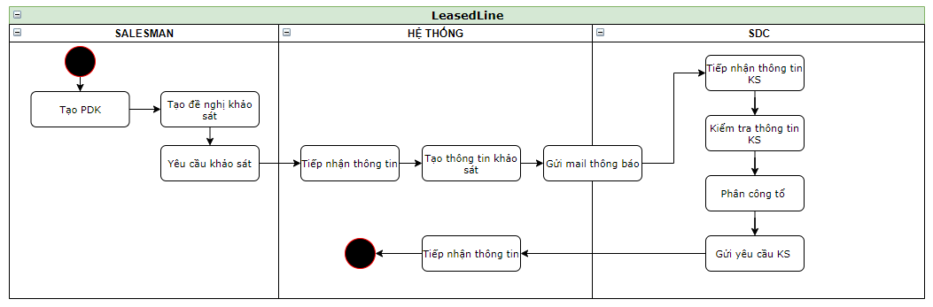

### 3. Wireframe, Screen description:

Bước 1: Tại menu, chọn Khảo sát -> Đề nghị khảo sát

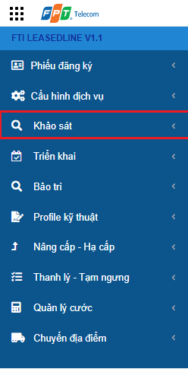 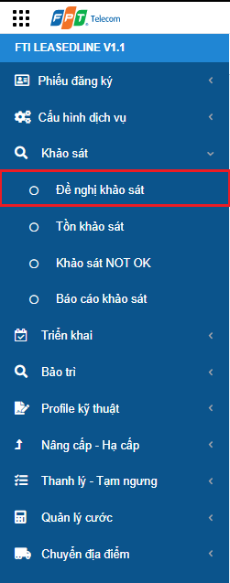

Bước 2: Hiển thị màn hình “Đề nghị khảo sát”

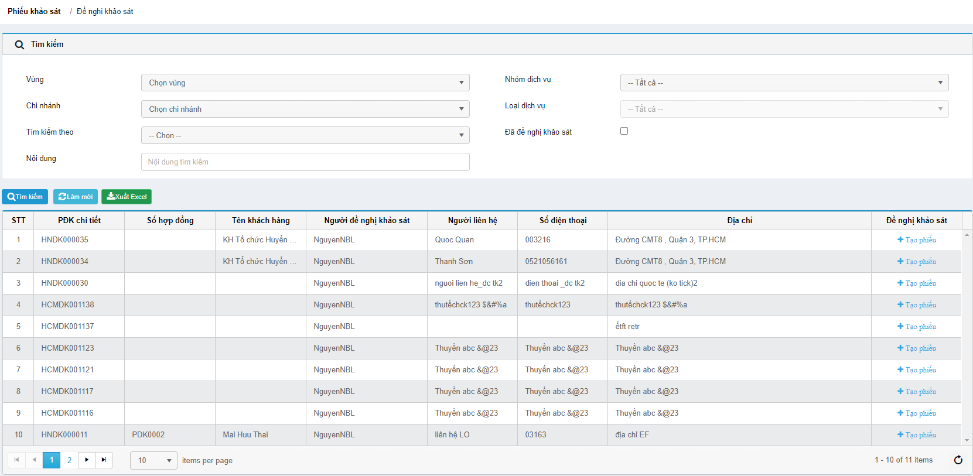

SDC tìm kiếm các thông tin phiếu thông qua các điều kiện lọc: Vùng, Chi nhánh, Nhóm dịch vụ, Loại dịch vụ và check chọn “Đã đề nghị khảo sát” để tìm kiếm các phiếu đã gửi yêu cầu Đề nghị khảo sát.

Chọn Tìm kiếm theo:

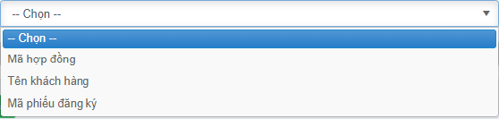

Nhập nội dung tìm kiếm theo.

Lưu ý: Phải chọn Nhóm dịch vụ trước thì mới hiển thị được Loại dịch vụ để chọn.

Người đề nghị khảo sát là người tạo PĐK.

Chọn vào “Tạo phiếu” để hiển thị thông tin tạo phiếu và đề nghị khảo sát phiếu: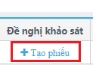

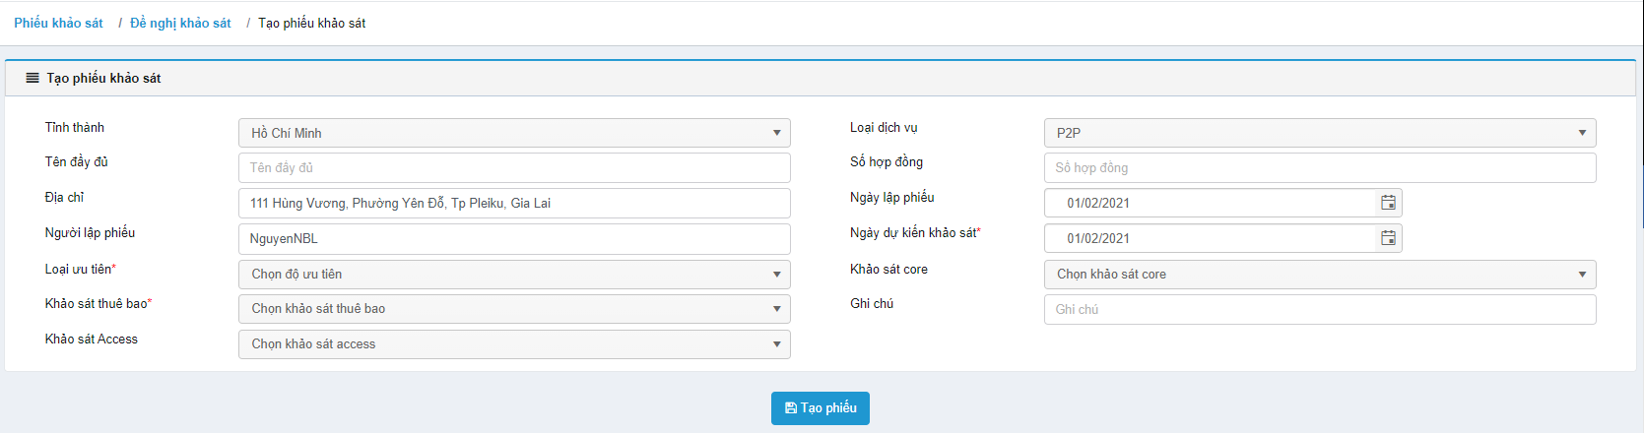

Chọn các thông tin bổ sung như: Ngày dự kiến, loại ưu tiên khảo sát, các tổ thi công.

Trong đó:

* 1. Loại ưu tiên bao gồm: Thấp, Trung bình, Cao.
  2. Khảo sát thuê bao gồm: TIN, PNC, INF Triển khai, ISP Khác.
  3. Khảo sát access: INF, FTI.
  4. Khảo sát core: NOC.
  5. Ngày dự kiến khảo sát: Field này load từ danh sách triển khai trong PDK.

Sau đó chọn “Tạo phiếu”, hiển thị thông báo:

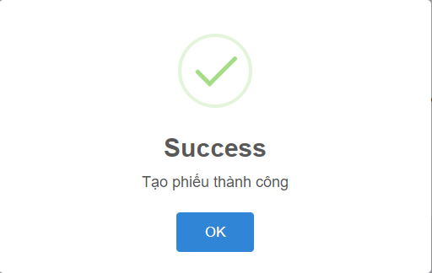

Phiếu sẽ tự động chuyển đến danh sách đề nghị khảo sát.

Trường hợp check chọn “Đã đề nghị khảo sát” màn hình hiển thị:

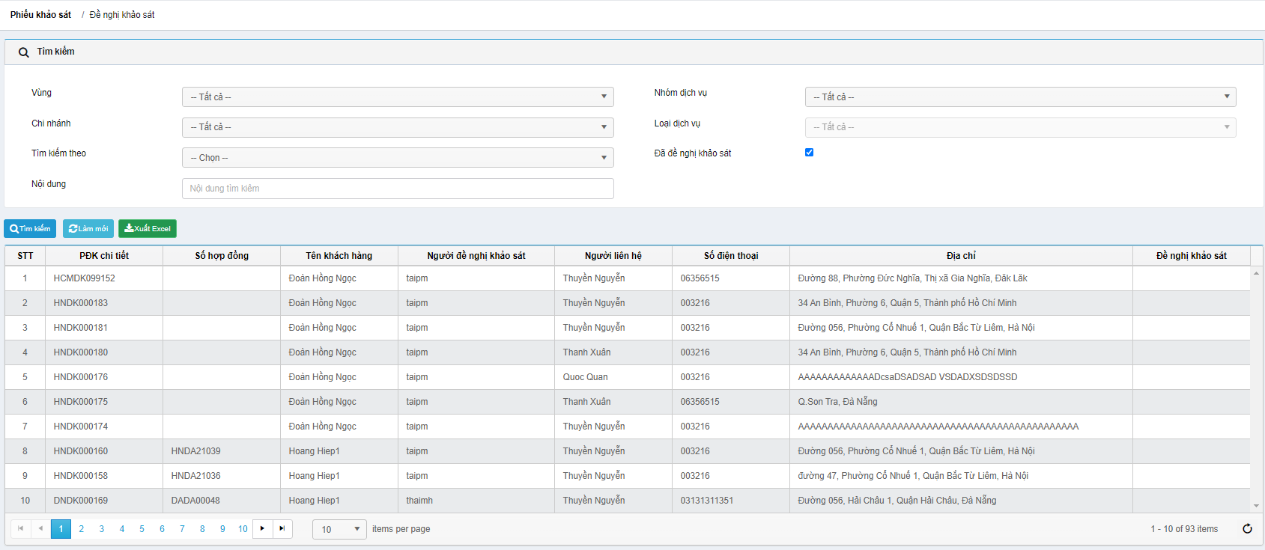

Lưu ý: Nếu check chọn “Đã đề nghị khảo sát”

Hiển thị các phiếu có tình trạng: Đã đề nghị khảo sát, Chưa khảo sát, Đang khảo sát, Khảo sát OK, Khảo sát NOT OK

### 4. Business rules (BR):

| **BR ID** | **MÔ TẢ** |
| --- | --- |
| 01 | Tài khoản phải có quyền tương ứng. |
| 02 | Hiện thị dropdownlist đúng, đủ thông tin và bắt buộc phải chọn |
| 03 | Hiển thị thông báo khi nhập thiếu trường |
| 04 | Các trường có dấu (*) là các trường bắp buộc chọn |
| 05 | Sau khi tạo thành công, phiếu được chuyển sang tab Tồn triển khai |
| 06 | Hệ thống gửi mail tự động đến các bộ phận có liên quan |

## UC04: Tồn khảo sát:

### 1. Mô tả:

|  |  |
| --- | --- |
| **UC04** | Tồn khảo sát |
| **Description** | Màn hình hiển thị danh sách các yêu cầu Đề nghị khảo sát.  Các bộ phận được đề nghị KS sẽ vào cập nhật thông tin.  Trường hợp KS OK: Tổ KS sẽ cập nhật thông tin KS. Thông tin sẽ được gửi mail đến các phòng ban có liên quan sau khi SDC vào cập nhật sau cùng.  Sau khi SDC cập nhật OK, phiếu sẽ được ghi nhận thông tin ở trang Báo cáo khảo sát.  Trường hợp KS NOT OK: Tổ KS cập nhật thông tin KS NOT OK, SDC tiến hành vào phân công khảo sát lại (nếu muốn KS lại), nếu không có yêu cầu KS lại, SDC tiến hành cập nhật NOT OK. Thông tin sẽ được gửi mail đến các phòng ban có liên quan sau khi SDC vào cập nhật sau cùng.  Trường hợp KS NOT OK, Sales có thể tư vấn sang phương án thuê kênh Offnet.  SDC cập nhật Offnet. |
| **Actor** | FTI-SDC |
| **Trigger** | Chọn FTMS – LeasedLine – Tồn khảo sát. |
| **Pre-condition** | Người dùng đăng nhập thành công.  Hiển thị màn hình Tồn khảo sát. |
| **Post-condition** | Cập nhật khảo sát thành công. |

### 2. Activity Diagram:

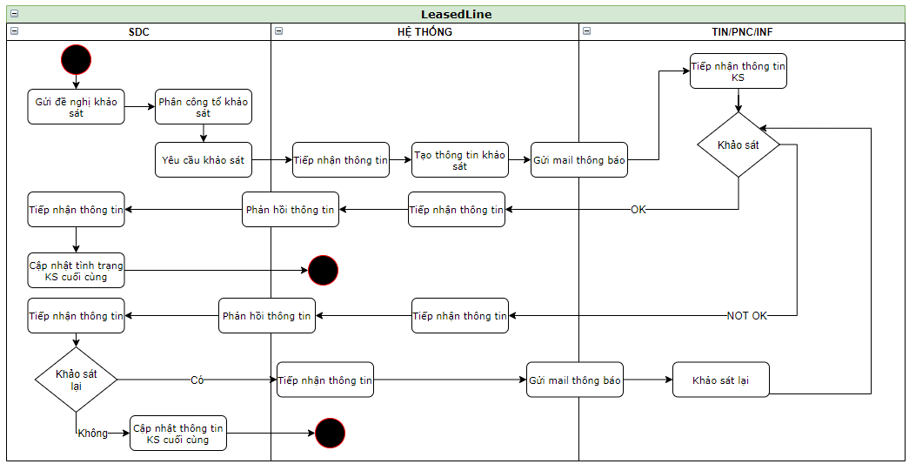

### 3. Wireframe, Screen description:

Bước 1: Tại menu, chọn Khảo sát -> Tồn khảo sát

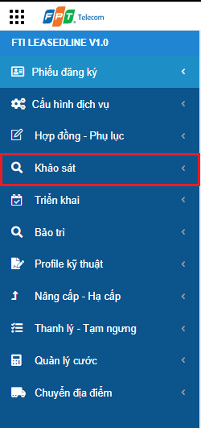 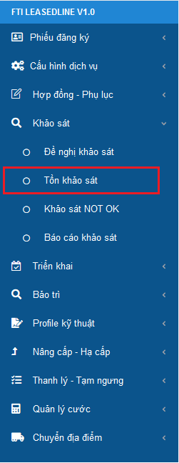

Bước 2: Màn hình tồn khảo sát

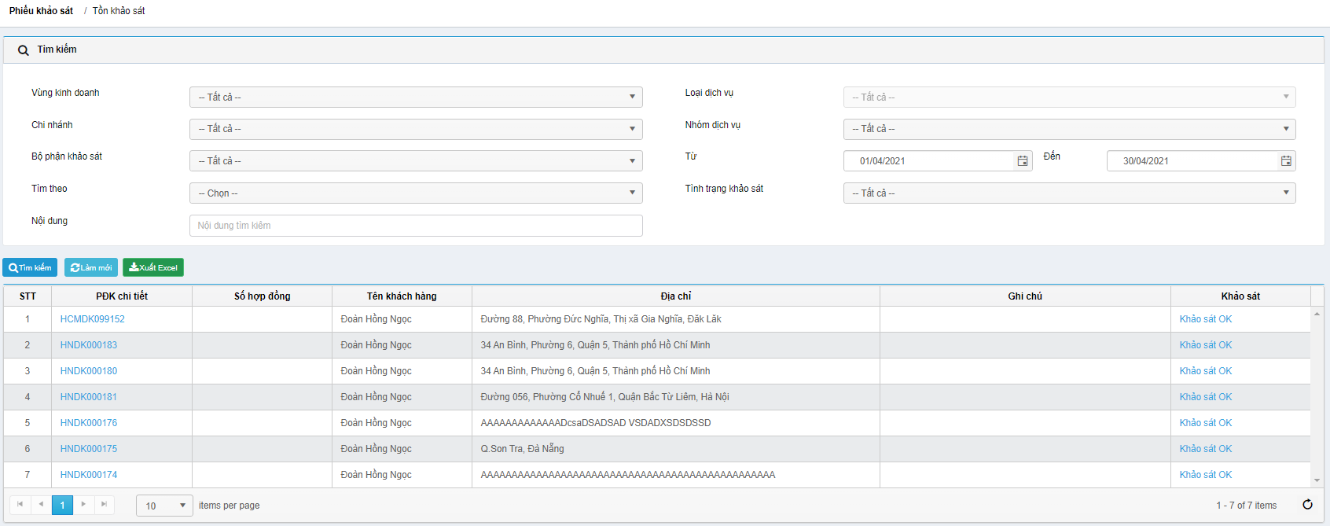

Tìm kiếm phiếu thông qua các mục:

Tình trạng khảo sát: Chưa khảo sát, Đang khảo sát, Khảo sát hoàn tất

Tìm theo: Mã phiếu đăng ký, Mã hợp đồng, Tên khách hàng.

Chọn vào “PDK” chi tiết:



Tình trạng Phiếu là “Chưa khảo sát” hệ thống sẽ hiển thị màn hình chi tiết Tồn khảo sát như sau: SDC có thể cập nhật tình trạng Khảo sát Core và Khảo sát Access tại đây.

Thông tin của kỹ thuật: Khi "Khảo sát thuê bao", "Khảo sát Access", "Khảo sát Core" đã được phân công đơn vị thì không được quyền thay đổi nữa.

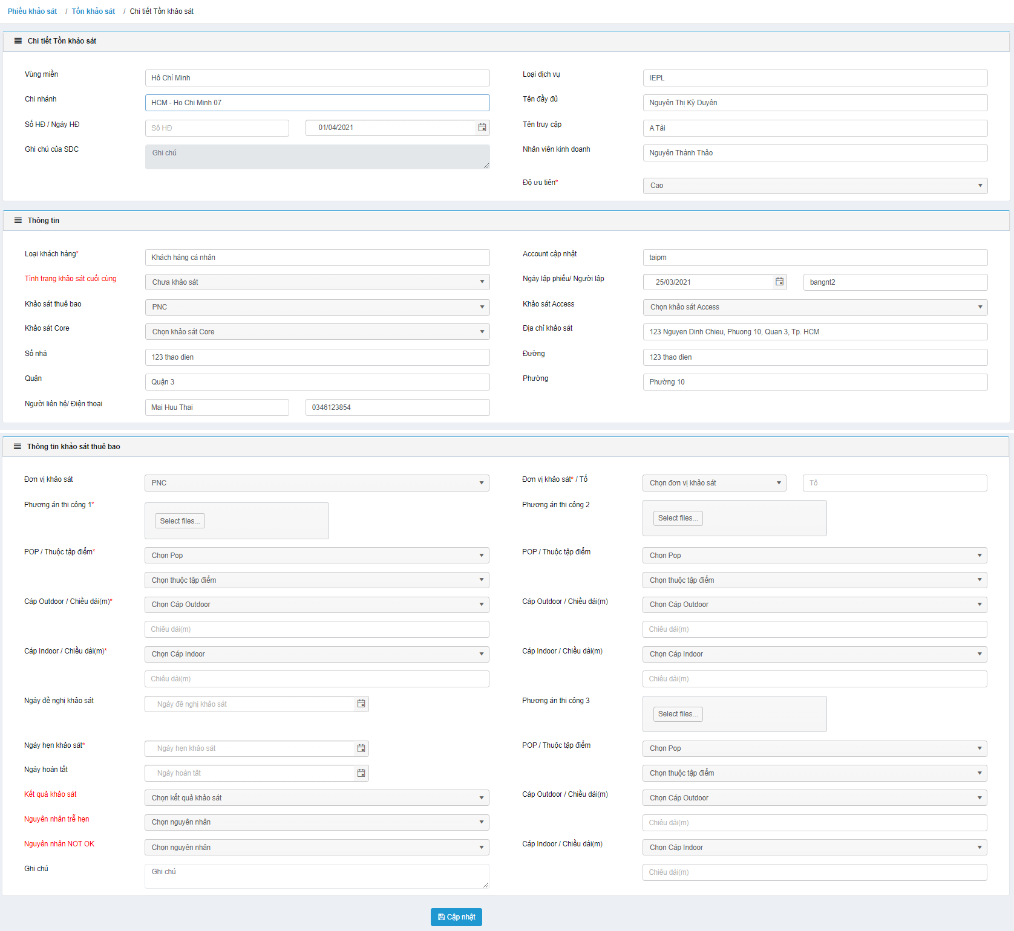

Tình trạng Phiếu là “Đang khảo sát” hệ thống sẽ hiển thị màn hình chi tiết Tồn khảo sát như sau:

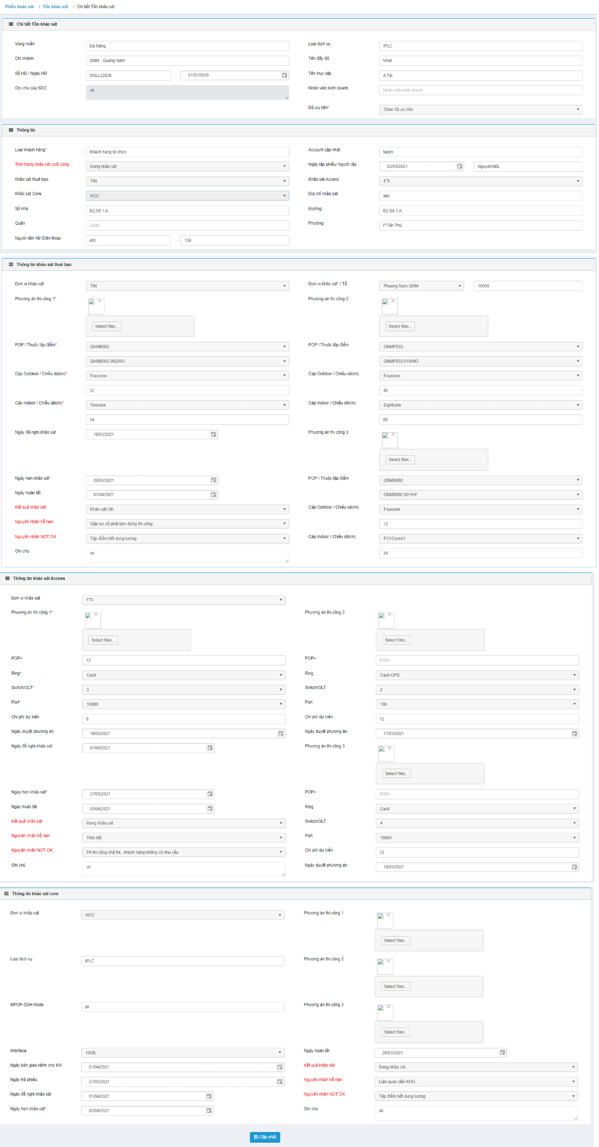

Bước 4: Kiểm tra và cập nhật các thông tin của phiếu:

Chi tiết Tồn khảo sát:

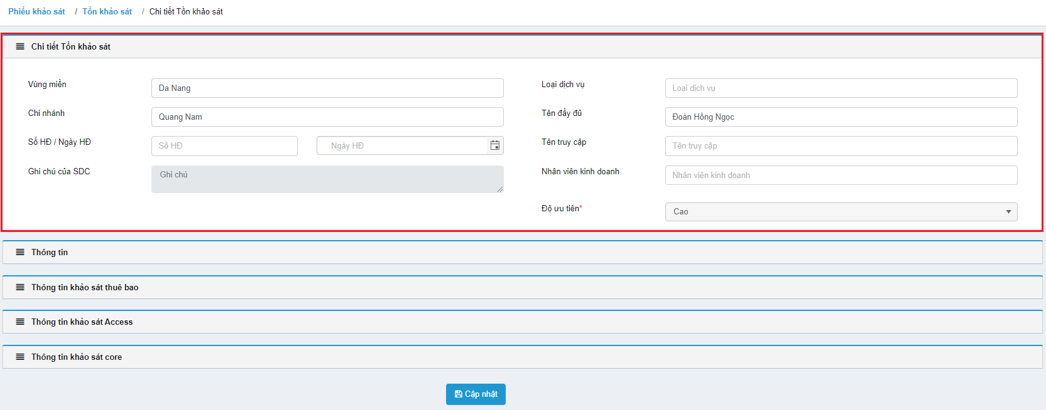

SDC cập nhật Tình trạng khảo sát cuối cùng.

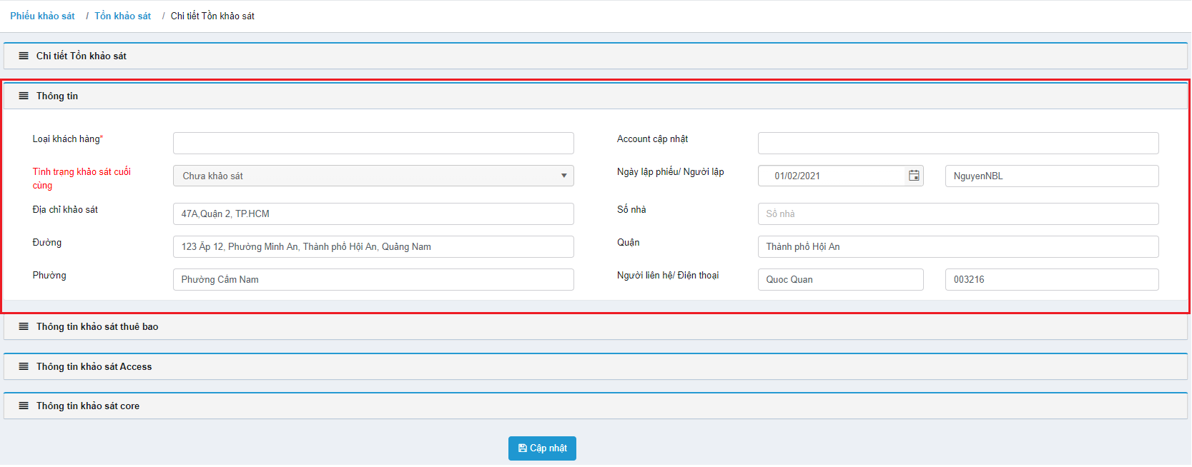

Thông tin khảo sát thuê bao:

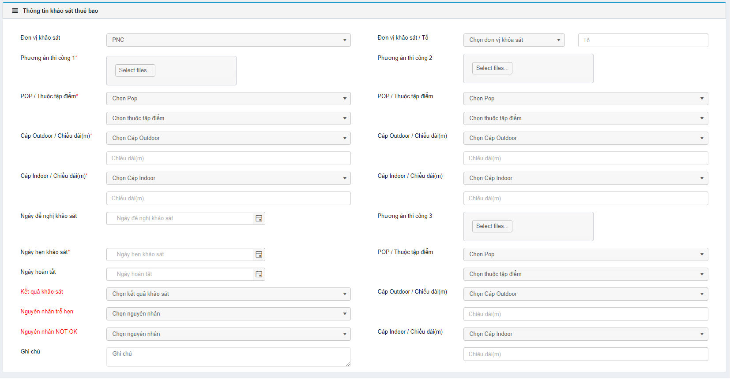

***Chọn Kết quả khảo sát:***

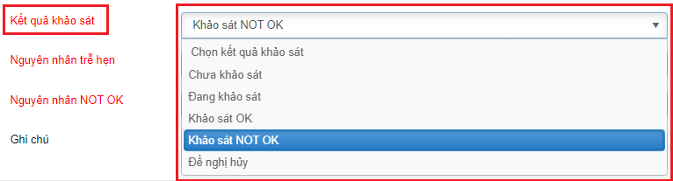

***Chọn 1 trong những Nguyên nhân trể hẹn nếu có: TK chậm. Khách hàng hẹn lại Liên quan đến KHG. Thời tiết. Gặp sự cố phải tạm dừng thi công. Khảo sát lại. Thay đổi phương án thi công. Chính quyền, dân ngăn cản. Vướng mắc với BQL tòa nhà, đối tác thứ 3. Có phát sinh ngoài quy định, cho phê duyệt, Nguyên nhân khác, Đang xin phép thi công, Thời tiết xấu, Hạ tầng cũ suy hao, mất tín hiệu, Liên quan đến INF.s***

***Chọn Nguyên nhân NOT OK nếu có:***

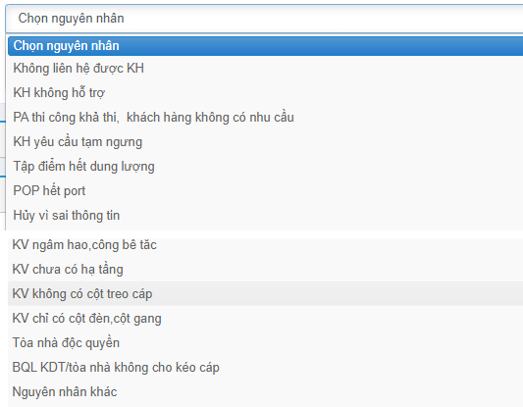

Thông tin khảo sát Access:

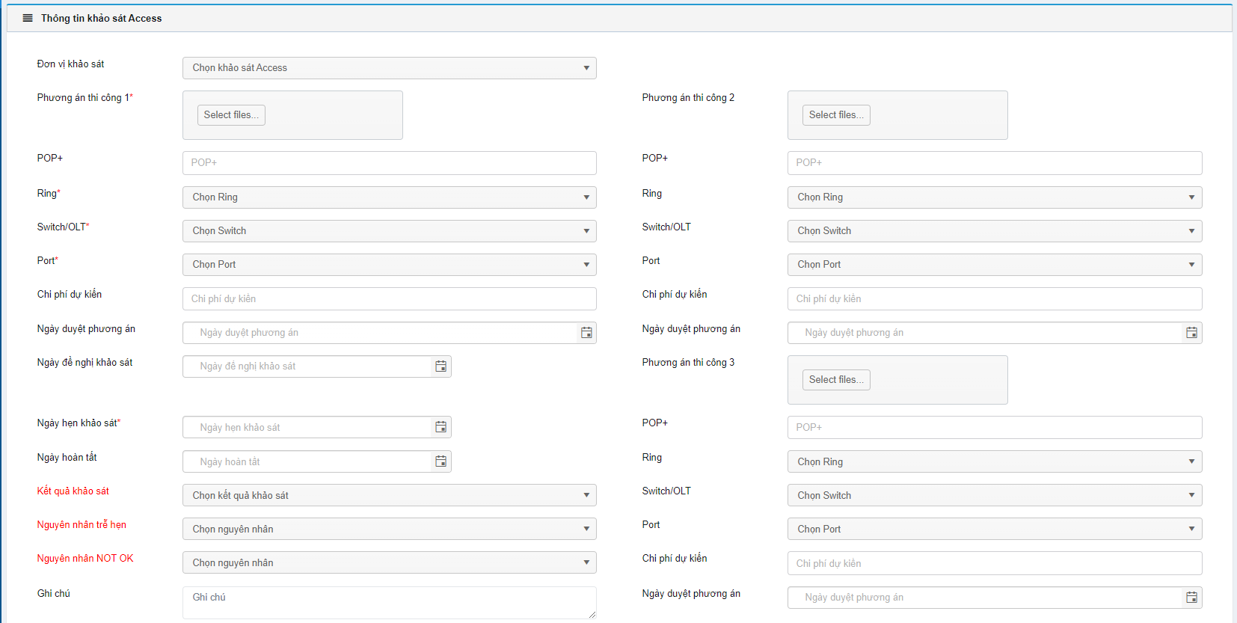

Thông tin khảo sát core:

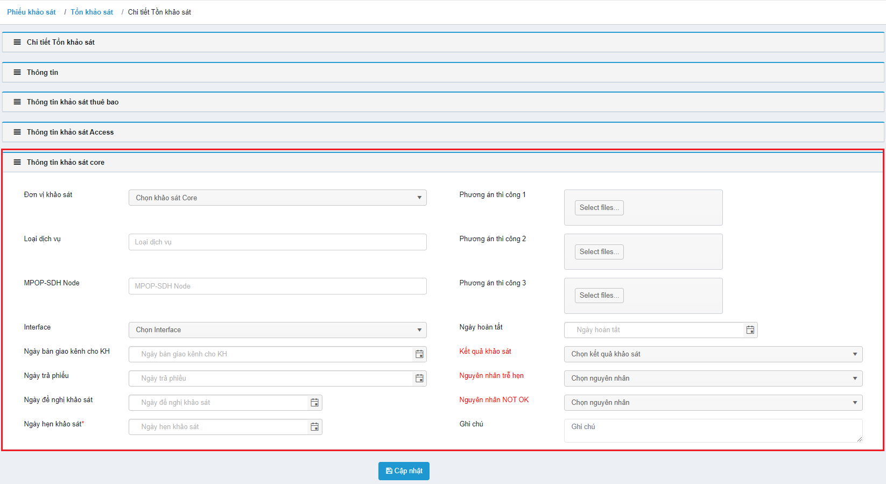

Bước 5: Kiểm tra lại thông tin, nhấn Cập nhật.

Hệ thống hiển thị Popup.

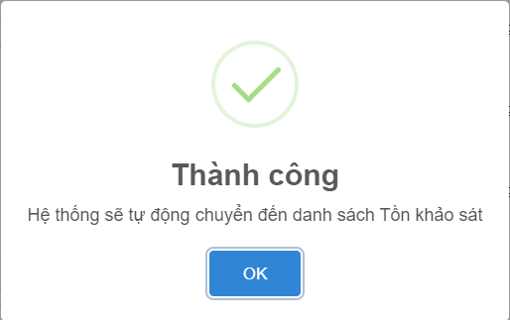

Lưu ý:

Các bộ phận được phân công sẽ vào các mục Khảo sát tương ứng để cập nhật thông tin khảo sát của mình.

- Cụm Thông tin: Trường “Tình trạng khảo sát cuối cùng” chỉ SDC mới có thể cập nhật.

- Các cụm khảo sát thuê bao, Access, Core => Vd: Cụm Khảo sát access chỉ có FTI, INF có quyền chọn kết quả KS của Access, Các KS còn lại tương tự.

SDC có thể lựa chọn bao gồm: Chưa khảo sát, Đang khảo sát, Khảo sát NOT OK, Khảo sát OK, Đề nghị hủy.

Khảo sát OK: Gửi mail đến các phòng ban, ghi nhận thông tin phiếu trong Báo cáo khảo sát.

Khảo sát NOT OK: gửi mail đến các phòng ban, chuyển phiếu đến Tab Khảo sát NOT OK.

### 4. Business rules (BR):

| **BR ID** | **MÔ TẢ** |
| --- | --- |
| 01 | Tài khoản phải có quyền tương ứng |
| 02 | Nhập đúng định dạng các trường có input đặc trưng |
| 03 | Bắt buộc chọn/ nhập các trường có dấu (*) |
| 04 | Mail sẽ được gửi tự động khi SDC và các bộ phận khác cập nhật |
| 05 | SDC cập nhật NOT OK, phiếu sẽ được chuyển sang Tab Khảo sát NOT OK |
| 06 | SDC cập nhật Khảo sát OK, phiếu sẽ được chuyển sang Tab Báo cáo triển khai |

## UC05: Khảo sát NOT OK:

### Mô tả:

|  |  |
| --- | --- |
| **UC05** | Khảo sát NOT OK |
| **Description** | Sau khi tổ cập nhật khảo sát NOT OK, các thông tin về khảo sát sẽ được lưu lại tại màn hình này.  SDC có thể thao tác đề nghị Khảo sát lại, phiếu KS sẽ được hiển thị lại trên màn hình Tồn Khảo Sát. |
| **Actor** | FTI-SDC |
| **Trigger** | Chọn FTMS – LeasedLine– Khảo sát NOT OK. |
| **Pre-condition** | Người dùng đăng nhập thành công.  Hiển thị trang thành công.  Khi được đề nghị Khảo sát lại, phiếu sẽ lưu thông tin lần khảo sát trước đó. |
| **Post-condition** | Đề nghị khảo sát lại thành công.  Cập nhật thông tin khảo sát thành công.  Gửi mail đến các bộ phận có liên quan. |

### Activity Diagram:



### 3. Wireframe, Screen description:

Bước 1: Chọn Khảo sát -> Khảo sát NOT OK

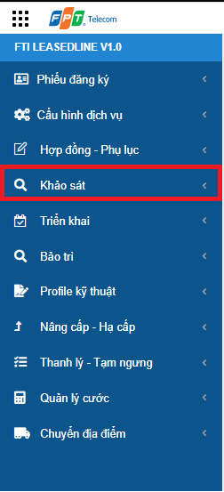 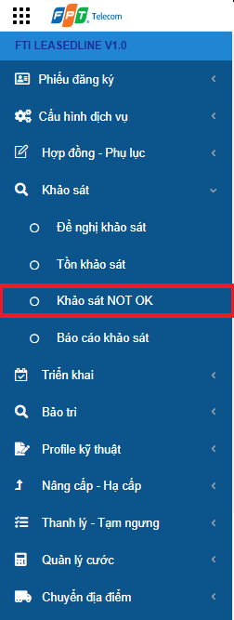

Bước 2: Màn hình Khảo sát NOT OK

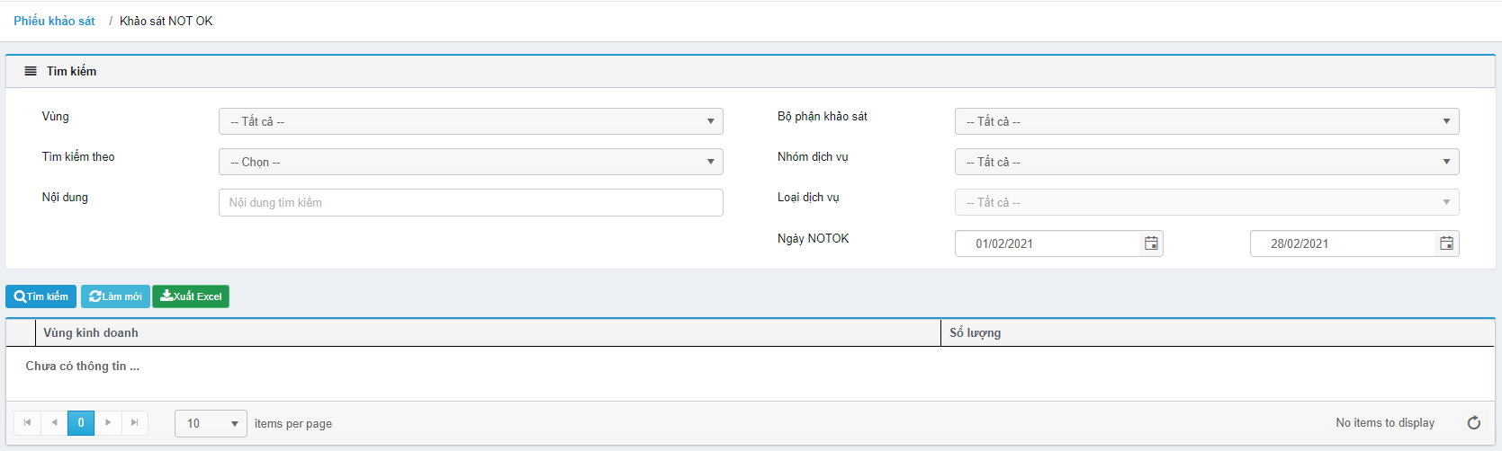

Có thể tìm kiếm thông tin từ các mục tìm kiếm

Tìm kiếm theo: Mã hợp đồng, Tên khách hàng, Mã phiếu đăng ký

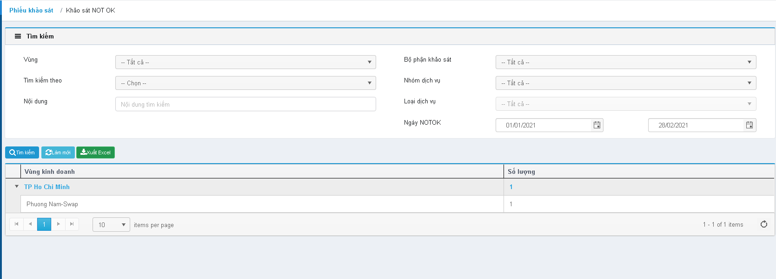

Chọn vào số lượng hoặc tên Vùng kinh doanh. Hiển thị Popup Chi tiết báo cáo tình trạng khảo sát.

Thông tin bao gồm:

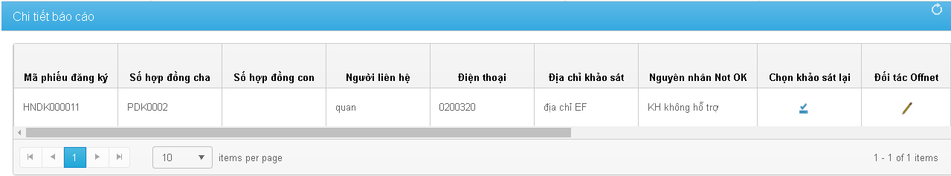

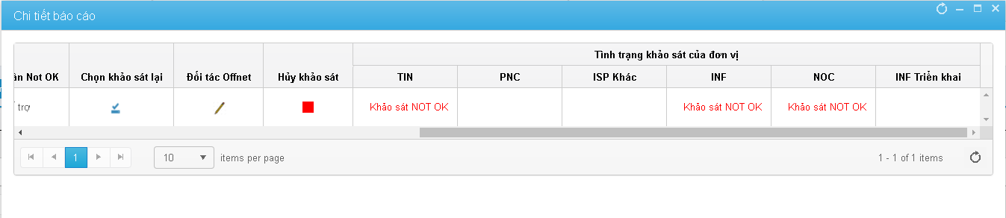

Trường hợp chọn Khảo sát lại:

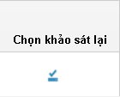

SDC chọn vào icon Khảo sát lại. Hệ thống ghi nhận yêu cầu, ghi nhận lịch sử khảo sát trước đó và chuyển phiếu về Tab “Đề nghị khảo sát”.

Trường hợp chọn Đối tác Offnet:

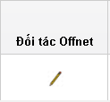

SDC chọn vào icon “Đối tác Offnet”. Hệ thống hiển thị ra Danh sách các đối tác Offnet đang có (Danh sách lấy từ tool BMO).

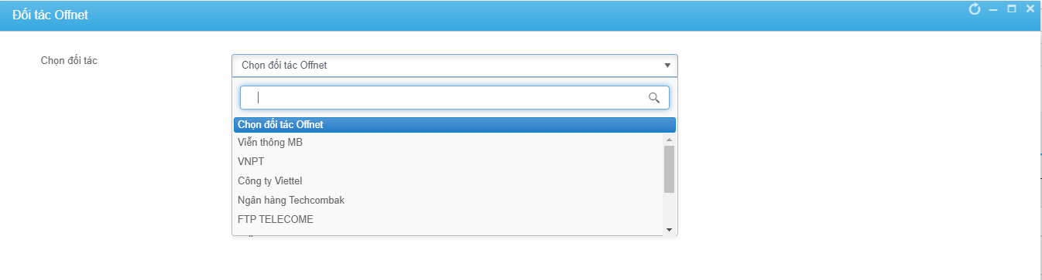

Sau đó chọn nút Cập nhật. Phiếu sẽ ghi nhận thông tin tên đối tác Offnet.

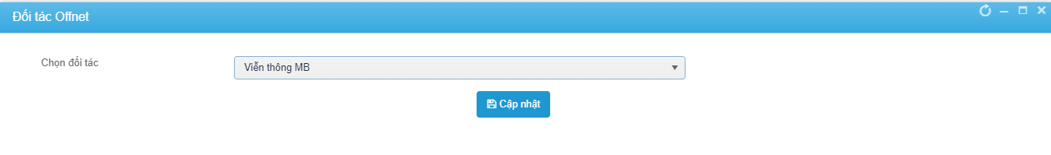

Trường hợp Hủy khảo sát:

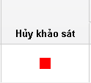

Trường hợp SDC chọn vào icon “Hủy khảo sát”. Hệ thống ghi nhận thông tin, sẽ không gửi yêu cầu tạo sang Tab Hợp đồng – Phụ Lục Hợp đồng.

VD: PDK lúc đầu có yêu cầu khảo sát 3 loại dịch vụ.

1 phiếu Khảo sát OK. (A)

1 phiếu Khảo sát NOT OK nhưng được chuyển hình thức sang Offnet. (B)

1 phiếu Khảo sát bị Hủy khảo sát. (C)

Lúc này hệ thống ghi nhận sẽ gửi yêu cầu sang CS với 1 PDK bao gồm (A) và (B), (C) sẽ không hiển thị do đã bị Hủy khảo sát (Khảo sát thất bại).

### Business rules (BR):

| **BR ID** | **MÔ TẢ** |
| --- | --- |
| 01 | Tài khoản phải có quyền tương ứng |
| 02 | Dữ liệu phải đúng chuẩn, thông tin chính xác. |
| 03 | Hệ thống gửi mail tự động khi có cập nhật. |

## UC06: Báo cáo khảo sát:

### Mô tả:

|  |  |
| --- | --- |
| **UC06** | Báo cáo khảo sát |
| **Description** | Màn hình hiển thị thông tin về hoạt động khảo sát.  Chỉ hiển thị báo cáo với tình trạng là OK  KS OK được hiểu là bộ phận SDC phân công vào cập nhật kết quả khảo sát cuối cùng là OK. |
| **Actor** | FTI-SDC |
| **Trigger** | Chọn FTMS – LeasedLine – Báo cáo khảo sát. |
| **Pre-condition** | Người dùng đăng nhập thành công.  Hiển thị trang Báo cáo khảo sát |
| **Post-condition** | Hiển thị đầy đủ thông tin. |

### Activity Diagram:

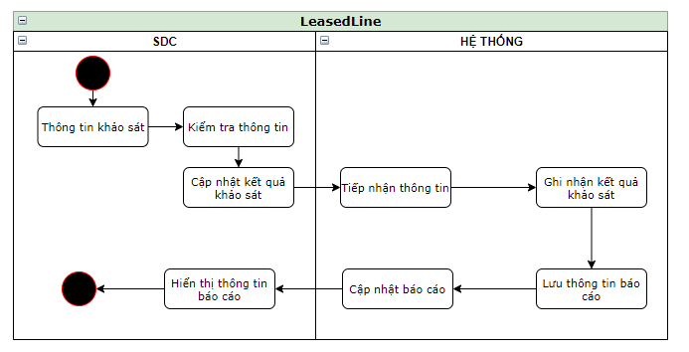

### Wireframe, Screen description:

Bước 1: Chọn Khảo sát -> Báo cáo khảo sát

 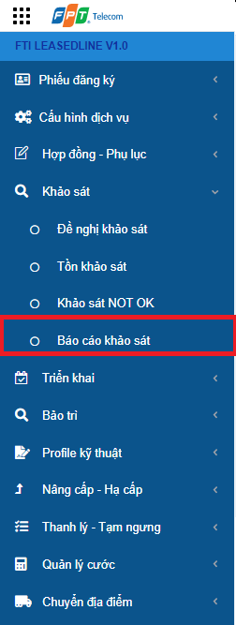

Bước 2: Hiển thị màn hình Báo cáo khảo sát

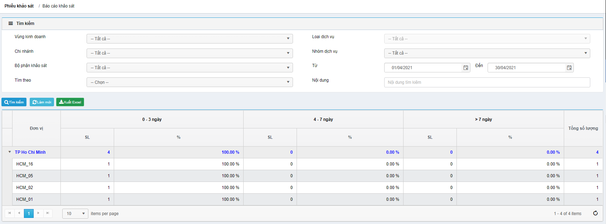

Trường hợp 1: Đối với trường hợp chọn Bộ phận khảo sát -> Chọn Tất cả -> Nhấn tìm kiếm

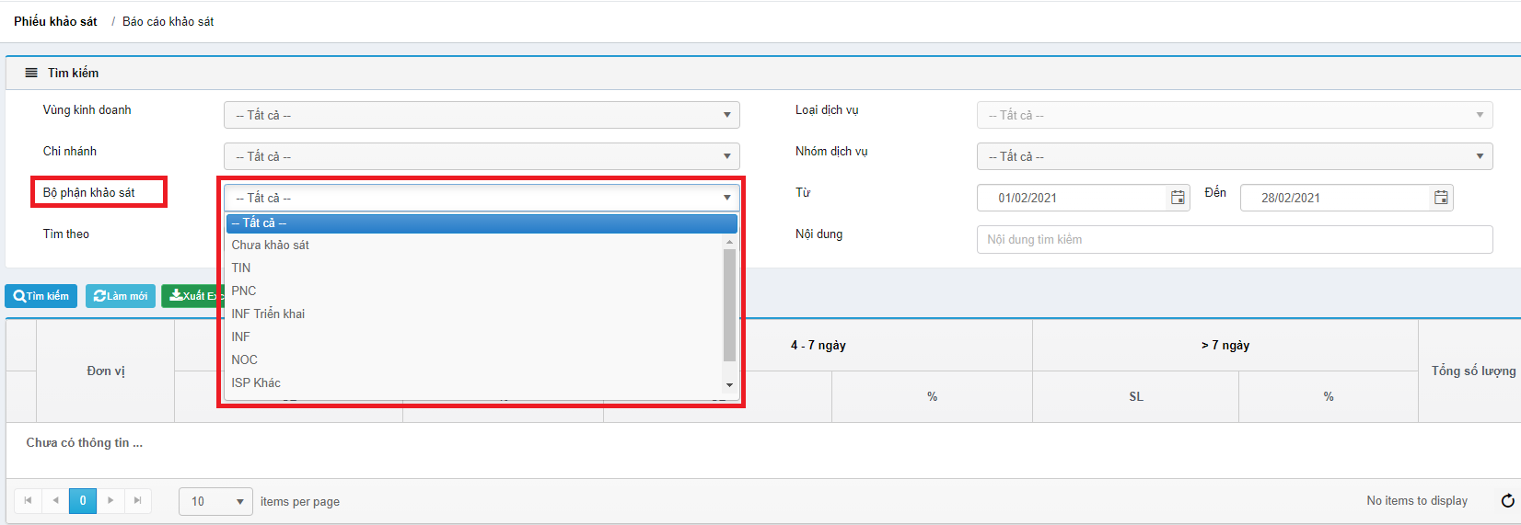

Màn hình hiển thị

Click vào số lượng tương ứng

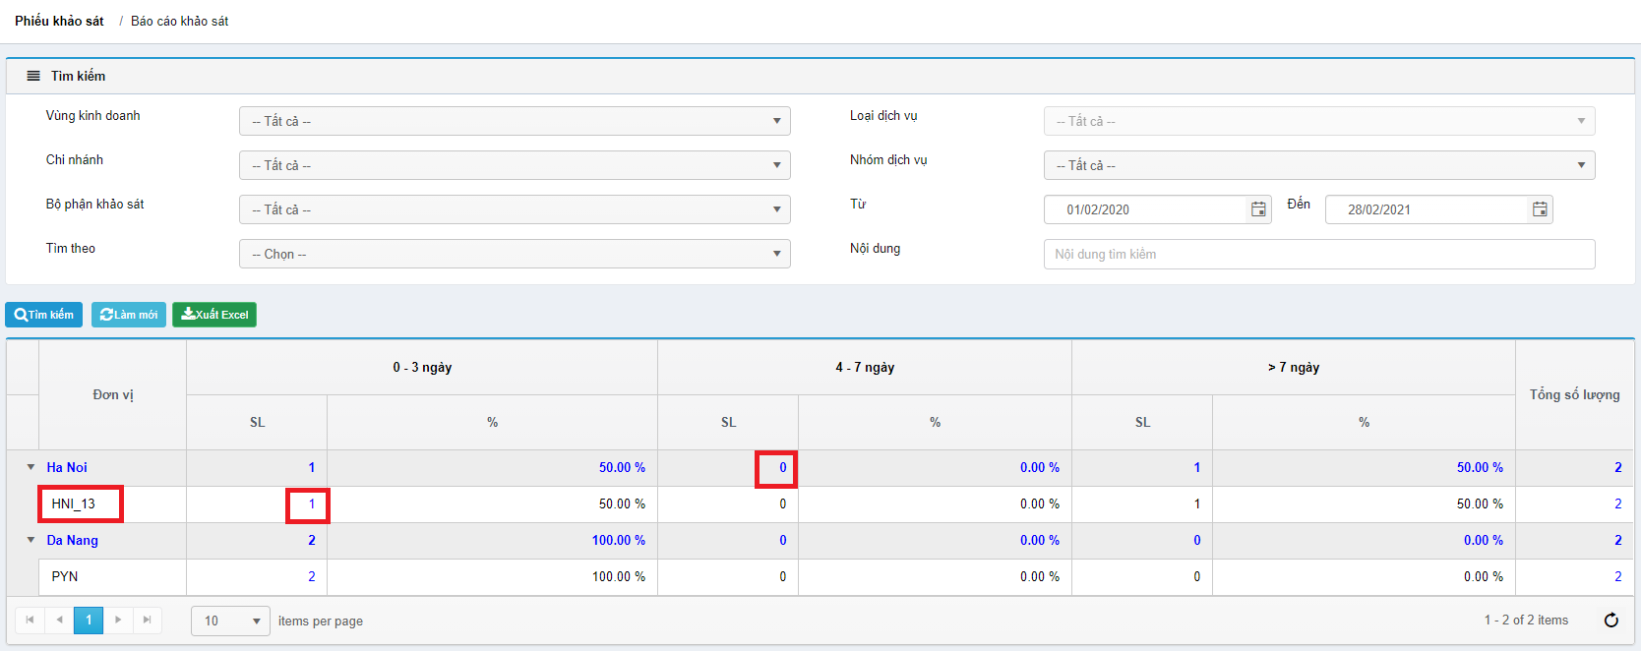

Hiển thị Popup chi tiết báo cáo tình trạng khảo sát

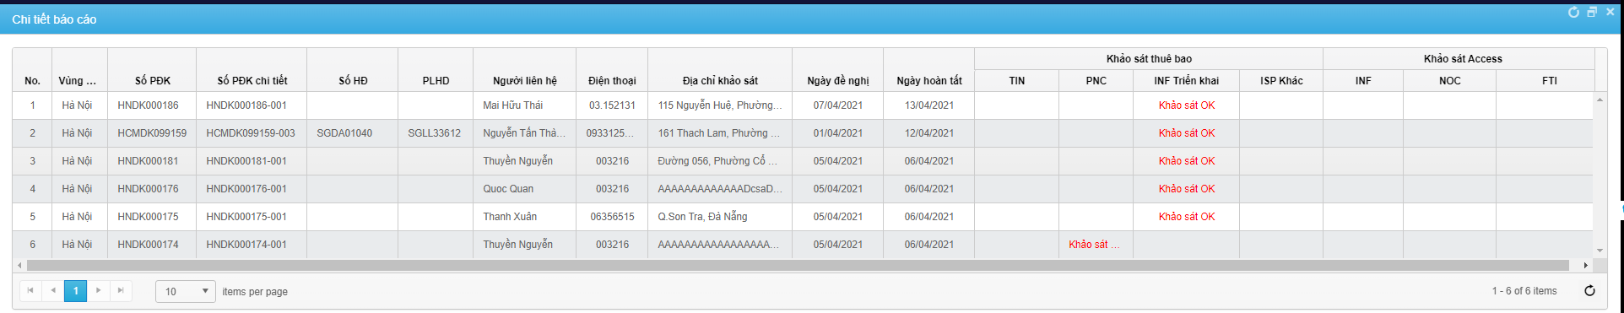

Trường hợp 2: Chọn Bộ phận khảo sát -> Chọn đơn vị cụ thể -> Tìm kiếm

Màn hình xem theo từng đơn vị cụ thể như sau:

* + - 1. Chưa khảo sát

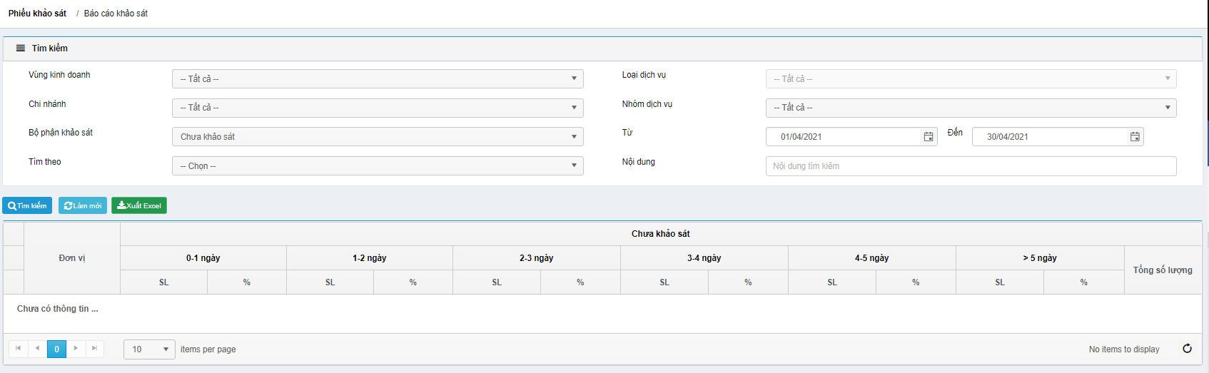

* + - 1. Đối với TIN

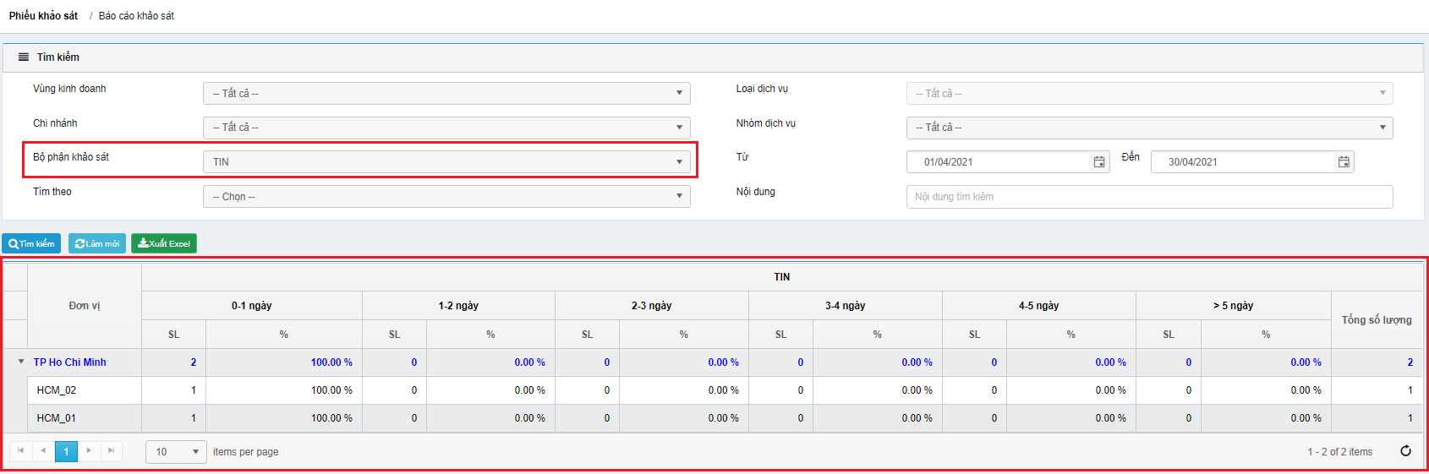

* + - 1. Đối với PNC

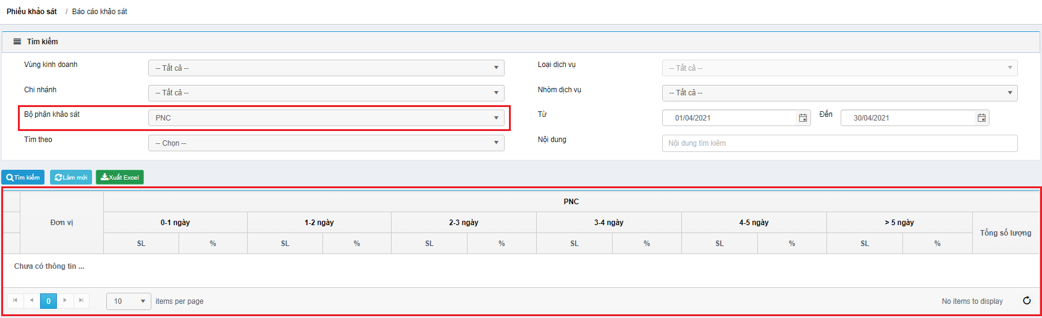

* + - 1. Đối với INF Triển khai

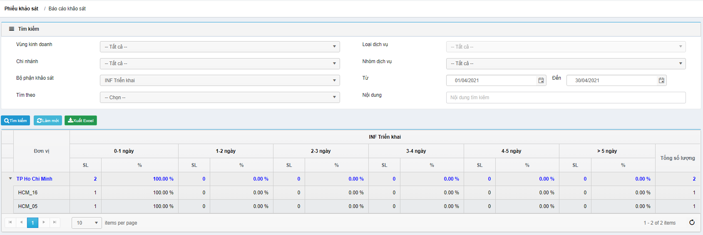

* + - 1. Đối với INF

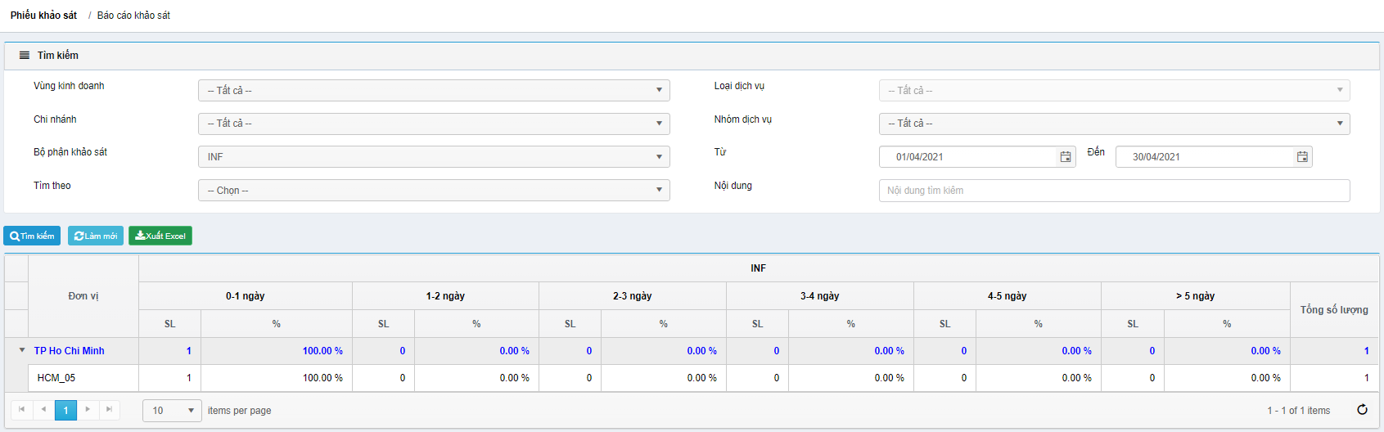

* + - 1. Đối với NOC

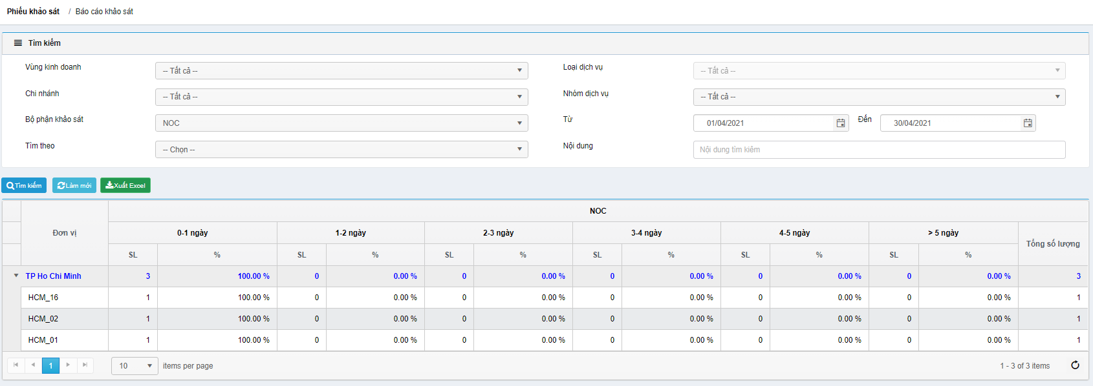

* + - 1. Đối với ISP Khác

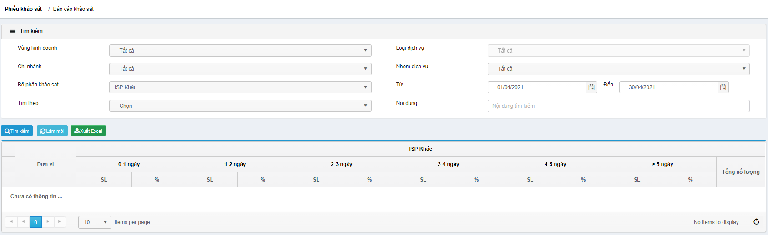

### 4. Business rules (BR):

| **BR ID** | **MÔ TẢ** |
| --- | --- |
| 01 | Tài khoản phải có quyền tương ứng. |
| 02 | Dữ liệu phải đúng chuẩn, thông tin chính xác. |
| 03 | Ghi nhận thông tin tỷ lệ, bộ đếm thời gian đúng. |
| 04 | Chọn vào số lượng hoặc bộ phận khảo sát để xem chi tiết. |
| 05 | Xuất Excel đúng dữ liệu theo màn hình |

## UC09: Đề nghị triển khai:

### 1. Mô tả:

|  |  |
| --- | --- |
| **UC09** | Đề nghị triển khai |
| **Description** | Khi CS gửi yêu cầu triển khai trên màn hình Danh sách HD, hệ thống ghi nhận thông tin, tạo yêu cầu triển khai mới trên màn hình “Đề nghị triển khai”  SDC nhận thông báo, vào màn hình này, tìm kiếm thông tin phiếu thông qua các mục, chọn vào phiếu cần triển khai, kiếm tra thông tin, sau đó gửi đề nghị triển khai.  Yêu cầu sẽ được chuyển sang Tab “Tồn triển khai” |
| **Actor** | FTI-SDC |
| **Trigger** | Chọn FTMS – LeasedLine – Đề nghị triển khai. |
| **Pre-condition** | Người dùng đăng nhập thành công.  Hiển thị trang Đề nghị triển khai |
| **Post-condition** | Hiển thị thông tin đề nghị.  Gửi yêu cầu thành công.  Đề nghị được chuyển sang Tab “Tồn triển khai” thành công. |

### 2. Activity Diagram:

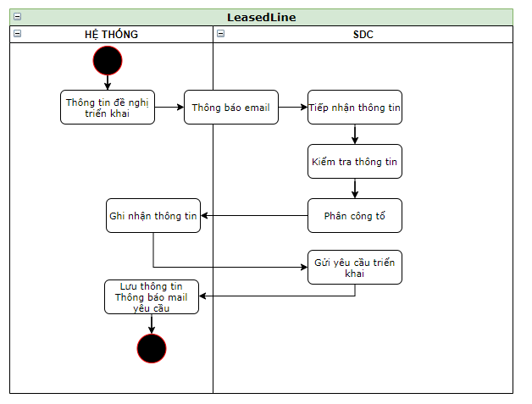

### 3. Wireframe, Screen description:

Bước 1: Tại menu, chọn Triển khai -> Đề nghị triển khai

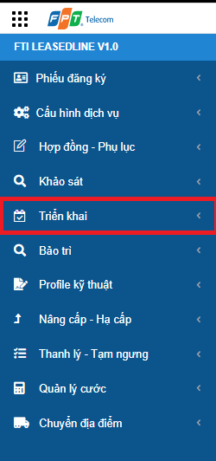 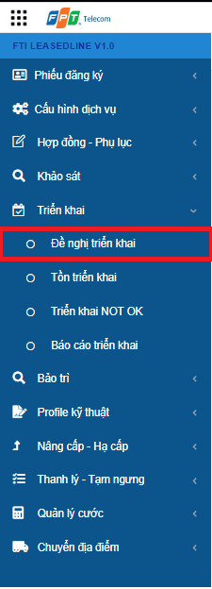

Bước 2: Hiển thị màn hình “Đề nghị triển khai”

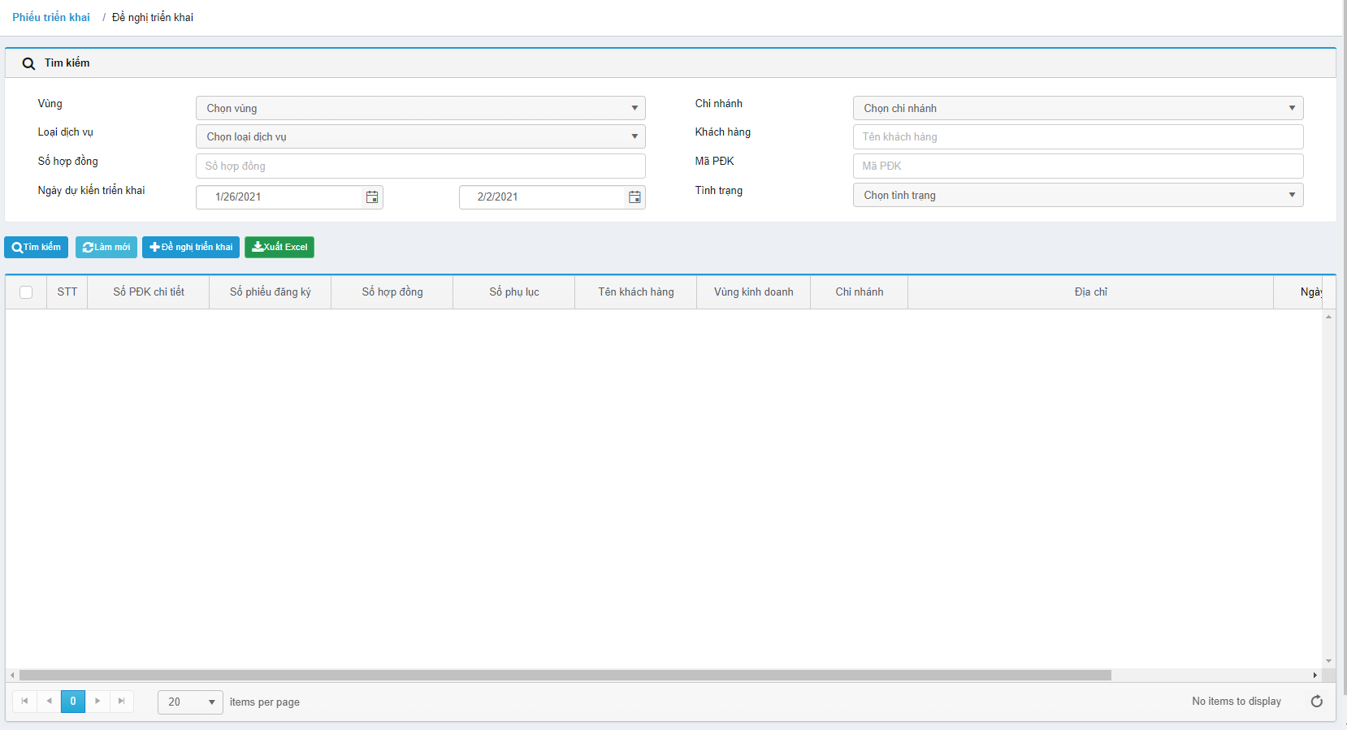

Loại dịch vụ bao gồm: NIX Only. Manage Service, remote hand service. P2P. IPLC. Licence. IP Transit. IEPL. Carier Ethernet. MPLS. SDH. GIA NIX. GIA Only. WDM. MPLS Layer 2. Peering. MPLS Layer 3. 3G. FTTH.

Tình trạng sẽ bao gồm:

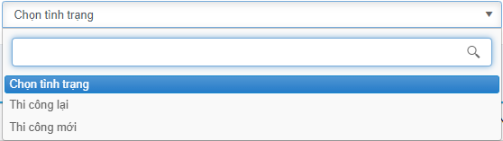

Danh sách yêu cầu triển khai:

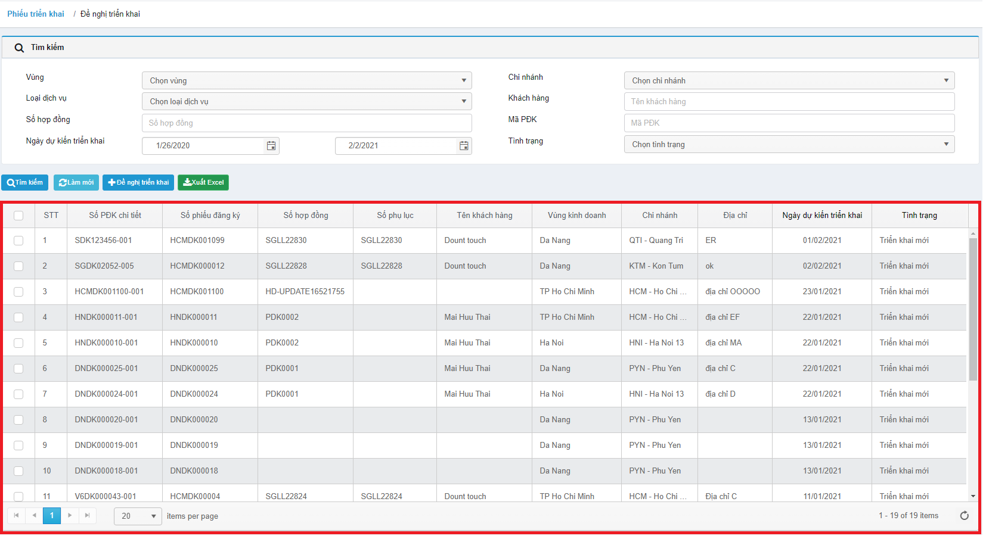

Người dùng có thể xuất excel các dữ liệu đang hiển thị trên màn hình.

Thao tác gửi đề nghị triển khai

Bước 1: Chọn vào ô với phiếu tương ứng.

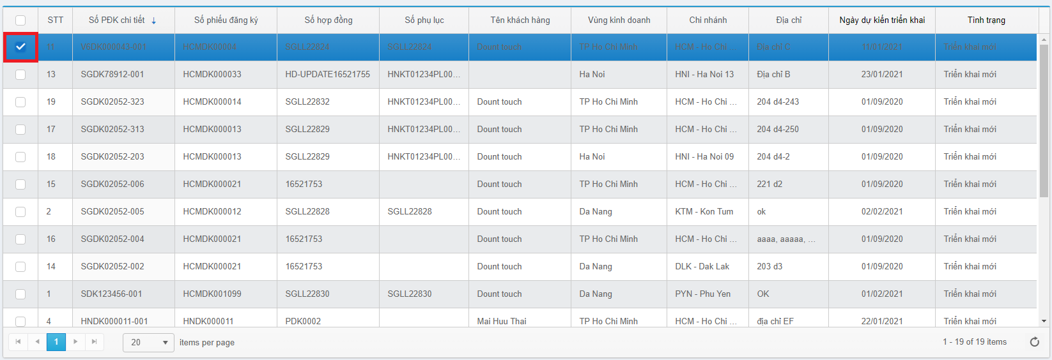

Bước 2: Click chọn “Đề nghị triển khai”

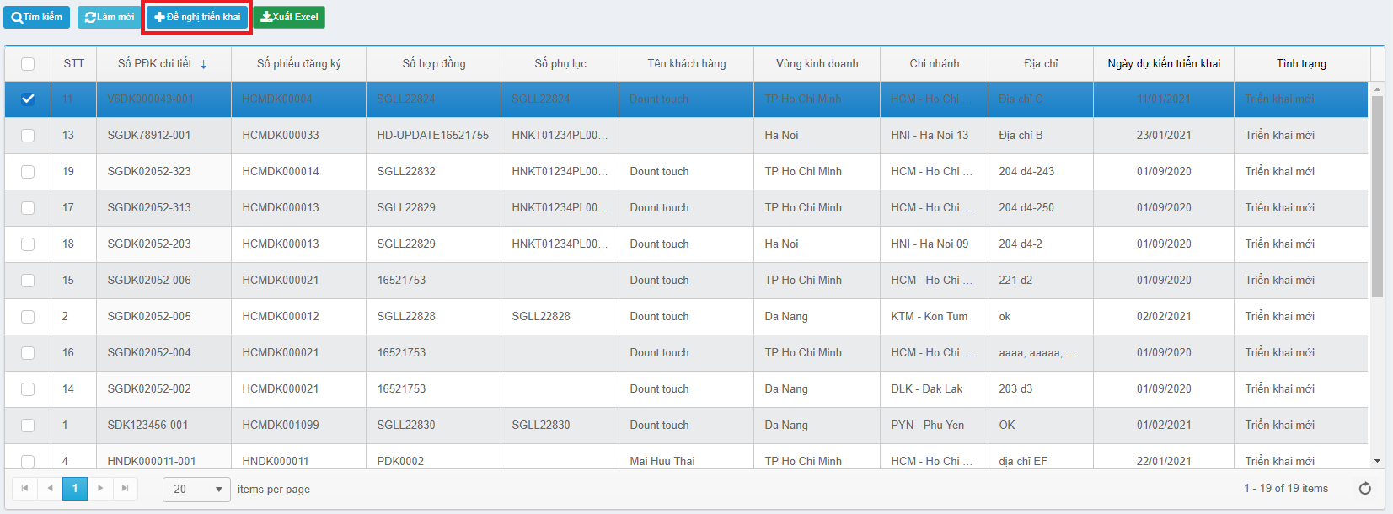

Hiển thị Popup:

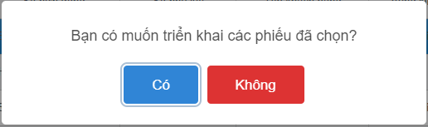

Đồng ý Triển khai phiếu hiển thị Popup:

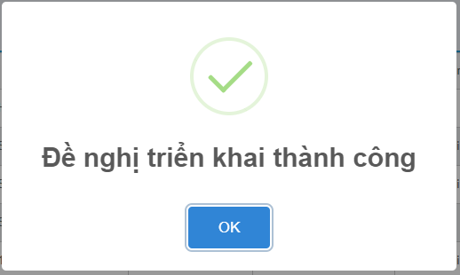

### 4. Business rules (BR):

| **BR ID** | **MÔ TẢ** |
| --- | --- |
| 01 | Tài khoản phải có quyền tương ứng. |
| 02 | Dữ liệu phải đúng chuẩn, thông tin chính xác. |
| 03 | Dữ liệu khi xuất Excel sẽ đầy đủ thông tin hơn so với dữ liệu hiển thị trên lưới |
| 04 | Phiếu sẽ được hiển thị ở màn hình Tồn triển khai. |
| 05 | Bước này không cần gửi mail. |

## UC10: Tồn triển khai:

### 1. Mô tả:

|  |  |
| --- | --- |
| **UC10** | Tồn triển khai |
| **Description** | Màn hình cho phép xem các yêu cầu triển khai, tiến độ thực hiện và thông tin tổ được phân công.  Sau khi SDC phân công đơn vị, đơn vị được phân công tiến hành vào phân công cho nhân viên, nhập vật tư triển khai, cập nhật tình trạng triển khai.  Sau khi triển khai, SDC sẽ là người vào cập nhật tình trạng triển khai cuối cùng. |
| **Actor** | FTI-SDC, TIN, INF, PNC |
| **Trigger** | Chọn FTMS – LeasedLine – Tồn triển khai. |
| **Pre-condition** | Người dùng đăng nhập thành công.  Hiển thị trang Tồn triển khai.  Hiển thị toàn bộ các yêu cầu triển khai. |
| **Post-condition** | Cập nhật thông tin triển khai thành công.  Phân công nhân viên và vật tự thành công.  Ghi nhận tiến độ tiếp nhận/ chưa tiếp nhận thành công. |

### 2. Activity Diagram:

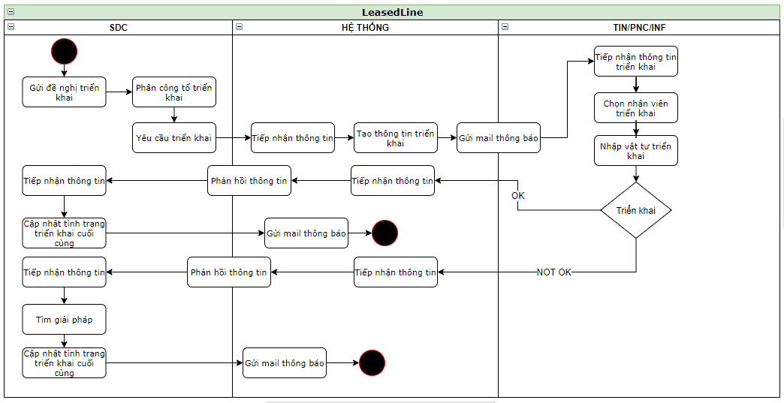

### Wireframe, Screen description:

Các bộ phận, đơn vị được đề nghị triển khai cập nhập thông tin tương ứng ở Tồn triển khai.

Bước 1: Tại menu, chọn Triển khai -> Tồn triển khai

 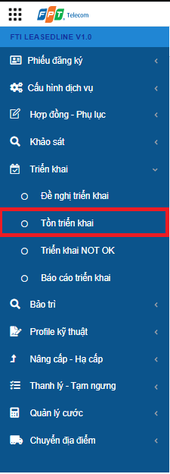

Bước 2: Tại màn hình “Tồn triển khai”. SDC nhập/chọn thông tin tìm kiếm phiếu.

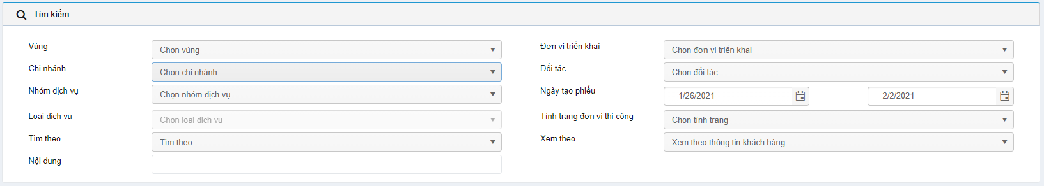

Trong đó mục tình trạng sẽ bao gồm: **Chưa thi công, Đang thi công, Chưa phân công, Thi công OK, Triển khai hoàn tất.** Trong đó các trạng thái: **Chưa thi công, Đang thi công, Thi công OK** sẽ ghi nhận cho đối tác Thuê bao.

Mục “Xem theo” sẽ quyết định dạng xem của Danh sách phiếu bao gồm: **Xem theo thông tin khách hàng** và **Xem theo thời gian tồn**.

Thời gian tồn được hiểu là thời gian được tính từ lúc Phiếu được SDC phân công bộ phận thi công đến lúc SDC vào cập nhật kết quả của phiếu.

Trường hợp phiếu trả về NOT OK và được thi công lại, phiếu sẽ lấy mốc thời gian SDC phân công lại.

Khi bộ phận triển khai cập nhật thông tin về nhân sự và vật tư, hệ thống sẽ tự chuyển từ Chưa phân công sang Chưa thi công.

***Trường hợp 1: Xem theo thông tin khách hàng. Màn hình hiển thị Danh sách Tồn triển khai như sau:***

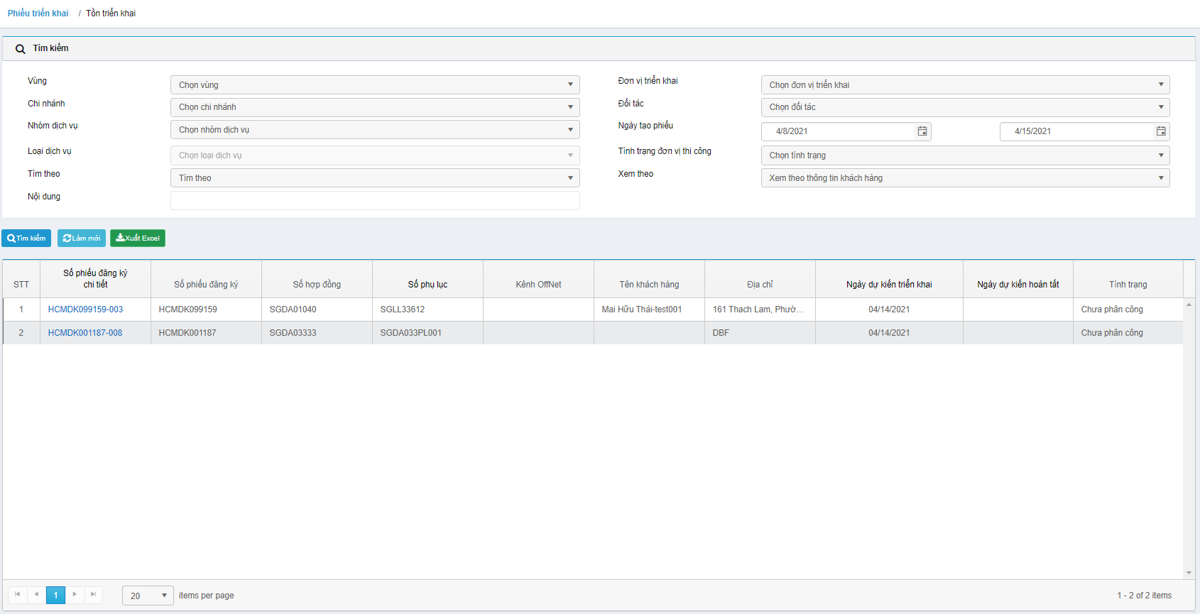

***Trường hợp 2: Xem theo thời gian tồn. Màn hình hiển thị Danh sách Tồn triển khai như sau:***

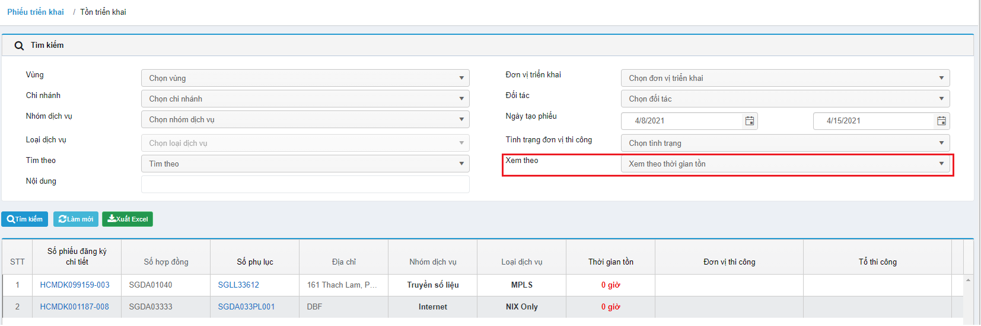

Định nghĩa Thời gian tồn: Tính từ mốc thời gian đối tác hoàn tất phiếu (Thi công OK) đến ngày nghiệm thu hệ thống (SDC cập nhật).

Định nghĩa Thời gian thi công: Tính từ mốc thời gian khi đối tác vào cập nhật ngày hẹn đến ngày đối tác vào cập nhật hoàn tất phiếu.

Chọn vào “Số phụ lục” để xem chi tiết và cập nhật thông tin.

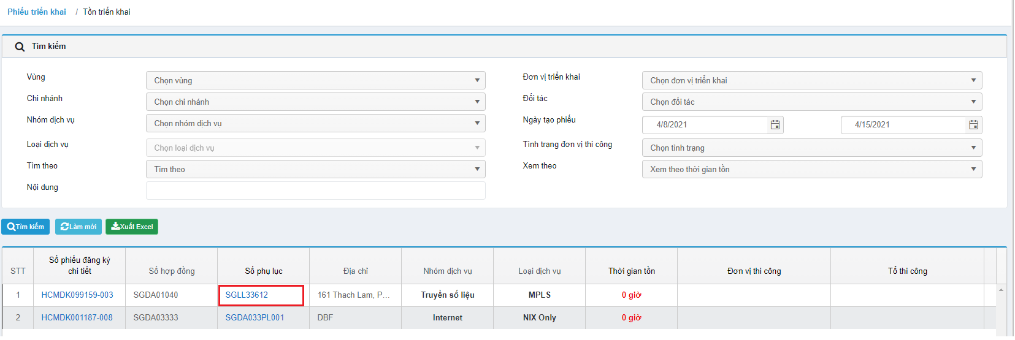

Bước 3: Màn hình thông tin chi tiết phiếu

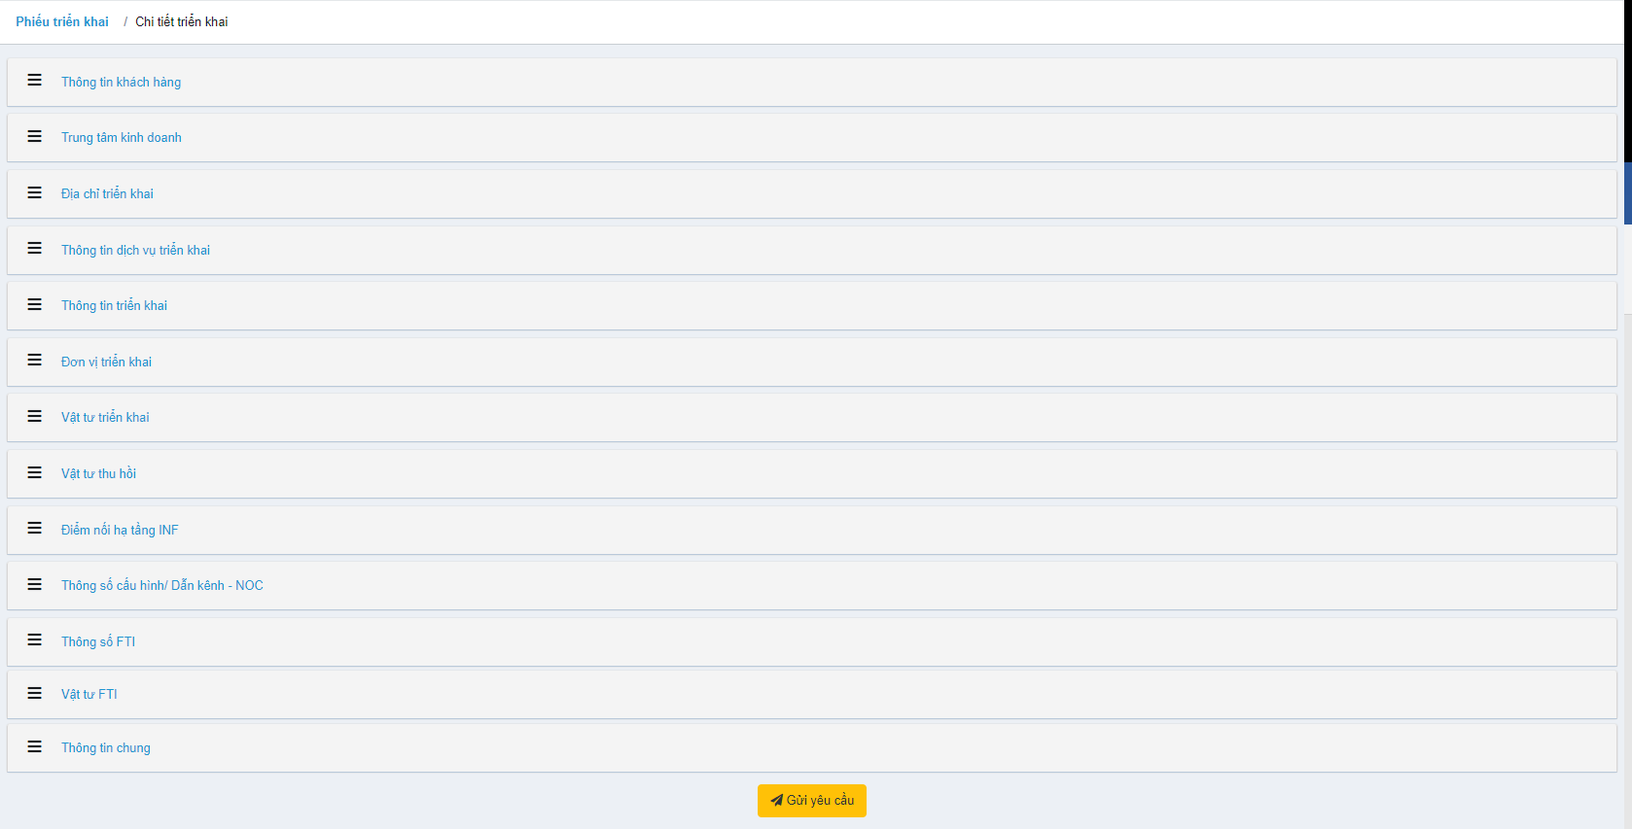

***Chi tiết Thông tin khách hàng:***

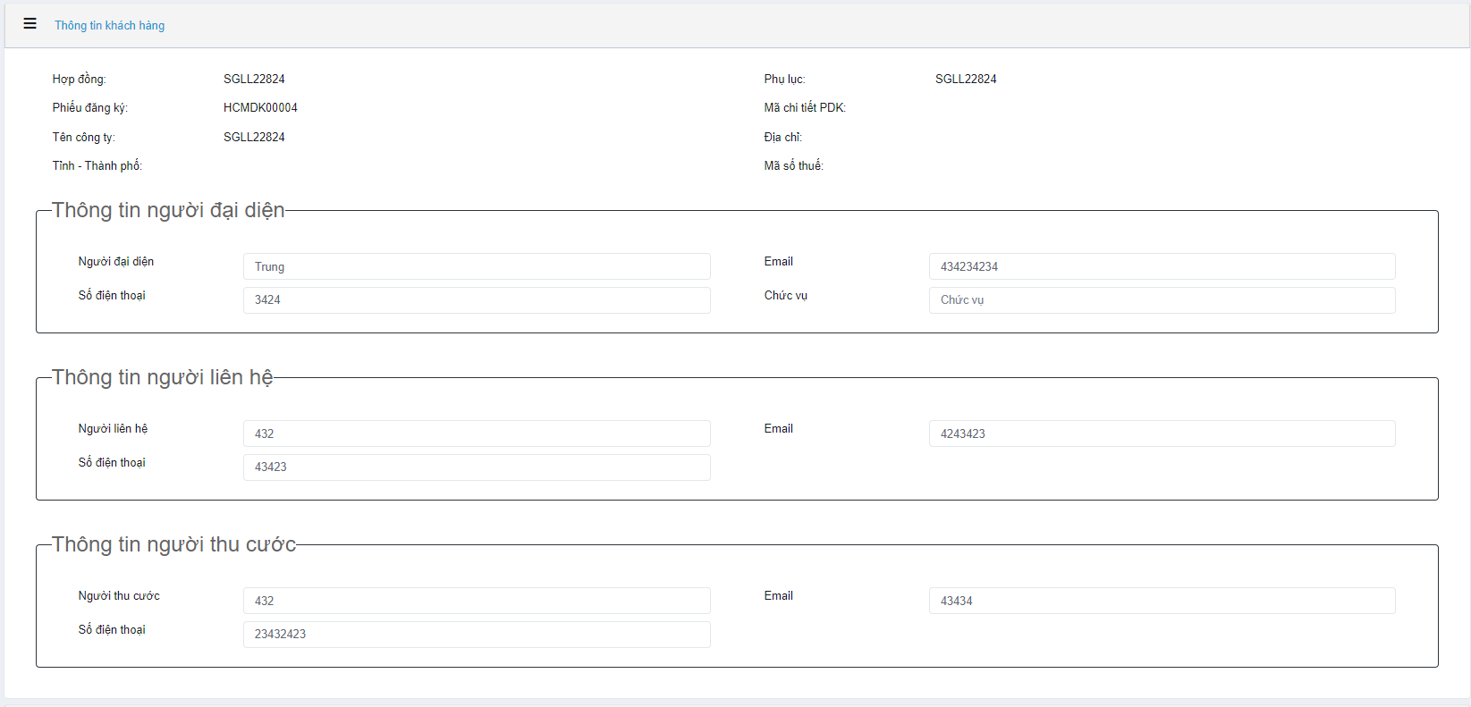

***Chi tiết Trung tâm kinh doanh, Địa chỉ triển khai, Thông tin dịch vụ triển khai, Thông tin triển khai:***

Mục hiển thị thông tin KH, không thể chỉnh sửa.

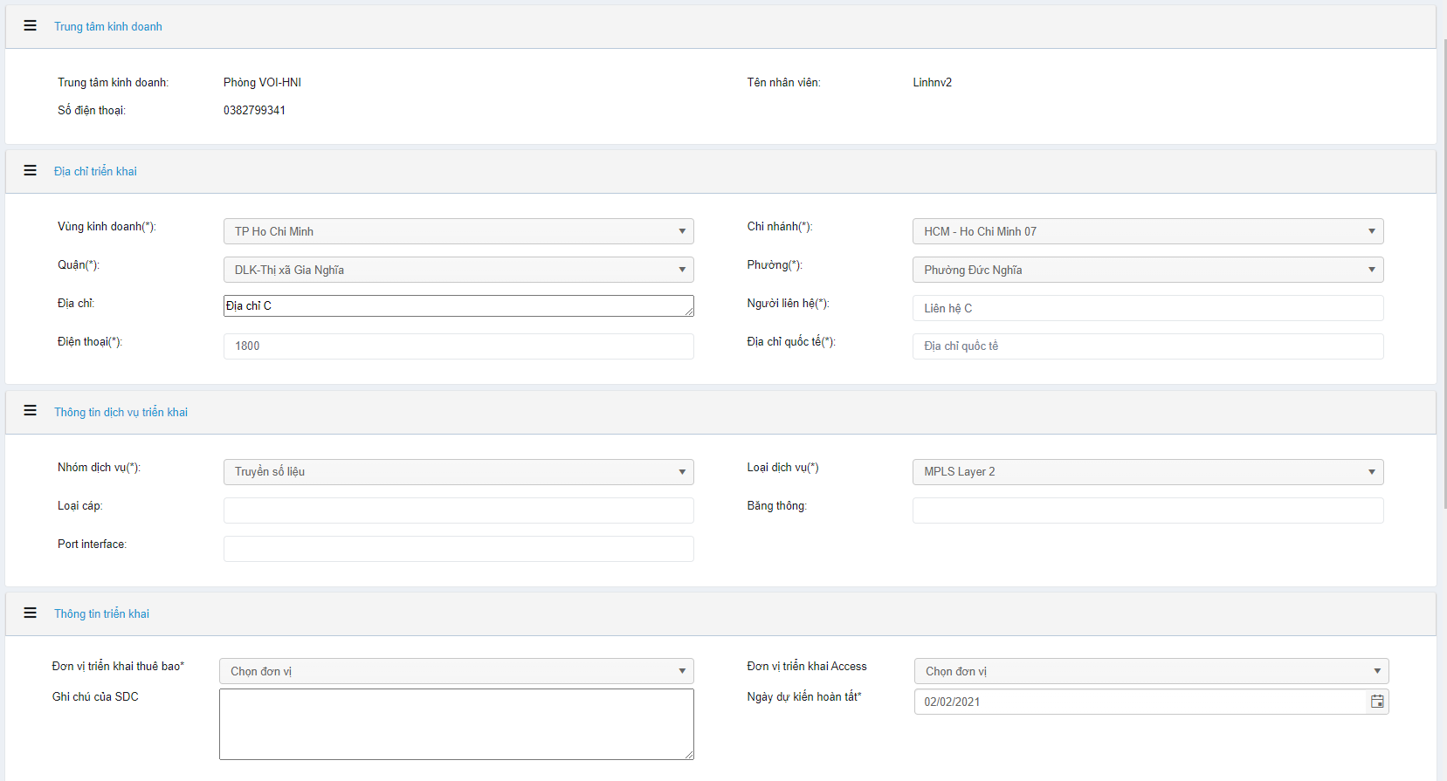

Mục Trung tâm kinh doanh, Địa chỉ triển khai chỉ được xem.

Mục “Thông tin triển khai” SDC tiến hành chọn đơn vị triển khai, ngày dự kiến hoàn tất và note thêm ghi chú:

Nếu chọn Đơn vị triển khai là TIN/ PNC -> bắt buộc nhập thông tin Đơn vị triển khai:

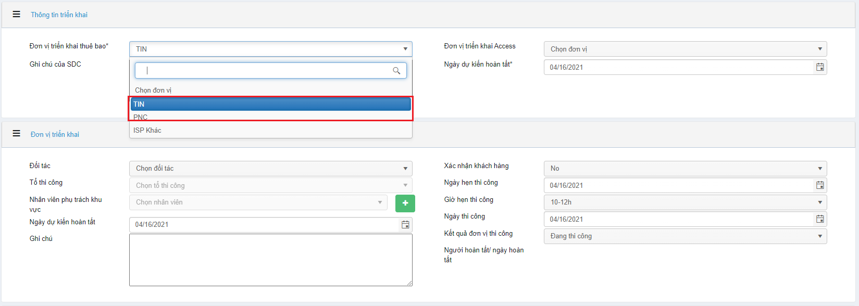

***Chi tiết Đơn vị triển khai:***

Chọn vào “ + ” hệ thống hiển thị thêm dòng bên dưới để bổ sung thêm nhân sự thi công hỗ trợ

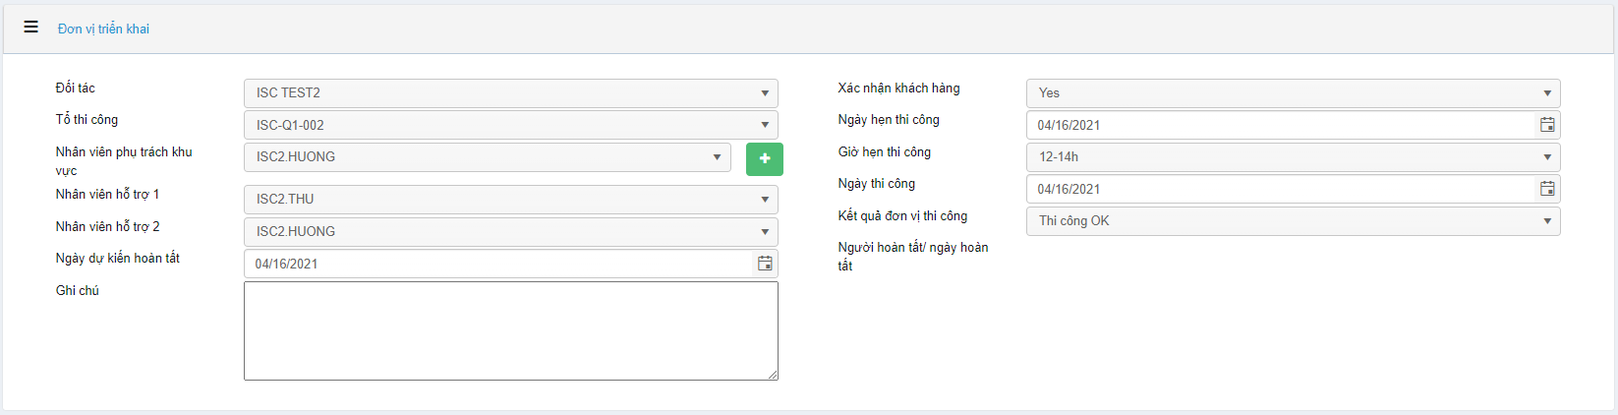

Các đội được phân công triển khai sau khi nhận được mail thông báo, tiến hành cập nhật thông tin, hệ thống LL sẽ ghi nhận thông qua việc output và input bằng API.

Kết quả của đơn vị thi công chỉ SDC, CS FTI.Admin mới được cập nhật.

Chọn Kết quả đơn vị thi công:

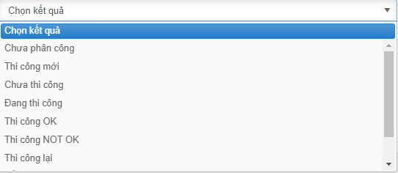

Chọn Thêm mới vật tư triển khai (nếu có):

Click “Thêm mới” khi nhập đầy đủ thông tin Đơn vị triển khai ở trên.

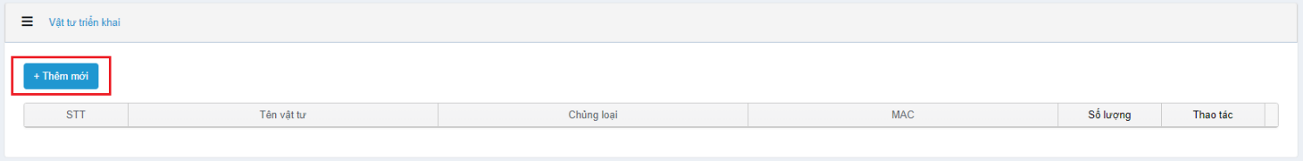

Hiển thị Popup Thêm vật tư triển khai: Trên Popup chọn Vật tư, nhập Số lượng:

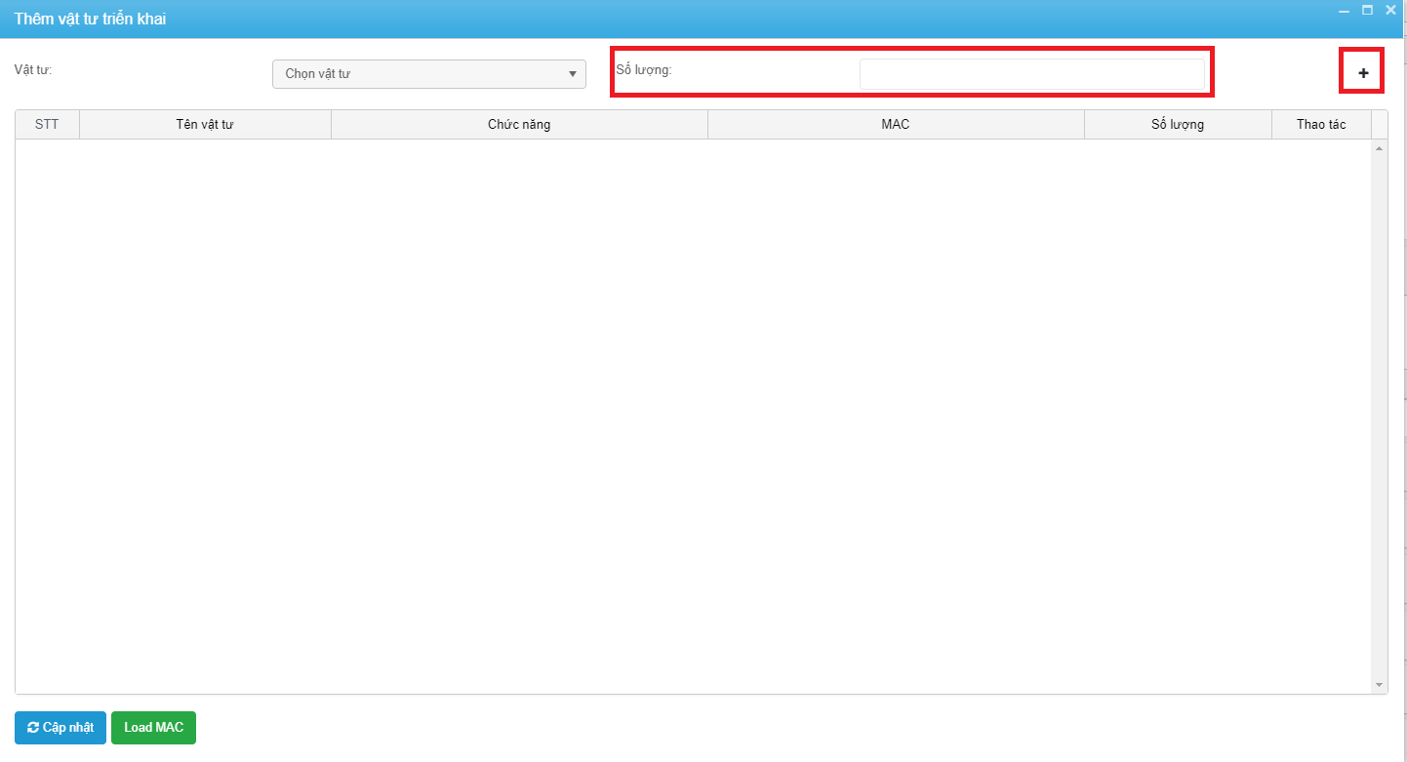

***Vật tư có MAC:***

Nếu số lượng nhập vào là 1: Thì sẽ ra 1 dòng vật tư được thêm mới trong bảng và số lượng trên dòng là 1.

Số lượng nhập vào lớn hơn 1: Thì sẽ ra số dòng vật tư thêm mới tương ứng với số lượng nhập và số lượng trên từng dòng là 1.

Bắt buộc chọn chức năng

Bắt buộc chọn MAC

Các MAC từng dòng có trong bảng không được chọn trùng nhau.

Nếu các vật tư thêm vào có MAC, người dùng tiến hành chọn vào nút Load MAC để refresh lại nếu có MAC mới được thêm vào.

***Vật tư không có MAC:***

Số lượng nhập vào luôn lớn hơn 0 -> Click “+” -> Thêm mới 1 dòng vật tư có số lượng là số lượng nhập vào.

Khi chọn vật tư để tiếp tục thêm mà vật tư đã được chọn thêm vào bảng trước đó thì sẽ không thêm mới dòng nữa mà thay đổi số lượng của dòng vật tư trước đó -> số lượng của dòng vật tư trước đó sẽ thay đổi = số lượng nhập vào + số lượng của vật tư đã thêm trước đó.

Bắt buộc chọn chức năng

Sau khi bổ sung đủ thông tin, chọn vào “Cập nhật”, hệ thống ghi nhận thông tin bổ sung.

Chọn Thêm mới Vật tư thu hồi (nếu có):

Vật tư thu hồi chỉ hiển thị khi phiếu triển khai nghiệm thu hoàn tất và có yêu cầu chuyển địa điểm hoàn tất.

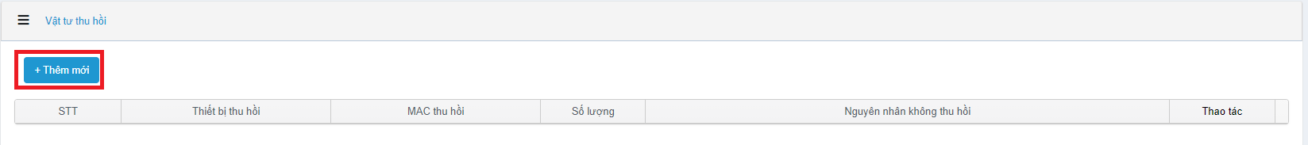

Hệ thống hiển thị Popup nhập Vật tư thu hồi:

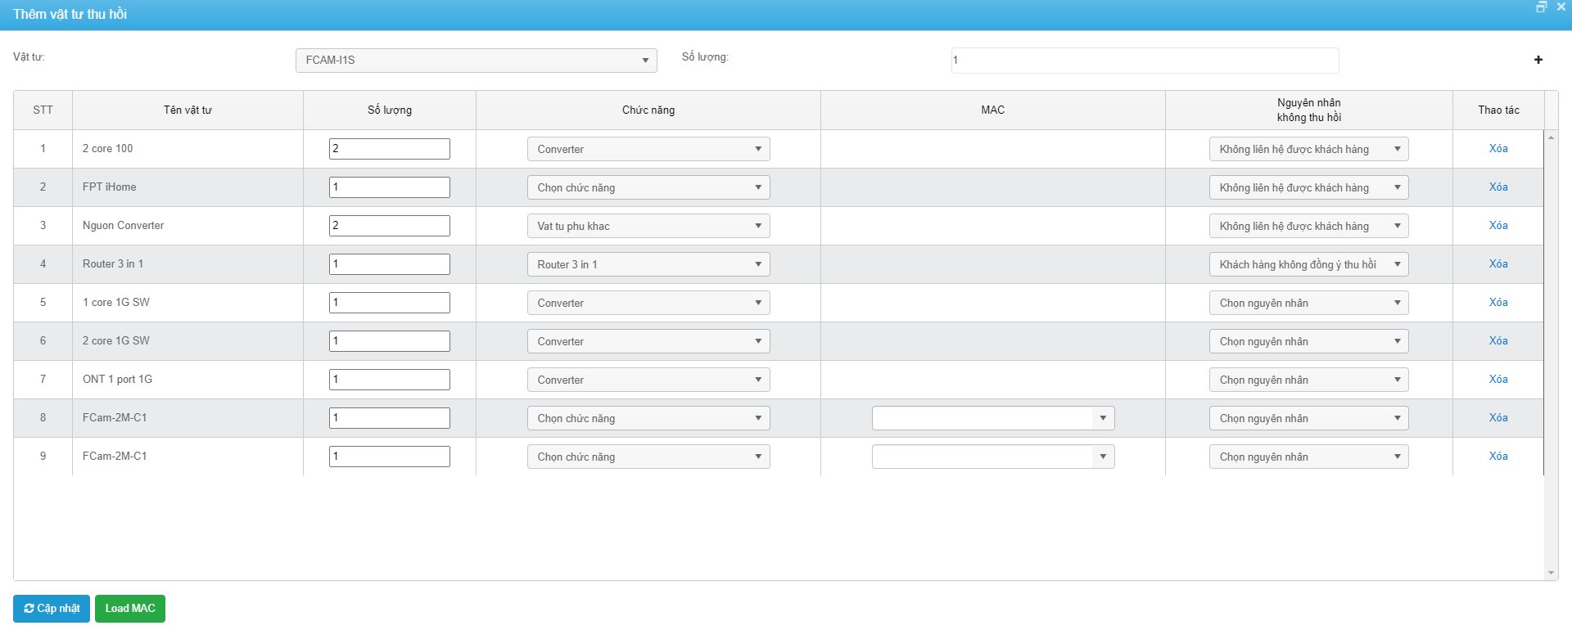

Danh sách vật tư thu hồi thuộc danh sách các vật tư thu hồi của FTI

Nguyên nhân không thu hồi có thể chọn

Bắt buộc chọn chức năng

Bắt buộc chọn nguyên nhân không thu hồi nếu vật tư không thu hồi, Không cần chọn nếu vật tư trả về

***Vật tư có MAC:***

Nếu số lượng nhập vào là 1: Thì sẽ ra 1 dòng vật tư được thêm mới trong bảng và số lượng trên dòng là 1.

Số lượng nhập vào lớn hơn 1: Thì sẽ ra số dòng vật tư thêm mới tương ứng với số lượng nhập và số lượng trên từng dòng là 1.

Bắt buộc chọn chức năng

Bắt buộc chọn MAC

Các MAC từng dòng có trong bảng không được chọn trùng nhau và không trùng với các MAC trong vật tư triển khai.

Nếu các vật tư thêm vào có MAC, người dùng tiến hành chọn vào nút Load MAC để refresh lại nếu có MAC mới được thêm vào.

***Vật tư không có MAC:***

Số lượng nhập vào luôn lớn hơn 0 -> Click “+” -> Thêm mới 1 dòng vật tư có số lượng là số lượng nhập vào.

Khi chọn vật tư để tiếp tục thêm mà vật tư đã được chọn thêm vào bảng trước đó thì sẽ không thêm mới dòng nữa mà thay đổi số lượng của dòng vật tư trước đó -> số lượng của dòng vật tư trước đó sẽ thay đổi = số lượng nhập vào + số lượng của vật tư đã thêm trước đó.

Bắt buộc chọn chức năng

Sau khi bổ sung đủ thông tin, chọn vào “Cập nhật”, hệ thống ghi nhận thông tin bổ sung.

***Mục Điểm nối hạ tầng INF:***

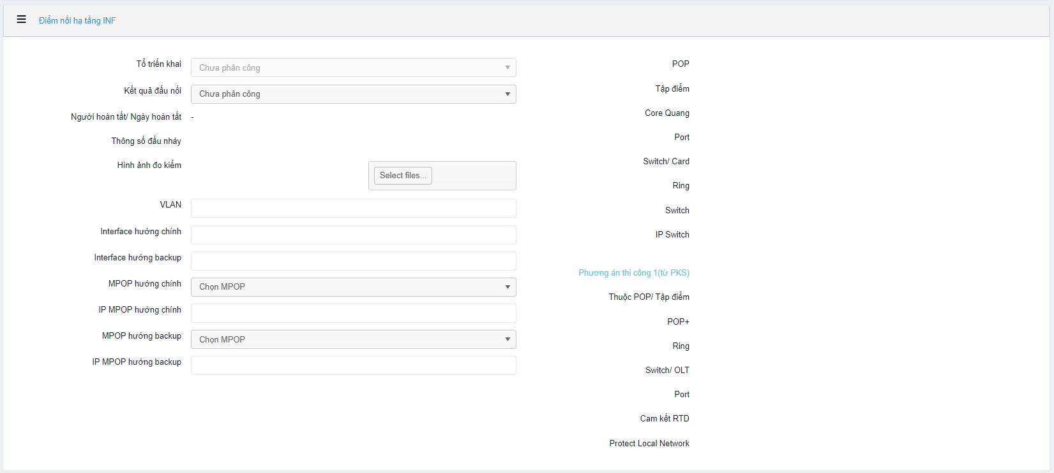

INF được phân công triển khai sau khi nhận được mail thông báo, tiến hành cập nhật thông tin này, hệ thống LL sẽ ghi nhận thông qua việc output và input bằng API.

***Mục Thông số cấu hình/ Dẫn kênh NOC:***

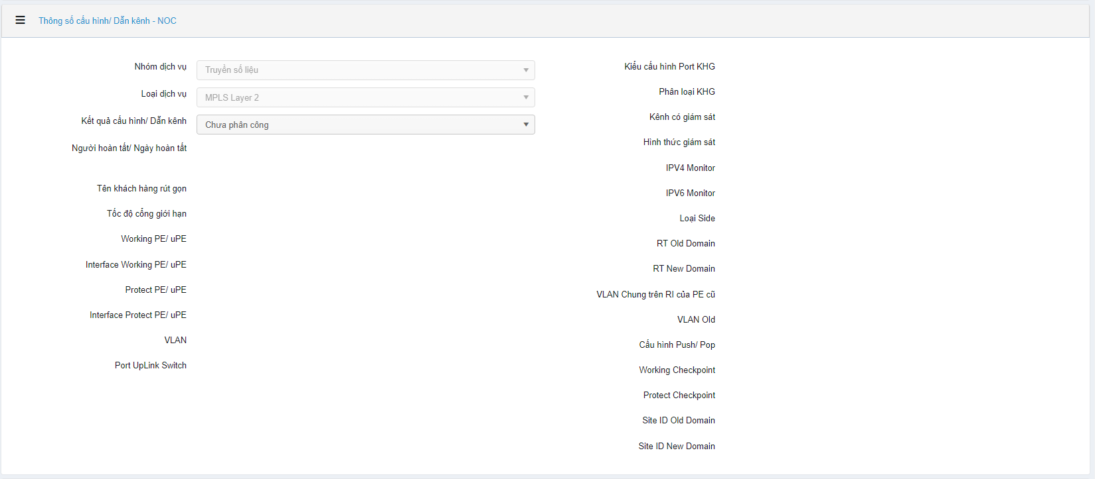

Các dữ liệu hiển thị sẽ theo từng đặc trưng của mỗi nhóm và loại dịch vụ, các thông số này chỉ hiển thị ở trang này, để cập nhật SDC tiến hành vào Tab Cấu hình dịch vụ.

***Mục Thông số FTI, Vật tư FTI:***

SDC tiến hành cập nhật các dữ liệu mục “Thông số FTI” và “Vật tư FTI”

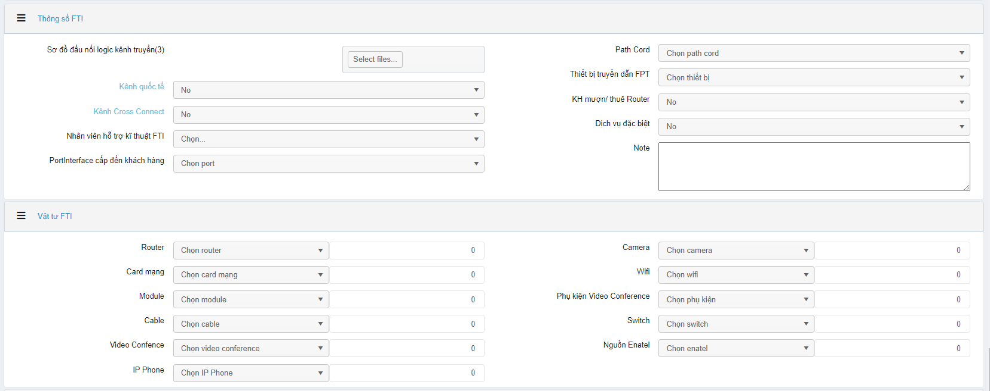

Nếu chọn Kênh quốc tế, SDC tiến hành chọn vào đối tác:

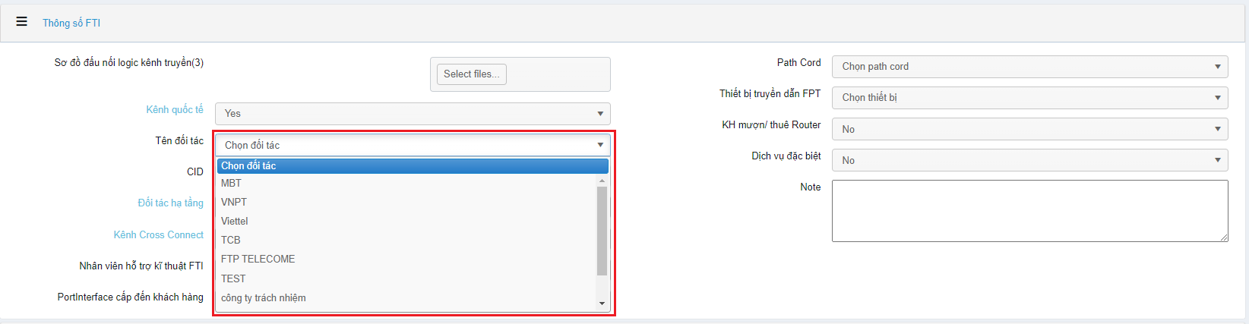

Nếu chọn Đối tác hạ tầng, SDC tiến hành chọn vào đối tác:

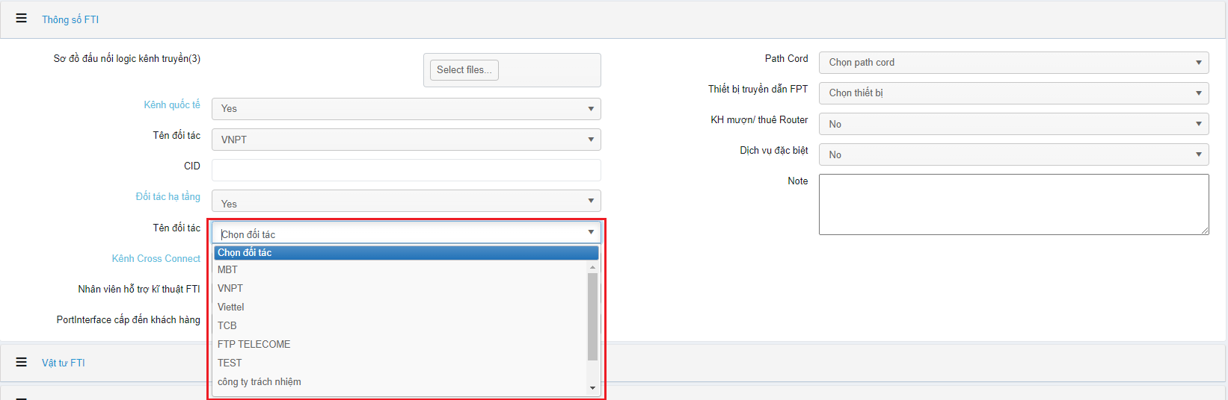

Nếu chọn Kênh Cross Connect, SDC tiến hành chọn vào đối tác:

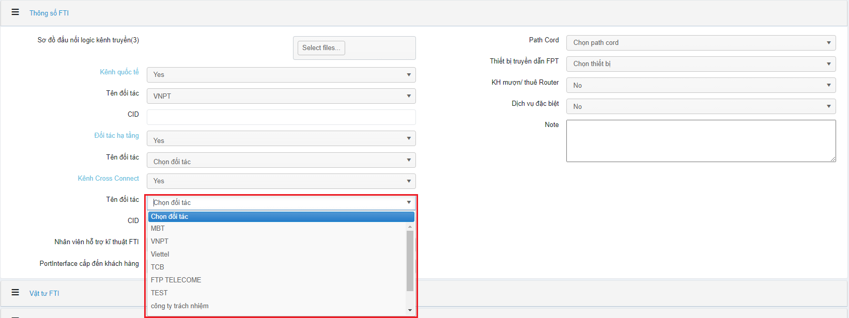

***Mục Thông tin chung:***

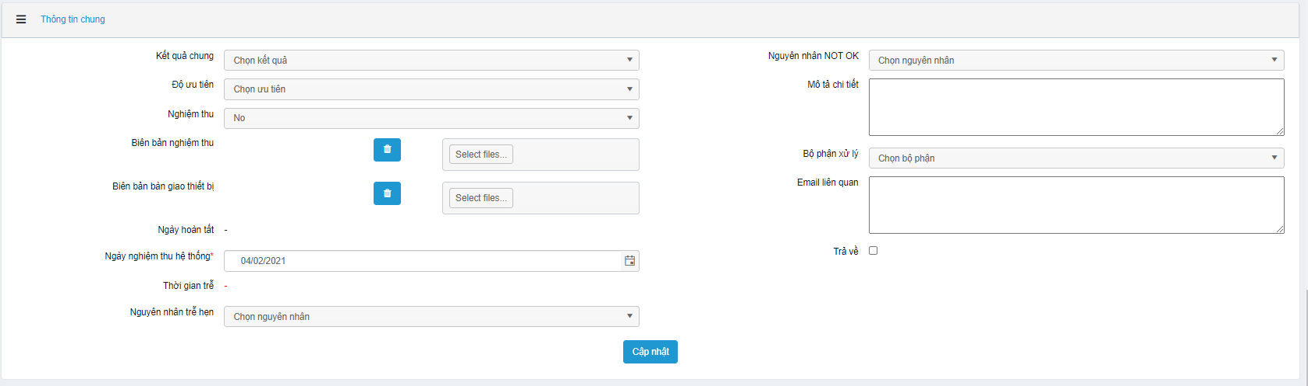

Mục “Thông tin chung”, SDC tiến hành cập nhật thông tin ở bước này khi đã đủ các thông tin ở các mục:

* Kết quả đơn vị triển khai.
* Kết quả đấu nối (INF).
* Kết quả cấu hình/Dẫn kênh NOC

Cập nhật không thành công khi:

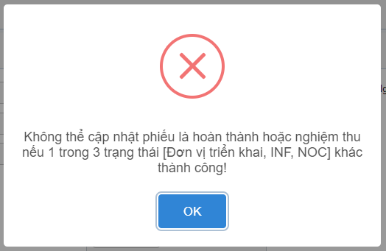

Trường hợp Triển khai OK:

Cập nhập đầy đủ 3 mục trên có kết quả là: Thi công OK, Khảo sát OK thì SDC tiến hành cập nhật kết quả của Thông tin chung là Hoàn tất, có Nghiệm thu.

Nhấn Cập nhật Phiếu + Gửi yêu cầu phiếu sẽ được ghi nhận thông tin trong Tab Báo cáo triển khai và tự động tích hợp hoàn ứng tự động.

Trường hợp Hủy phiếu triển khai:

SDC cập nhật Thông tin chung: bổ sung nguyên nhân NOT OK và chọn không Nghiệm thu sau đó chọn “Cập nhật”

Phiếu sẽ được chuyển sang Tab Triển khai NOT OK.

Hệ thống tự động hủy phiếu hoàn ứng tự động.

Trường hợp Trả về:

SDC cập nhật bổ sung nguyên nhân trả về sau đó chọn “Cập nhật”

Phiếu sẽ được chuyển sang Tab Đề nghị khảo sát.

Lưu ý: Các bộ phận, đơn vị được đề nghị triển khai cập nhập thông tin tương ứng ở Tồn triển khai.

Sau đó chọn “Gửi” yêu cầu.

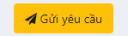

Sau khi gửi yêu cầu, hệ thống sẽ gửi mail tự động đến bộ phận được phân công và các bộ phận có liên quan.

### 4. Business rules (BR):

| **BR ID** | **MÔ TẢ** |
| --- | --- |
| 01 | Tài khoản phải có quyền tương ứng. |
| 02 | Dữ liệu phải đúng chuẩn, thông tin chính xác. |
| 03 | Dữ liệu sẽ được tự động cập nhật thông tin từ các hệ thống khác thông qua API đối với các mục được phân công cho các bộ phận khác và màn hình Cấu hình dịch vụ. |
| 04 | Hệ thống sẽ gửi mail tự động khi SDC cập nhật trạng thái cuối cùng của phiếu |

## UC11: Báo cáo triển khai:

### 1. Mô tả:

|  |  |
| --- | --- |
| **UC11** | Báo cáo triển khai |
| **Description** | Màn hình hiển thị thông tin về hoạt động triển khai.  Chỉ ghi nhận thông tin triển khai OK  Triển khai OK được hiểu là bộ phận FTI vào cập nhật kết quả cuối cùng là OK |
| **Actor** | FTI-SDC |
| **Trigger** | Chọn FTMS – LeasedLine – Báo cáo triển khai. |
| **Pre-condition** | Người dùng đăng nhập thành công.  Hiển thị trang Báo cáo triển khai |
| **Post-condition** | Hiển thị đầy đủ thông tin. |

### 2. Activity Diagram:

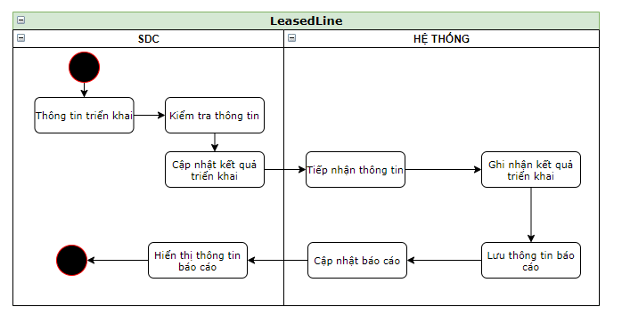

### 3. Wireframe, Screen description:

Bước 1: Tại menu, chọn Triển khai -> Báo cáo triển khai

 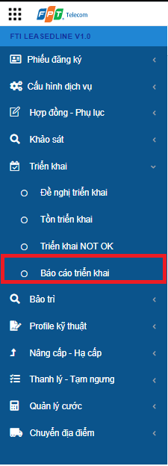

Bước 2: Hiển thị màn hình Báo cáo triển khai

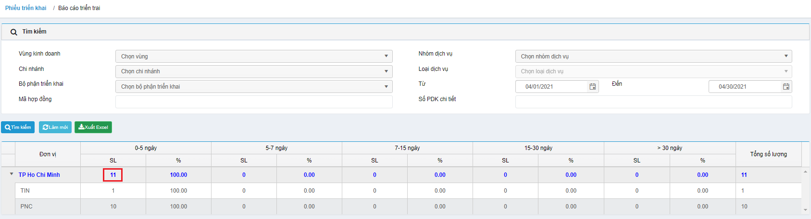

Nhấn vào SL của Đơn vị triển khai cụ thể hoặc số lượng để xem chi tiết.

Hiển thị Popup Chi tiết báo cáo:

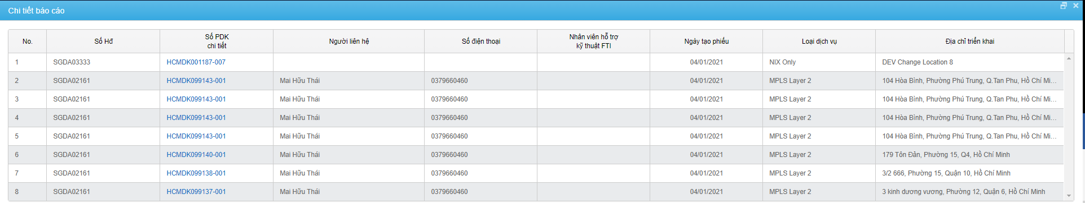

Nhấn vào Số PDK chi tiết hiển thị Thông tin chi tiết phiếu:

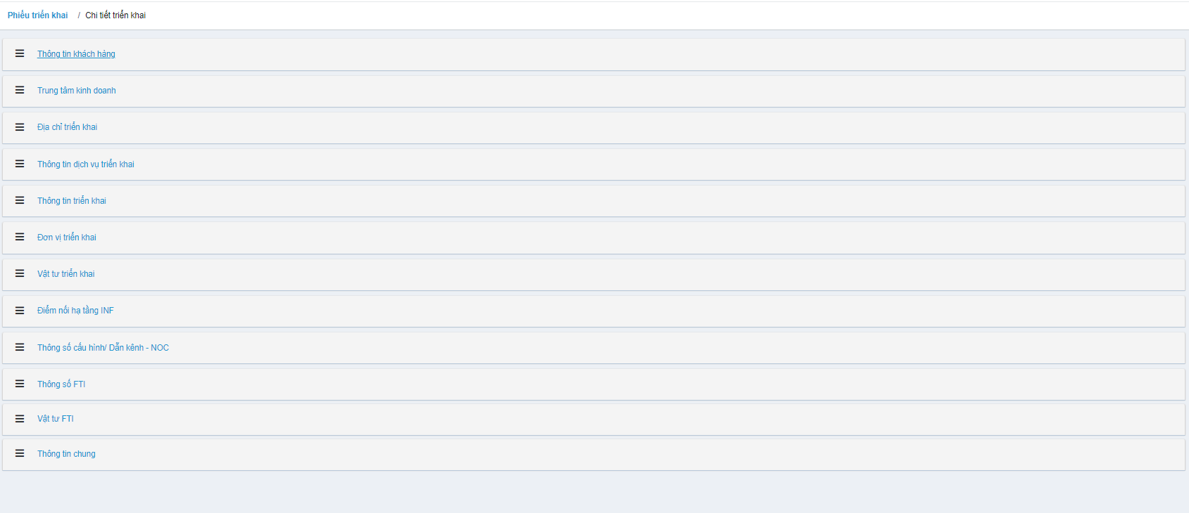

***Nội dung Thông tin khách hàng:***

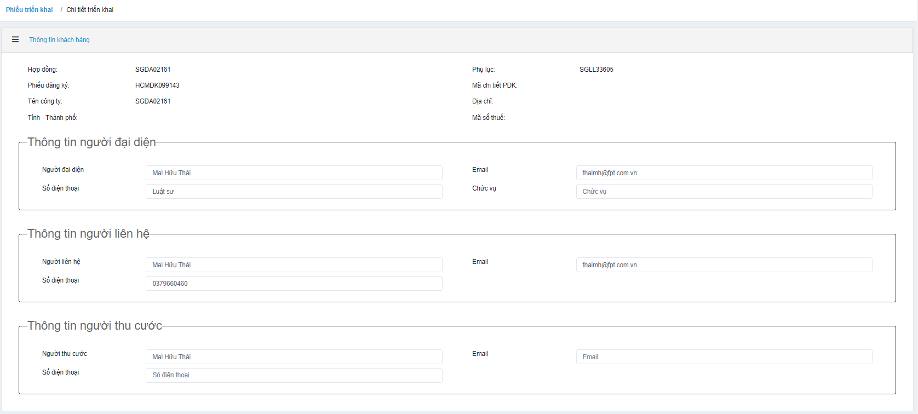

***Thông tin Trung tâm kinh doanh, Địa chỉ triển khai, Thông tin dịch vụ triển khai, Thông tin triển khai:***

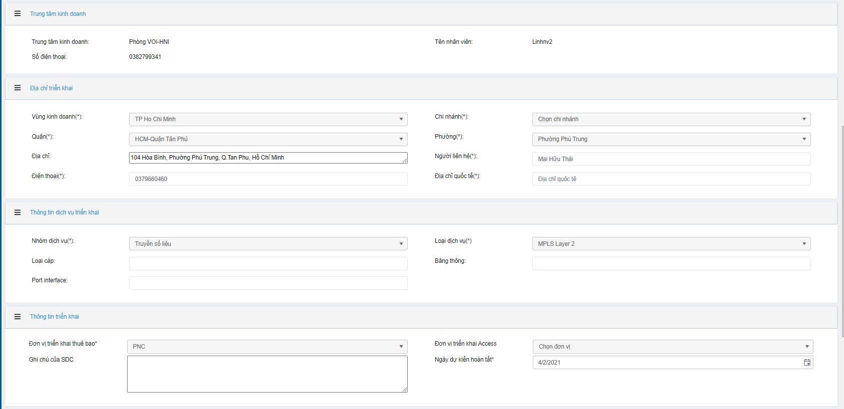

***Thông tin Đơn vị triển khai, Vật tư triển khai, Vật tư thu hồi:***

***Lưu ý:***

***Trường hợp 1: phiếu triển khai mới thì không có thông tin Vật tư thu hồi:***

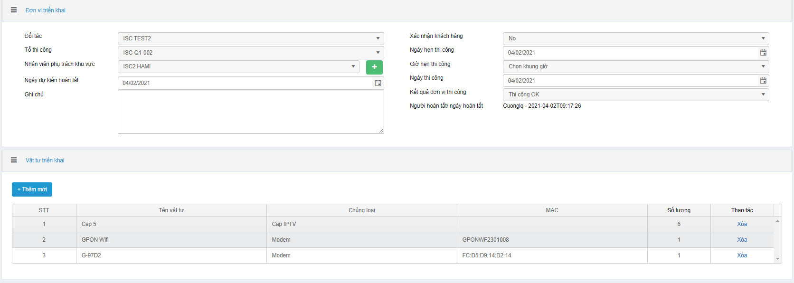

***Trường hợp 2: phiếu đang có yêu cầu chuyển địa điểm sẽ hiển thị thông tin Vật tư thu hồi:***

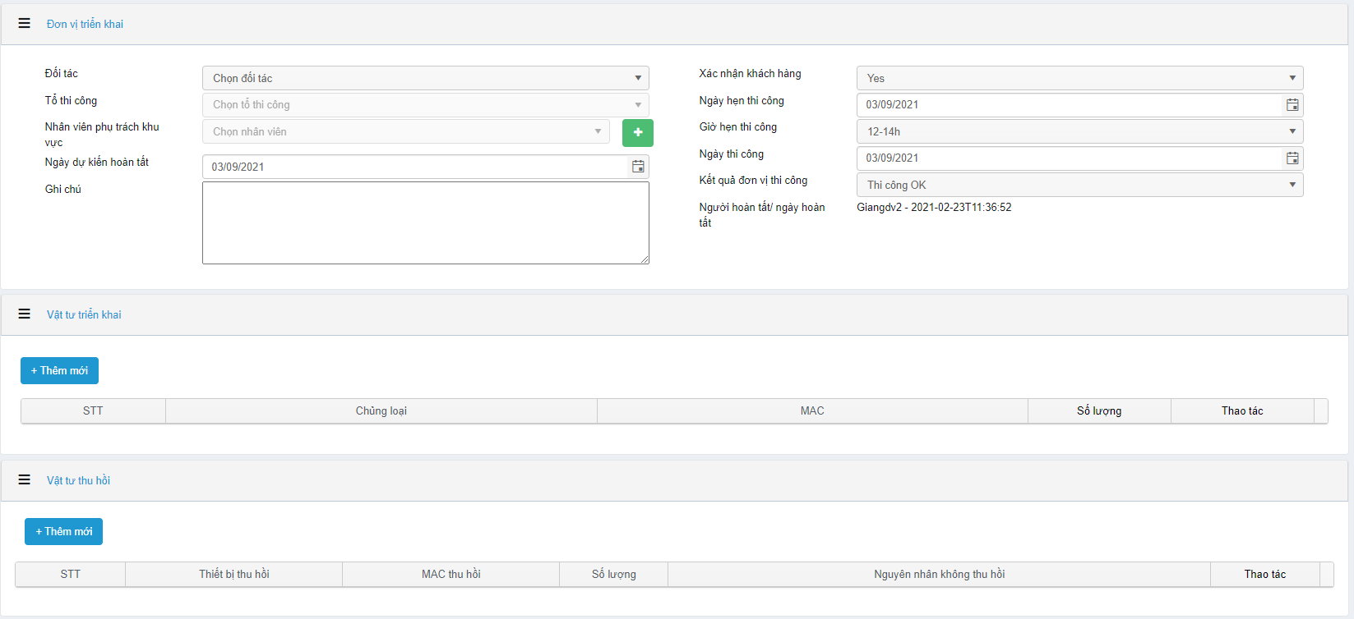

***Thông tin Điểm nối hạ tầng INF:***

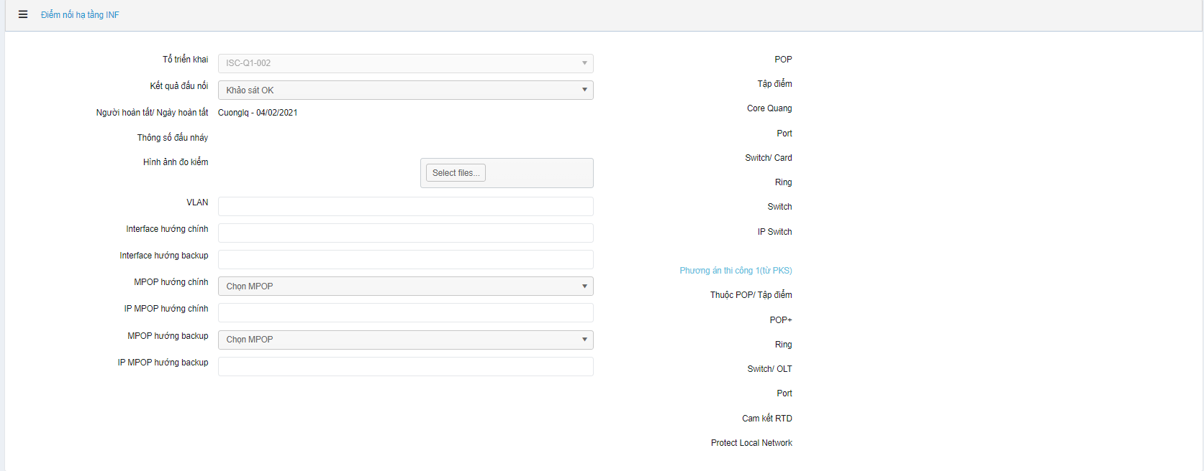

***Thông số cấu hình/ Dẫn kênh – NOC:***

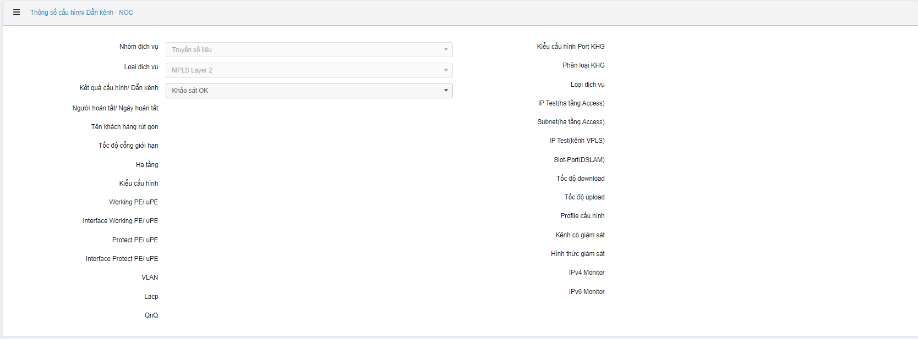***Thông tin Thông số FTI, Vật tư FTI:***

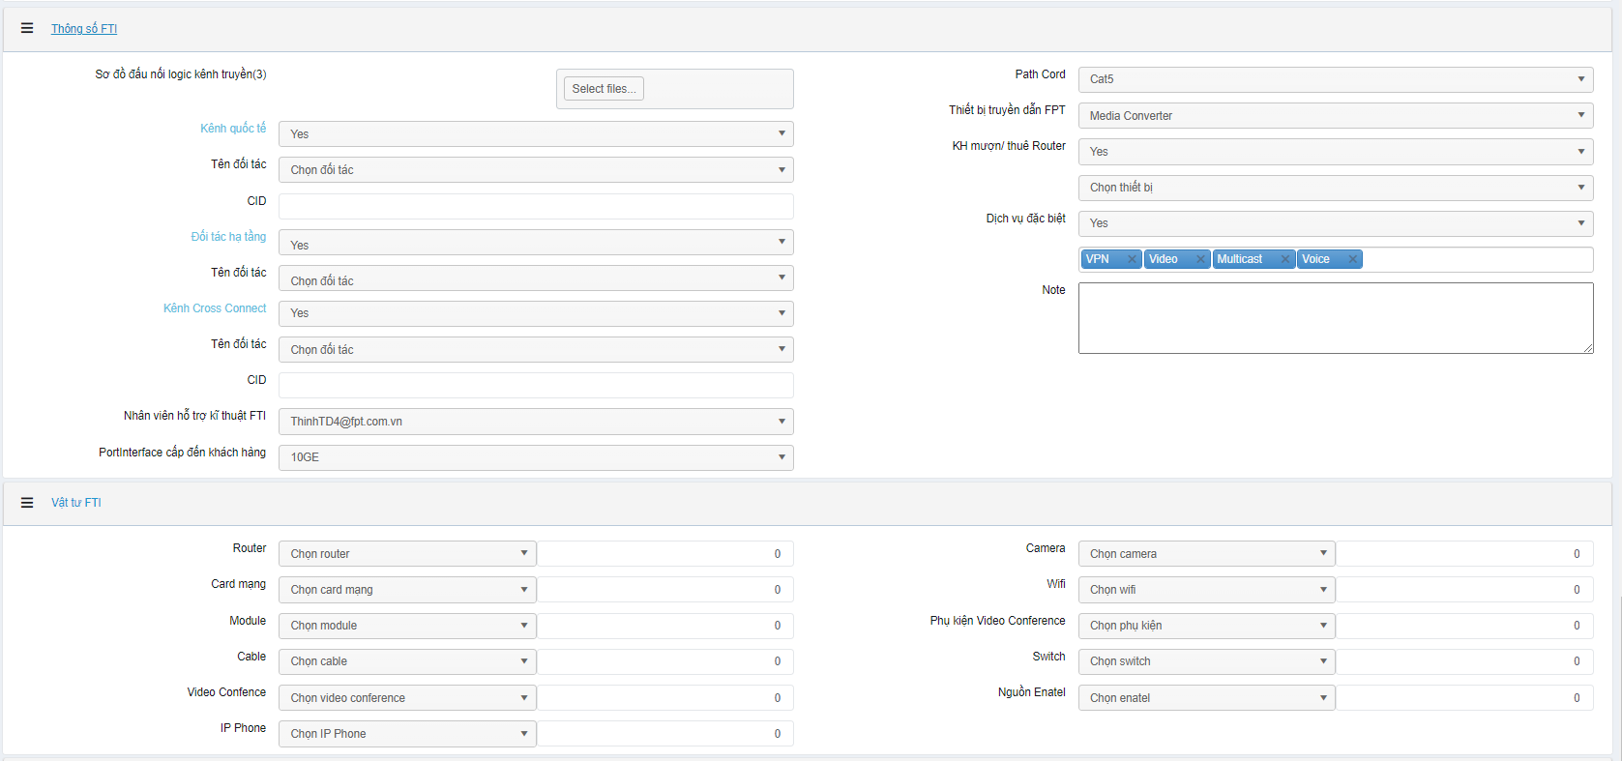

***Thông tin chung:***

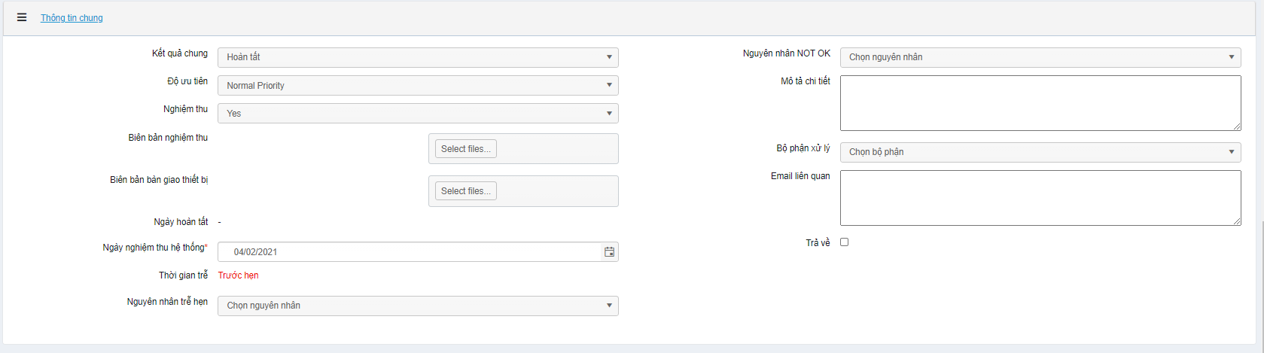

### 4. Business rules (BR):

| **BR ID** | **MÔ TẢ** |
| --- | --- |
| 01 | Tài khoản phải có quyền tương ứng. |
| 02 | Dữ liệu phải đúng chuẩn, thông tin chính xác. |
| 03 | Ghi nhận thông tin tỷ lệ, bộ đếm thời gian đúng. |
| 04 | Chọn vào số lượng hoặc bộ phận triển khai để xem chi tiết. |
| 05 | Xuất Excel đúng dữ liệu theo màn hình |

## UC12: Triển khai NOT OK:

### 1. Mô tả:

|  |  |
| --- | --- |
| **UC12** | Triển khai NOT OK |
| **Description** | Sau khi tổ cập nhật triển khai NOT OK, các thông tin về triển khai sẽ được lưu lại tại màn hình này.  TTKD có thể thao tác đề nghị Triển khai lại. Đến bước này đơn vị triển khai sẽ được phân công lại, phiếu triển khai sẽ được hiển thị lại trên màn hình Tồn Triển Khai. |
| **Actor** | FTI-SDC |
| **Trigger** | Chọn FTMS – LeasedLine – Triển khai NOT OK. |
| **Pre-condition** | Người dùng đăng nhập thành công.  Hiển thị trang thành công.  Khi được đề nghị Triển khai lại, phiếu sẽ lưu thông tin lần triển khai trước đó. |
| **Post-condition** | Đề nghị triển khai lại thành công.  Cập nhật thông tin triển khai thành công.  Gửi mail đến các bộ phận có liên quan. |

### 2. Activity Diagram:

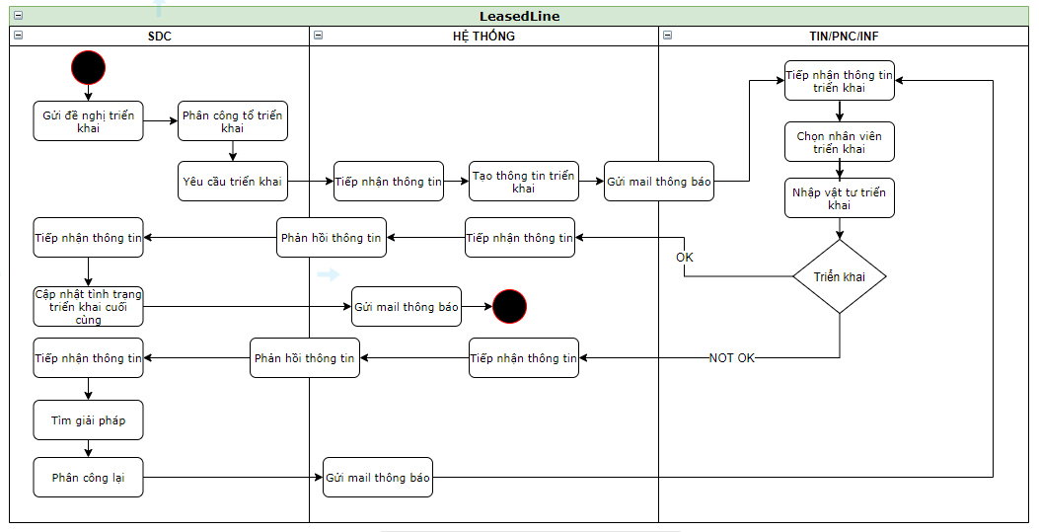

### 3. Wireframe, Screen description:

Bước 1: Tại menu, chọn Triển khai -> Triển khai NOT OK

 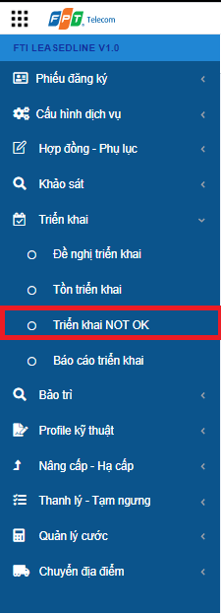

Bước 2: Hiển thị màn hình Triển khai NOT OK:

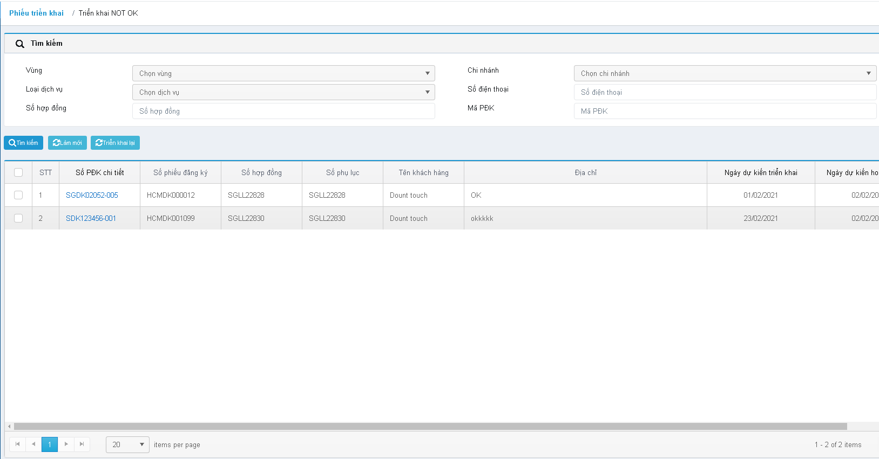

Chọn phiếu cần triển khai lại, sau đó click “Triển khai lại”

Chọn vào PDK chi tiết để xem lại thông tin phiếu.

### 4. Business rules (BR):

| **BR ID** | **MÔ TẢ** |
| --- | --- |
| 01 | Tài khoản phải có quyền tương ứng |
| 02 | Dữ liệu phải đúng chuẩn, thông tin chính xác. |
| 03 | Hệ thống gửi mail tự động khi có cập nhật. |

## UC13: Cấu hình dịch vụ:

### 1. Mô tả:

|  |  |
| --- | --- |
| **UC09** | Cấu hình dịch vụ |
| **Description** | Sau khi đã triển khai thành công, SDC tiến hành vào cấu hình dịch vụ cho đường truyền.  SDC vẫn có thể cấu hình ngay cả khi PTK chưa được hoàn tất.  SDC chọn vào PTK cần cấu hình, tiến hành cấu hình các thông số kỹ thuật. Sau đó chọn nút “Cập nhật cấu hình”.  SDC có thể cấu hình lại bằng cách tìm kiếm thông qua bộ lọc.  Thông tin cấu hình sẽ được hệ thống tạo ra khi PTK đã được sinh ra. Sau khi PTK đã đóng, SDC vẫn có thể cấu hình được. |
| **Actor** | FTI-SDC |
| **Trigger** | Chọn FTMS – LeasedLine – Cấu hình dịch vụ. |
| **Pre-condition** | Người dùng đăng nhập thành công.  Hiển thị trang Cấu hình dịch vụ. |
| **Post-condition** | Hiển thị thông báo lưu cấu hình thành công.  Cập nhật cấu hình thành công. |

### 2. Activity Diagram:

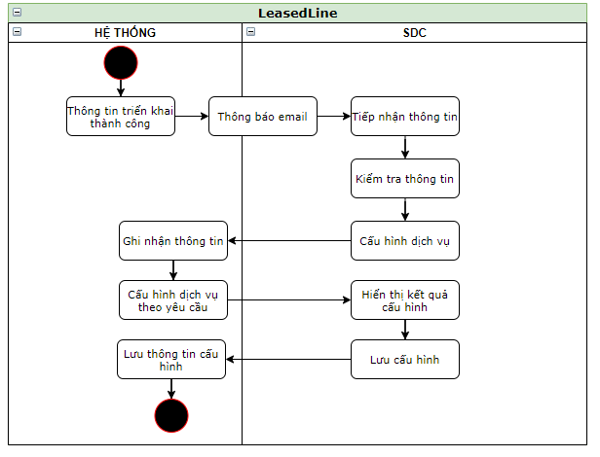

### 3. Wireframe, Screen description:

Bước 1: Tại menu, chọn Cấu hình dịch vụ -> Danh sách dịch vụ

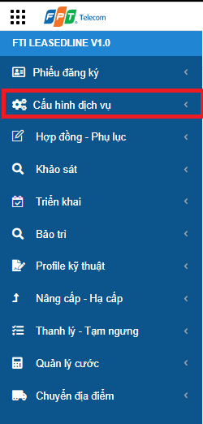 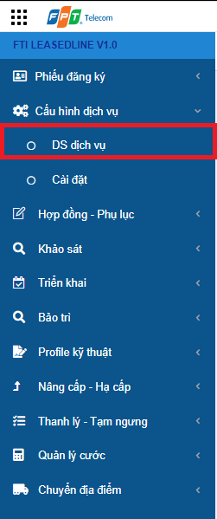

Bước 2: Hiển thị màn hình Danh sách Cấu hình dịch vụ

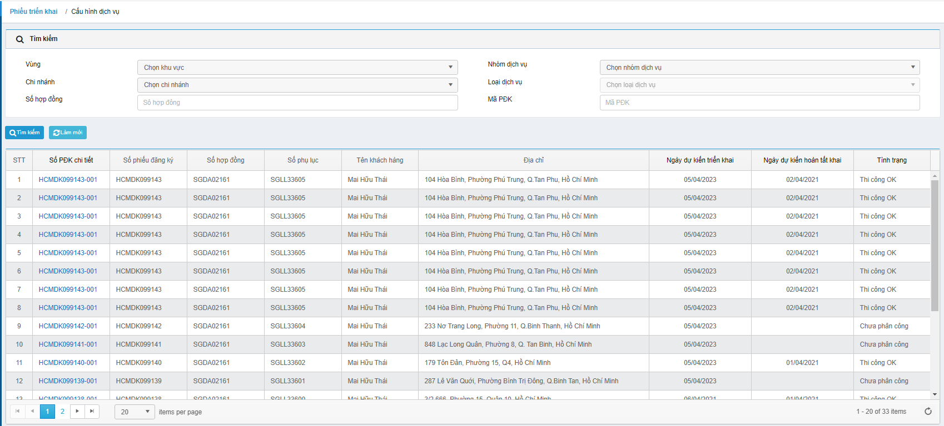

SDC chọn vào số PDK chi tiết để có thể xem và thao tác cấu hình dịch vụ cho địa chỉ.

Màn hình hiển thị Chi tiết:

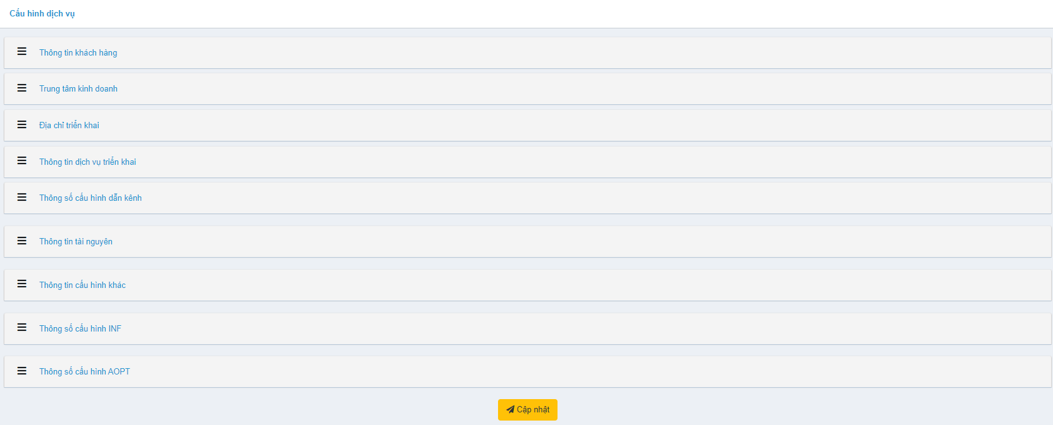

***Mục Thông tin khách hàng:***

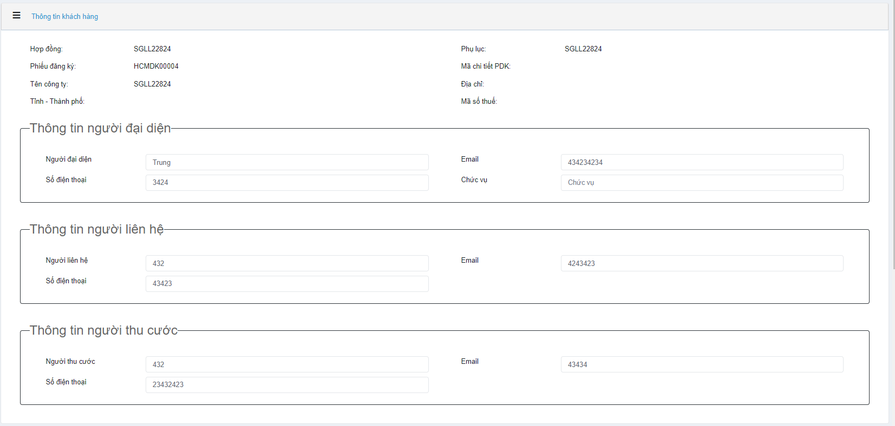

***Mục Trung tâm kinh doanh:***

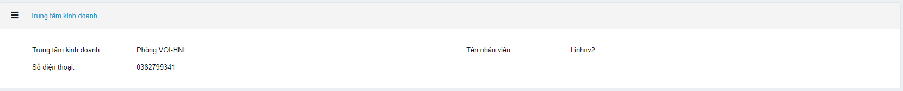

***Mục Địa chỉ triển khai, Thông tin dịch vụ triển khai:***

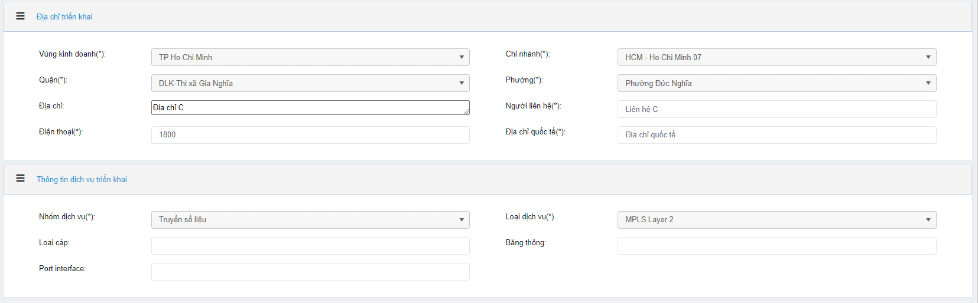

***Mục Thông số cấu hình dẫn kênh, Thông tin tài nguyên:***

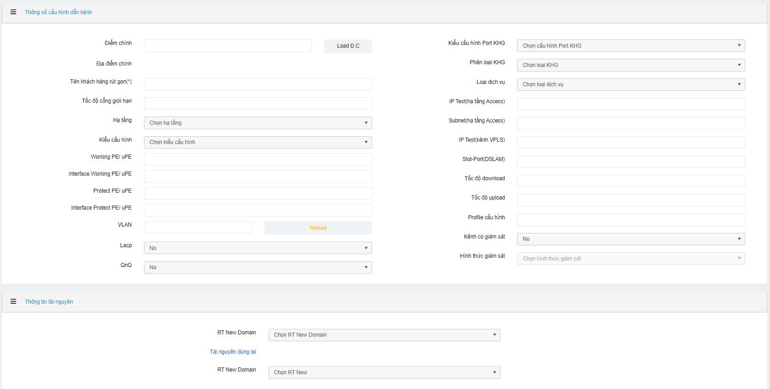Lưu ý khi nhấn button Reload: Sẽ reload lại các trường Working PE/ uPE, Interface Working PE/ uPE, Protect PE/ uPE, Interface Protect PE/ uPE về ban đầu.

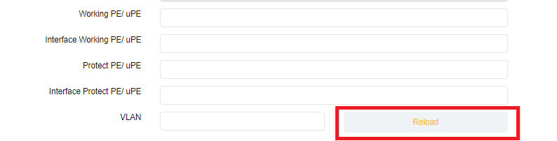

Lưu ý: Loại dịch vụ ở mục Thông tin dịch vụ triển khai là: MPLS, MPLS Layer 2, MPLS Layer 3 sẽ ứng với mục Thông tin tài nguyên như sau:

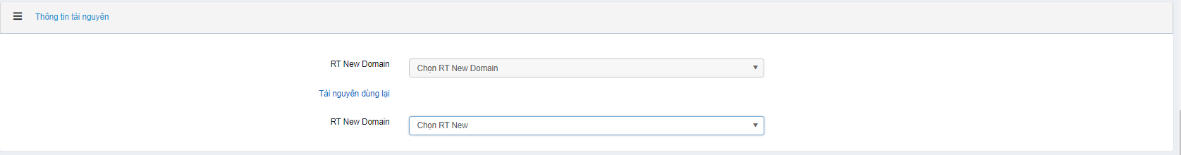

Định nghĩa tài nguyên dùng lại: Là tài nguyên đã cấp phát trước đó, KH có nhu cầu sử dụng lại tài nguyên này, SDC tiến hành chọn lại tài nguyên tài nguyên trước đó đã ghi nhận.

***Mục Thông tin cấu hình khác:***

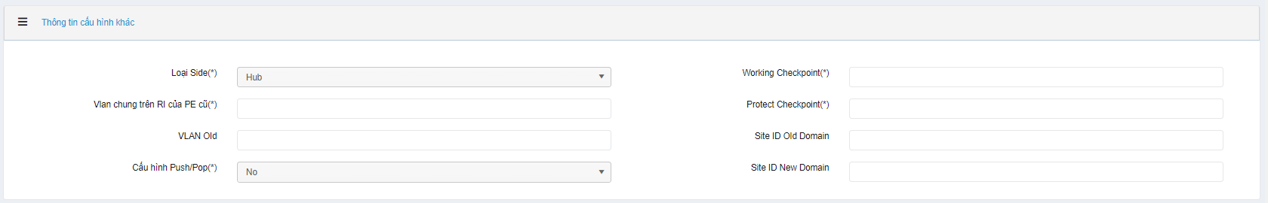

Tại mục QoS trong Thông số cấu hình khác, tùy thuộc vào loại được chọn sẽ ra các mục nhập liệu về băng thông khác nhau.

***Cập nhật bổ sung các thông số ở mục Thông số cấu hình INF:***

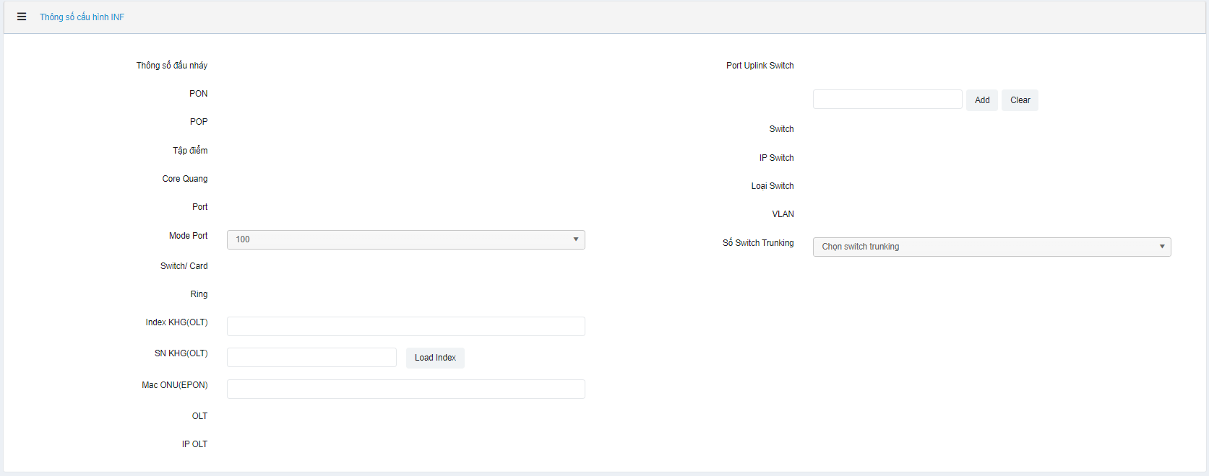

Sau khi bổ sung các mục thông số kỹ thuật, SDC tiến hành chọn vào nút “Cập nhật”

Thông số sẽ được lưu trong hệ thống.

Sau khi cập nhật các thông tin trên, SDC tiến hành cấu hình dịch vụ đối với hệ thống AOPT.

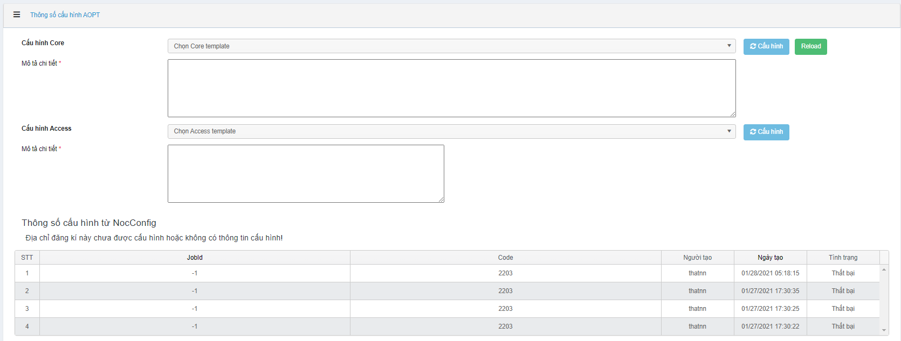

Danh sách Cấu hình Core và Danh sách Cấu hình Access sẽ do AOPT cung cấp, LeasedLine nhận dữ liệu và đỗ lên Danh sách này.

Riêng các cấu hình phục vụ cho việc Thanh lý, Tạm ngưng, Nâng cấp/ Hạ cấp sẽ không hiển thị ở đây do đặc thù của quy trình nên chỉ được hệ thống hiển thị ở Quy trình yêu cầu Thanh lý, Tạm ngưng, Nâng cấp/ Hạ cấp.

Cụ thể: ID2144, ID2146, ID2210.

Sau mỗi lần cấu hình dịch vụ, hệ thống sẽ ghi nhận lại thông từ AOPT trả về tại mục “Thông tin cấu hình”:

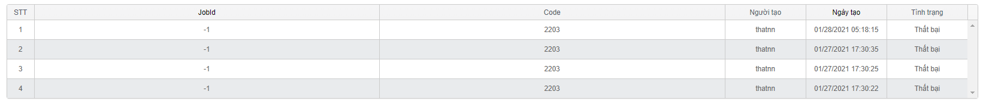

Trong đó, các thông tin như JobID, Code sẽ lấy thông tin từ SCC trả về.

Tình trạng Chưa hoàn tất và Hoàn tất tùy thuộc vào thông tin từ SCC trả về, khi mới cấu hình AOPT, tình trạng sẽ là Chưa hoàn tất.

Ngày tạo là ngày tạo cấu hình AOPT.

### 4. Business rules (BR):

| **BR ID** | **MÔ TẢ** |
| --- | --- |
| 01 | Tài khoản phải có quyền tương ứng. |
| 02 | Dữ liệu phải đúng chuẩn, thông tin chính xác. |
| 03 | Các trường Thông tin KH, Trung tâm kinh doanh và Địa chỉ triển khai không được thay đổi, chỉnh sửa. |

## UC14: Profile kỹ thuật:

### 1. Mô tả:

|  |  |
| --- | --- |
| **UC14** | Profile kỹ thuật |
| **Description** | Màn hình cho phép xem lại toàn bộ thông tin kênh.  Khi đã cấu hình dịch vụ và triển khai thành công, dữ liệu mới sẽ được đẩy sang trang này bao gồm thông tin của PLHD và cấu hình dịch vụ. |
| **Actor** | FTI-SDC |
| **Trigger** | Chọn FTMS – LeasedLine – Profile kỹ thuật. |
| **Pre-condition** | Người dùng đăng nhập thành công.  Hiển thị trang Profile kỹ thuật. |
| **Post-condition** | Hiển thị thông tin theo chức năng tìm kiếm.  Người dùng chỉ được view |

### 2. Activity Diagram:

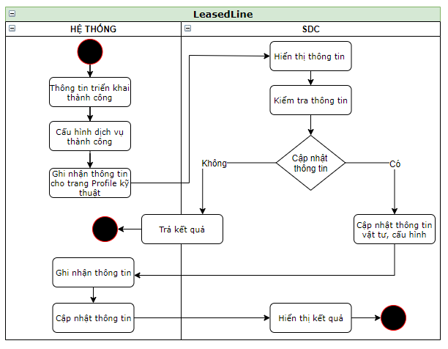

### 3. Wireframe, Screen description:

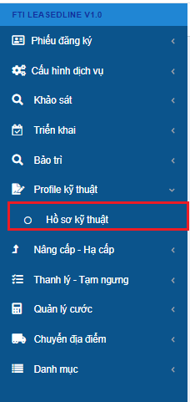

Màn hình Profile kỹ thuật:

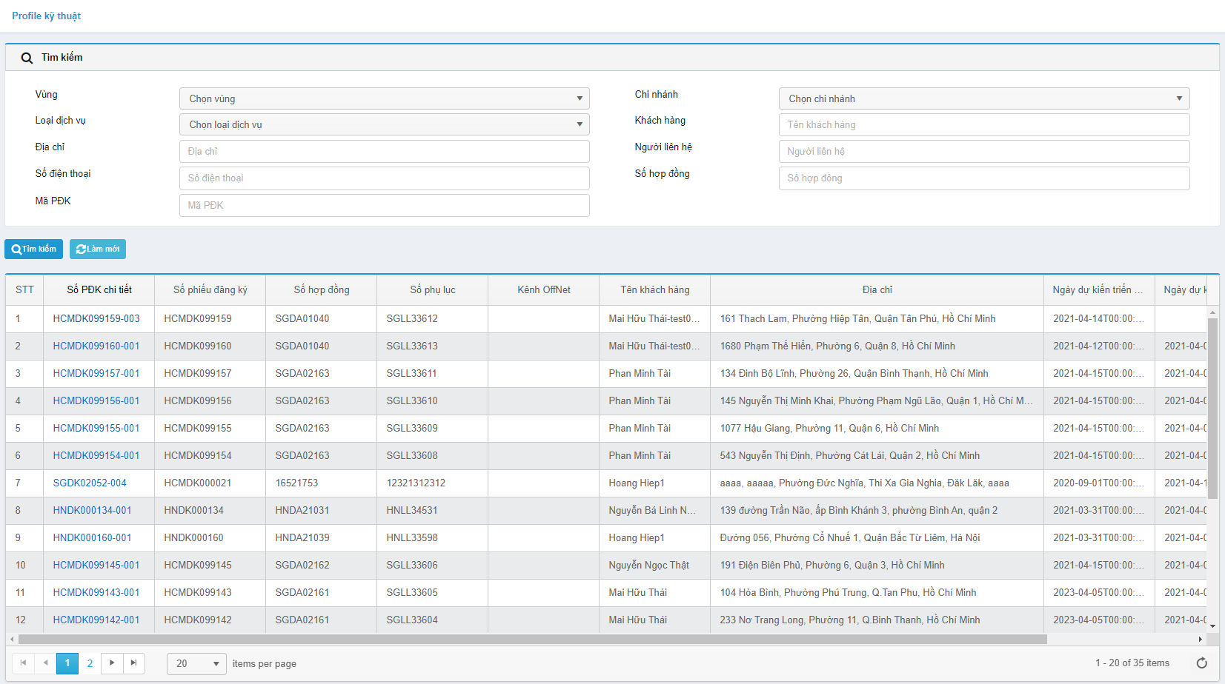

Click vào Số PĐK chi tiết, màn hình hiển thị Chi tiết phiếu:

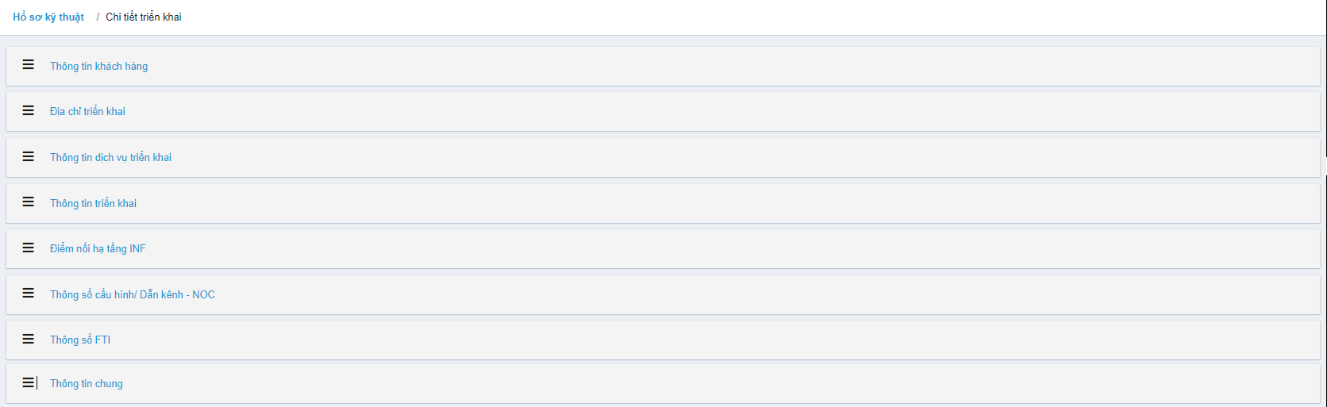

Chi tiết Thông tin:

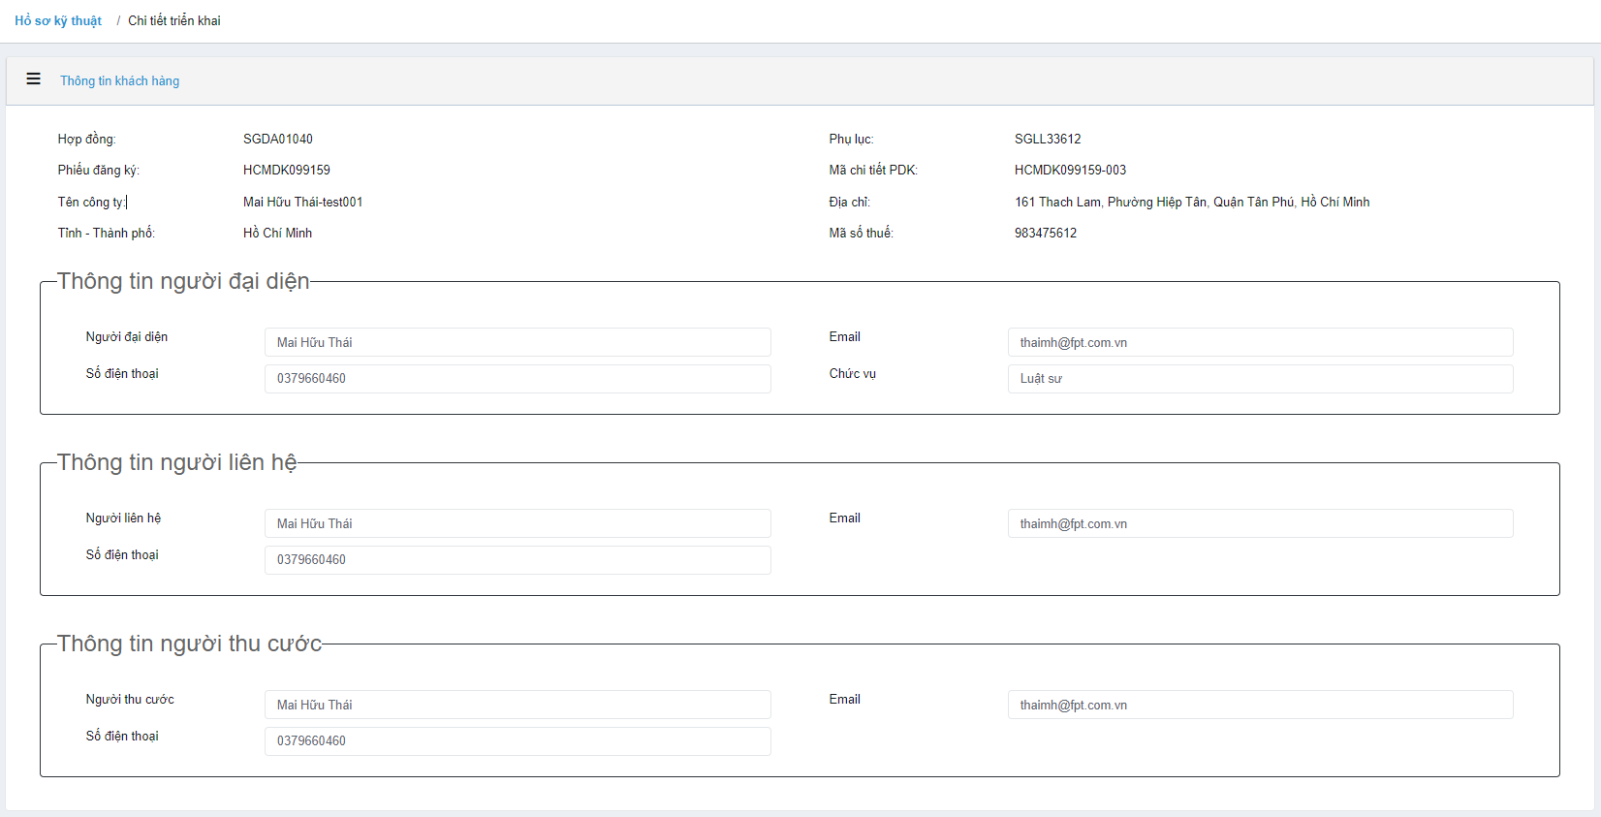

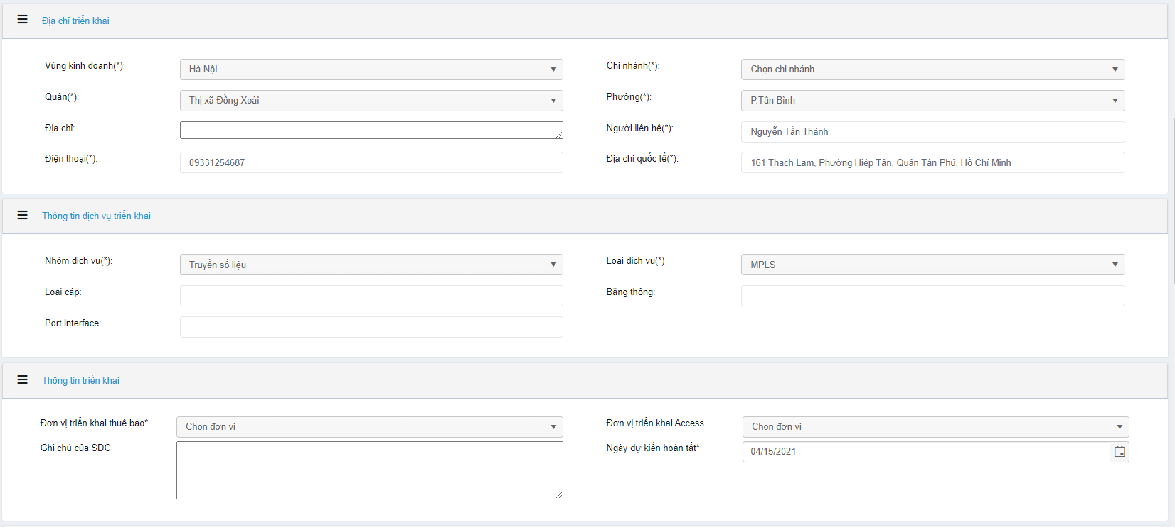

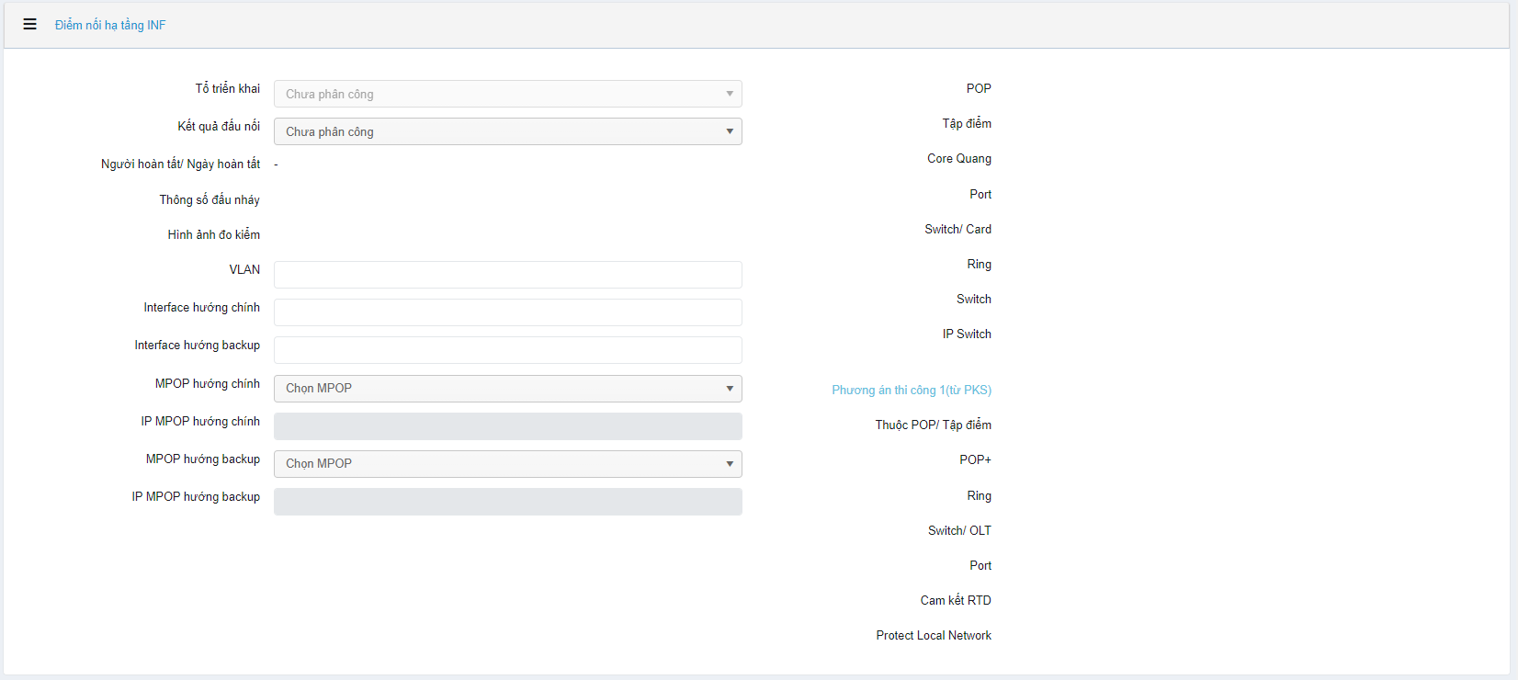

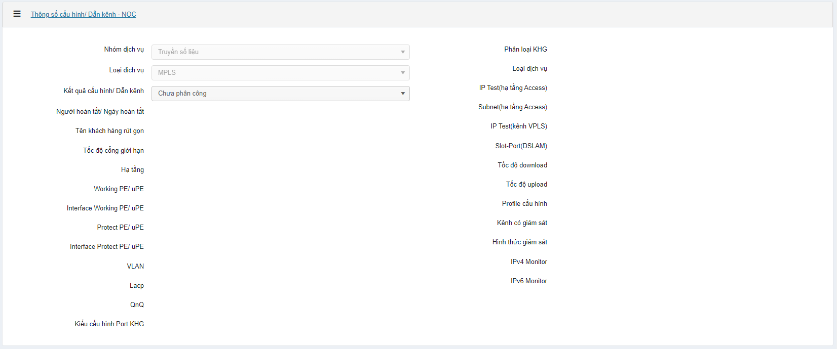

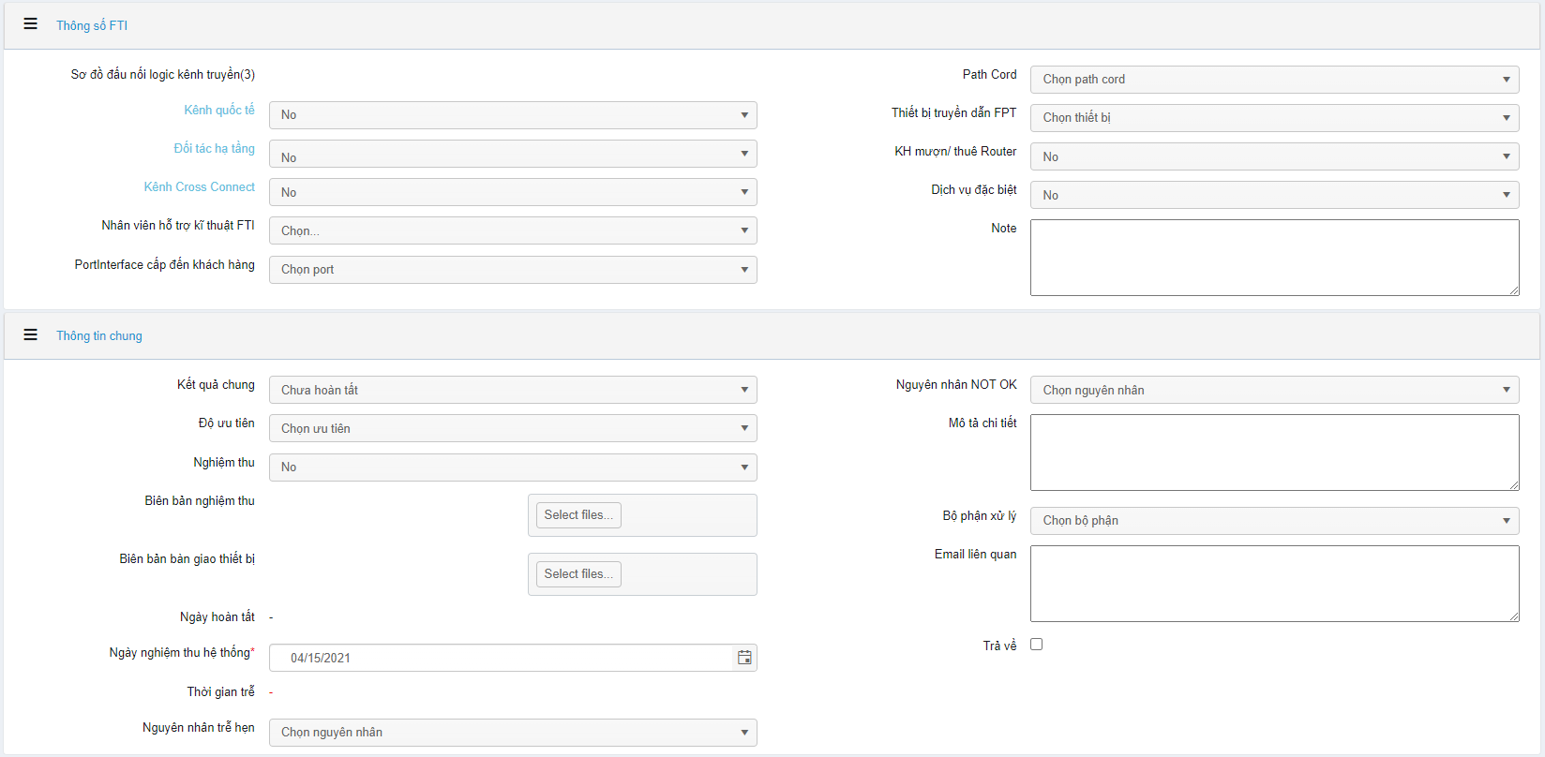

### 4. Business rules (BR):

| **BR ID** | **MÔ TẢ** |
| --- | --- |
| 01 | Tài khoản phải có quyền tương ứng. |
| 02 | Dữ liệu phải đúng chuẩn, thông tin chính xác. |
| 03 | Dữ liệu trên trang này chỉ có thể xem, không được chỉnh sửa |

## UC15: Tạo checklist:

### 1. Mô tả:

|  |  |
| --- | --- |
| **UC15** | Tạo checklist |
| **Description** | Màn hình cho phép người dùng vào tạo checklist hỗ trợ kỹ thuật sau khi tiếp nhận thông tin từ khách hàng, tạo phiếu bảo trì cho kỹ thuật trên địa chỉ triển khai khách hàng báo có sự cố.  Người dùng tiến hành nhập thông tin cơ bản vào checklist.  Chọn “Tạo checklist”, hệ thống ghi nhận thông tin checklist, gửi mail thông báo cho các phòng ban.  Checklist sẽ được chuyển sang Tab Danh sách checklist. Sau đó phía FTI sẽ phân công từng đơn vị phụ trách lỗi để giải quyết -> sau đó cập nhật lại trạng thái. 1 sự cố của khách hàng có thể có nhiều đơn vị tham gia xử lý (TIN/PNC, INF, FTI, ...) |
| **Actor** | FTI-SDC |
| **Trigger** | Chọn FTMS – LeasedLine – Tạo checklist. |
| **Pre-condition** | Người dùng đăng nhập thành công.  Tạo checklist khi: Triển khai hoàn tất + Nghiệm thu OK + Không có phiếu checklist nào còn tồn đọng.  Hiển thị trang tạo. |
| **Post-condition** | Gửi checklist thành công.  Email thông báo đến các bộ phận có liên quan. |

### 2. Activity Diagram:

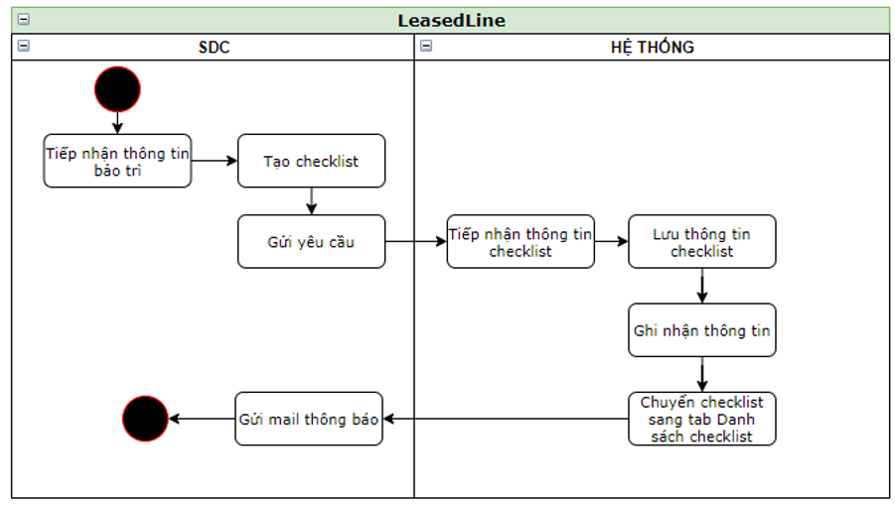

### 3. Wireframe, Screen description:

Bước 1: Tại menu, chọn Bảo trì -> Tạo checklist

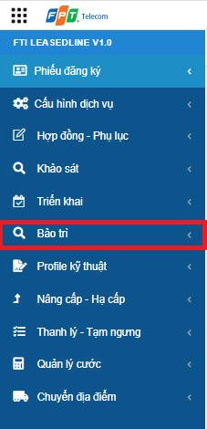 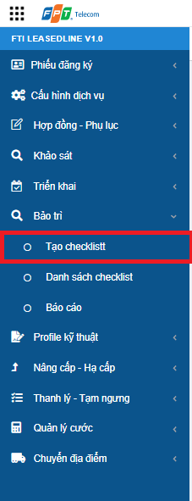

Bước 2: Hiển thị màn hình tạo Checklist

SDC tiến hành tìm kiếm thông tin về phiếu chi tiết.

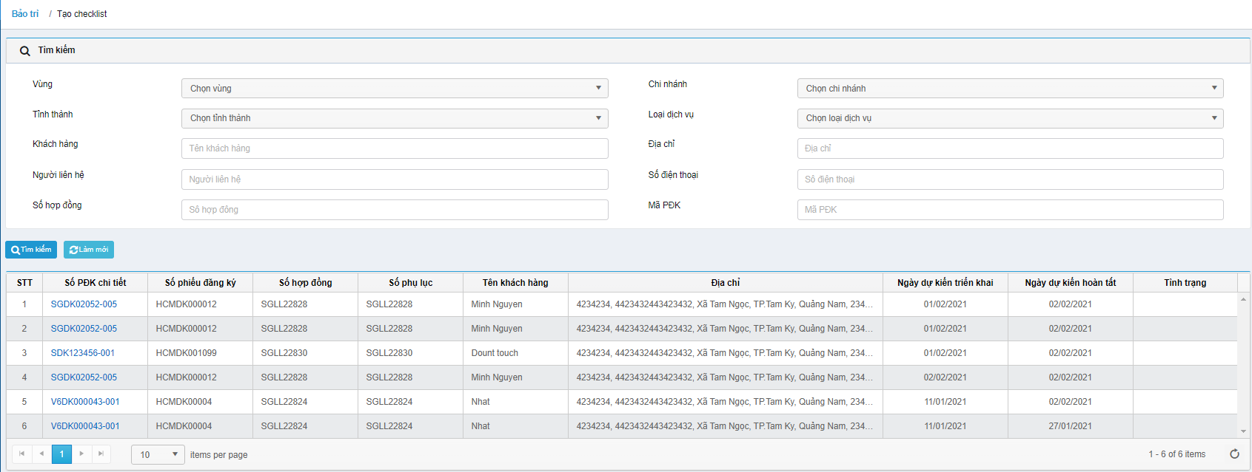

Chọn số PĐK, hệ thống hiển thị ra thông tin chi tiết Checklist.

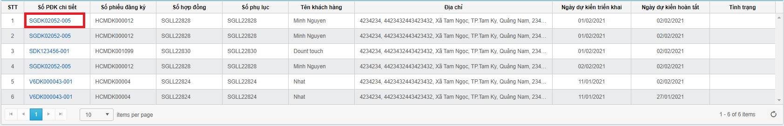

Màn hình chi tiết Checklist:

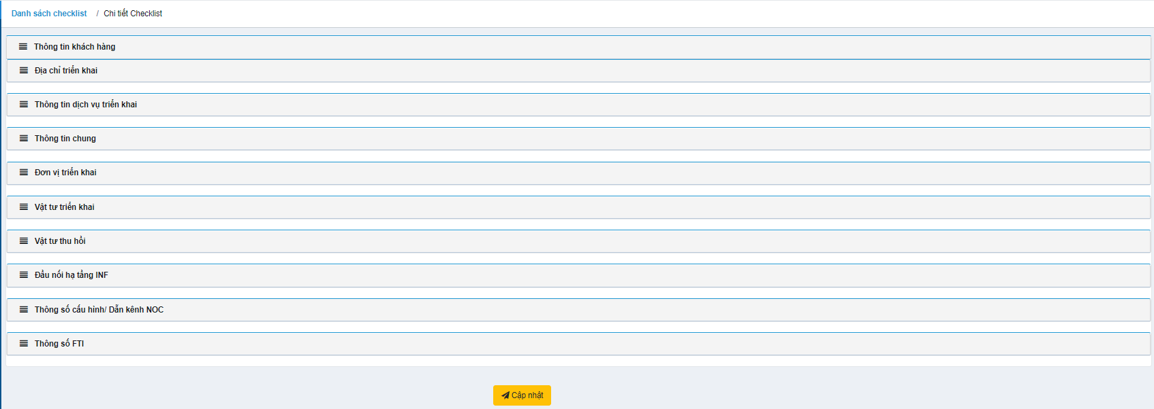

***Thông tin khách hàng chỉ được xem:***

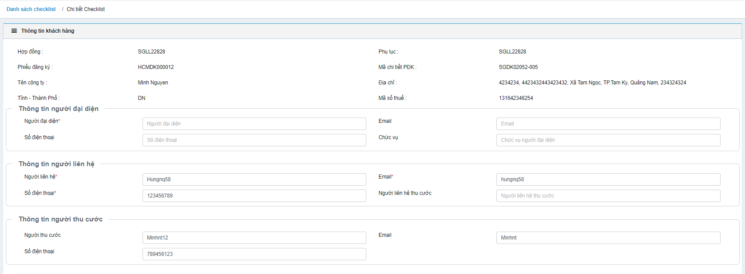

***Địa chỉ triển khai, Thông tin dịch vụ triển khai chỉ được xem:***

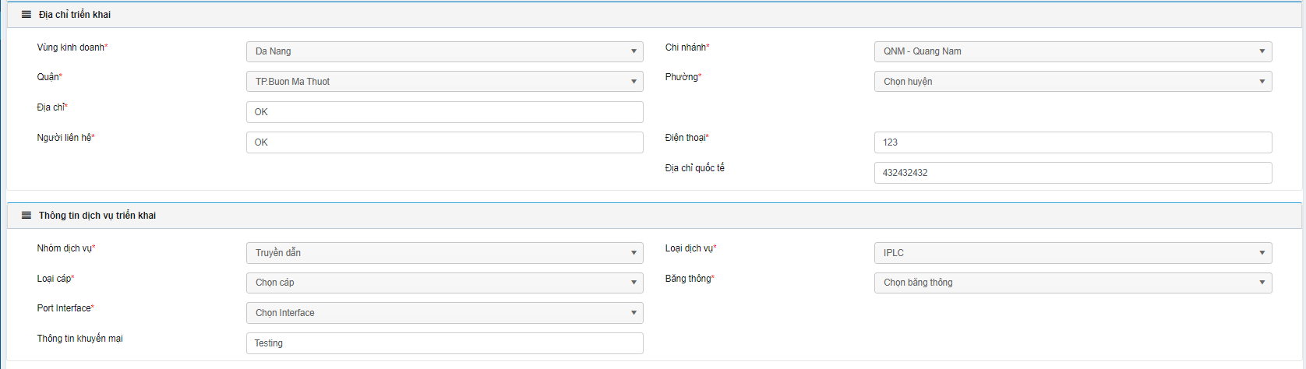

***Thông tin chung:*** SDC tiến hành nhập thông tin chung về sự cố.

Chọn Loại checklist:

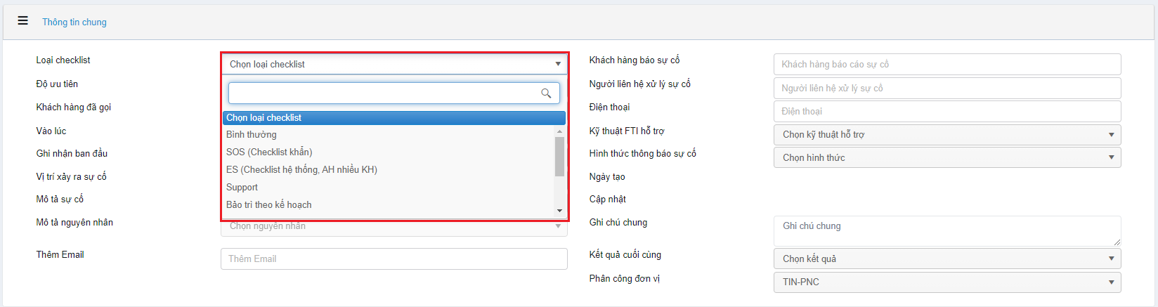

Chọn ghi nhận sự cố ban đầu:

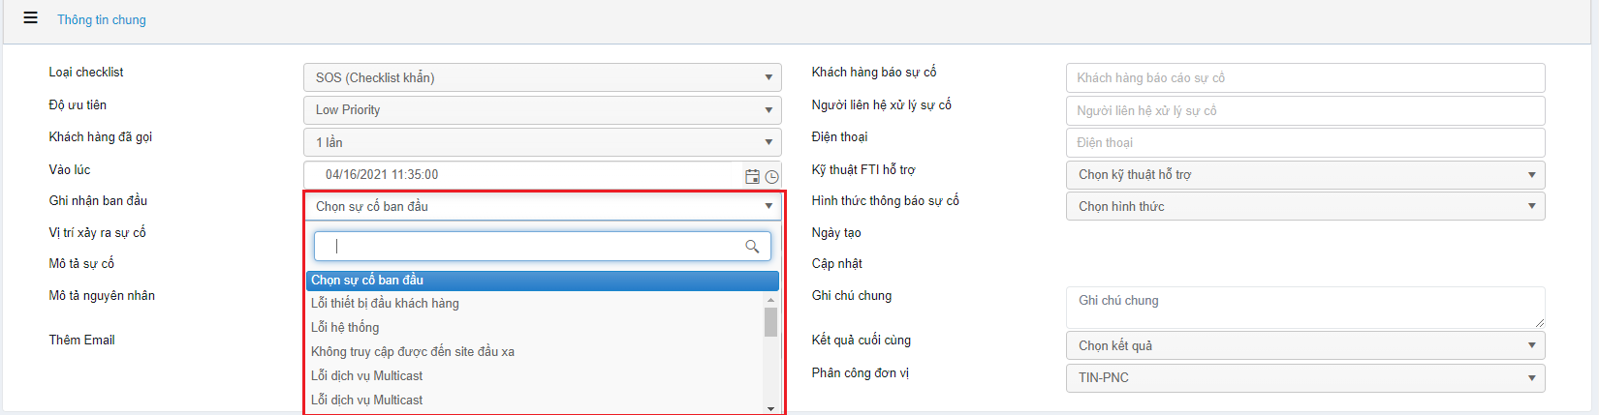

Chọn vị trí xảy ra sự cố:

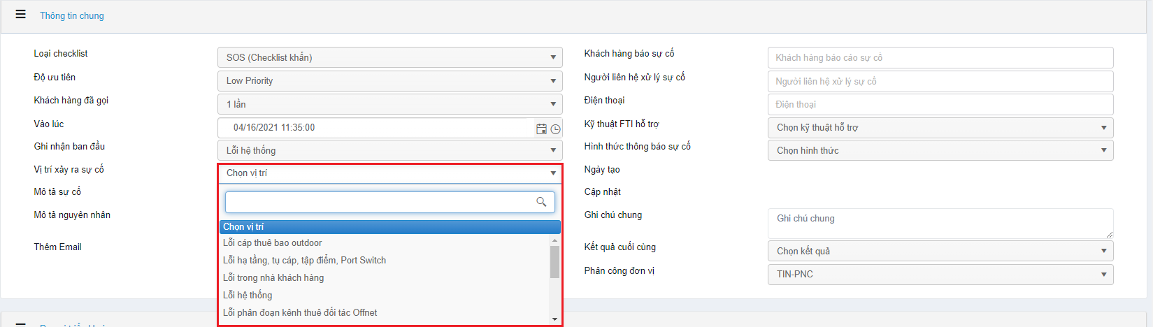

Nhập thông tin khách hàng:

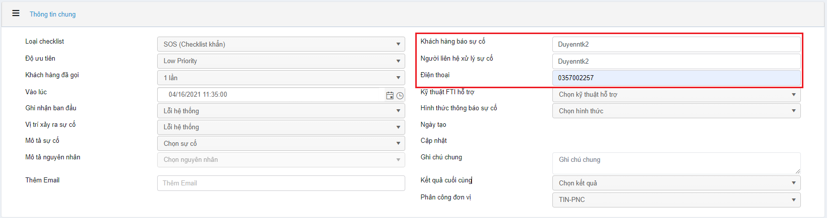

Chọn đơn vị phân công:

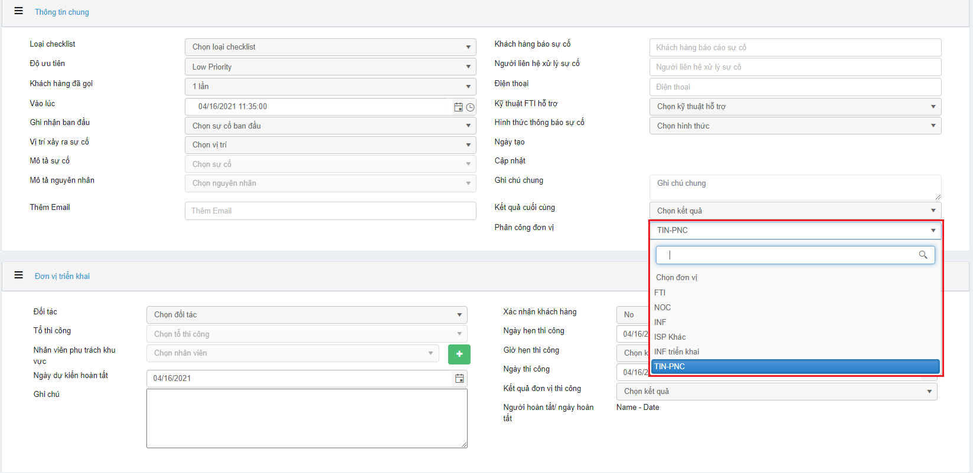

Hệ thống tự động hiển thị đối tác ở Mục đối tác triển khai tương ứng với đơn vị được chọn:

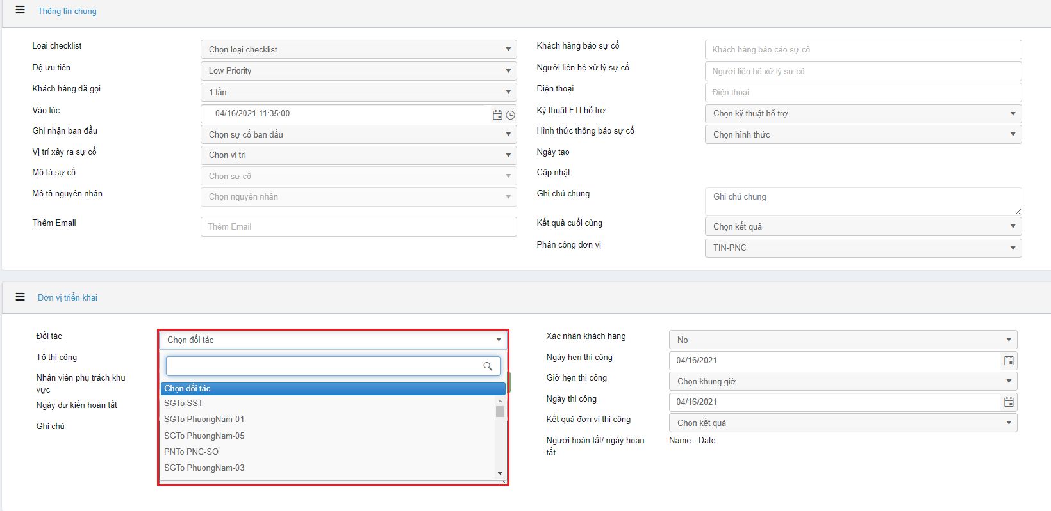

***Nội dung Đầu nối hạ tầng INF chỉ được xem:***

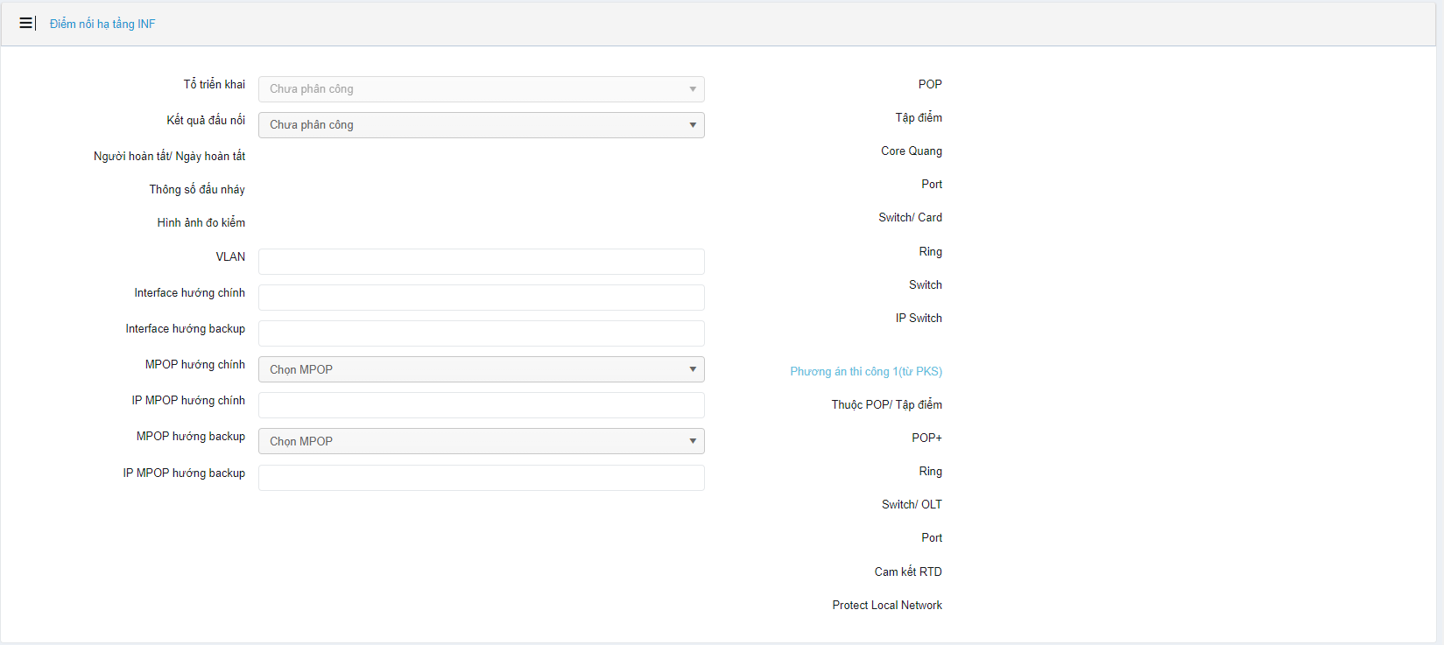

***Thông số cấu hình/ Dẫn kênh NOC chỉ được xem:***

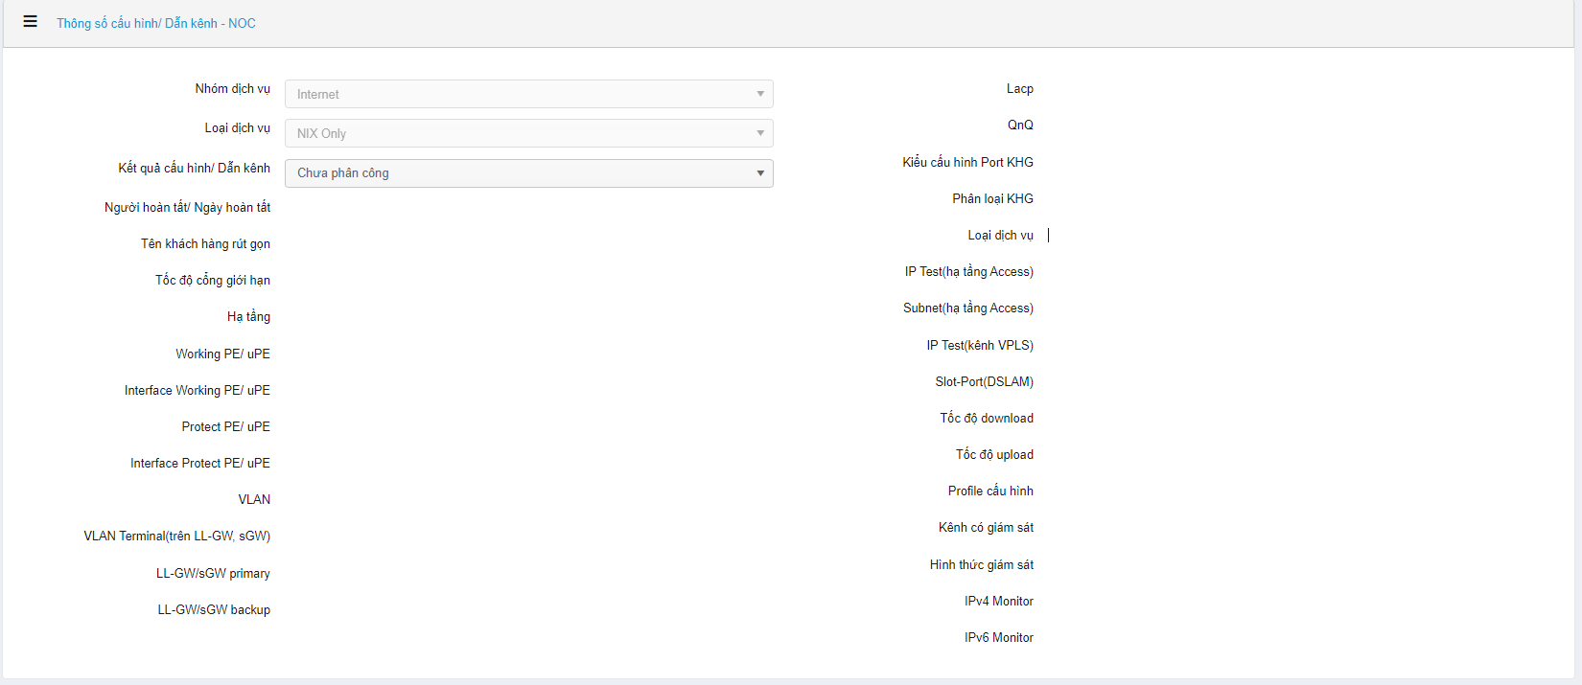

***Thông số FTI chỉ xem không chỉnh sửa:***

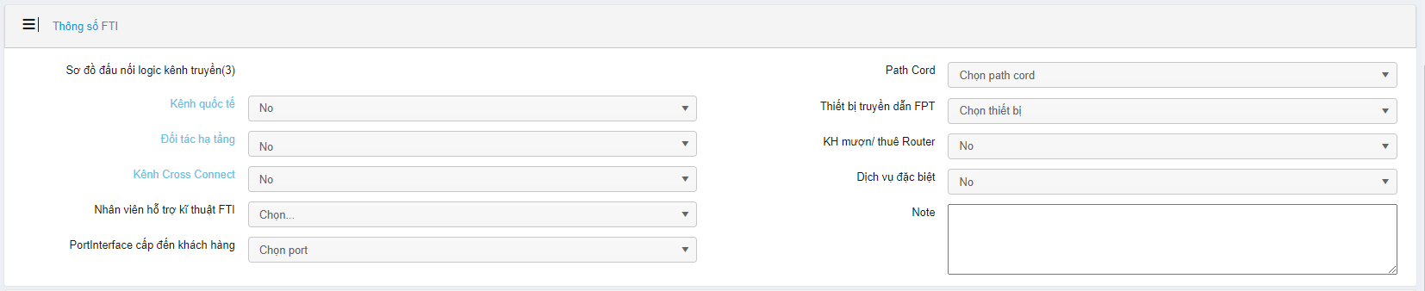

***Nhấn Cập nhật để Tạo checklist:*** 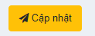

Phiếu sẽ được hiển thị ở Danh sách checklist

### 4. Business rules (BR):

| **BR ID** | **MÔ TẢ** |
| --- | --- |
| 01 | Tài khoản phải có quyền tương ứng. |
| 02 | Dữ liệu phải đúng chuẩn, thông tin chính xác. |
| 03 | Hệ thống gửi mail đến bộ phận được phân công |
| 04 | Sau khi gửi yêu cầu, phiếu sẽ được chuyển sang Tab Danh sách checklist |
| 05 | Mục “Đơn vị triển khai” chỉ có đơn vị được phân công mới cập nhật được |
| 06 | Mục “Vật tư triển khai” chỉ có đơn vị được phân công mới cập nhật được |
| 07 | Mục “Vật tư thu hồi” chỉ có đơn vị được phân công mới cập nhật được |

## UC16: Danh sách checklist:

### 1. Mô tả:

|  |  |
| --- | --- |
| **UC16** | Danh sách checklist |
| **Description** | Màn hình cho phép SDC kiểm tra tiến độ cũng như cập nhật checklist.  SDC tiến hành vào checklist kiểm tra, bộ phận được phân công vào phân công cho tổ triển khai và nhân viên phụ trách.  Tổ triển khai sẽ nhận thông báo thông qua email, tiến hành vào chọn nhân viên triển khai, cập nhật và bổ sung vật tư triển khai và vật tư thu hồi.  Có thể phân công cho đơn vị khác  Sau khi hỗ trợ kỹ thuật, tiến hành cập nhật checklist.  SDC sẽ vào kiểm tra lại checklist, tiến hành cập nhật kết quả cuối cùng, có thể phân công cho đơn vị khác và đóng checklist khi đã xử lý xong.  Khi checklist đã đóng, hệ thống ghi nhận lại toàn bộ lịch sử thao tác trên checklist. |
| **Actor** | FTI-SDC, TIN, PNC, INF |
| **Trigger** | Chọn FTMS – LeasedLine – Danh sách checklist. |
| **Pre-condition** | Người dùng đăng nhập thành công.  Hiển thị trang Danh sách checklist. |
| **Post-condition** | Đóng checklist thành công.  Ghi nhận thông tin checklist thành công. |

### 2. Activity Diagram:

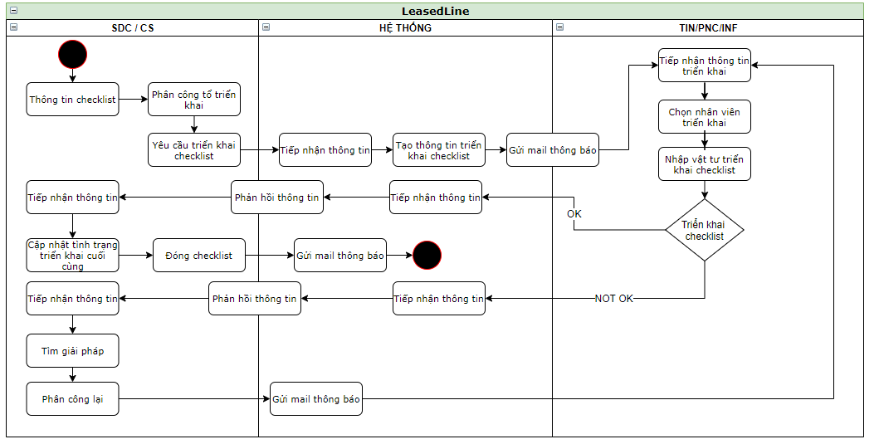

### 3. Wireframe, Screen description:

Bước 1: Tại menu, chọn Bảo trì -> Danh sách Checklist

 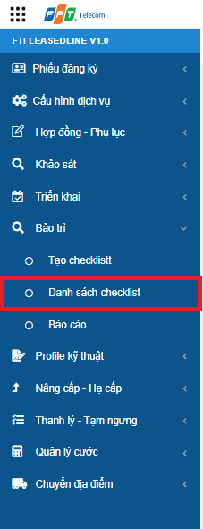

Bước 2: Hiển thị màn hình Danh sách checklist

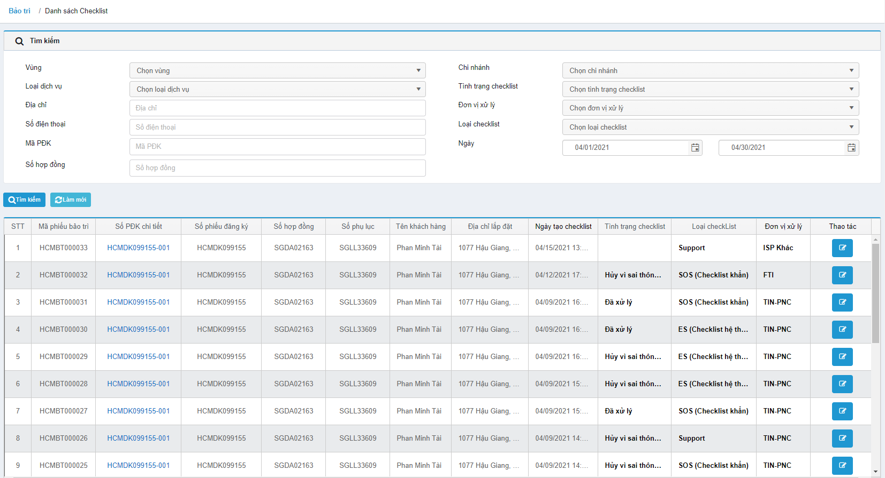

Chọn vào Số PDK chi tiết:

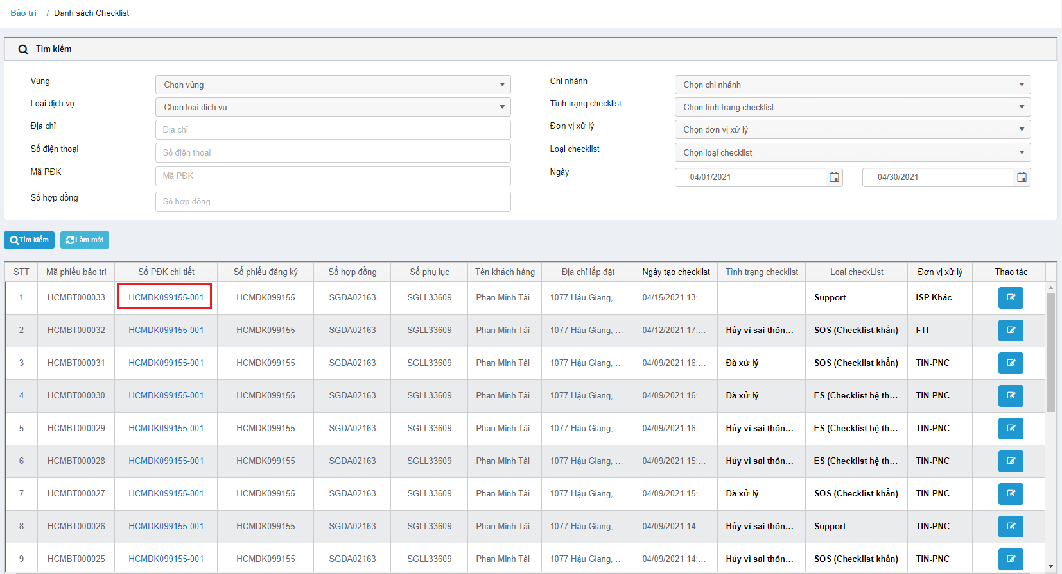

Màn hình thông tin để xem thông tin và cập nhật checklist, tuy nhiên chỉ có thể cập nhật ở các mục:

1. Thông tin chung (SDC cập nhật)
2. Đơn vị triển khai (Đơn vị được phân công)
3. Vật tư triển khai (Đơn vị được phân công)
4. Vật tư thu hồi (Đơn vị được phân công)

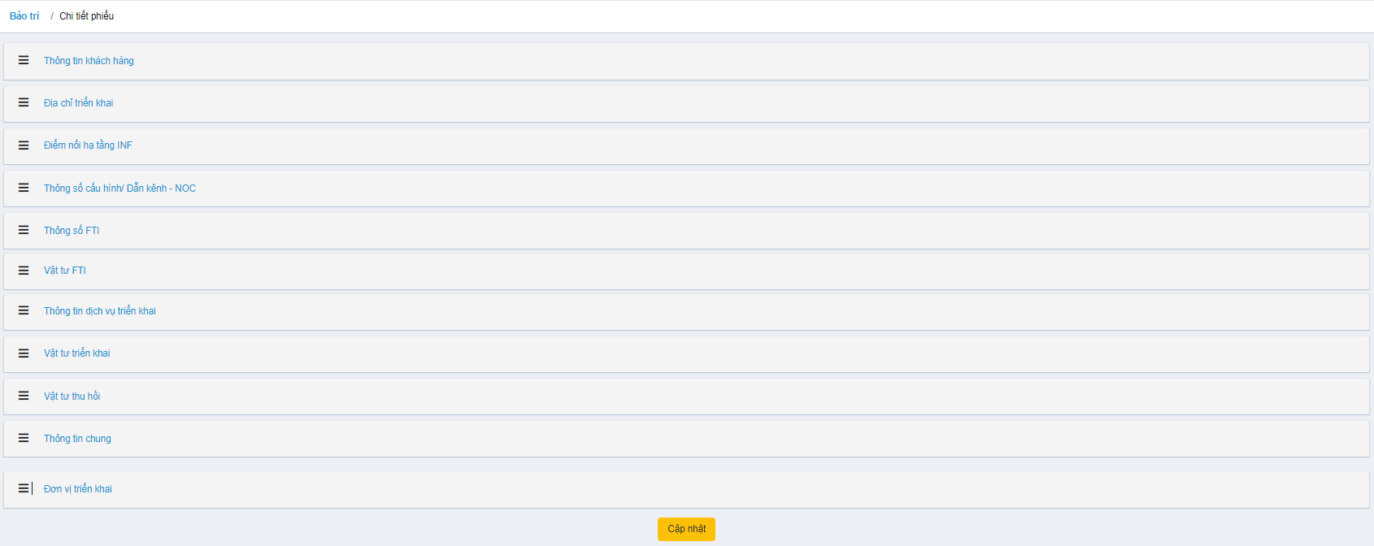

Chi tiết thông tin phiếu:

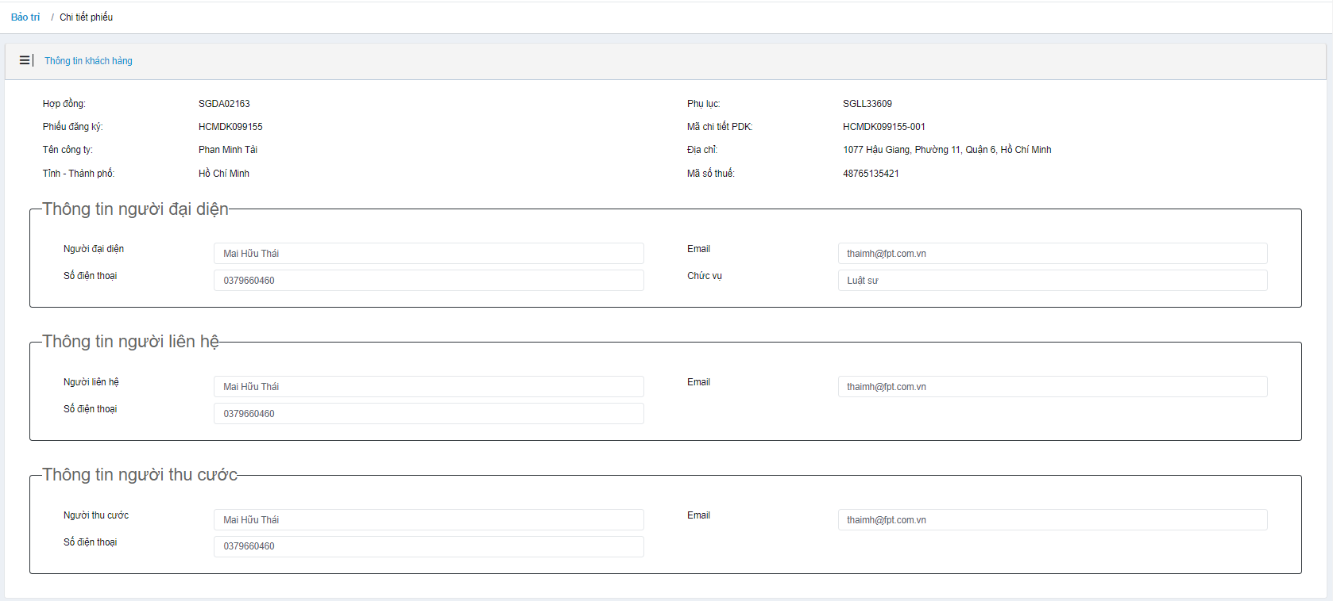

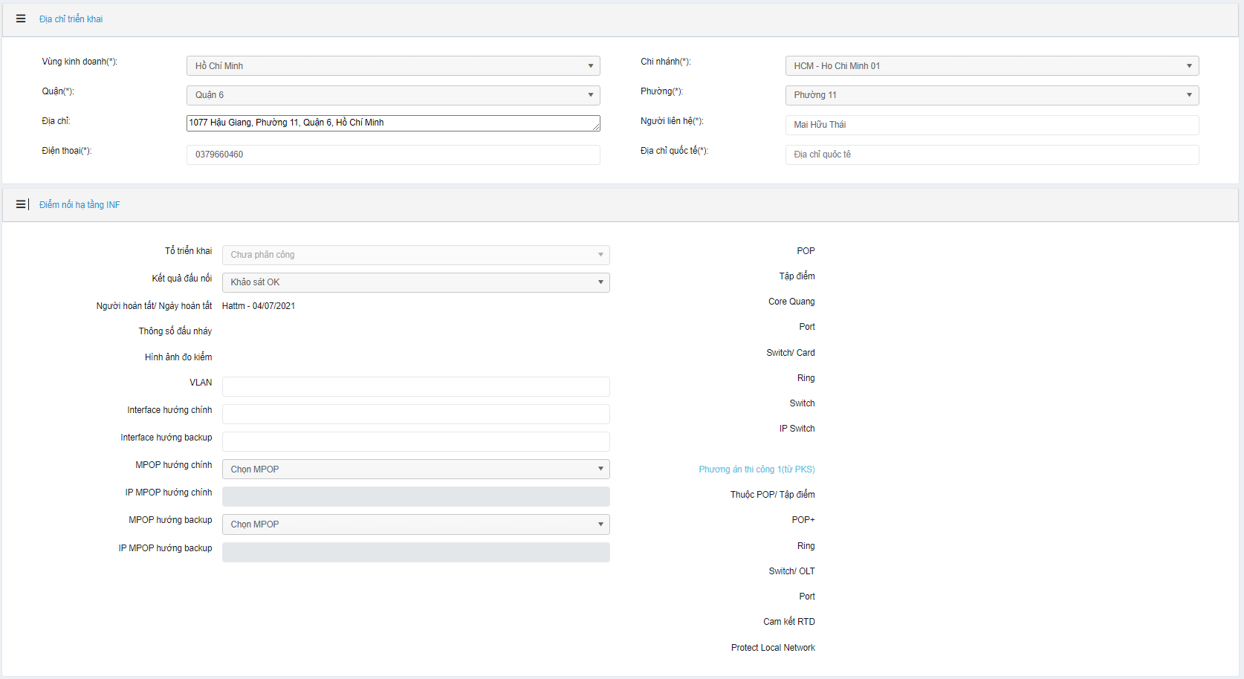

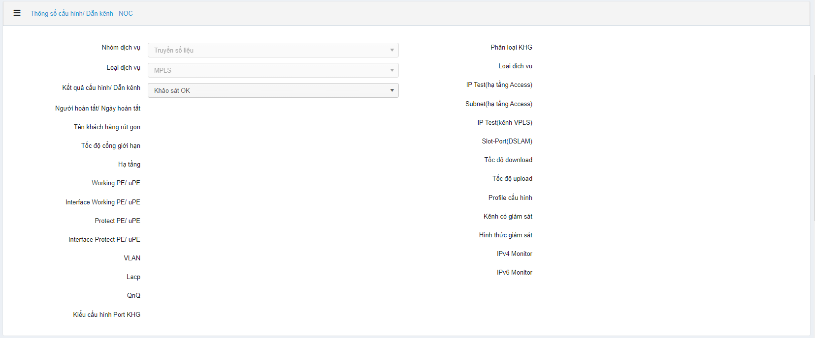

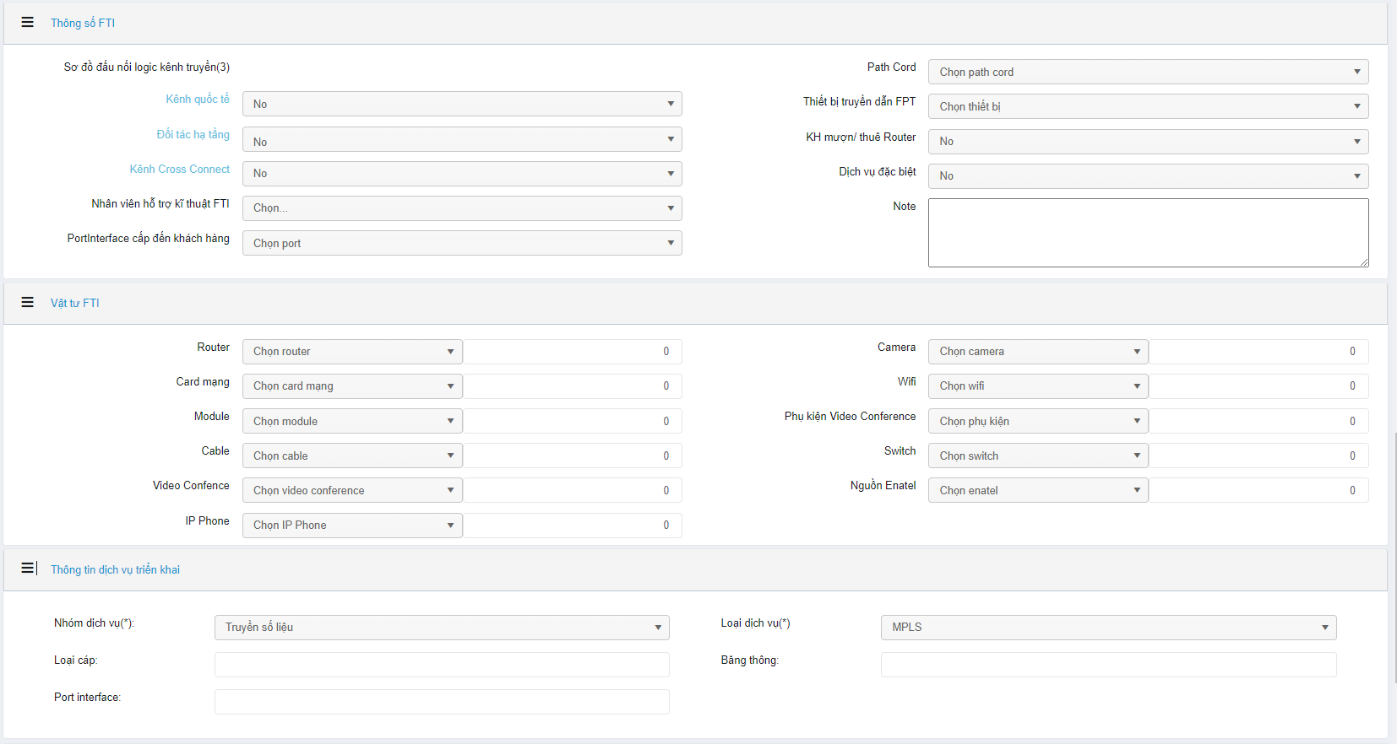

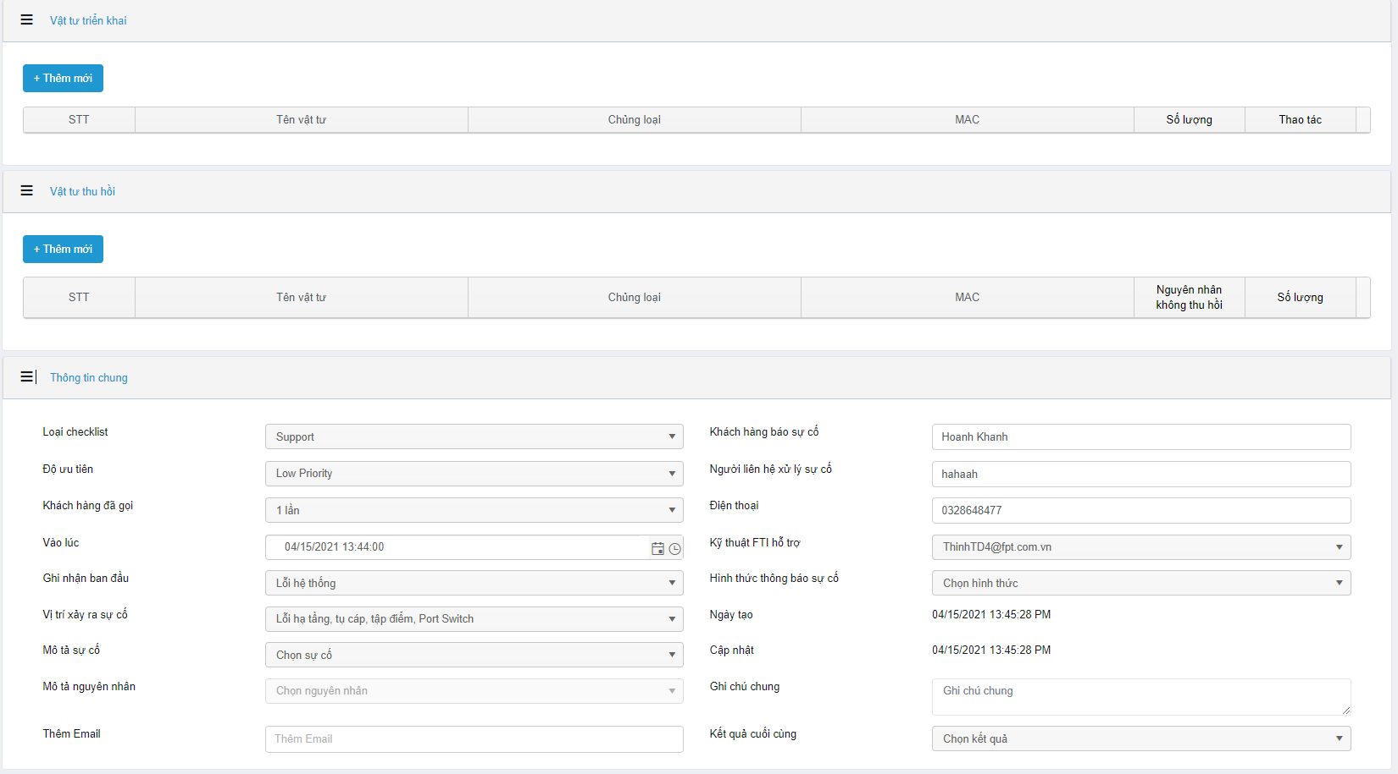

Nhấn vào button Thêm mới vật tư: Hiển thị Popup

Vật tư triển khai, Vật tư thu hồi:

Thêm mới vật tư triển khai, vật tư thu hồi khi đơn vị xử lý ban đầu là TIN/PNC và đã phân công tổ, đối tác, nhân viên chính (Mục đơn vị triển khai)

Click “Thêm mới” vật tư triển khai:



Hiển thị Popup Thêm vật tư triển khai: Trên Popup chọn Vật tư, nhập Số lượng:



***Vật tư có MAC:***

Nếu số lượng nhập vào là 1: Thì sẽ ra 1 dòng vật tư được thêm mới trong bảng và số lượng trên dòng là 1.

Số lượng nhập vào lớn hơn 1: Thì sẽ ra số dòng vật tư thêm mới tương ứng với số lượng nhập và số lượng trên từng dòng là 1.

Bắt buộc chọn chức năng

Các MAC từng dòng có trong bảng không được chọn trùng nhau.

Nếu các vật tư thêm vào có MAC, người dùng tiến hành chọn vào nút Load MAC để refresh lại nếu có MAC mới được thêm vào.

***Vật tư không có MAC:***

Số lượng nhập vào luôn lớn hơn 0 -> Click “+” -> Thêm mới 1 dòng vật tư có số lượng là số lượng nhập vào.

Khi chọn vật tư để tiếp tục thêm mà vật tư đã được chọn thêm vào bảng trước đó thì sẽ không thêm mới dòng nữa mà thay đổi số lượng của dòng vật tư trước đó -> số lượng của dòng vật tư trước đó sẽ thay đổi = số lượng nhập vào + số lượng của vật tư đã thêm trước đó.

Bắt buộc chọn chức năng

Sau khi bổ sung đủ thông tin, chọn vào “Cập nhật”, giao diện ghi nhận thông tin.

Chọn Thêm mới Vật tư thu hồi (nếu có):

Vật tư thu hồi chỉ hiển thị khi phiếu triển khai nghiệm thu hoàn tất và có yêu cầu chuyển địa điểm hoàn tất.



Hệ thống hiển thị Popup nhập Vật tư thu hồi:



Danh sách vật tư thu hồi thuộc danh sách các vật tư thu hồi của FTI

Nguyên nhân không thu hồi có thể chọn

MAC có thể chọn / nhập

Bắt buộc chọn chức năng

Bắt buộc chọn nguyên nhân không thu hồi nếu vật tư không thu hồi, không cần chọn nếu vật tư trả về.

***Vật tư có MAC:***

Nếu số lượng nhập vào là 1: Thì sẽ ra 1 dòng vật tư được thêm mới trong bảng và số lượng trên dòng là 1.

Số lượng nhập vào lớn hơn 1: Thì sẽ ra số dòng vật tư thêm mới tương ứng với số lượng nhập và số lượng trên từng dòng là 1.

Bắt buộc chọn chức năng

MAC bắt buộc chọn/ nhập

Các MAC từng dòng có trong bảng không được chọn trùng nhau.

Nếu các vật tư thêm vào có MAC, người dùng tiến hành chọn vào nút Load MAC để refresh lại nếu có MAC mới được thêm vào.

***Vật tư không có MAC:***

Số lượng nhập vào luôn lớn hơn 0 -> Click “+” -> Thêm mới 1 dòng vật tư có số lượng là số lượng nhập vào.

Khi chọn vật tư để tiếp tục thêm mà vật tư đã được chọn thêm vào bảng trước đó thì sẽ không thêm mới dòng nữa mà thay đổi số lượng của dòng vật tư trước đó -> số lượng của dòng vật tư trước đó sẽ thay đổi = số lượng nhập vào + số lượng của vật tư đã thêm trước đó.

Bắt buộc chọn chức năng

Lưu ý:

Trường hợp Vật tư triển khai có thiết bị nằm trong danh sách bên dưới thì bắt buộc Vật tư thu hồi phải chọn lại các thiết bị.

Với các vật tư khác Nguồn converter mà nằm trong danh sách thì bắt buộc thu hồi, khi thu hồi thì tổng số thu hồi >= tổng số lượng sử dụng (Có thể thu hồi thông qua chức năng, không bắt buộc phải giống vật tư)

Với vật tư là nguồn converter, khi thu hồi thì tổng thu hồi >= tổng sử dụng (Bắt buộc thu hồi phải giống tên vật tư, giống chức năng không được thu hồi thông qua việc giống chức năng)

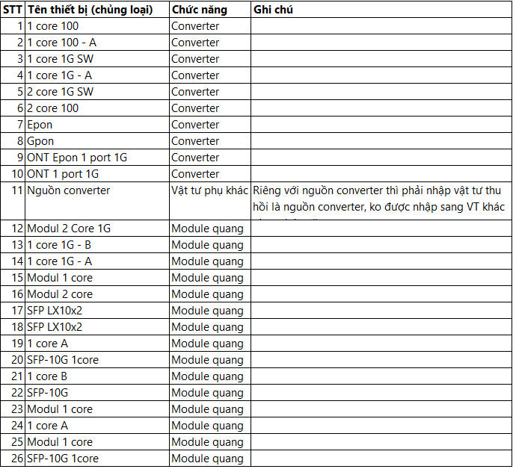

Button “Cập nhật” sẽ ghi nhận thao tác hoàn thành việc thay đổi này và ghi dữ liệu vào danh sách vật tư ở màn hình lúc đầu.

Button “Load Mac” sẽ đóng vai trò load thông số MAC cho các vật tư nào có MAC, để người thao tác chọn MAC cho thiết bị.

Thông tin Đơn vị triển khai:

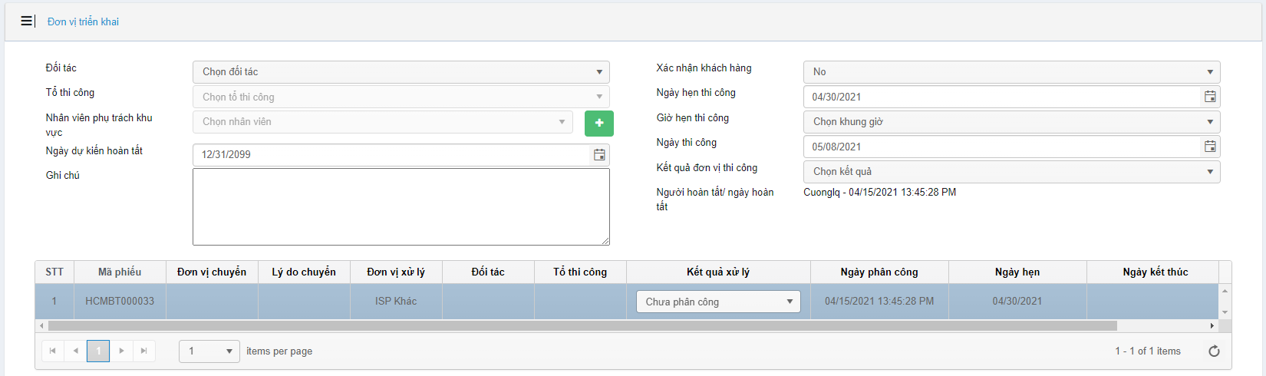

Trường hợp Thi công NOT OK, đơn vị triển khai có thể phân công lại cho đơn vị khác.

Chọn “Chuyển đơn vị” khác:

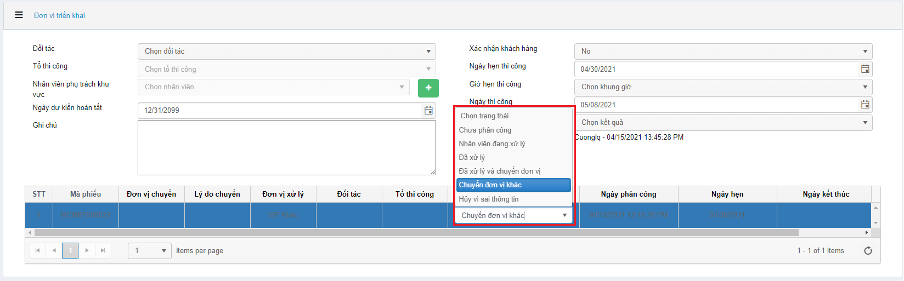

Hiển thị popup nhập bổ sung lý do:

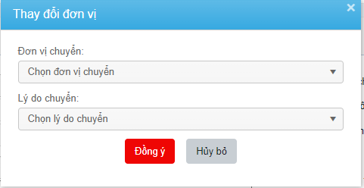

Lưu ý:

SDC sẽ là đơn vị cập nhật kết quả cuối cùng của checklist ở mục “Thông tin chung”

Phiếu bảo trì được xem là kết thúc khi đơn vị triển khai cập nhật kết quả xử lý là Đã xử lý và cập nhật kết quả cuối cùng ở phần Thông tin chung là Đã xử lý thì phiếu mới được gọi là hoàn tất.

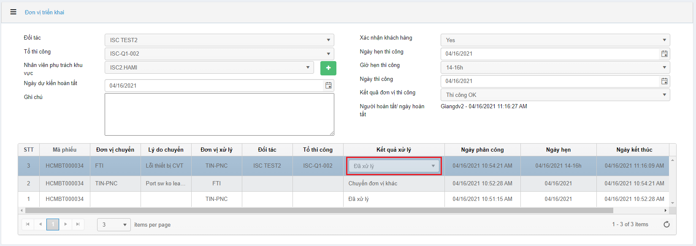

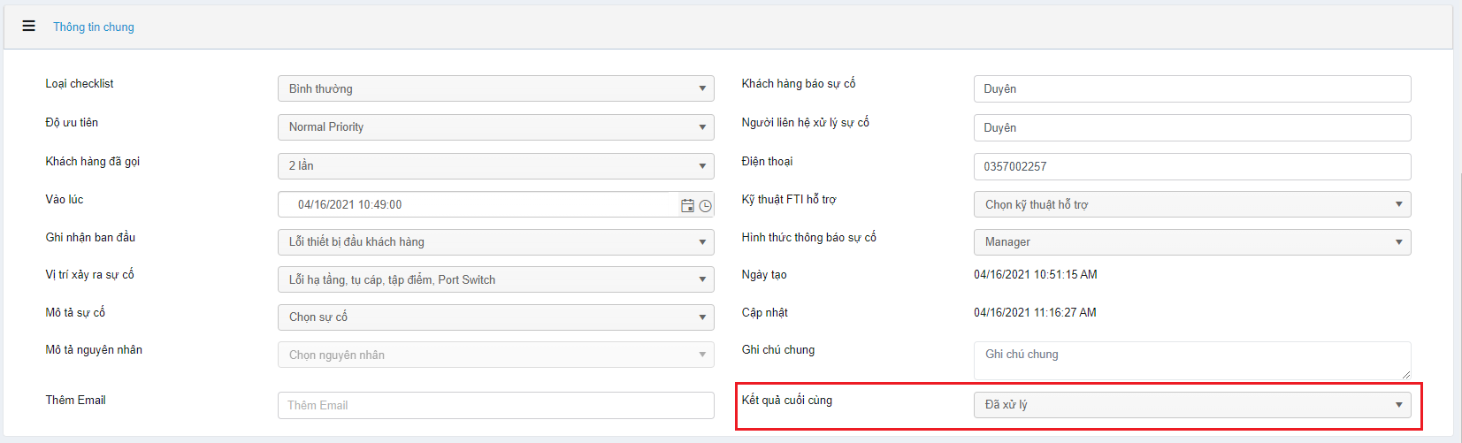

Đối với trường hợp Hủy vì sai thông tin checklist:

SDC bổ sung thêm lý do đóng checklist.

Checklist sẽ lưu thông tin, người dùng có thể xem lại checklist này nhưng không thể cập nhật.

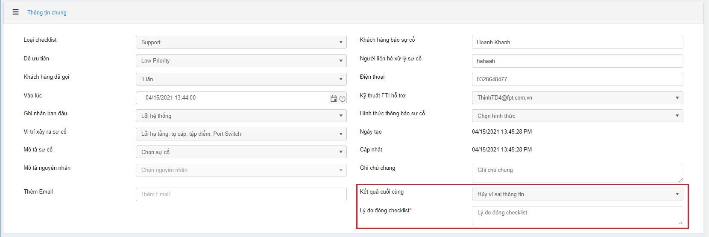

Sau đó chọn “Cập nhật” ở cuối trang

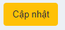

Tại màn hình danh sách checklist nhấn vào icon  để xem lịch sử thay đổi của Checklist



Popup hiển thị thông tin về lịch sử checklist:



### 4. Business rules (BR):

| **BR ID** | **MÔ TẢ** |
| --- | --- |
| 01 | Tài khoản phải có quyền tương ứng. |
| 02 | Dữ liệu phải đúng chuẩn, thông tin chính xác. |
| 03 | Hệ thống tự gửi mail khi bộ phận được phân công vào cập nhật thông tin |
| 04 | Thông tin vật tư thu hồi và vật tư triển khai chỉ ghi nhận cho bộ phận thực hiện và cập nhật kết quả Đã xử lý. |

## UC17: Báo cáo hỗ trợ kỹ thuật:

### 1. Mô tả:

|  |  |
| --- | --- |
| **UC17** | Báo cáo hỗ trợ kỹ thuật |
| **Description** | Màn hình hiển thị thông tin về hoạt động hỗ trợ kỹ thuật.  Chỉ ghi nhận thông tin sau khi FTI vào cập nhật kết quả của checklist |
| **Actor** | FTI-SDC |
| **Trigger** | Chọn FTMS – LeasedLine – Báo cáo hỗ trợ kỹ thuật. |
| **Pre-condition** | Người dùng đăng nhập thành công.  Hiển thị trang Báo cáo hỗ trợ kỹ thuật |
| **Post-condition** | Hiển thị đầy đủ thông tin. |

### 2. Activity Diagram:



### 3. Wireframe, Screen description:

Bước 1: Tại menu, chọn Bảo trì -> Báo cáo hỗ trợ kỹ thuật

 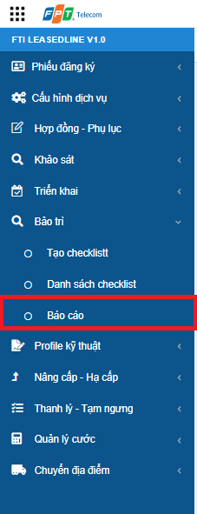

Bước 2: Hiển thị màn hình tìm kiếm Báo cáo checklist

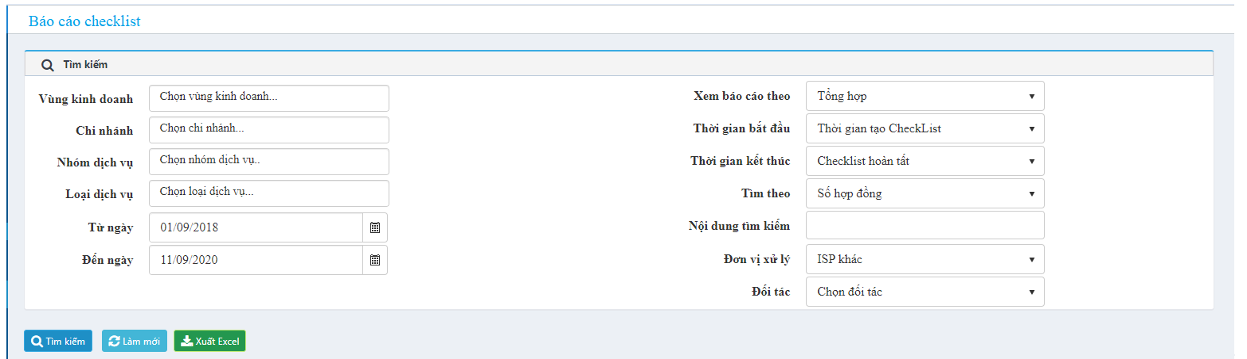

Có thể tìm kiếm với SHD, Tên KH và PDK chi tiết

Tùy thuộc vào dạng xem báo cáo mà phần hiển thị kết quả tìm kiếm sẽ khác nhau.

Dạng xem báo cáo bao gồm:

1. Tổng hợp.

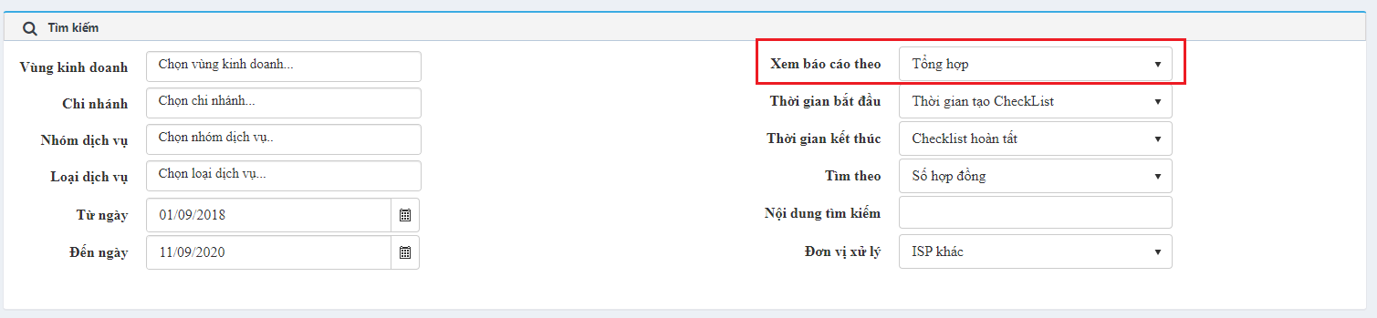

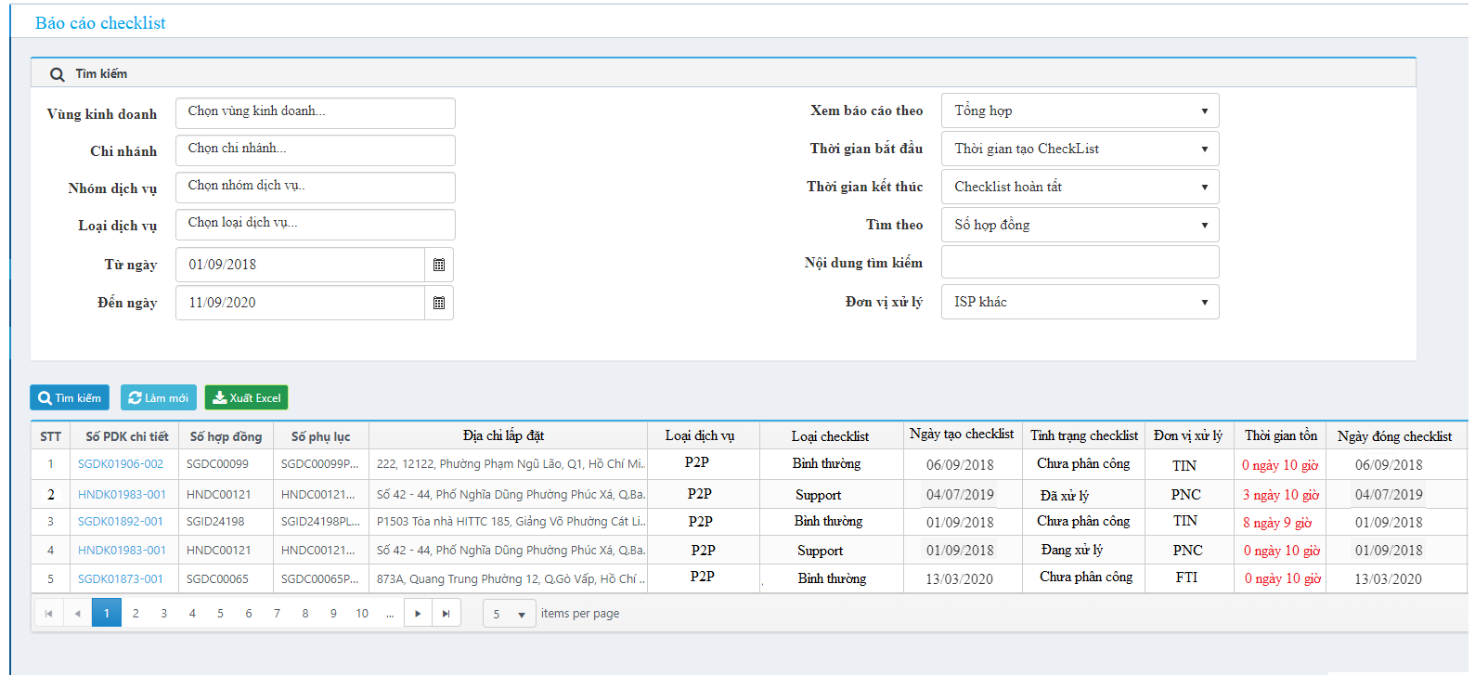

Chọn vào Số PDK chi tiết để xem lại thông tin checklist (Xem mô tả sau phần Đơn vị xử lý)

1. Đơn vị xử lý.

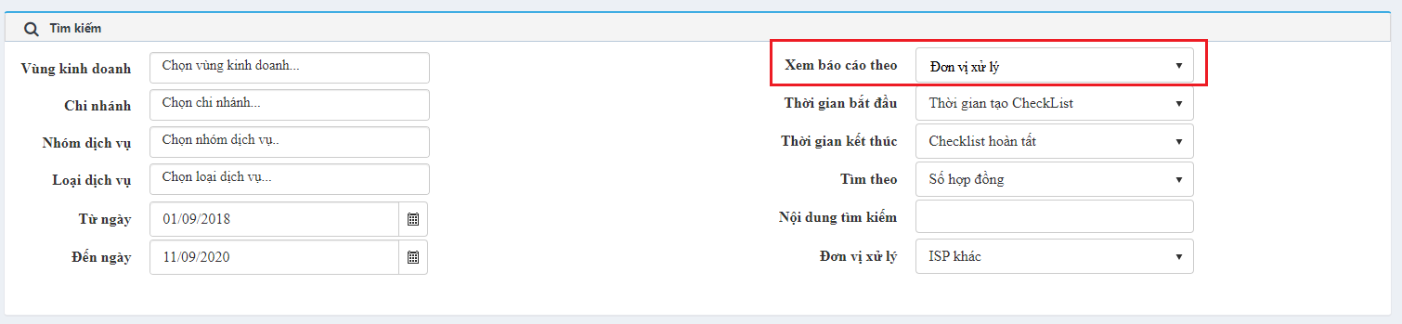

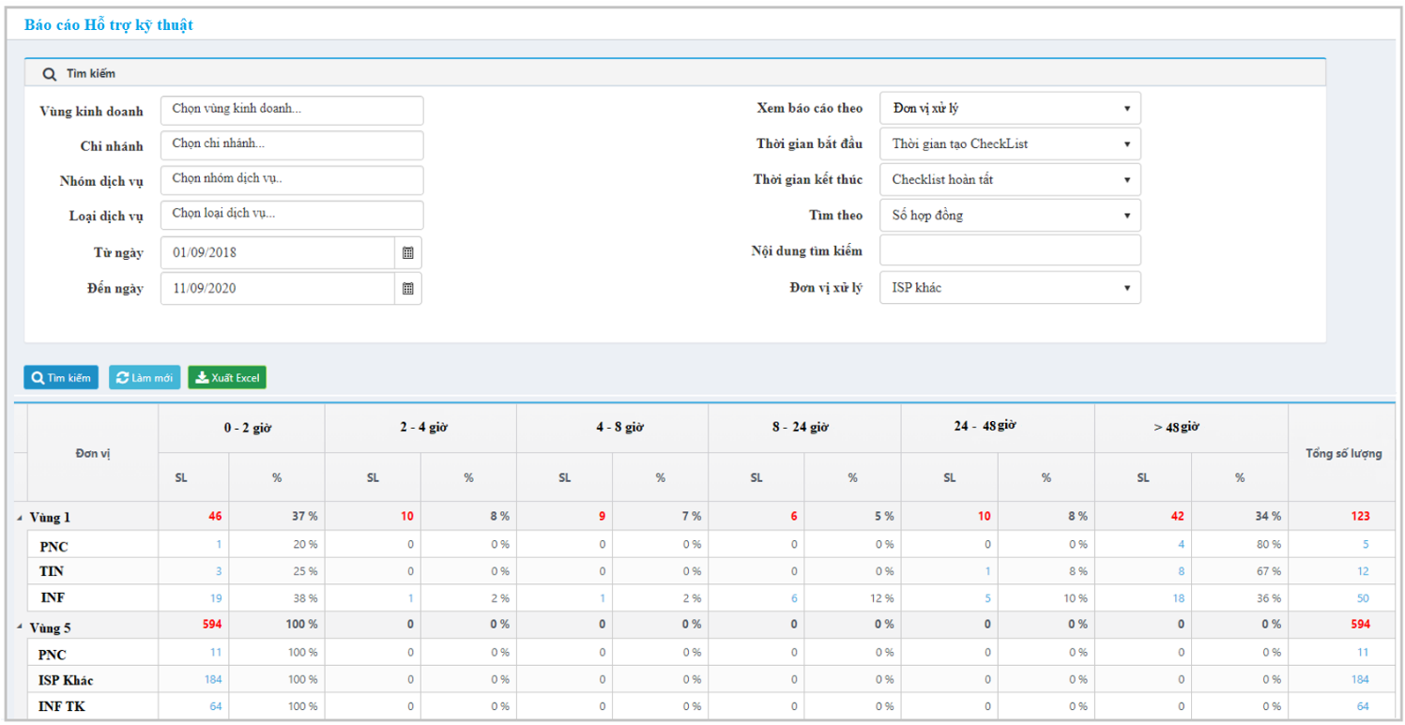

Chọn vào mục số lượng tương ứng để xem chi tiết.

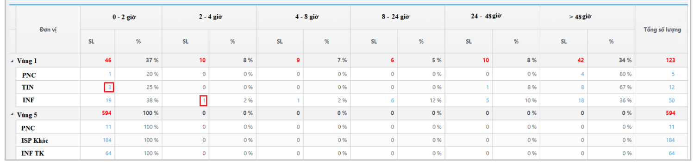

POPUP hiển thị Danh sách chi tiết

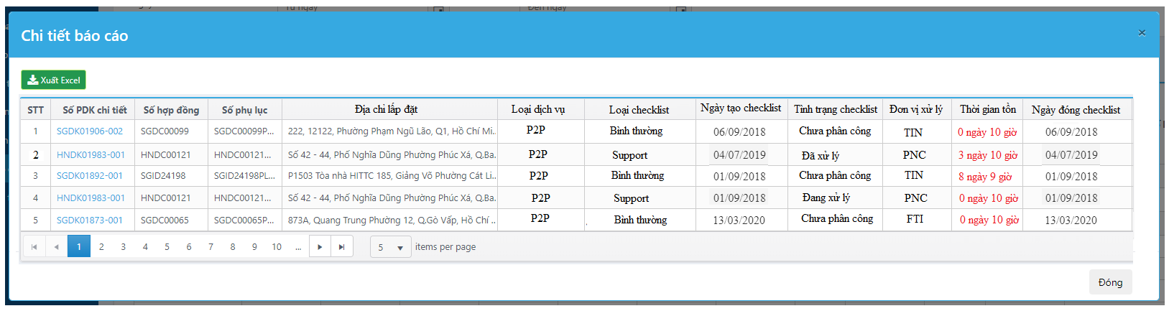

Chọn vào Số PDK chi tiết để xem lại thông tin checklist

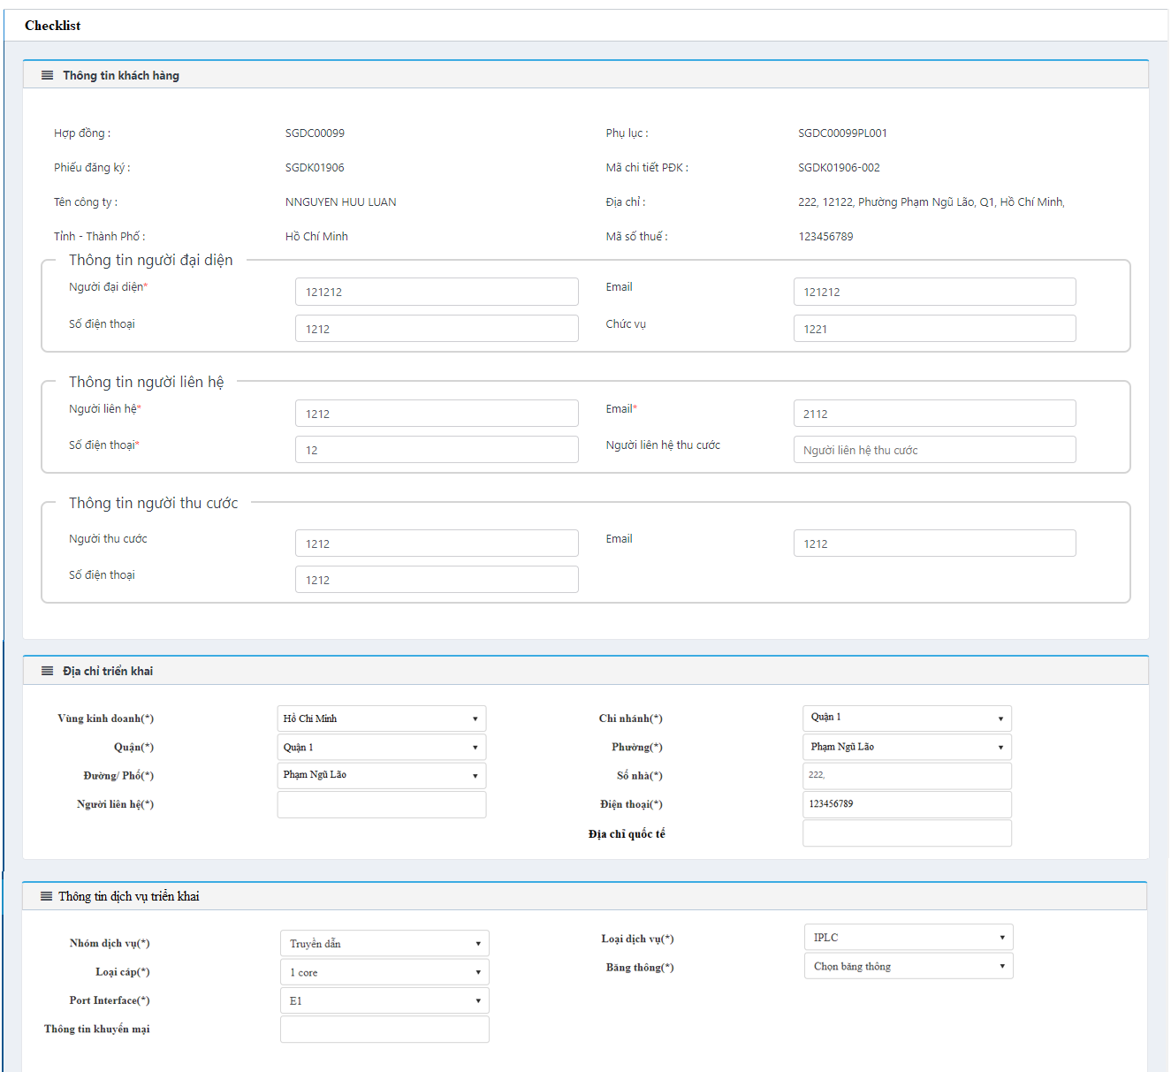

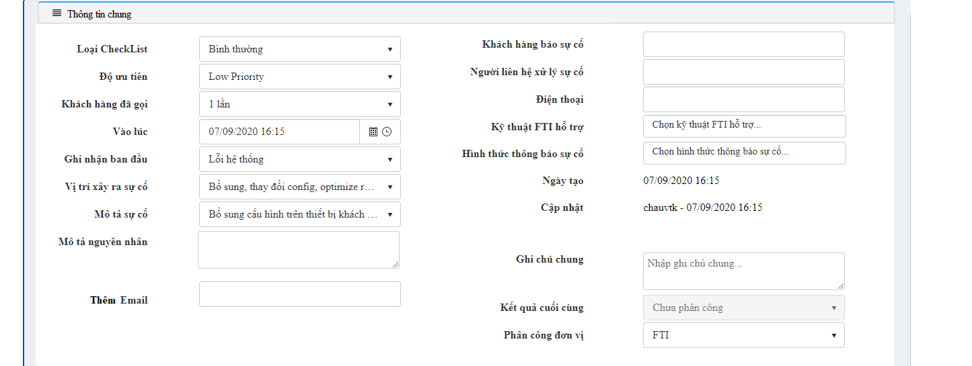

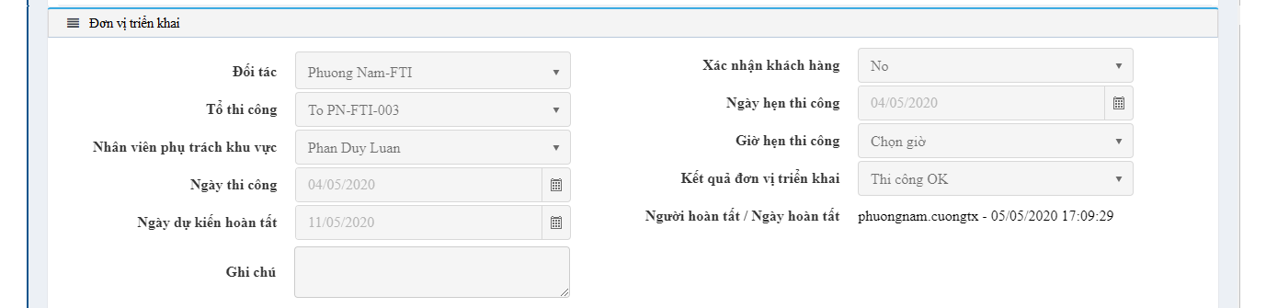

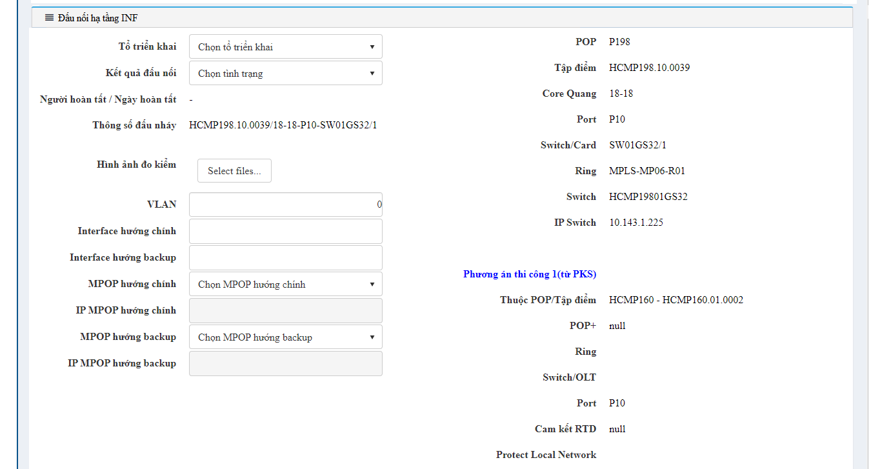

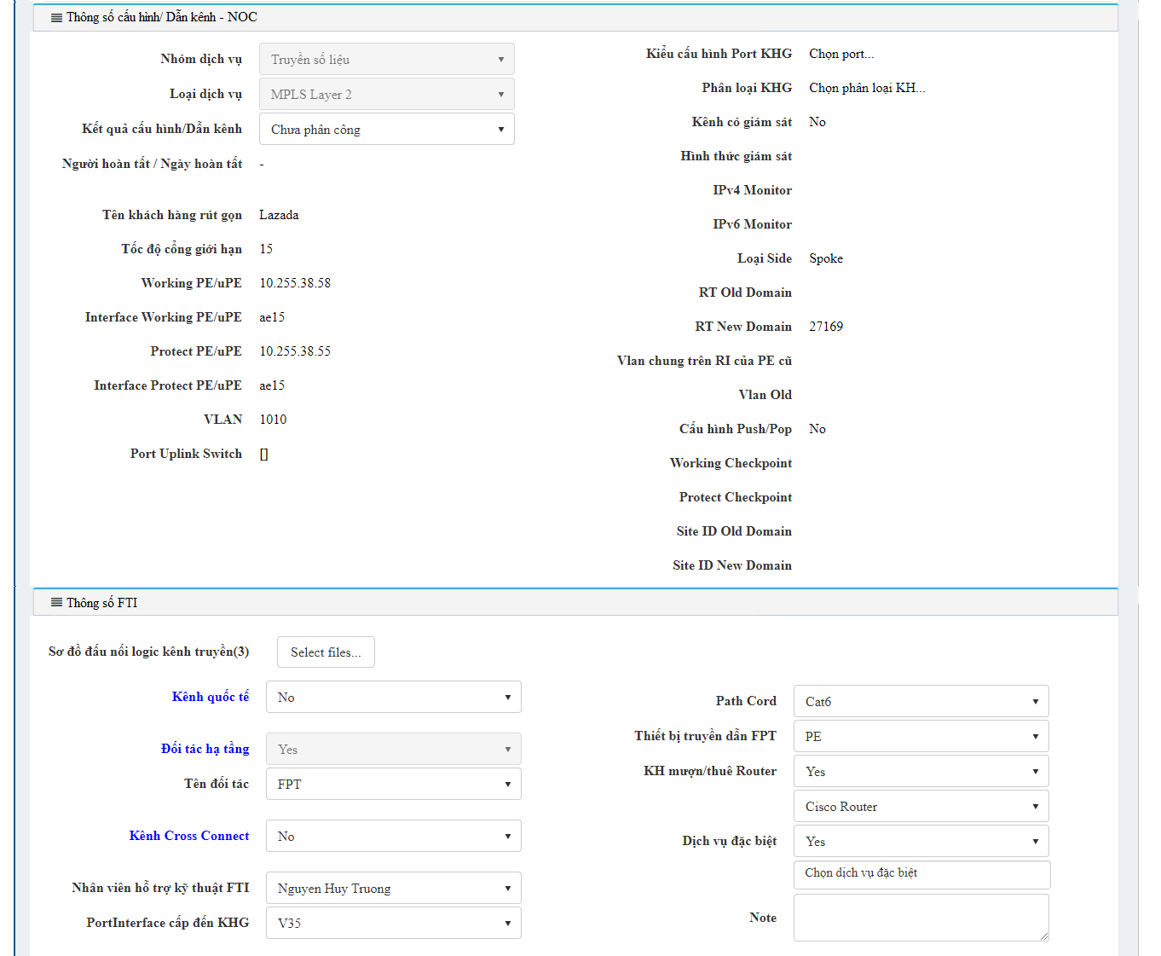

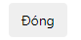

1. Trễ hẹn

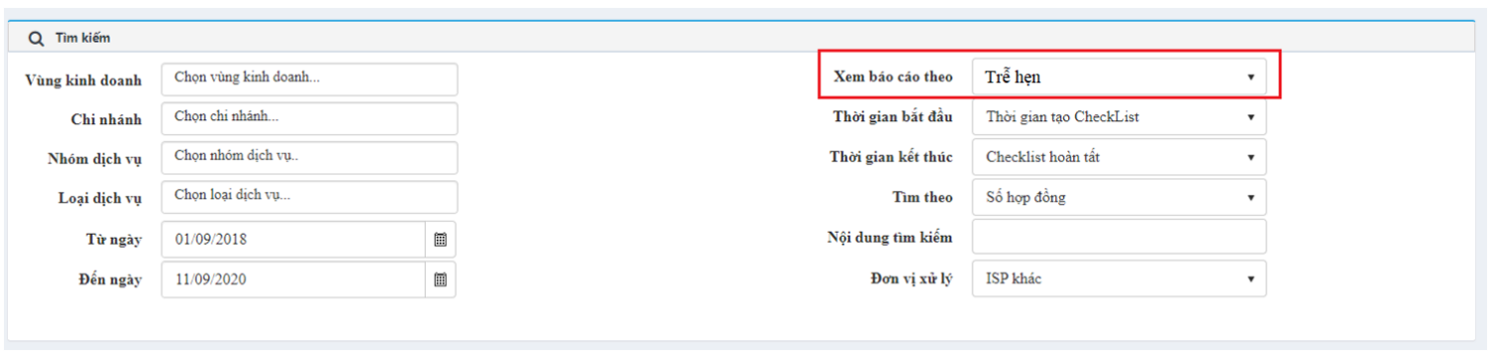

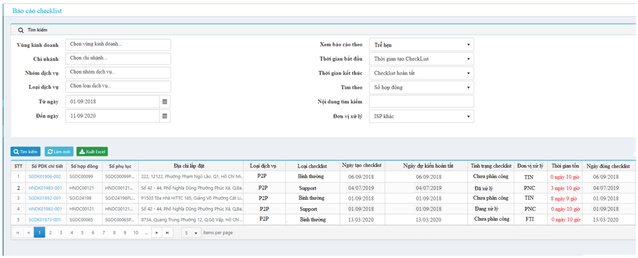

Chọn vào Số PDK chi tiết để xem lại thông tin checklist (Xem mô tả sau phần Đơn vị xử lý).

### 4. Business rules (BR):

| **BR ID** | **MÔ TẢ** |
| --- | --- |
| 01 | Tài khoản phải có quyền tương ứng. |
| 02 | Dữ liệu phải đúng chuẩn, thông tin chính xác. |
| 03 | Ghi nhận thông tin bộ đếm thời gian đúng. |
| 04 | Chọn vào số lượng để xem chi tiết. |
| 05 | Xuất Excel đúng dữ liệu theo màn hình. |
| 06 | Không được cập nhật thông tin ở tất cả các màn hình |

## UC18: Nâng cấp – Hạ cấp:

### 1. Mô tả:

|  |  |
| --- | --- |
| **UC18** | Nâng cấp – Hạ cấp |
| **Description** | Màn hình hiển thị thông tin về hoạt động nâng cấp/ hạ cấp cho dịch vụ.  Sau khi nhận yêu cầu từ KH, Sales tiến hành nhập thông tin yêu cầu Nâng hoặc Hạ cấp vào phiếu yêu cầu, nhập số tiền, ngày áp dụng sau đó gửi yêu cầu đến CS.  CS vào duyệt hoặc từ chối yêu cầu.  Kỹ thuật nhận được yêu cầu thông qua hệ thống mail tự động, Kỹ thuật tiến hành thao tác Nâng và Hạ cấp theo yêu cầu từ Sales.  Hệ thống ghi nhận kết quả, gửi mail thông báo đến Sales và AF.  Hệ thống sẽ tự động gửi mail cảnh báo hết hạn trước 02 ngày khi tới hạn cho SDC và Sales tạo yêu cầu. |
| **Actor** | FTI-Salesman, CS, FTI-SDC |
| **Trigger** | Chọn FTMS – LeasedLine – Nâng cấp – Hạ cấp. |
| **Pre-condition** | Người dùng đăng nhập thành công.  Hiển thị trang Nâng cấp – Hạ cấp |
| **Post-condition** | Hiển thị đầy đủ thông tin.  Gửi yêu cầu thành công.  Ghi nhận kết quả thành công.  Gửi mail yêu cầu và phản hồi kết quả thành công. |

### 2. Activity Diagram:

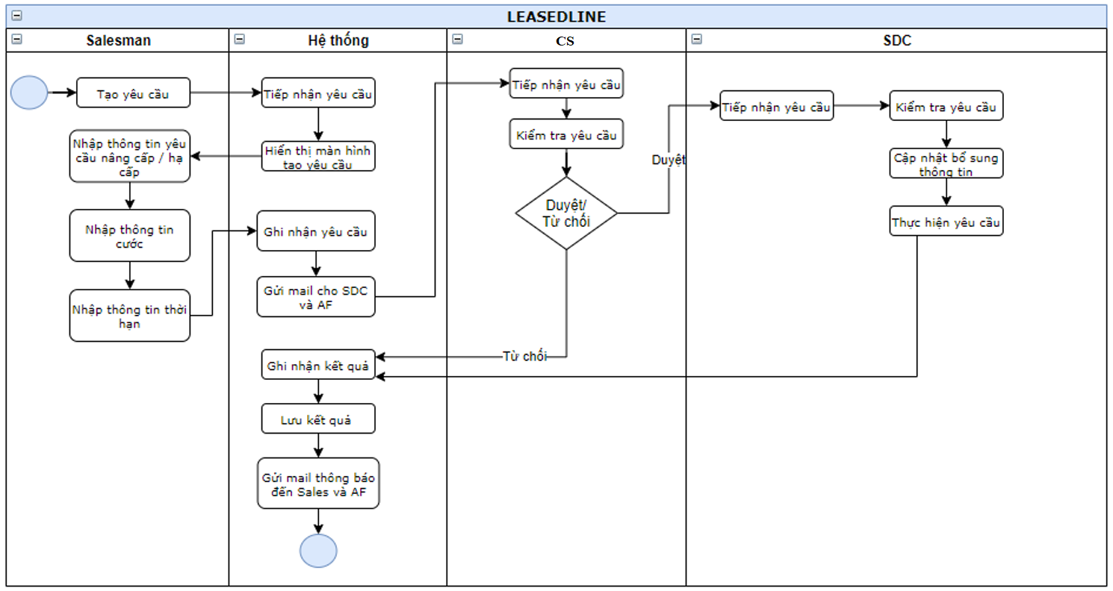

### 3. Wireframe, Screen description:

***Tại menu: Chọn Nâng cấp – Hạ cấp***

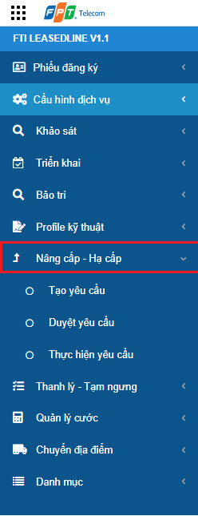

***Khi nhấn Tạo yêu cầu, màn hình hiển thị:***

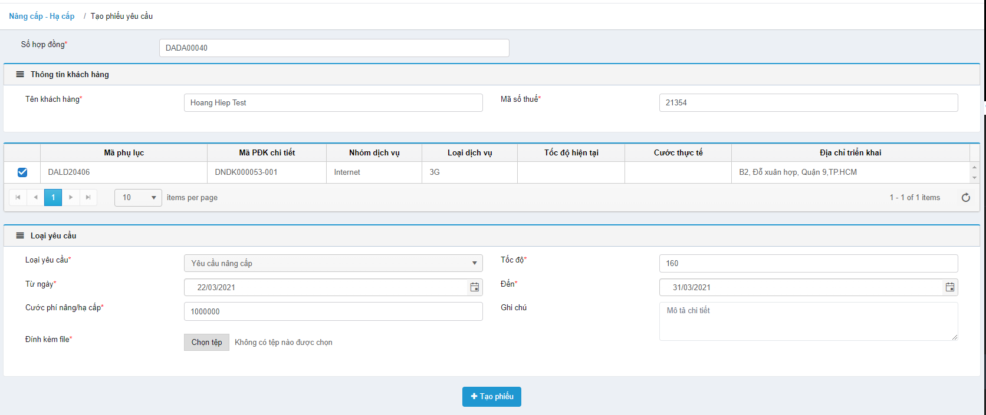

Sales tiến hành nhập số HD vào ô Số hợp đồng -> Nhấn Enter, hệ thống hiển thị thông tin HD.

Sales sau khi kiểm tra thông tin, chọn vào phiếu cần Nâng cấp - Hạ cấp. Mỗi yêu cầu chỉ có thể chọn được 1 phiếu. Nhấp chọn phiếu thứ 02 thì không chọn được.

Lưu ý:

Số hợp đồng được tạo ra khi người dùng thao tác chọn phiếu đăng ký (DS PĐK) -> Nhấn "Yêu cầu tạo hợp đồng" -> Khi yêu cầu được bên tool CM duyệt -> Tạo hợp đồng thành công. Số hợp đồng đó sẽ có đầy đủ thông tin của phiếu đăng ký và địa chỉ triển khai đã yêu cầu.

Nhiều người dùng có thể Tạo yêu cầu Nâng cấp – Hạ cấp cùng 1 phiếu. Còn lại sẽ phụ thuộc vào CS duyệt phiếu yêu cầu nào, khi phiếu được chọn để duyệt thì các phiếu yêu cầu còn lại với cùng phiếu đăng ký sẽ ko hiển thị nữa chỉ giữ lại phiếu đã được CS duyệt.

Ví dụ: Có 3 phiếu A, B, C có chung 1 số hợp đồng

Phiếu A được tạo yêu cầu nâng cấp, phiếu B được tạo yêu cầu Hạ cấp

Tại màn hình Duyệt yêu cầu: Phiếu A được duyệt, thì phiếu B sẽ chờ cho đến khi phiếu A được Thực hiện yêu cầu thành công thì phiếu B mới hiển thị nút Duyệt yêu cầu.

Tương tự với phiếu C vẫn được tạo yêu cầu Nâng cấp bình thường. Nhưng đến bước Duyệt yêu cầu phiếu sẽ được kiểm tra xem nếu có Phiếu khác có chung 1 số hợp đồng đang chờ Thực hiện yêu cầu thì phiếu C sẽ không hiển thị nút Duyệt yêu cầu.

Tạo yêu cầu Nâng cấp – Hạ cấp: Trường hợp được CS duyệt yêu cầu thì phiếu đã được duyệt sẽ ko hiện ở "Tạo yêu cầu" nữa. Phiếu sẽ được chuyển sang màn hình "Thực hiện yêu cầu".

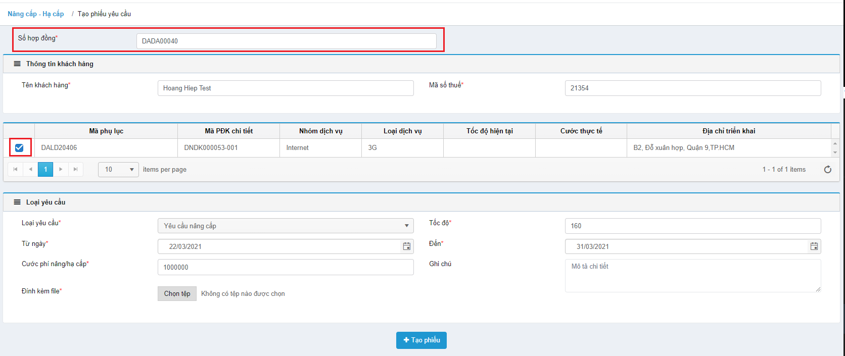

Sales nhập Loại yêu cầu gồm: **Nâng cấp** hoặc **Hạ cấp**:

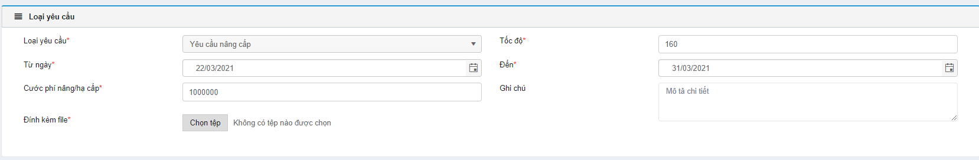

Bổ sung các thông tin về thời gian và Giá trị của yêu cầu.

Thời gian: Từ ngày hiện tại.

Giá trị: Được hiểu là tốc tộ sẽ thay thế cho tốc độ cũ trước đó, VD hiện tại là 100, muốn nâng lên 160 thì sẽ chọn **Loại yêu cầu** là Nâng cấp và **Tốc độ** là 160

Cước phí nâng/hạ cấp: Nếu có cước phí cho phần Nâng/Hạ cấp, Sales nhập giá trị vào mục này. Trường hợp không tính cước phí, Sales nhập giá trị = 0.

Sau đó chọn “Tạo phiếu”.

Quy ước tạo mã phiếu: YC+ NC hoặc HC + xxxxx+ 001, với xxxxx là 05 số cuối của Số HD.

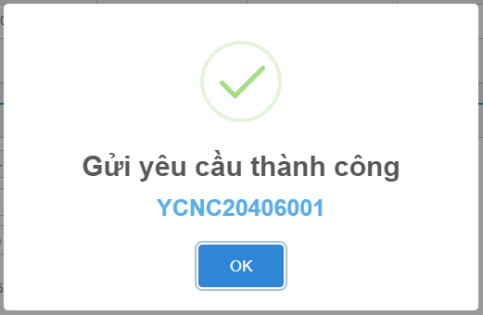

***Khi nhấn Duyệt yêu cầu, màn hình hiển thị:***

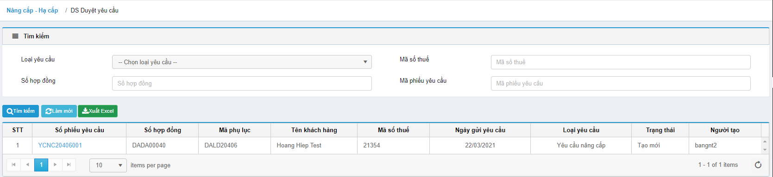

CS nhấn vào Số phiếu yêu cầu cần Duyệt/ Từ Chối:

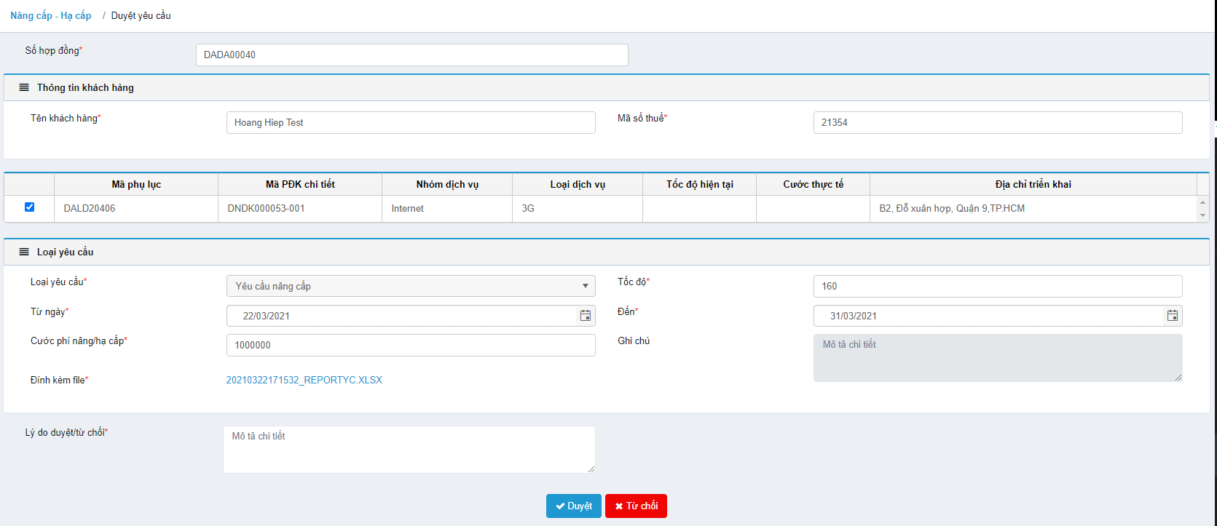

***CS nhập thông tin lý do, sau đó Duyệt/ Từ chối phiếu.***

Lưu ý: CS có thể cập nhật lại Cước phí nâng/hạ cấp.

Thông báo Duyệt thành công:

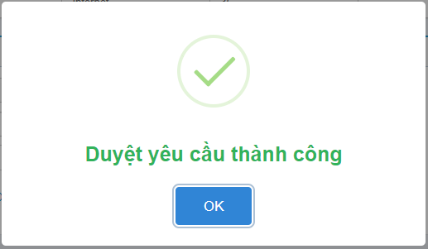

Button Duyệt – Từ chối sẽ đổi thành “Trở về màn hình chính”:

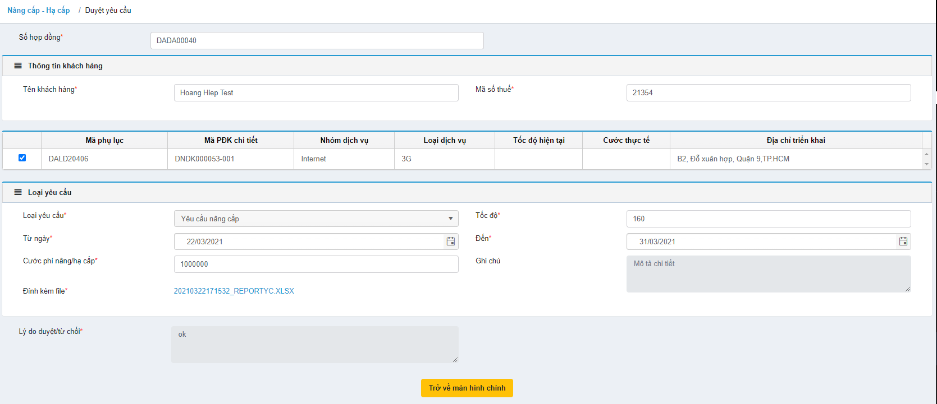

Trường hợp Từ chối, phiếu sẽ được lưu lại dưới dạng xem thông tin, hiển thị ngoài màn hình danh sách của CS với trạng thái “Từ chối”.

Trường hợp Duyệt, phiếu sẽ được lưu lại dưới dạng xem thông tin, hiển thị ngoài màn hình danh sách của CS với trạng thái “Đã duyệt”, hệ thống tạo phiếu thực hiện yêu cầu cho SDC bên tab “Thực hiện yêu cầu”.

***Khi nhấn Thực hiện yêu cầu, màn hình hiển thị:***

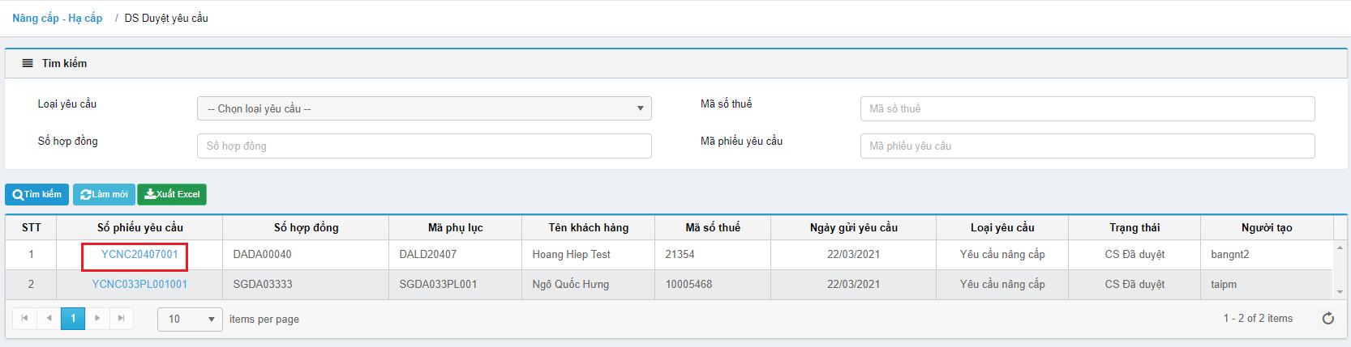

Trạng thái sẽ bao gồm: CS Đã duyệt, Thành công.

SDC tiến hành chọn Số phiếu yêu cầu với trạng thái “CS Đã duyệt”, hiển thị màn hình chi tiết phiếu:

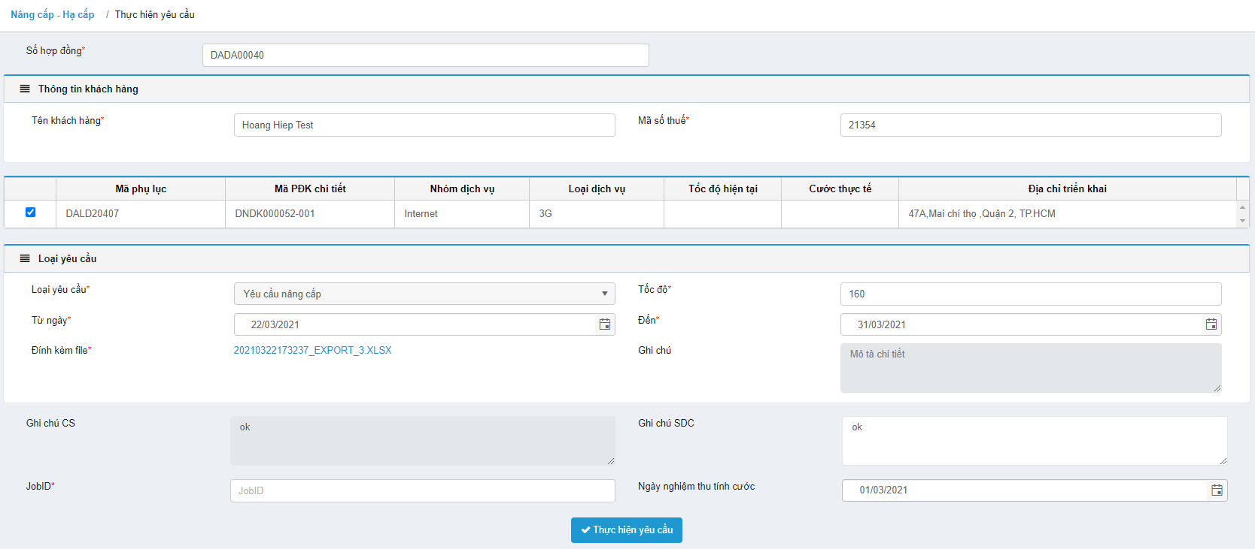

Sau khi kiểm tra thông tin, ***SDC tiến hành nhập ghi chú (nếu có) và chọn nút “Thực hiện yêu cầu”.***

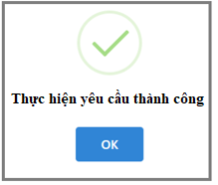

Hệ thống tự thực hiện việc gọi lệnh cấu hình sang SCC để thực hiện yêu cầu nâng cấp. (ID2146_Change_BW_Port_KHG).

Sau khi thực hiện cấu hình thành công, hệ thống sẽ trả về cho SDC mã JobID để SDC có thể theo dõi thông tin.

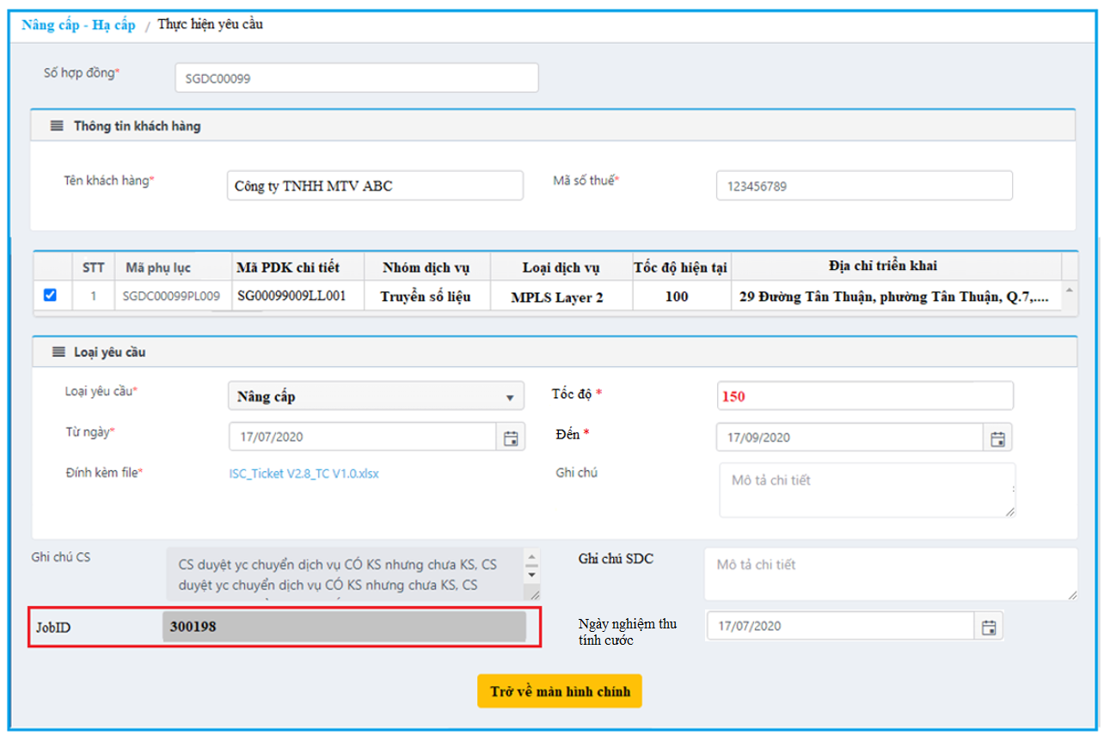

Sau khi cấu hình thành công, hệ thống tự gửi mail thông báo đến AF, Sales.

### 4. Business rules (BR):

| **BR ID** | **MÔ TẢ** |
| --- | --- |
| 01 | Tài khoản phải có quyền tương ứng. |
| 02 | Dữ liệu phải đúng chuẩn, thông tin chính xác. |
| 03 | Ghi nhận thông tin bộ đếm thời gian đúng. |
| 04 | Các trường có dấu * bắt buộc nhập. |
| 05 | Hệ thống gửi mail tự động. |
| 06 | Gọi cấu hình API thành công. |
| 07 | Nhận trả về kết quả cấu hình API thành công. |
| 08 | Ghi nhận thông tin sau khi cấu hình thành công và lưu xuống database. |
| 09 | Ghi nhận thông tin cho phần cước. |
| 10 | Trường từ ngày chỉ được chọn ngày hiện tại hoặc tương lai. |
| 11 | Tốc độ đề nghị bằng tốc độ ban đầu sẽ không gửi yêu cầu qua SDC |
| 12 | Nếu là hạ cấp thì trường giá trị cước sẽ hiển thị số âm |

## UC19: Tạm ngưng:

### 1. Mô tả:

|  |  |
| --- | --- |
| **UC19** | Tạm ngưng |
| **Description** | Khi có yêu cầu tạm ngưng HĐ, Salesman vào hệ thống FTMS tạo yêu cầu tạm ngưng dịch vụ.  Màn hình cho phép người dùng tạo phiếu yêu cầu tạm ngưng phiếu đăng ký chi tiết, Sales nhập mã HĐ vào ô HĐ, hệ thống hiện thị thông tin HĐ và các PLHĐ, Sales chọn phiếu cần tạm ngưng, bổ sung lý do, ngày tạm ngưng, sau đó gửi yêu cầu đến bộ phận CS.  CS sau khi nhận được email yêu cầu từ hệ thống sẽ vào Tool thao tác xác nhận việc tạm ngưng. Mail sẽ gửi thông báo đến SDC và AF.  AF vào duyệt hoặc từ chối yêu cầu  Tạm ngưng: SDC nhận yêu cầu, tiến hành tạm ngưng theo yêu cầu.  Hệ thống sẽ hiển thị chức năng Yêu cầu tạm ngưng cho SDC khi cách hạn 01 ngày.  Có thể khôi phục tình trạng từ Tạm ngưng sang Hoạt động thông qua chức năng Khôi phục.  Có thể chuyển tình trạng từ Tạm ngưng sang Thanh lý thông qua chức năng Thanh Lý.  Sau khi thực hiện yêu cầu, hệ thống tự gửi mail phản hồi cho AF và Sales. |
| **Actor** | FTI-SAL Salesman, FTI-CS Staff, FTI-SDC Staff |
| **Trigger** | Chọn FTMS - LeasedLine – Thanh lý – Tạm ngưng |
| **Pre-condition** | Người dùng được phân quyền, hiển thị trang Thanh lý – Tạm ngưng  Người dùng được phân quyền tạo yêu cầu tạm ngưng |
| **Post-condition** | Gửi yêu cầu tạm ngưng thành công. |

### 2. Activity Diagram:

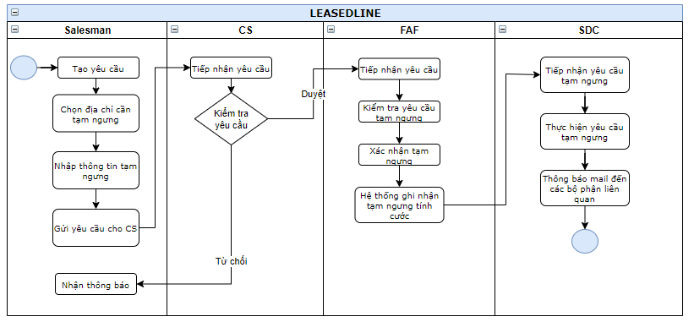

### 3. Wireframe, Screen description:

***Tại menu: Chọn Thanh lý – Tạm ngưng***

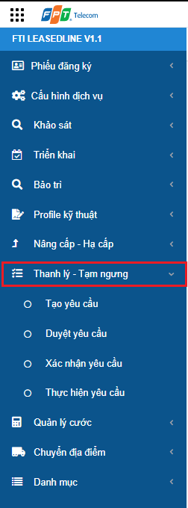

***Màn hình Tạo yêu cầu:***

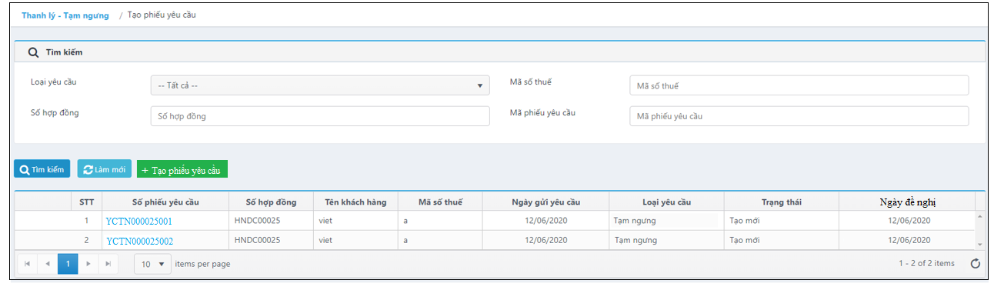

Chỉ có thể xem được danh sách yêu cầu theo tài khoản tạo.

Loại yêu cầu bao gồm: Tạm ngưng, Khôi phục và Thanh lý.

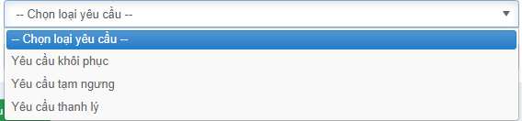

Ngày gửi yêu cầu: Ngày tạo yêu cầu.

Trạng thái sẽ bao gồm: Tạo mới, CS Duyệt, AF Duyệt, Thành công (khi SDC triển khai thành công).

Chọn vào “Tạo phiếu yêu cầu” để tạo yêu cầu.

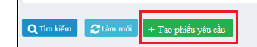

Hiển thị màn hình tạo phiếu. Nhập số HĐ vào ô Số hợp đồng, nhấn Enter hệ thống hiển thị thông tin hợp đồng:

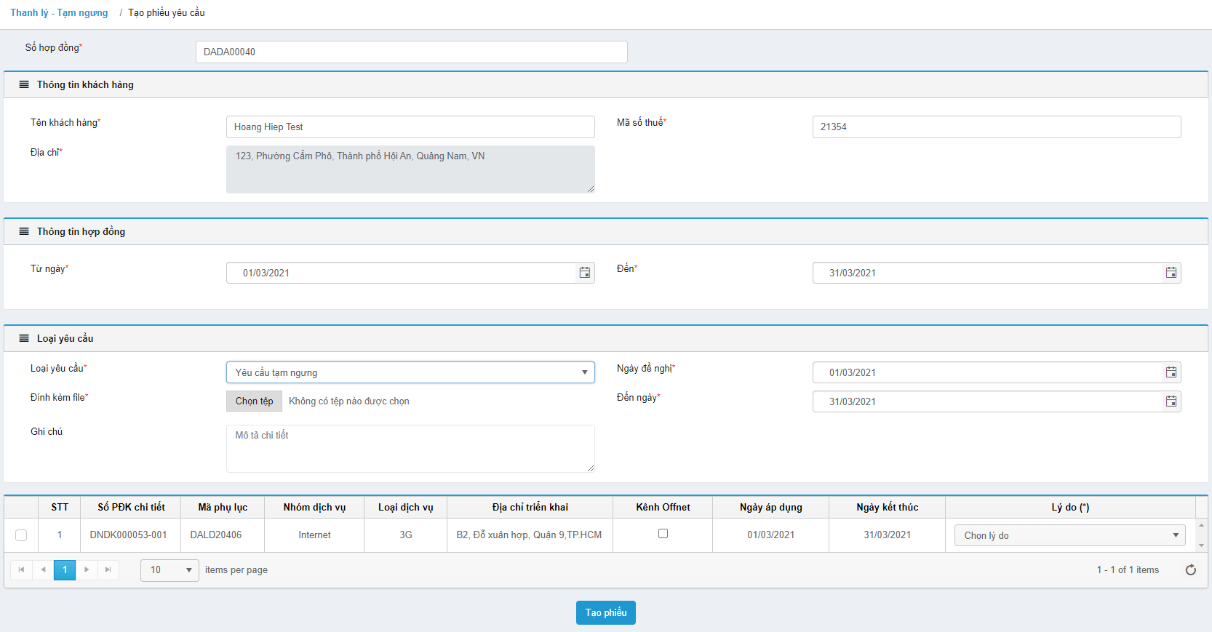

Chọn loại yêu cầu “Tạm ngưng”:

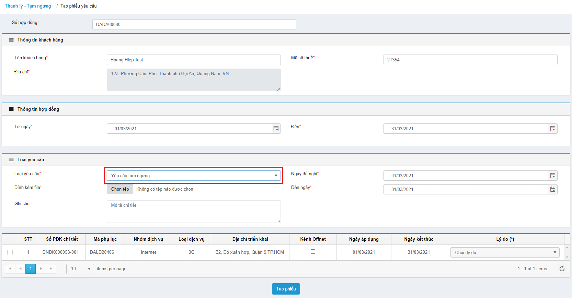

Trạng thái tạm ngưng: Sau khi phiếu yêu cầu tạm ngưng được SDC triển khai OK, phiếu sẽ được chuyển từ Tạo mới sang Tạm ngưng, Sales có thể vào tạo đề nghị tiếp tục tạm ngưng đối với các PDK chi tiết này với trường hợp muốn tạm ngưng thêm.



Các phiếu được thuê kênh Offnet sẽ có dấu tích xanh tại PDK chi tiết đó.

Sales tiến hành nhập thời hạn tạm ngưng từ ngày đến ngày, đính kèm tệp (không quy định loại tệp) và nhập mô tả trước khi chọn phiếu cần tạm ngưng.

Chọn phiếu cần tạm ngưng và chọn lý do tạm ngưng.

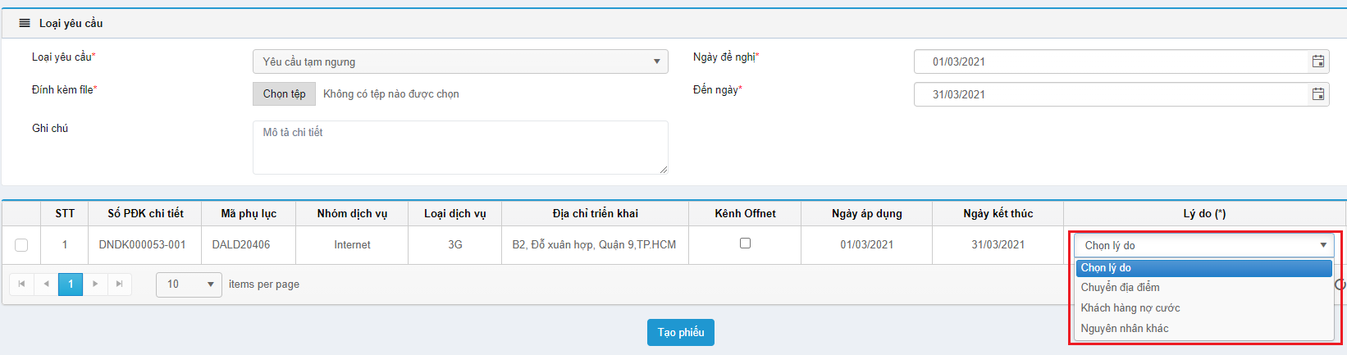

Chọn vào nút “Tạo phiếu” để tiến hành gửi đề nghị sang CS



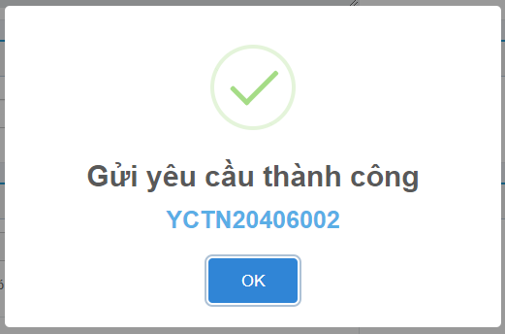

***Màn hình Danh sách Duyệt yêu cầu của CS:***

Chọn vào Phiếu yêu cầu cần Duyệt/ từ chối

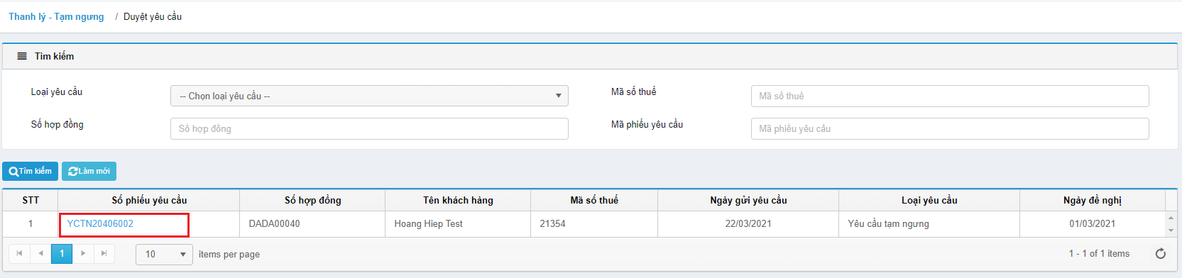

Quy ước mã yêu cầu tạm ngưng: YC + TN + xxxxx +001, với xxxxx là 05 số cuối của số HD.

Màn hình hiển thị chi tiết phiếu:

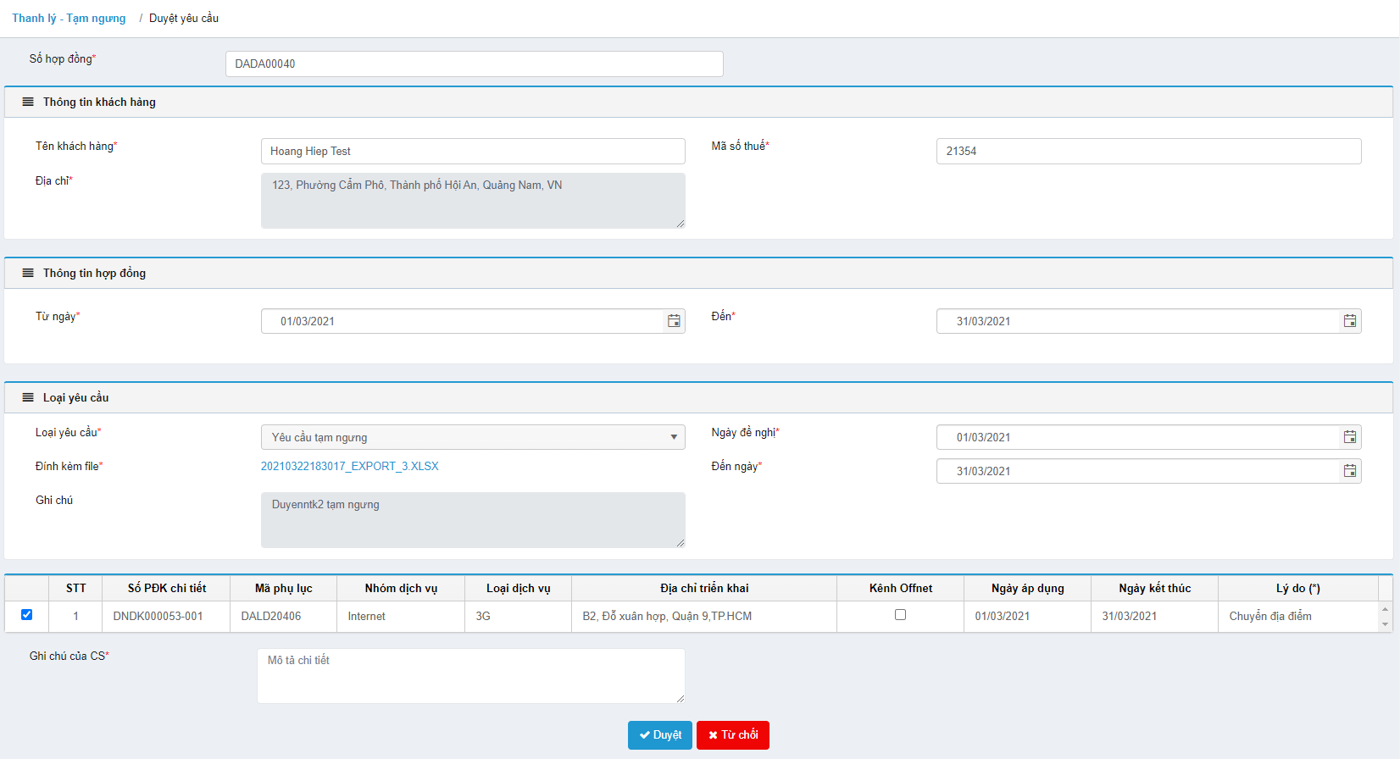

Sau khi kiểm tra thông tin, ***CS tiến hành nhập ghi chú sau đó bấm Duyệt/ Từ chối.***

Phiếu sẽ được gửi yêu cầu đến bộ phận CS, CS sẽ nhận thông báo thông qua hệ thống mail tự động.

Chọn vào “Số phiếu yêu cầu” để xem lại phiếu đã gửi yêu cầu:

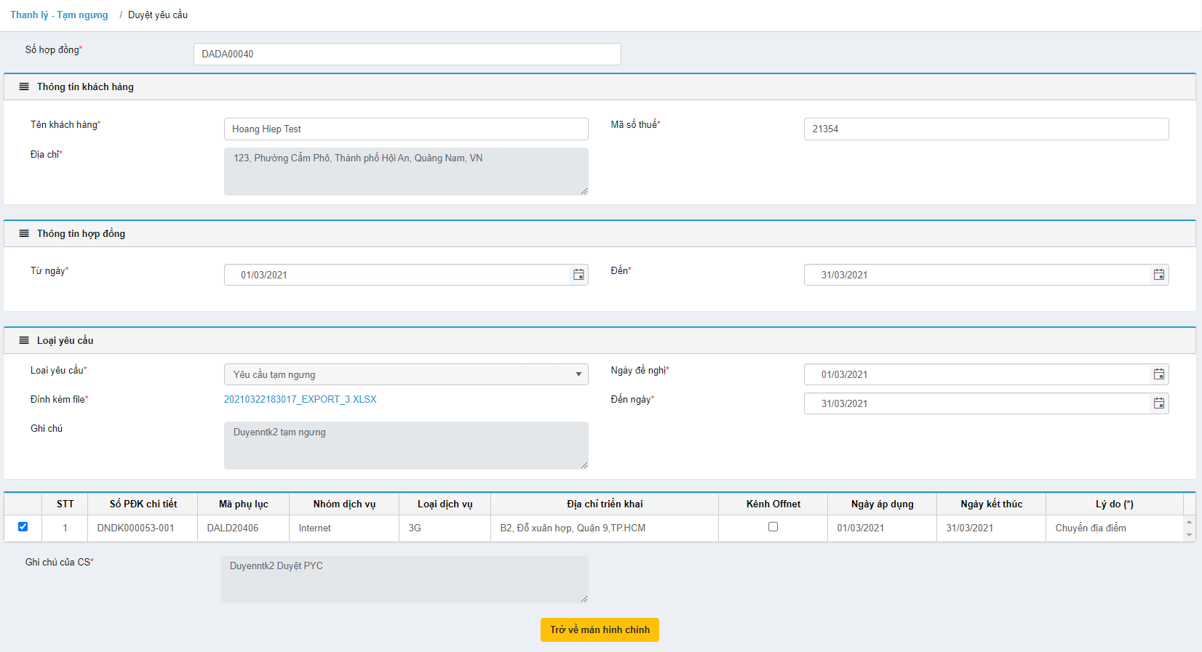

Hệ thống gửi mail tự động đến các phòng ban có liên quan.

Trường hợp duyệt: Phiếu chuyển đến tab Xác nhận yêu cầu của AF, gửi mail thông báo đến AF và Sales.

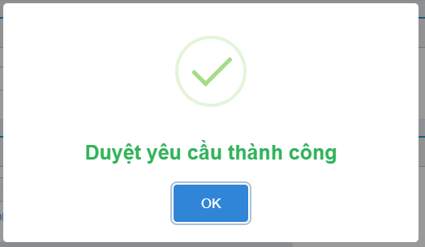

Trường hợp từ chối: Phiếu lưu dưới dạng xem thông tin, tình trạng của phiếu chuyển từ Tạo mới thành Từ chối.

***Màn hình Danh sách Xác nhận yêu cầu của FAF:***

Chọn vào Phiếu yêu cầu cần Duyệt/ Từ chối:

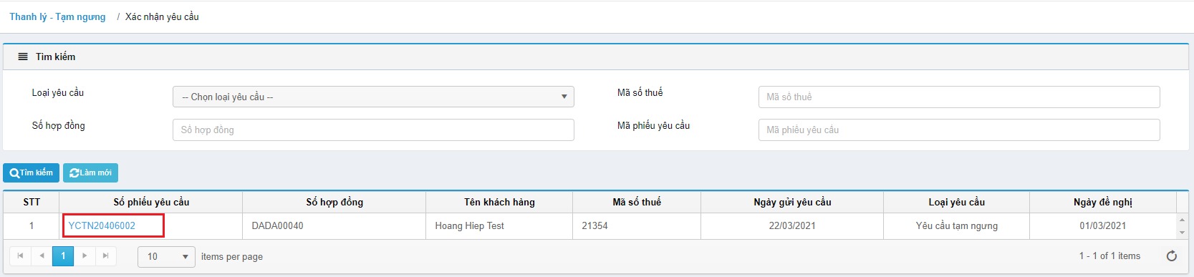

Sau khi kiểm tra thông tin, ***FAF tiến hành nhập ghi chú sau đó bấm Duyệt/ Từ chối:***

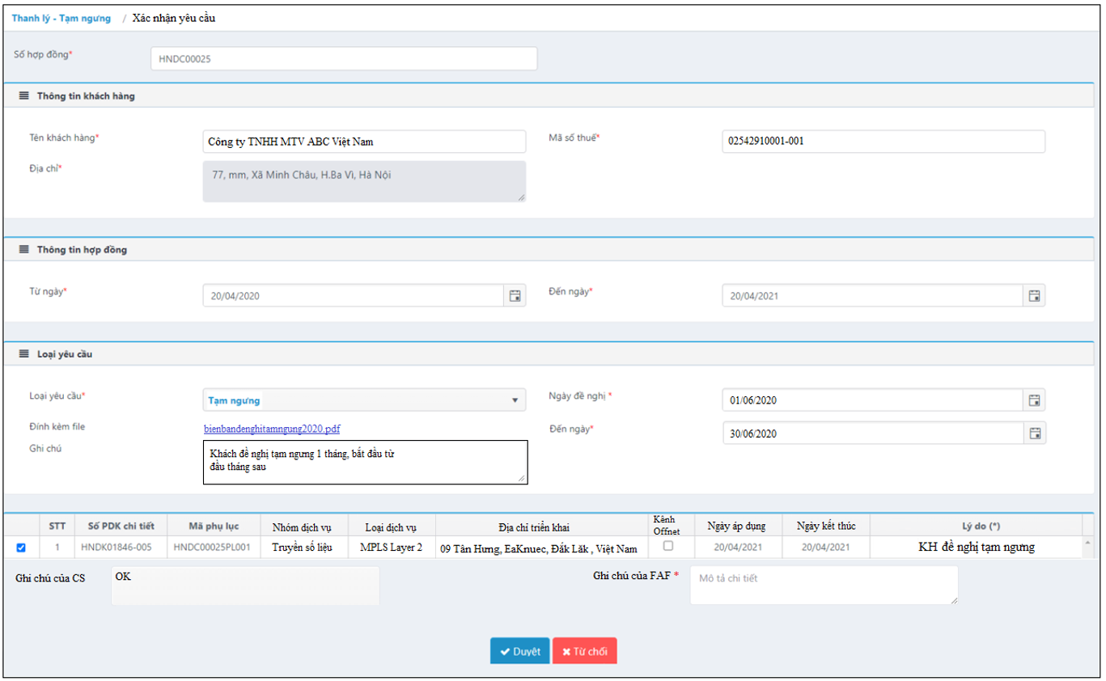

Hệ thống gửi mail tự động đến các phòng ban có liên quan.

Trường hợp duyệt: Phiếu chuyển đến tab Thực hiện yêu cầu của SDC, gửi mail thông báo đến SDC và Sales.

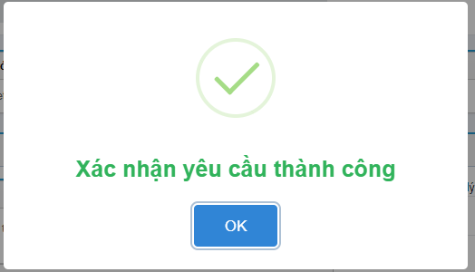

Trường hợp từ chối: Phiếu lưu dưới dạng xem thông tin, tình trạng của phiếu chuyển từ Tạo mới thành Từ chối.

Lưu ý: Phiếu sẽ chỉ hiển thị khi trước thời hạn đề nghị 24h.

***Màn hình Danh sách Thực hiện yêu cầu của SDC:***

Chọn vào phiếu cần thực hiện.

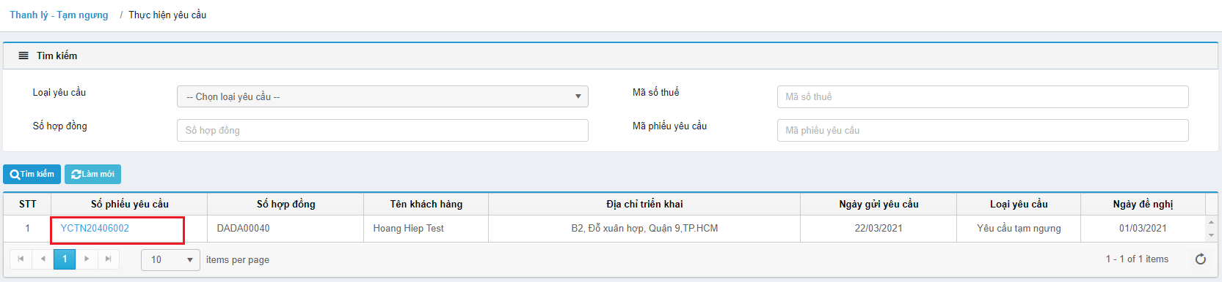

Màn hình hiển thị chi tiết phiếu:

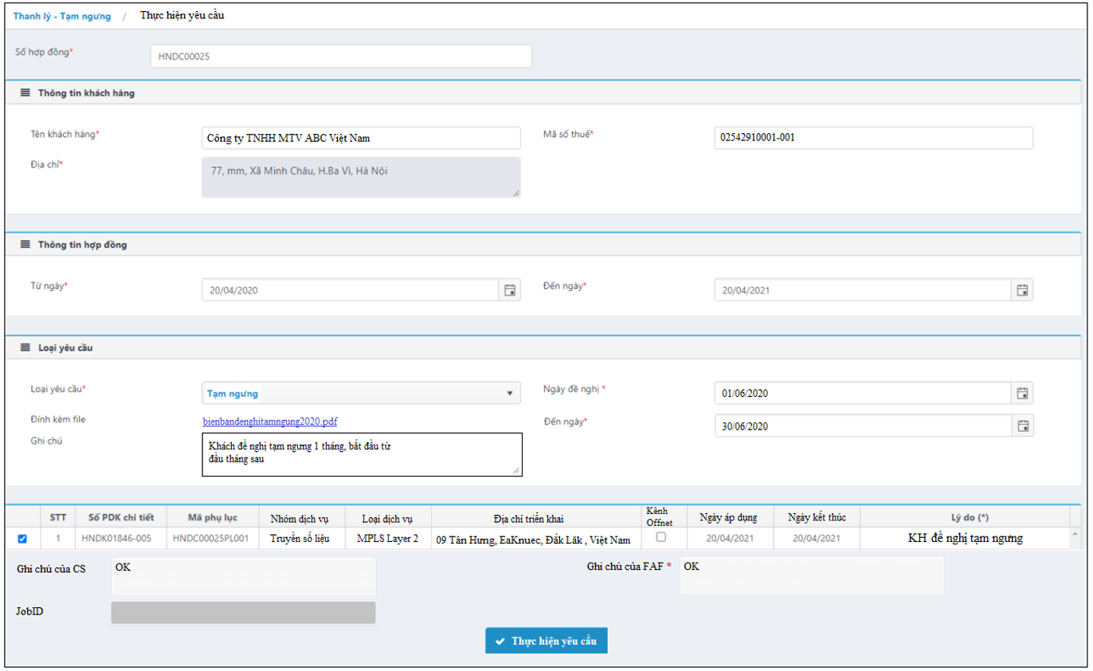

Sau khi kiểm tra thông tin, SDC tiến hành nhập ghi chú (nếu có) và chọn nút “Thực hiện yêu cầu”.



Hệ thống tự thực hiện việc gọi lệnh cấu hình sang SCC để thực hiện yêu cầu tạm ngưng. (ID297_Juniper deactivate interface vlan).

Sau khi thực hiện cấu hình thành công, hệ thống sẽ trả về cho SDC mã JobID để SDC có thể theo dõi thông tin:

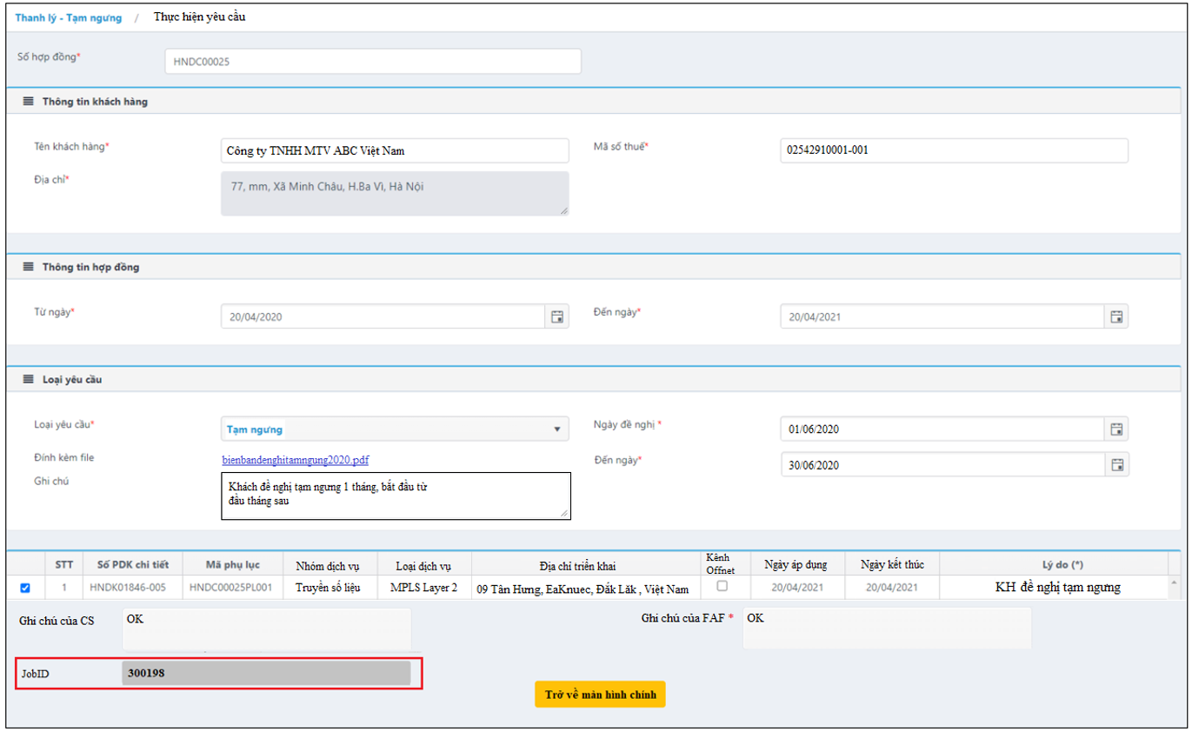

Sau khi cấu hình thành công, hệ thống tự gửi mail thông báo đến AF, Sales.

Lưu ý:

PĐK sẽ còn hiện ở "Tạo yêu cầu", chỉ khi được CS duyệt, AF thì sẽ không còn hiện trong "Tạo yêu cầu" của Thanh lý, tạm ngưng, khôi phục và chuyển địa điểm, đến khi SDC thực hiện yêu cầu thành công thì PĐK sẽ hiện lại để tiếp tục tạo yêu cầu.

PĐK khi đến bước SDC thực hiện tạm ngưng thành công thì không thực hiện các yêu cầu khác như Nâng cấp – hạ cấp.

### 4. Business rules (BR):

| **BR ID** | **MÔ TẢ** |
| --- | --- |
| 01 | Tài khoản phải có quyền tương ứng. |
| 02 | Dữ liệu phải đúng chuẩn, thông tin chính xác. |
| 03 | Ghi nhận thông tin bộ đếm thời gian đúng. |
| 04 | Chỉ có thể tạm ngưng 1 địa chỉ trong cùng 1 phiếu yêu cầu |
| 05 | Gửi mail tự động |
| 06 | Các trường có dấu * bắt buộc nhập |
| 07 | Có thể cho chọn ngày đề nghị là ngày quá khứ hoặc tương lai |
| 08 | Đề nghị chỉ xuất hiện trước 1 ngày đối với bộ phận SDC |
| 09 | Ghi nhận thời gian cho hệ thống tính cước |
| 10 | Có thể đề nghị tạm ngưng trên PDK đang được tạm ngưng |

## UC20: Khôi phục:

### 1. Mô tả:

|  |  |
| --- | --- |
| **UC20** | Khôi phục |
| **Description** | Khi có yêu cầu khôi phục HĐ tạm ngưng, Salesman vào hệ thống FTMS tạo yêu cầu khôi phục.  Hệ thống tự nhắc mail trước 03 ngày khi sắp hết hạn tạm ngưng.  Màn hình cho phép người dùng tạo phiếu yêu cầu khôi phục HĐ tạm ngưng, Sales nhập mã HĐ vào ô HĐ, hệ thống hiện thị thông tin HĐ và các PLHĐ, Sales chọn phiếu cần khôi phục, bổ sung lý do sau đó gửi yêu cầu đến bộ phận CS.  CS sau khi nhận được email yêu cầu từ hệ thống sẽ vào Tool thao tác xác nhận việc khôi phục HĐ tạm ngưng.  Hệ thống gửi mail đến AF và SDC  AF vào duyệt hoặc từ chối yêu cầu  Khôi phục: SDC nhận yêu cầu, tiến hành thực hiện khôi phục.  Sau khi thực hiện yêu cầu, hệ thống tự gửi mail phản hồi cho AF và Sales. |
| **Actor** | FTI-Salesman, FTI-CS, FTI-SDC |
| **Trigger** | Chọn FTMS - LeasedLine – Thanh lý – Tạm ngưng |
| **Pre-condition** | Người dùng đăng nhập thành công.  Hiển thị trang màn hình Khôi phục. |
| **Post-condition** | Tạo đề nghị khôi phục thành công. |

### 2. Activity Diagram:

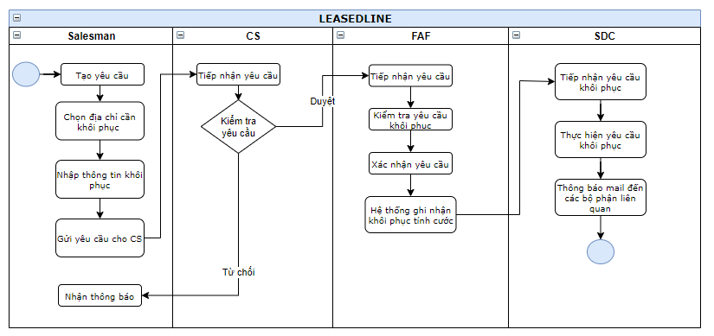

### 3. Wireframe, Screen description:



Màn hình Tạo yêu cầu:

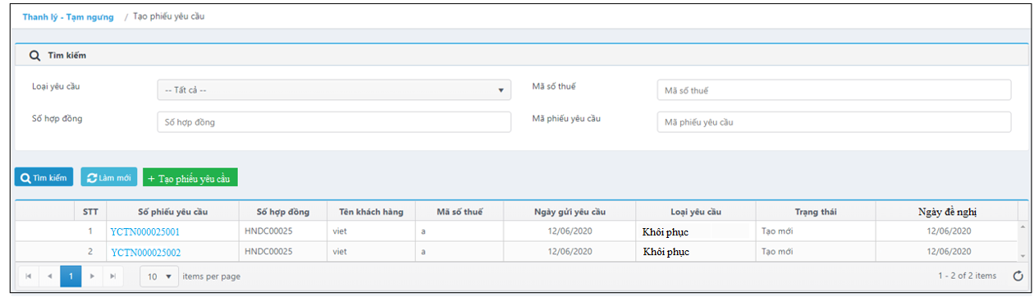

Chỉ có thể xem được danh sách yêu cầu theo tài khoản tạo, tại màn hình có thể xem được bao gồm các loại đề nghị: Tạm ngưng, Khôi phục và Thanh lý.

Ngày gửi yêu cầu: Ngày tạo yêu cầu.

Trạng thái sẽ bao gồm: Tạo mới, CS Duyệt, AF Duyệt, Thành công (khi SDC triển khai thành công).

Chọn vào “Tạo phiếu yêu cầu” để tạo yêu cầu.



Màn hình hiển thị mẫu nhập thông tin yêu cầu:

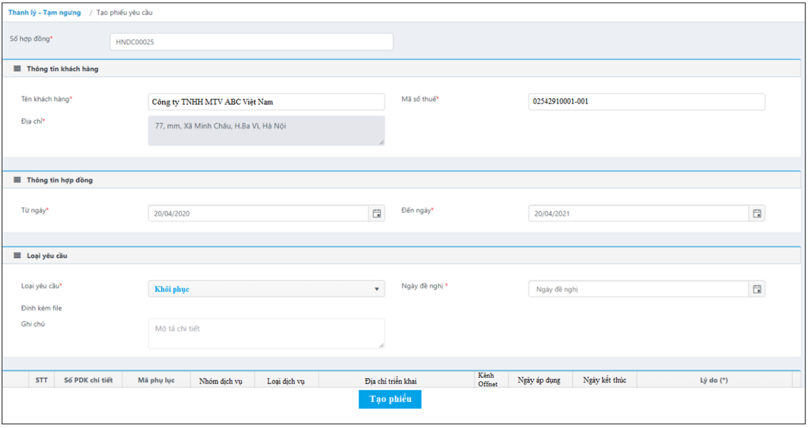

Nhập số HĐ vào ô Số hợp đồng. Hệ thống lấy dữ liệu của HĐ.

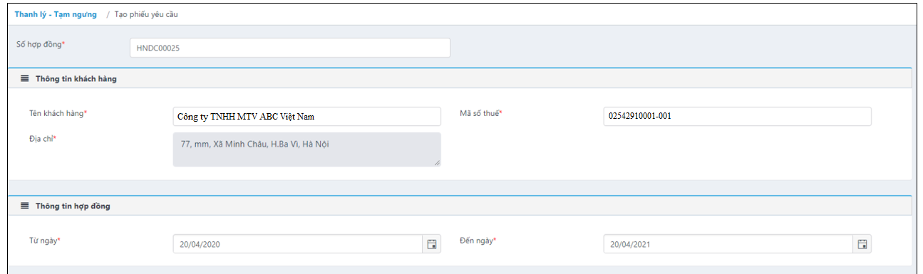

Chọn loại đề nghị “Khôi phục”.

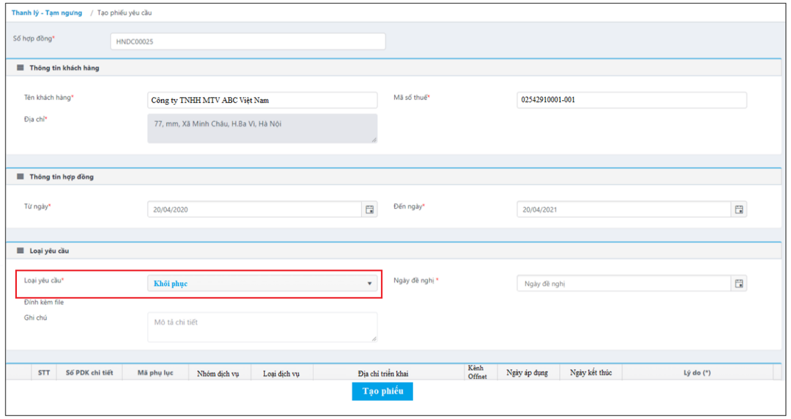

Hệ thống sẽ hiển thị các PDK chi tiết với trạng thái “Tạm ngưng”.

Trạng thái tạm ngưng: Sau khi phiếu yêu cầu tạm ngưng được SDC triển khai OK, phiếu sẽ được chuyển từ Tạo mới sang Tạm ngưng, Sales có thể vào tạo đề nghị tiếp tục tạm ngưng đối với các PDK chi tiết này với trường hợp muốn tạm ngưng thêm.



Các phiếu được thuê kênh Offnet sẽ có dấu tích xanh tại PDK chi tiết đó.

***Sales tiến hành nhập ngày đề nghị khôi phục, đính kèm tệp và nhập ghi chú*** trước khi chọn phiếu cần khôi phục.

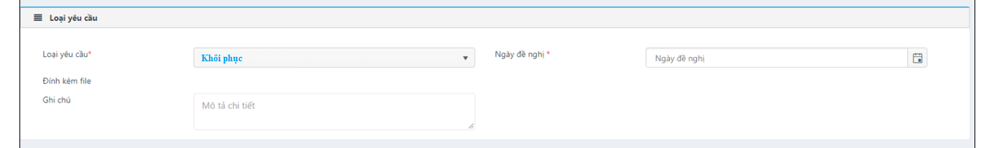

Lưu ý: Ngày đề nghị khôi phục phải nhỏ hơn hoặc bằng với ngày tạm ngưng + 1 của phiếu.

VD: Đề nghị tạm ngưng YCTN00001001 từ ngày 01/06/2020 đến 30/06/2020, hệ thống không cho phép chọn ngày khôi phục sau ngày 01/07/2020. Lý do nếu chọn ngày khôi phục là ngày 02/07/2020 thì hệ thống sẽ không hiểu ngày 01/07 có tính hay không.

Chọn phiếu cần khôi phục.

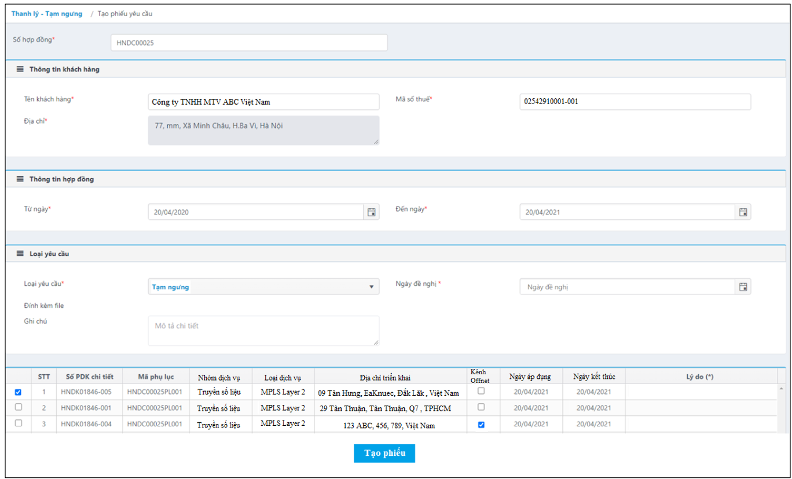

Nhập lý do khôi phục:

1. Khách hàng đã thanh toán cước.
2. Khách hàng đề nghị khôi phục.
3. Hết hạn tạm ngưng.

Chọn vào nút “Tạo phiếu” để tiến hành gửi đề nghị sang CS



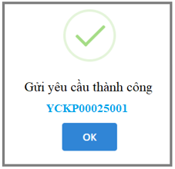

Phiếu sẽ được gửi yêu cầu đến bộ phận CS, CS sẽ nhận thông báo thông qua hệ thống mail tự động.

Chọn vào “Số phiếu yêu cầu” để xem lại phiếu đã gửi yêu cầu.

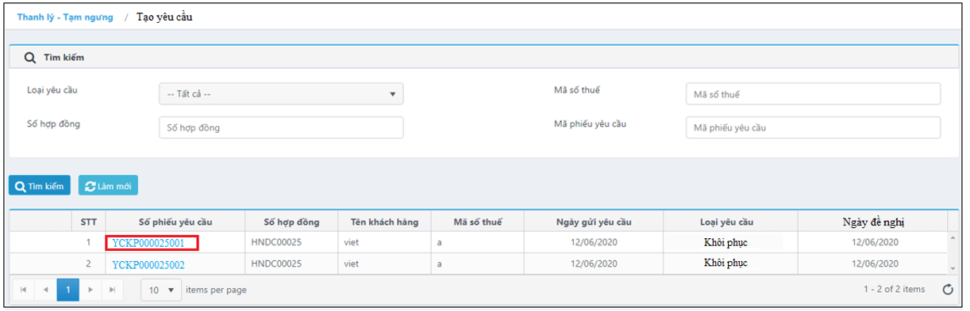

Quy ước mã yêu cầu tạm ngưng: YC + KP+ xxxxx +001, với xxxxx là 05 số cuối của số HD.

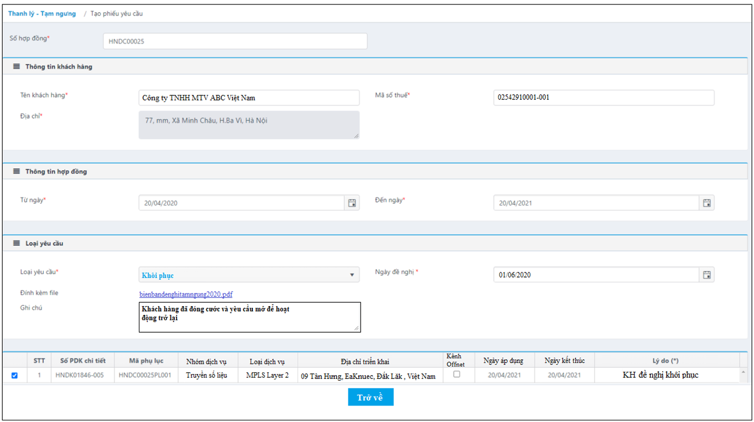

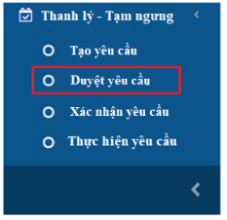

Màn hình Danh sách Duyệt yêu cầu của CS.

Chọn vào Phiếu yêu cầu cần Duyệt/ từ chối

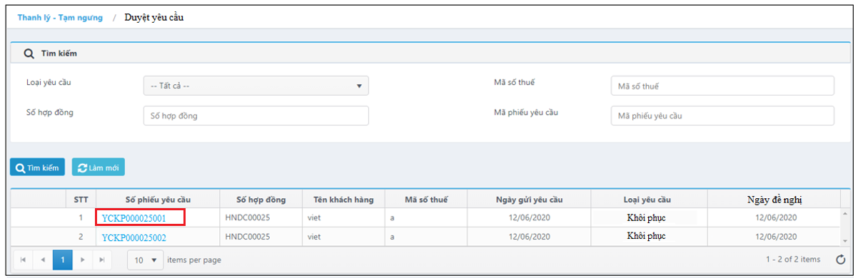

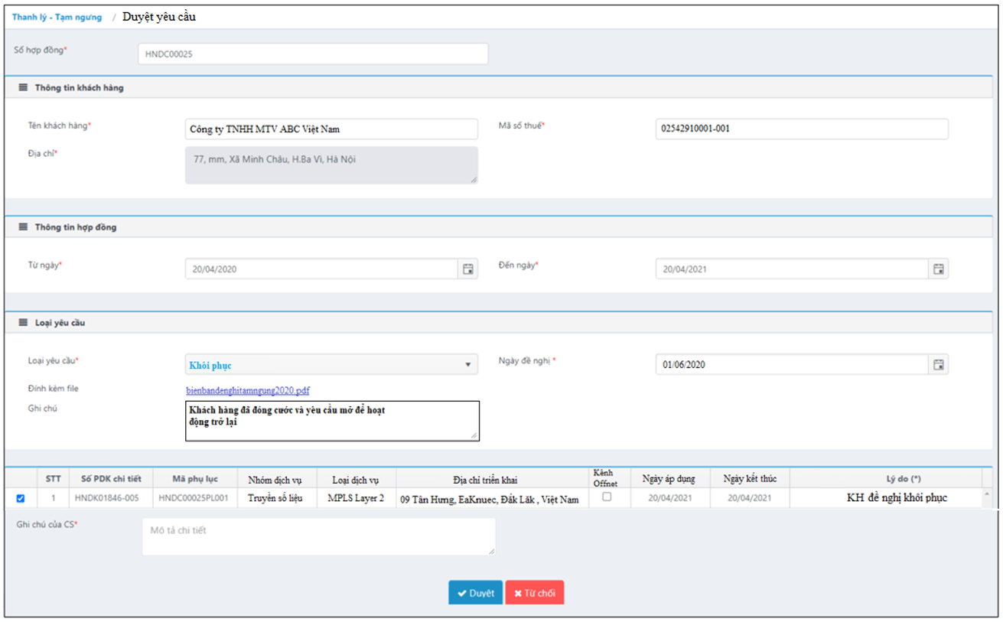

Sau khi kiểm tra thông tin, ***CS tiến hành nhập ghi chú sau đó Duyệt/ Từ chối.***

Hệ thống gửi mail tự động đến các phòng ban có liên quan.

Trường hợp duyệt: Phiếu chuyển đến tab Xác nhận yêu cầu của AF, gửi mail thông báo đến AF và Sales.

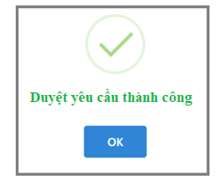

Trường hợp từ chối: Phiếu lưu dưới dạng xem thông tin, tình trạng của phiếu chuyển từ Tạo mới thành Từ chối.

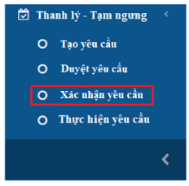

Màn hình Danh sách Xác nhận yêu cầu của FAF.

Chọn vào Phiếu yêu cầu cần Duyệt/ từ chối

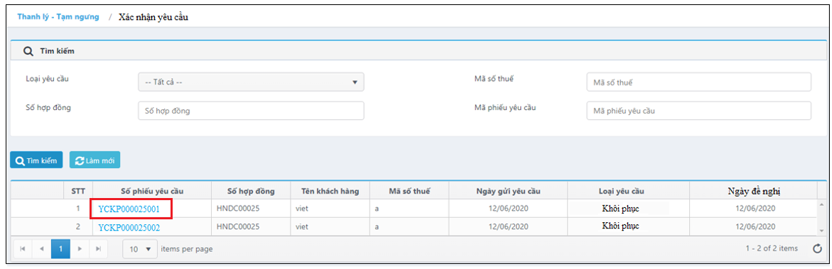

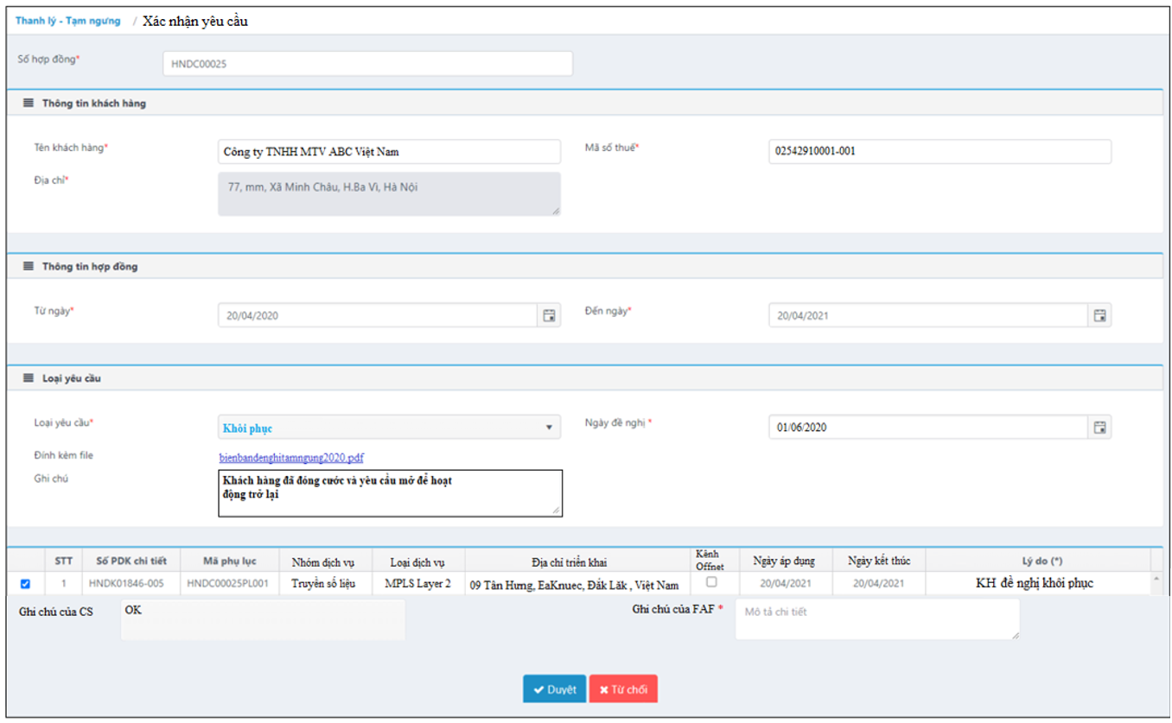

Sau khi kiểm tra thông tin, ***FAF tiến hành nhập ghi chú sau đó Duyệt/ Từ chối.***

Hệ thống gửi mail tự động đến các phòng ban có liên quan.

Trường hợp duyệt: Phiếu chuyển đến tab Thực hiện yêu cầu của SDC, gửi mail thông báo đến SDC và Sales.



Trường hợp từ chối: Phiếu lưu dưới dạng xem thông tin, tình trạng của phiếu chuyển từ Tạo mới thành Từ chối.

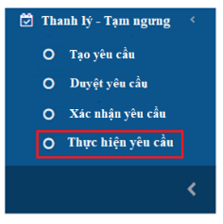

Lưu ý: Phiếu sẽ chỉ hiển thị khi trước thời hạn đề nghị 24h.

Chọn vào phiếu cần thực hiện.

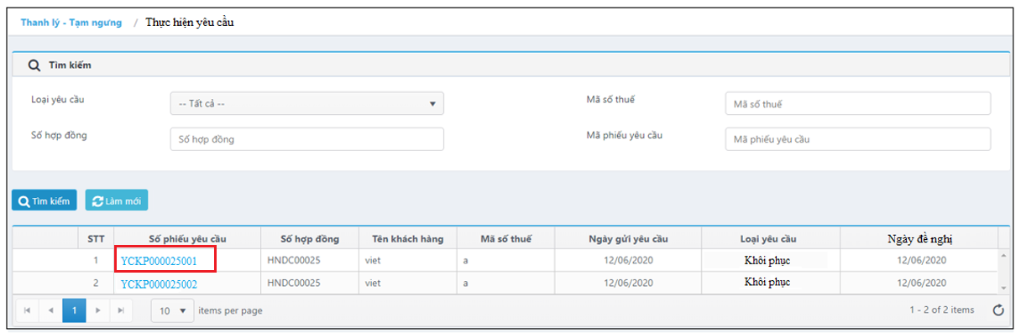

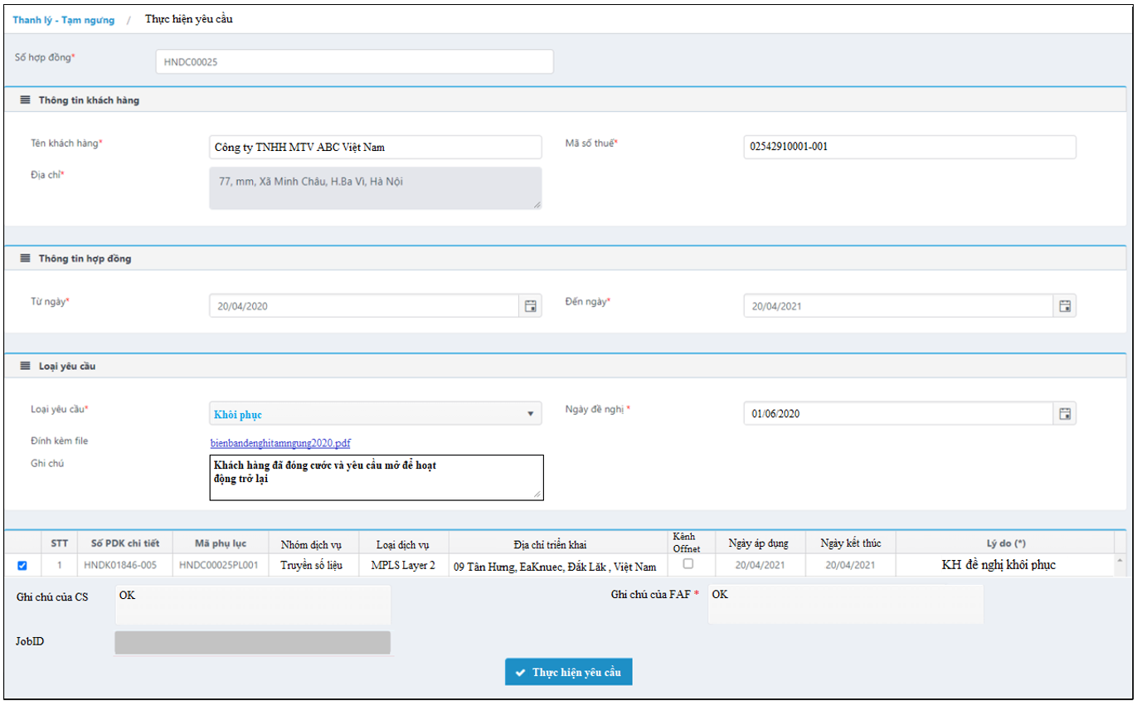

Sau khi kiểm tra thông tin, SDC tiến hành nhập ghi chú (nếu có) và chọn nút “Thực hiện yêu cầu”.



Hệ thống tự thực hiện việc gọi lệnh cấu hình sang SCC để thực hiện yêu cầu tạm ngưng. (ID298_Juniper activate interface vlan).

Sau khi thực hiện cấu hình thành công, hệ thống sẽ trả về cho SDC mã JobID để SDC có thể theo dõi thông tin.

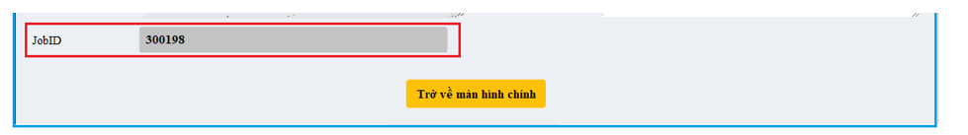

Sau khi cấu hình thành công, hệ thống tự gửi mail thông báo đến AF, Sales.

### 4. Business rules (BR):

| **BR ID** | **MÔ TẢ** |
| --- | --- |
| 01 | Tài khoản phải có quyền tương ứng. |
| 02 | Dữ liệu phải đúng chuẩn, thông tin chính xác. |
| 03 | Ghi nhận thông tin bộ đếm thời gian đúng. |
| 04 | Chỉ có thể khôi phục 1 địa chỉ trong cùng 1 phiếu yêu cầu |
| 05 | Gửi mail tự động |
| 06 | Các trường có dấu * bắt buộc nhập |
| 07 | Có thể cho chọn ngày đề nghị là ngày quá khứ hoặc tương lai + 1 |
| 08 | Đề nghị chỉ xuất hiện trước 1 ngày đối với bộ phận SDC |
| 09 | Ghi nhận thời gian cho hệ thống tính cước |

## UC21: Thanh lý:

### 1. Mô tả:

|  |  |
| --- | --- |
| **UC21** | Thanh lý |
| **Description** | Khi có yêu cầu thanh lý HĐ, Salesman vào hệ thống FTMS tạo yêu cầu thanh lý.  Màn hình cho phép người dùng tạo phiếu yêu cầu thanh lý HĐ, Sales nhập mã HĐ vào ô HĐ, hệ thống hiện thị thông tin HĐ và các PLHĐ, Sales chọn phiếu cần thanh lý, bổ sung lý do sau đó gửi yêu cầu đến bộ phận CS.  CS sau khi nhận được email yêu cầu từ hệ thống sẽ vào Tool thao tác xác nhận việc thanh lý.  AF vào cập nhật thông tin thiết bị thu hồi sau đó duyệt hoặc từ chối yêu cầu  Thanh lý: SDC nhận yêu cầu, tiến hành tắt thiết bị theo yêu cầu.  Hệ thống sẽ hiển thị chức năng Yêu cầu thanh lý cho SDC khi cách hạn 02 ngày.  Có thể chuyển tình trạng từ Tạm ngưng sang Thanh lý thông qua chức năng Thanh Lý.  Sau khi thực hiện yêu cầu, hệ thống tự gửi mail phản hồi cho AF và Sales.  AF tiến hành vào đóng phiếu yêu cầu |
| **Actor** | FTI-SAL Salesman, FTI-CS Staff, FAF, FTI-SDC Staff |
| **Trigger** | Chọn FTMS - LeasedLine – Thanh lý – Tạm ngưng |
| **Pre-condition** | Người dùng được phân quyền, hiển thị trang Thanh lý – Tạm ngưng  Người dùng được phân quyền tạo yêu cầu thanh lý |
| **Post-condition** | Hiển thị đầy đủ thông tin. |

### 2. Activity Diagram:

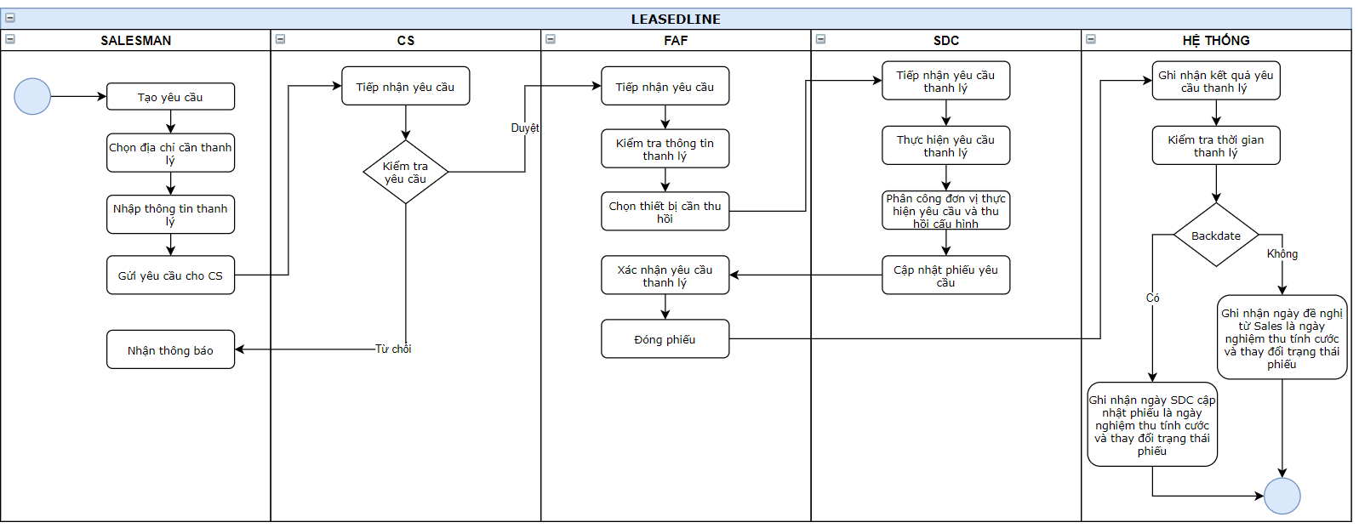

### 3. Wireframe, Screen description:



Màn hình danh sách yêu cầu:

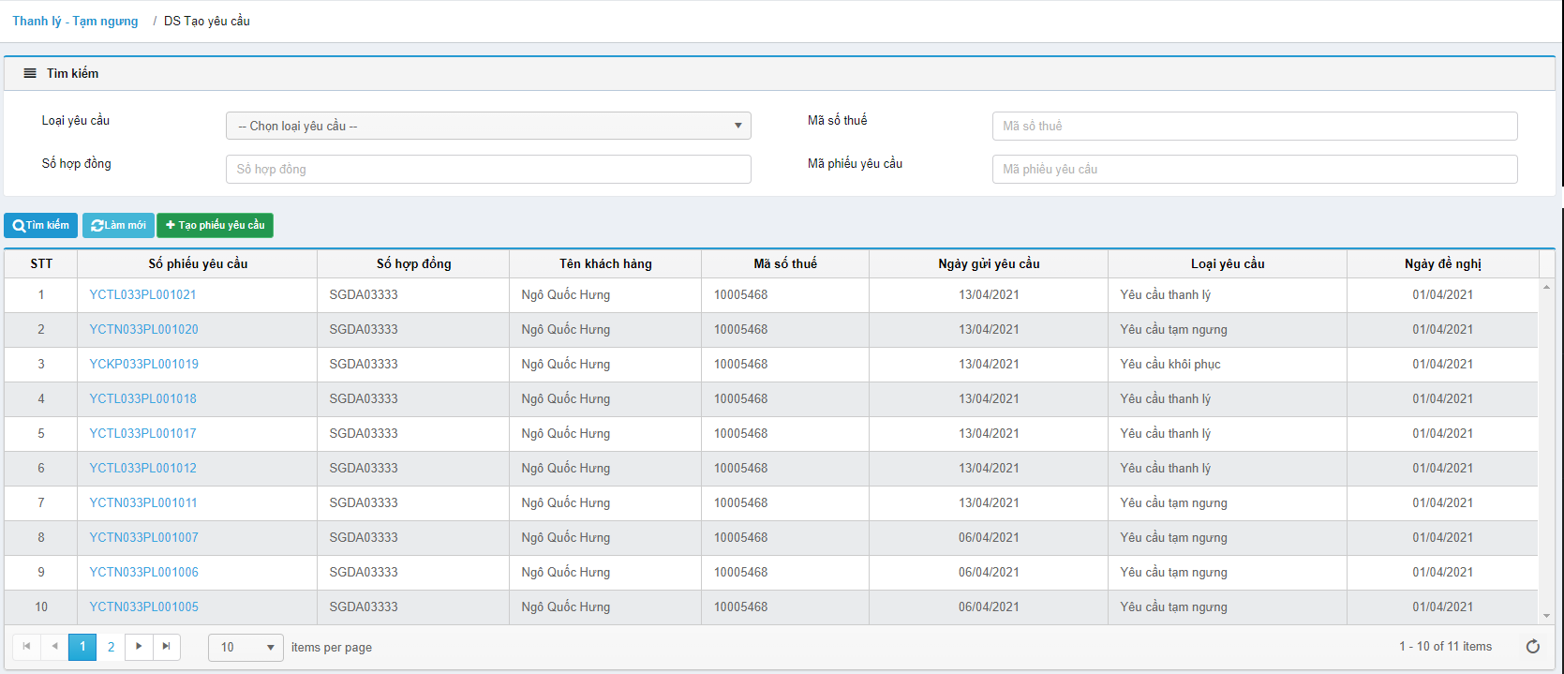

Chỉ có thể xem được danh sách yêu cầu theo tài khoản tạo, tại màn hình có thể xem được bao gồm các loại đề nghị: Tạm ngưng, Khôi phục và Thanh lý.

Ngày gửi yêu cầu: Ngày tạo yêu cầu.

Trạng thái sẽ bao gồm: Tạo mới, Từ chối, OK (khi SDC triển khai thành công).

***Sales chọn vào “Tạo phiếu yêu cầu” để tạo yêu cầu:***



Màn hình hiển thị:

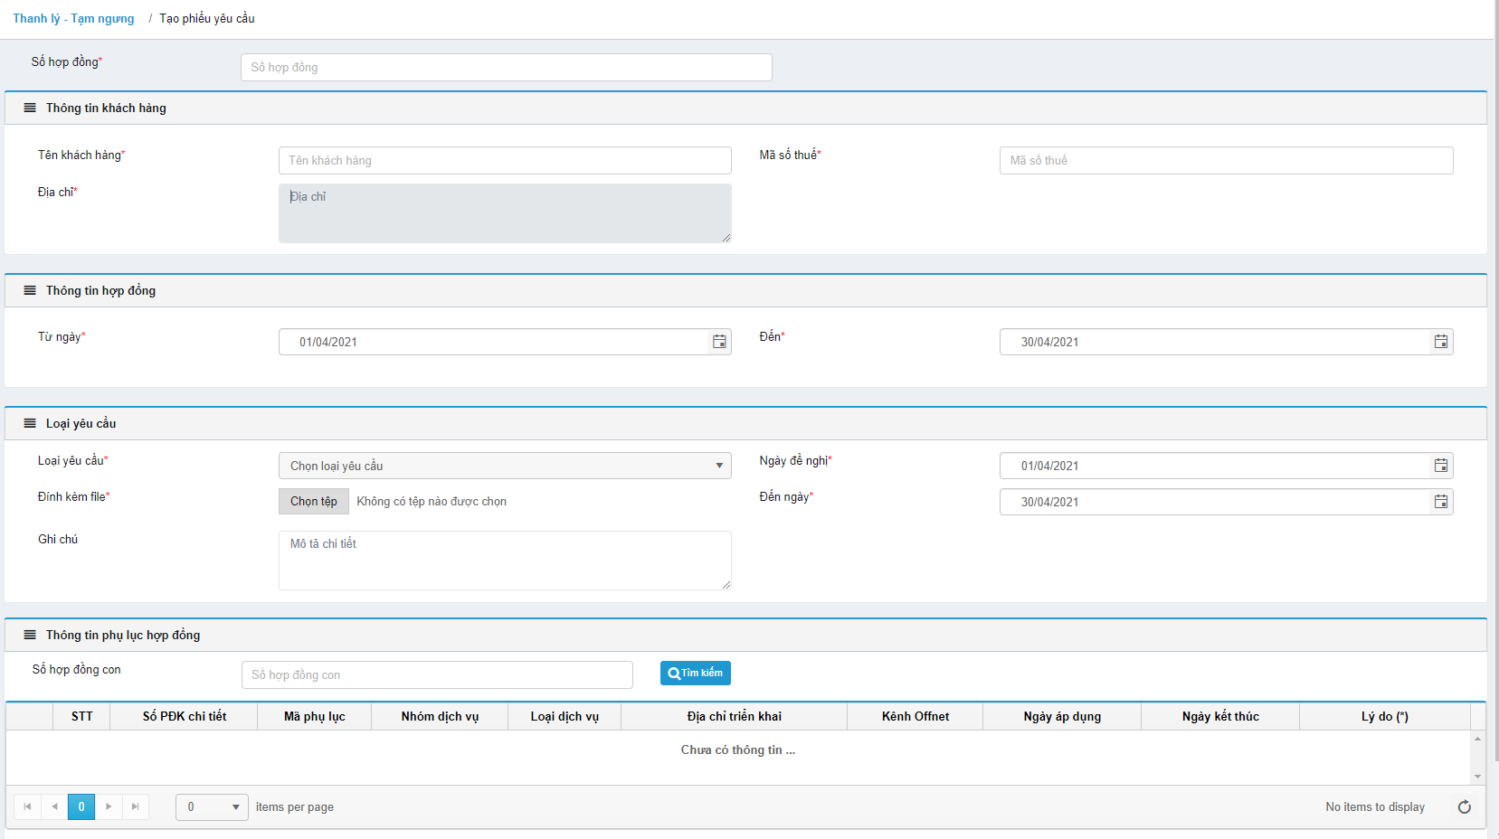

Nhập số HĐ vào ô Số hợp đồng, nhấn Enter hệ thống load dữ liệu thông tin của HĐ:

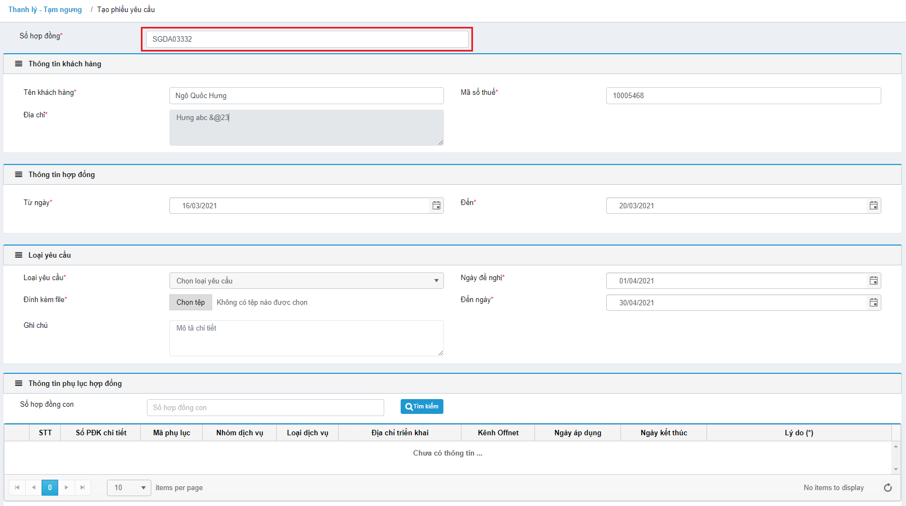

Chọn loại yêu cầu “Thanh lý”, Nhập ngày đề nghị thanh lý, đính kèm tệp và nhập mô tả trước khi chọn phiếu:

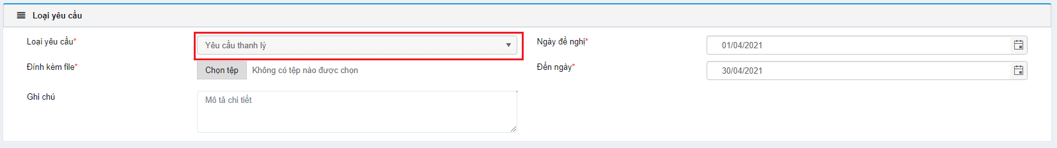

Check chọn phiếu và chọn Lý do thanh lý:

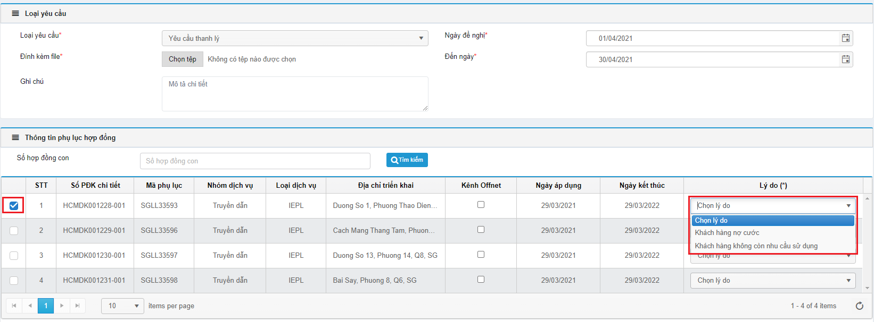

Chọn vào nút “Tạo phiếu”. Phiếu sẽ được gửi yêu cầu đến bộ phận CS, CS sẽ nhận thông báo thông qua hệ thống mail tự động.



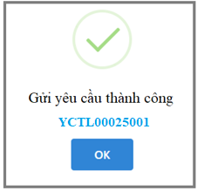

Chọn vào “Số phiếu yêu cầu” để xem lại phiếu đã gửi yêu cầu:

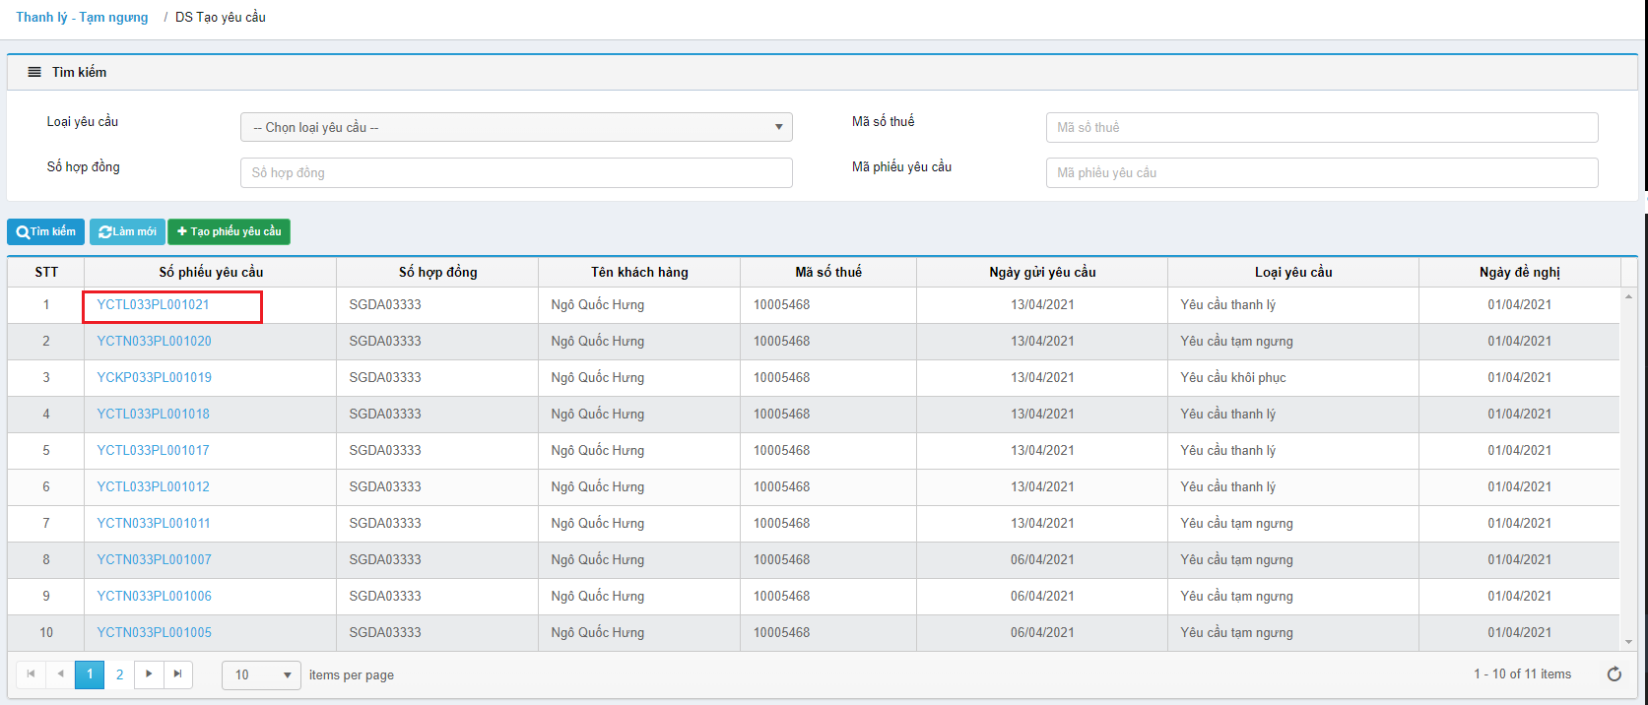

Quy ước mã yêu cầu tạm ngưng: YC + TL+ xxxxx +001, với xxxxx là 05 số cuối của số HD.

Màn hình hiển thị chi tiết phiếu:

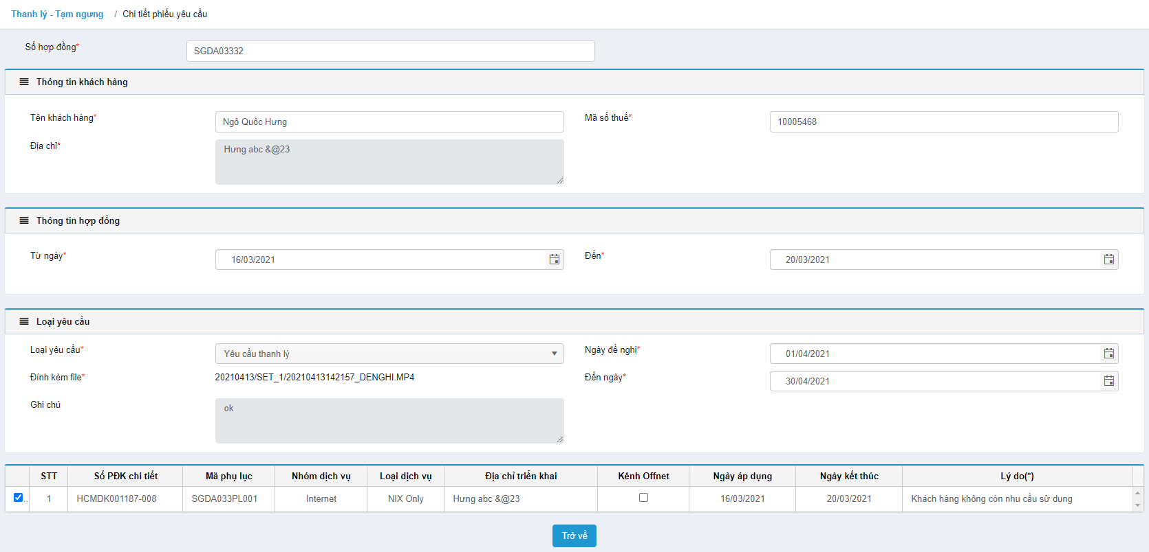

***Duyệt yêu cầu:***



Click vào Duyệt yêu cầu hiển thị màn hình Danh sách Duyệt yêu cầu của CS.

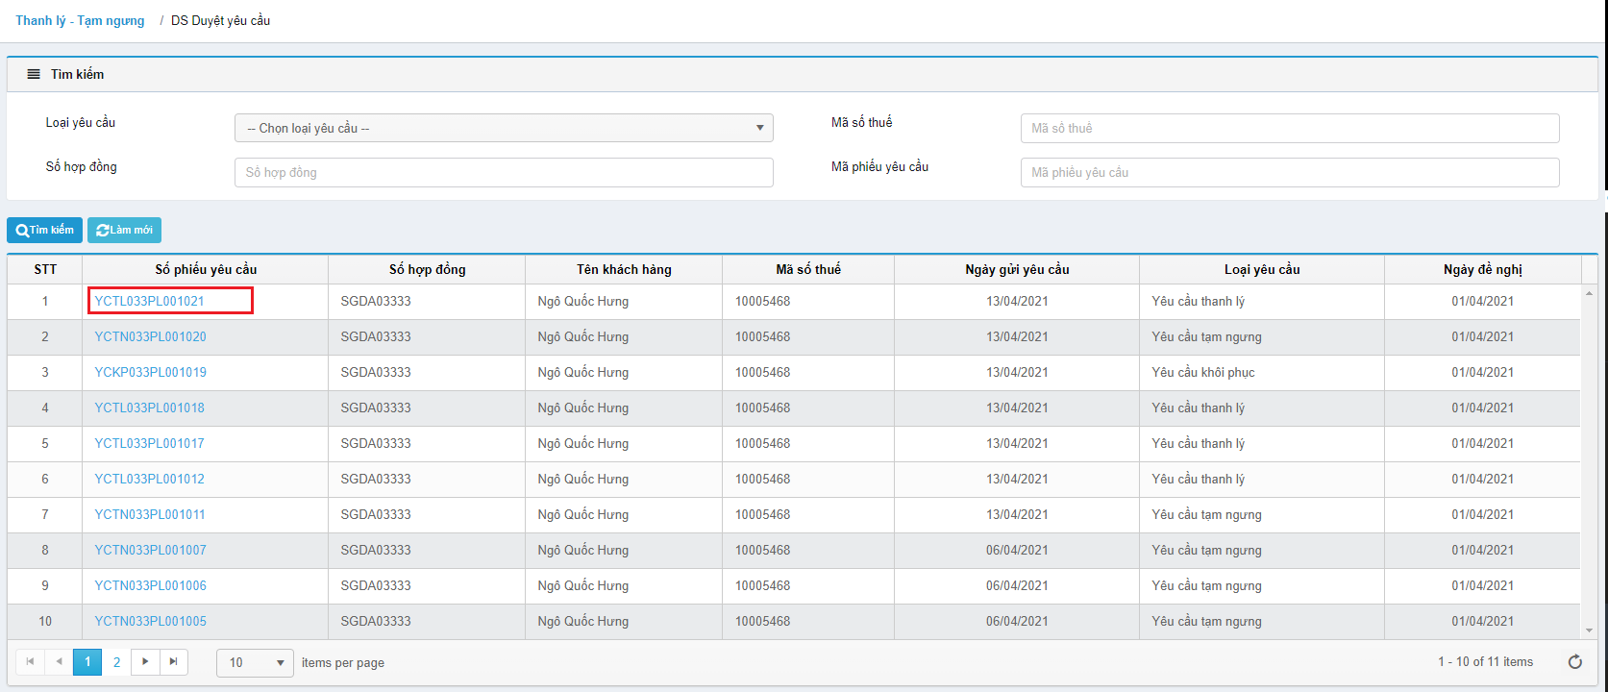

***Click vào Phiếu yêu cầu màn hình hiển thị chi tiết phiếu:***

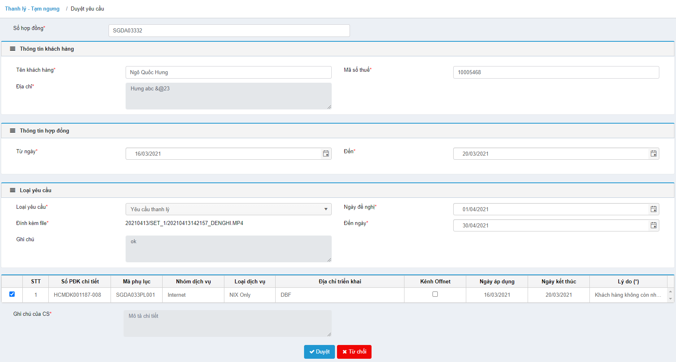

Sau khi kiểm tra thông tin, CS tiến hành nhập ghi chú sau đó Duyệt/ Từ chối.

Hệ thống gửi mail tự động đến các phòng ban có liên quan.

Trường hợp duyệt: Phiếu chuyển đến tab Xác nhận yêu cầu của AF, gửi mail thông báo đến AF và Sales.



Lưu ý: Phiếu yêu cầu thanh lý có cùng số hợp đồng cha đang chờ duyệt yêu cầu khác.

Ví dụ phiếu 1 tạo yêu cầu thanh lý, phiếu 2 tạo yêu cầu thanh lý tiếp theo.

Tại màn hình Duyệt yêu cầu phiếu 1 Duyệt yêu cầu, Xác nhận yêu cầu, Thực hiện yêu cầu hoàn tất thì phiếu 2 mới hiển thị button Duyệt/ Từ chối để thực hiện Duyệt/ Từ chối phiếu.

Trường hợp từ chối: Phiếu lưu dưới dạng xem thông tin, tình trạng của phiếu chuyển từ Tạo mới thành Từ chối.

***Xác nhận yêu cầu:***



Click Xác nhận yêu cầu màn hình hiển thị danh sách xác nhận yêu cầu của FAF:

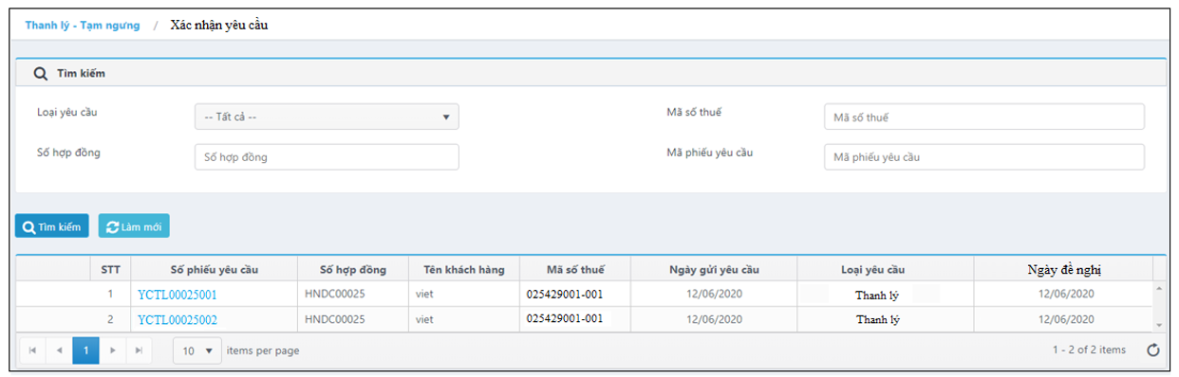

***AF chọn vào Phiếu yêu cầu cần cập nhật:***

Đối với phần xác nhận của AF sẽ có 2 nghiệp vụ:

1. Kiểm tra và chọn vật tư cần thu hồi.
2. Kiểm tra thông tin yêu cầu, xác nhận thanh lý dịch vụ.

Bước 1: FAF phụ trách về thiết bị và vật tư, chọn vào phiếu đề nghị thanh lý kiểm tra thông tin phiếu.

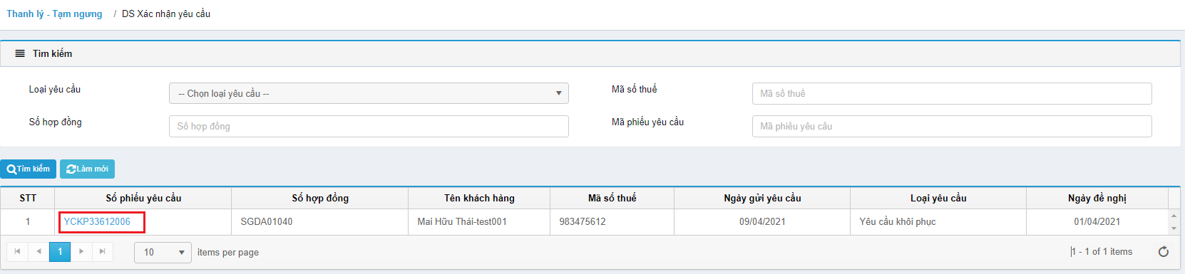

Nhấp vào số phiếu yêu cầu màn hình hiển thị thông tin phiếu: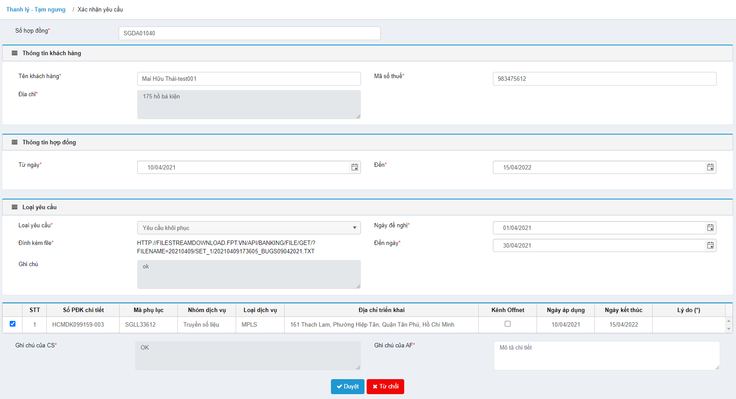

Bước 2: Sau khi kiểm tra thông tin, FAF tiến hành chọn vật tư cần thu hồi trong mục “Vật tư triển khai” bằng thao tác tích vào mục thu hồi tương ứng với từng thiết bị. Các thông tin thiết bị này được lấy thông tin ghi nhận sau khi triển khai thành công từ hệ thống HUTD và hệ thống LeasedLine đang lưu.

Bước 3: FAF tiến hành nhập thông tin ghi chú, sau đó chọn “Cập nhật”.

Lưu ý: Đối với FAF quản lý vật tư – thiết bị chỉ có thể cập nhật các trường dữ liệu được mô tả ở bước 2 và 3.

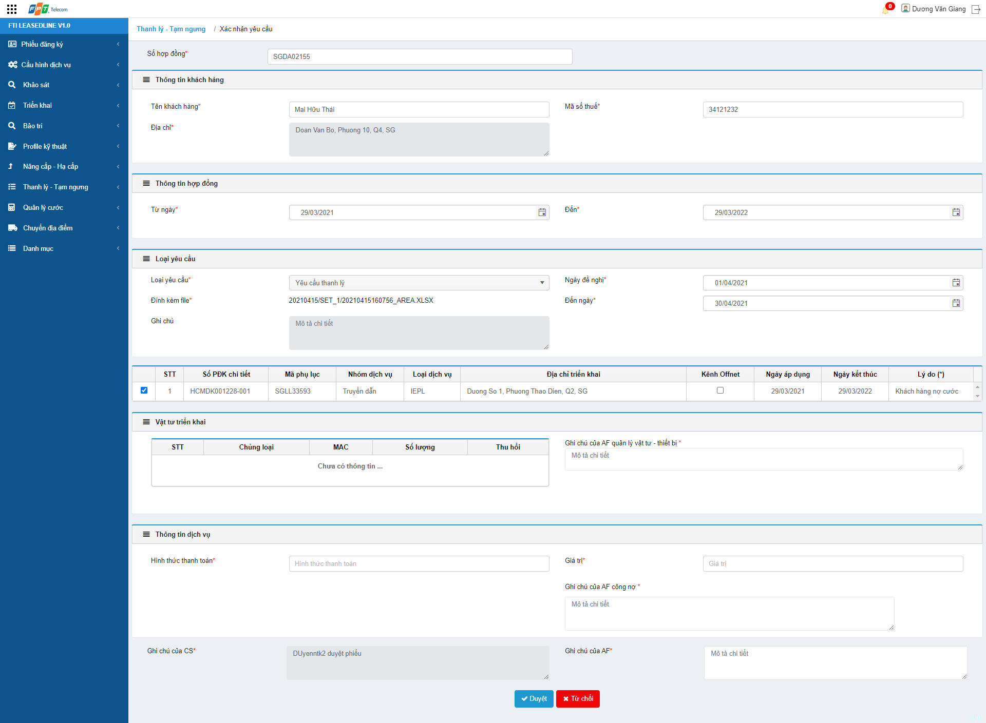

Trường hợp duyệt: Hệ thống gửi mail tự động đến các phòng ban có liên quan (Sales, CS, SDC, FAF).

Lưu ý: Đối với “FAF công nợ” không cập nhật được phần thông tin Vật tư triển khai, chỉ có thể kiểm tra thông tin “Thông tin dịch vụ” và nhập ghi chú.

Hệ thống tự ghi nhận thêm ngày AF công nợ vào đóng phiếu.

Phiếu chuyển đến tab Thực hiện yêu cầu của SDC, gửi mail thông báo đến SDC và Sales.



Trường hợp từ chối: Phiếu lưu dưới dạng xem thông tin, tình trạng của phiếu chuyển từ Tạo mới thành Từ chối.

***Thực hiện yêu cầu:***



Lưu ý: Phiếu sẽ chỉ được hiển thị khi trước thời hạn đề nghị 48h.

***SDC chọn vào phiếu cần thực hiện:***

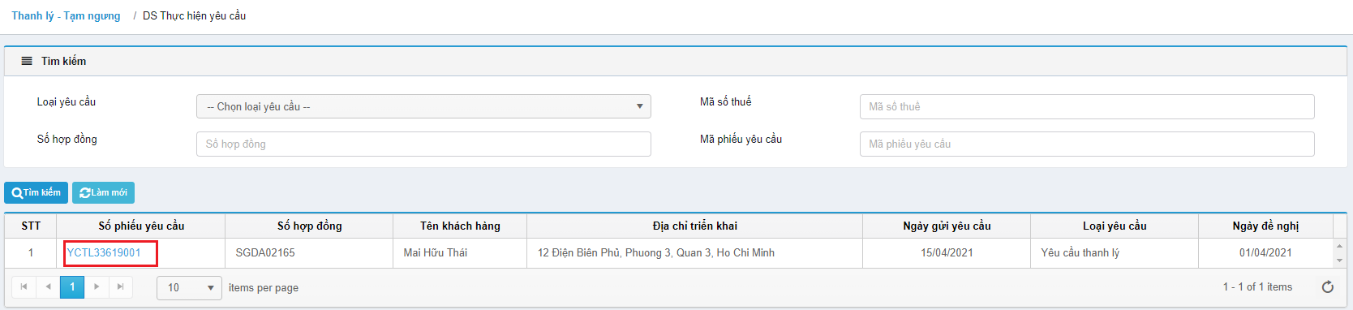

Màn hình hiển thị chi tiết phiếu:

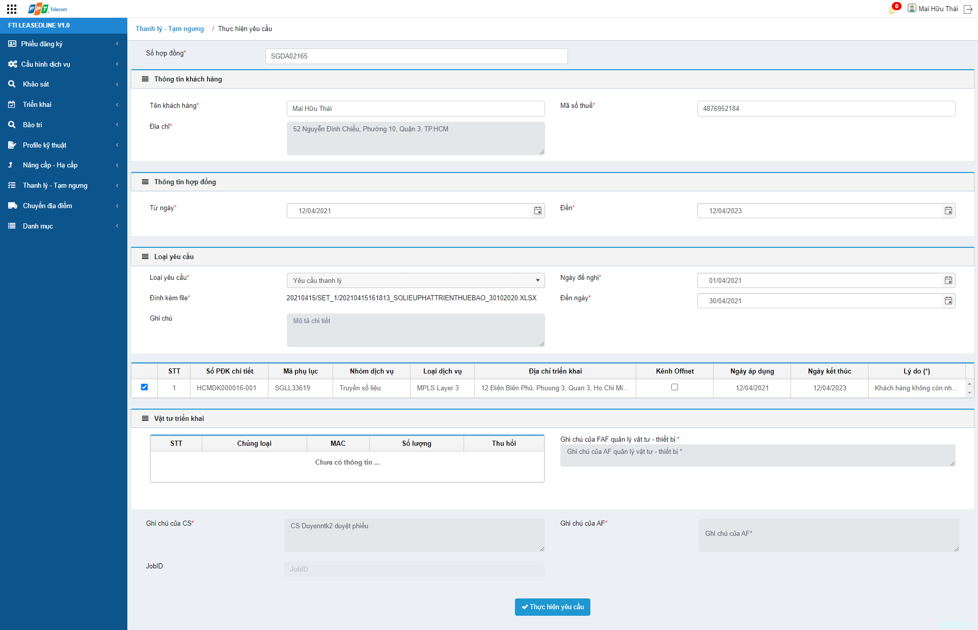

Sau khi kiểm tra thông tin, SDC tiến hành chọn đội thi công, nhập ghi chú (nếu có) và chọn nút “Thực hiện yêu cầu”.



Lúc này hệ thống sẽ ghi nhận thông tin và phân luồng công việc như sau:

1. Hệ thống tự thực hiện việc gọi lệnh cấu hình sang SCC để thực hiện yêu cầu tắt PORT. (ID2144_Shutdown_Port_KHG). Sau khi thực hiện cấu hình thành công, hệ thống sẽ trả về cho SDC mã JobID để SDC có thể theo dõi thông tin.

Sau khi cấu hình thành công, hệ thống tự gửi mail thông báo đến AF, Sales, CS và bộ phận được phân công thu hồi.

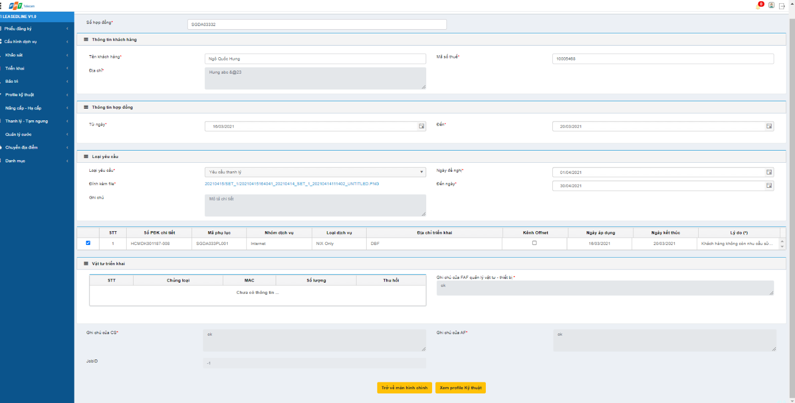

1. SDC có thể chọn vào “Xem profile kỹ thuật”

Chi tiết:

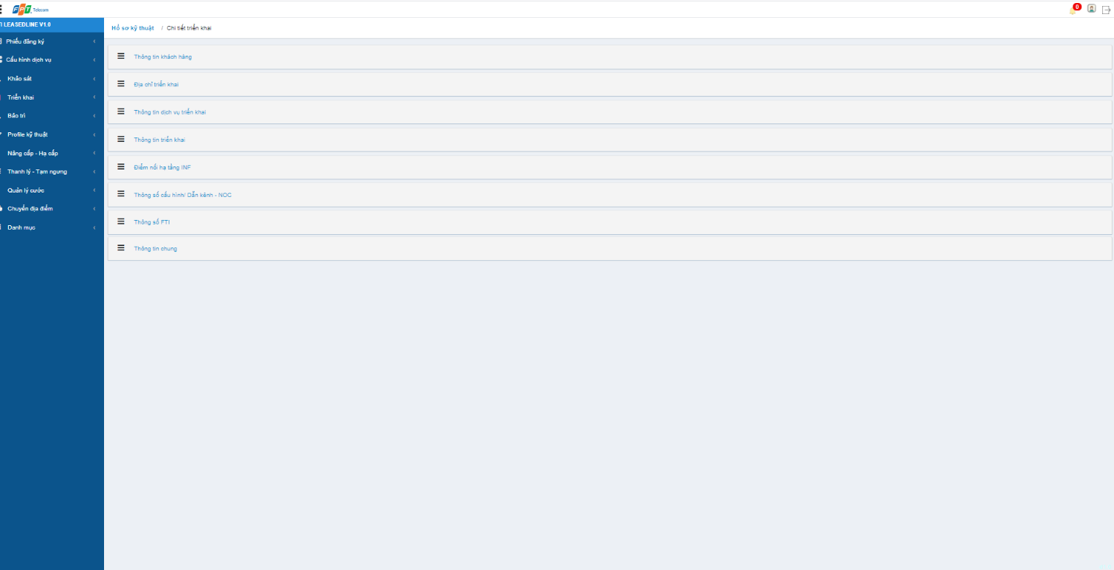

### 4. Business rules (BR):

| **BR ID** | **MÔ TẢ** |
| --- | --- |
| 01 | Tài khoản phải có quyền tương ứng. |
| 02 | Dữ liệu phải đúng chuẩn, thông tin chính xác. |
| 03 | Ghi nhận thông tin bộ đếm thời gian đúng. |
| 04 | Thay đổi trạng thái từ Tạm Ngưng sang Thanh lý |
| 05 | Thay đổi trạng thái từ Hoạt động sang Thanh lý |
| 06 | Gửi mail tự động |
| 07 | Các trường có dấu * bắt buộc nhập |
| 08 | Có thể cho chọn ngày đề nghị là ngày quá khứ hoặc tương lai |
| 09 | Đề nghị chỉ xuất hiện trước 2 ngày đối với bộ phận SDC |
| 10 | Chỉ có thể thanh lý 1 địa chỉ trong cùng 1 phiếu yêu cầu |

## UC25: Chuyển địa điểm:

### 1. Mô tả:

|  |  |
| --- | --- |
| **UC25** | Chuyển địa điểm |
| **Description** | Khi có yêu cầu chuyển địa điểm, Salesman vào hệ thống FTMS tạo yêu cầu chuyển địa điểm dịch vụ.  Màn hình cho phép người dùng tạo phiếu yêu cầu chuyển địa điểm phiếu đăng ký chi tiết, Sales nhập mã HĐ vào ô HĐ, hệ thống hiện thị thông tin HĐ và các PLHĐ, Sales chọn phiếu cần chuyển, bổ sung lý do, ngày chuyển, sau đó gửi yêu cầu đến bộ phận AF.  AF sau khi nhận được email yêu cầu từ hệ thống sẽ vào Tool thao tác xác nhận việc chuyển địa điểm. Mail sẽ gửi thông báo đến SDC và AF.  Chuyển địa điểm: SDC nhận yêu cầu, tiến hành chuyển theo yêu cầu.  Hệ thống sẽ hiển thị chức năng Yêu cầu chuyển cho SDC khi cách hạn 01 ngày.  SDC phân công tổ khảo sát sau đó chọn “Tạo đề nghị khảo sát”  Trường hợp NOT OK: Cập nhật lại tình trạng phiếu yêu cầu.  Trường hợp OK: Quy trình sau đó sẽ giống như đề nghị triển khai mới, tuy nhiên sẽ không có bước tạo HD hoặc PLHD, các thông tin về thiết bị, vật tư triển khai và người được phân công triển khai sẽ được phân công lại.  Sau khi thực hiện yêu cầu, hệ thống tự gửi mail phản hồi cho AF và Sales. |
| **Actor** | FTI-SAL Salesman, FTI-SDC |
| **Trigger** | Chọn FTMS - LeasedLine – Chuyển địa điểm |
| **Pre-condition** | Người dùng được phân quyền, hiển thị trang  Người dùng được phân quyền tạo yêu cầu |
| **Post-condition** | Gửi yêu cầu, thực hiện yêu cầu thành công. |

### 2. Activity Diagram:

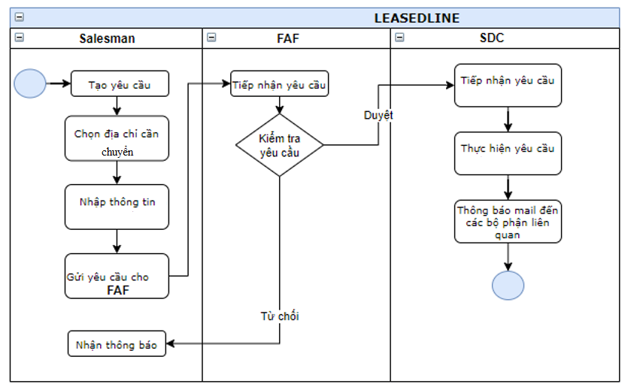

### 3. Wireframe, Screen description:

Tương ứng với từng quyền của account đăng nhập sẽ hiển thị tương ứng chức năng trên menu của Chuyển địa điểm, bao gồm: Tạo yêu cầu, Duyệt yêu cầu, Thực hiện yêu cầu.

Ví dụ: Account quyền Admin:

***Tại menu, chọn Chuyển địa điểm -> Tạo yêu cầu***

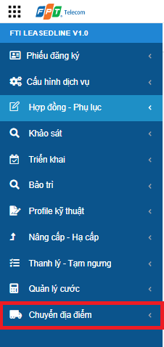 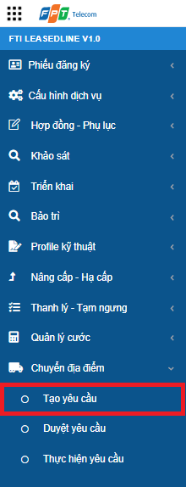

***Hiển thị màn hình Tạo yêu cầu:***

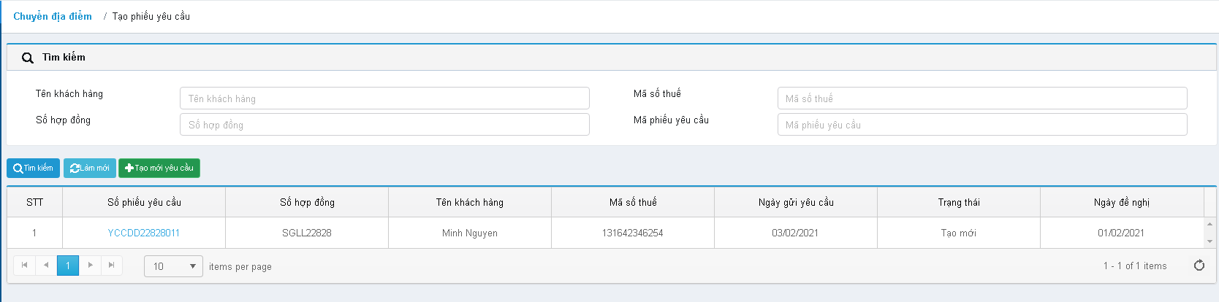

Danh sách các phiếu yêu cầu sẽ load lên theo tài khoản của người tạo phiếu yêu cầu đó.

Ví dụ: Tài khoản trungpv tạo phiếu yêu cầu "chuyển địa điểm", khi vào xem danh sách phiếu được tạo mới thì chỉ xem được các phiếu mà tài khoản trungpx đã tạo, còn các phiếu yêu cầu khác do người khác tạo sẽ không hiện lên.

Trường hợp tài khoản có quyền Admin thì sẽ xem được tất cả các phiếu đã tạo yêu cầu.

Trạng thái sẽ bao gồm: Tạo mới, Từ chối, OK (khi SDC triển khai thành công).

Chọn vào “Tạo mới yêu cầu” để tạo yêu cầu:

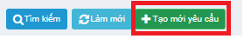

Màn hình hiển thị mẫu nhập thông tin yêu cầu:

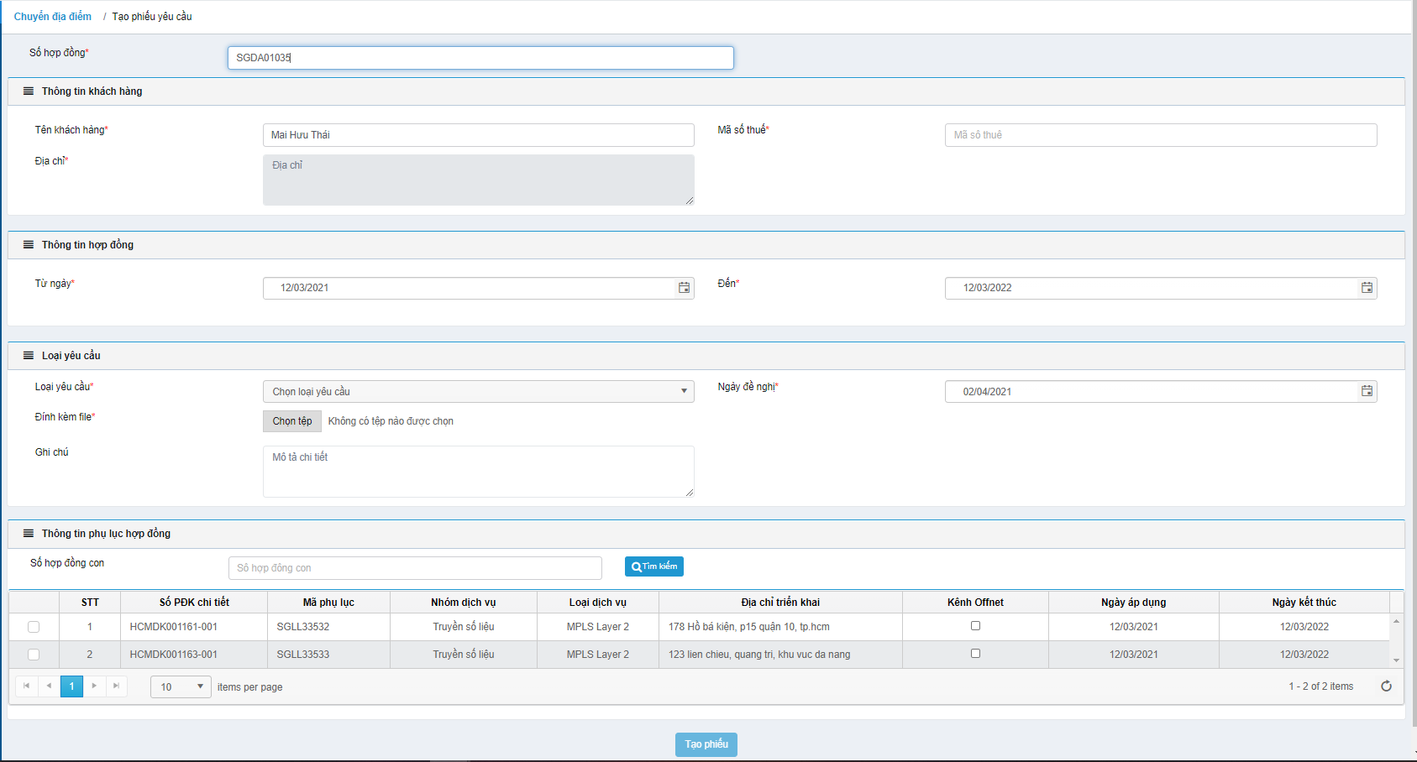

Nhập số HĐ vào ô Số hợp đồng:



Hệ thống lấy dữ liệu của HĐ tự động nhập thông tin vào phần Thông tin khách hàng, Thông tin hợp đồng.

Chọn loại yêu cầu “Yêu cầu Chuyển địa điểm”:

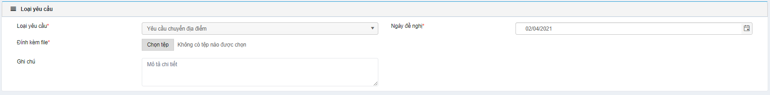

Hệ thống sẽ hiển thị các PLHD:

Sales tiến hành nhập thời hạn chuyển, đính kèm tệp và nhập ghi chú trước khi chọn phiếu.

Chọn phiếu cần chuyển:

Hệ thống hiển thị vùng nhập thông tin địa chỉ triển khai mới:

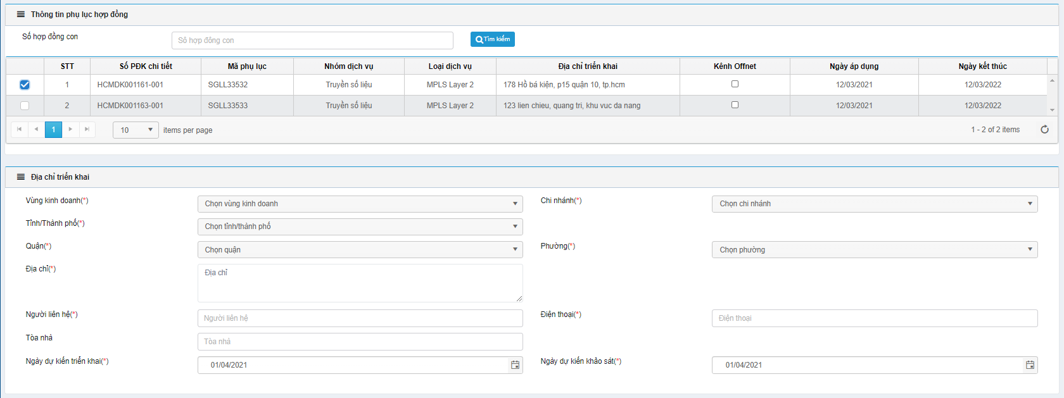

Lưu ý: Chỉ được nhập duy nhất 1 địa chỉ triển khai trong cùng 1 thời điểm (Tạo 1 phiếu tương ứng 1 địa chỉ).

Kiểm tra thông tin, chọn vào nút “Tạo phiếu” để tiến hành gửi đề nghị sang AF



Hiển thị Popup Tạo yêu cầu thành công:

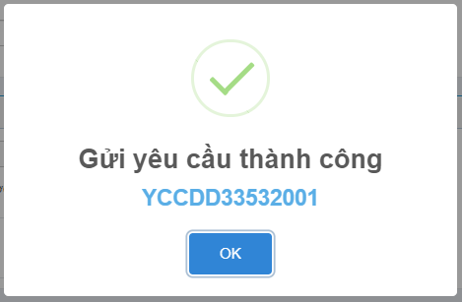

Phiếu sẽ được gửi yêu cầu đến bộ phận AF, AF sẽ nhận thông báo thông qua hệ thống mail tự động.

Chọn vào “Số phiếu yêu cầu” để xem lại phiếu đã gửi yêu cầu.

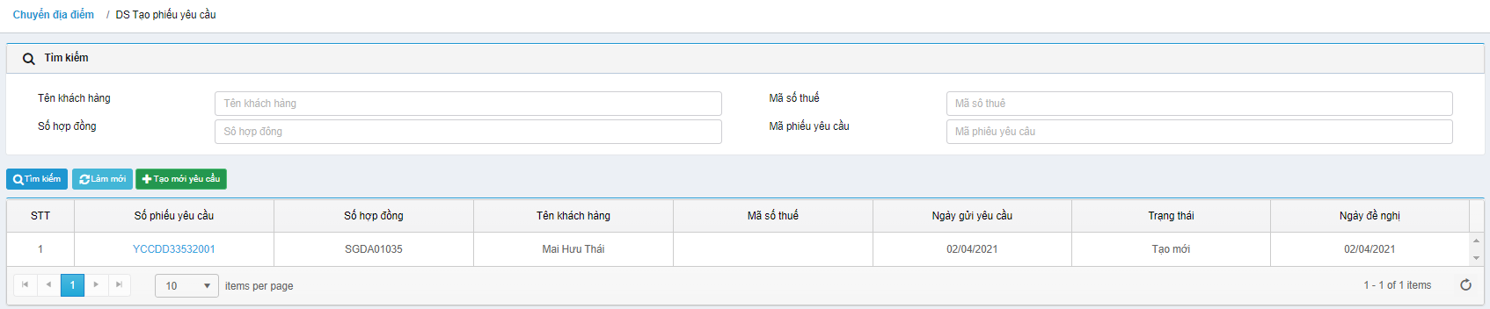

Quy ước mã yêu cầu tạm ngưng: YC + CDD + xxxxx +001, với xxxxx là 05 số cuối của số HD.

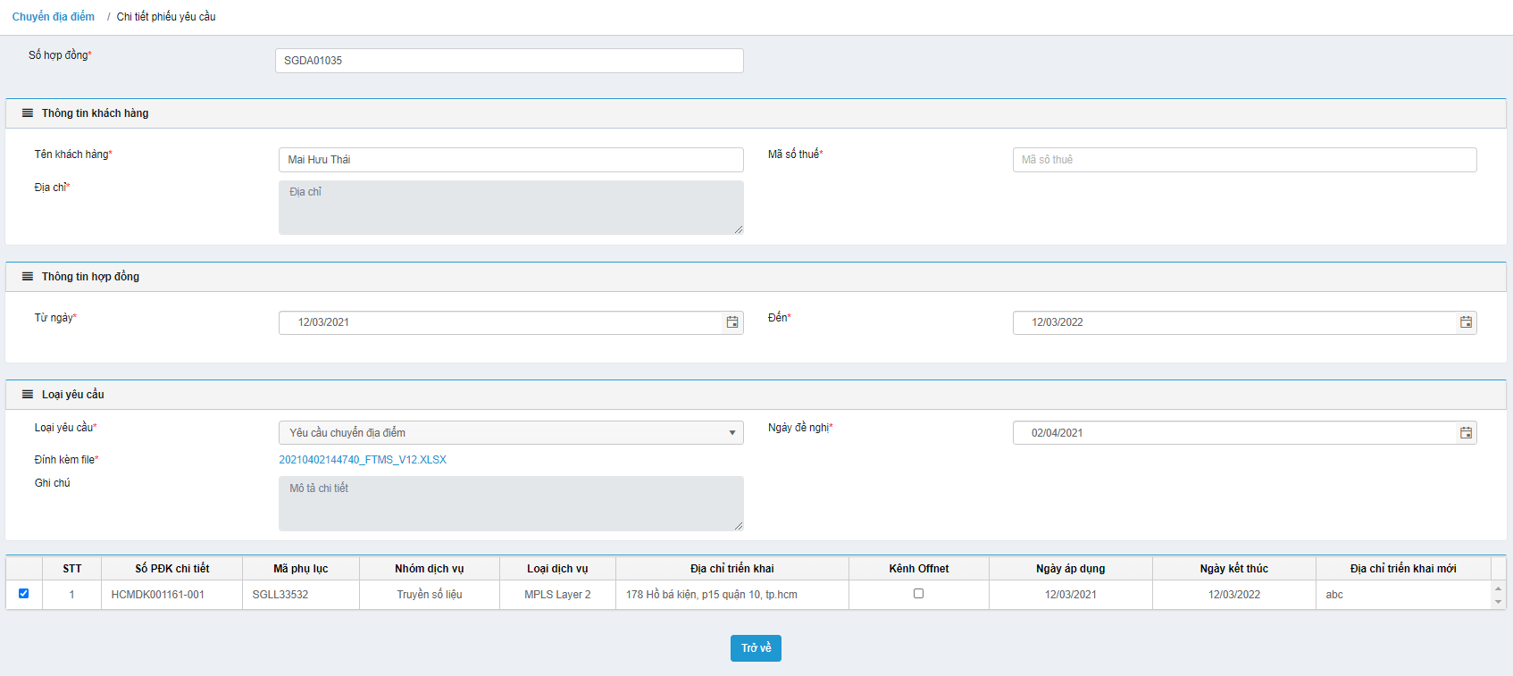

***Màn hình Duyệt yêu cầu Chuyển địa điểm:***

***Tại menu, chọn Chuyển địa điểm -> Duyệt yêu cầu:***

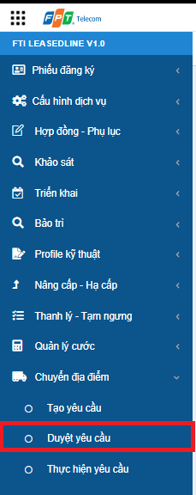

Màn hình Danh sách Duyệt yêu cầu của AF.

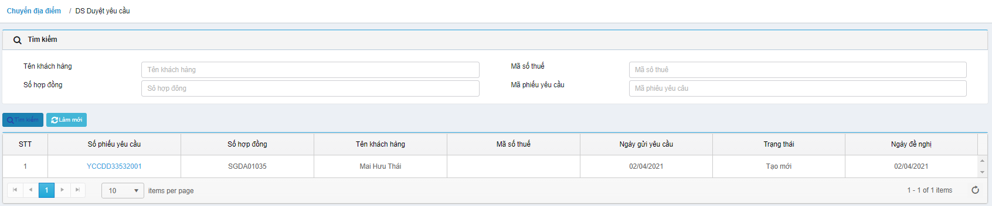

Chọn vào Số phiếu yêu cầu cần Duyệt/ Từ chối, màn hình hiển thị chi tiết phiếu:

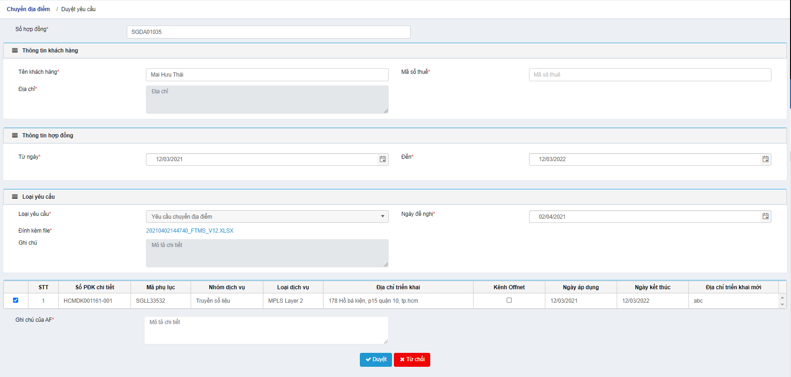

Sau khi kiểm tra thông tin, AF tiến hành nhập ghi chú sau đó Duyệt/ Từ chối.

Khi AF chưa duyệt thì phiếu vẫn giữ và cho phép người dùng có thể tạo yêu cầu tiếp.

Hệ thống gửi mail tự động đến các phòng ban có liên quan.

Trường hợp duyệt: Phiếu chuyển đến tab Thực hiện yêu cầu của SDC, gửi mail thông báo đến Sales.

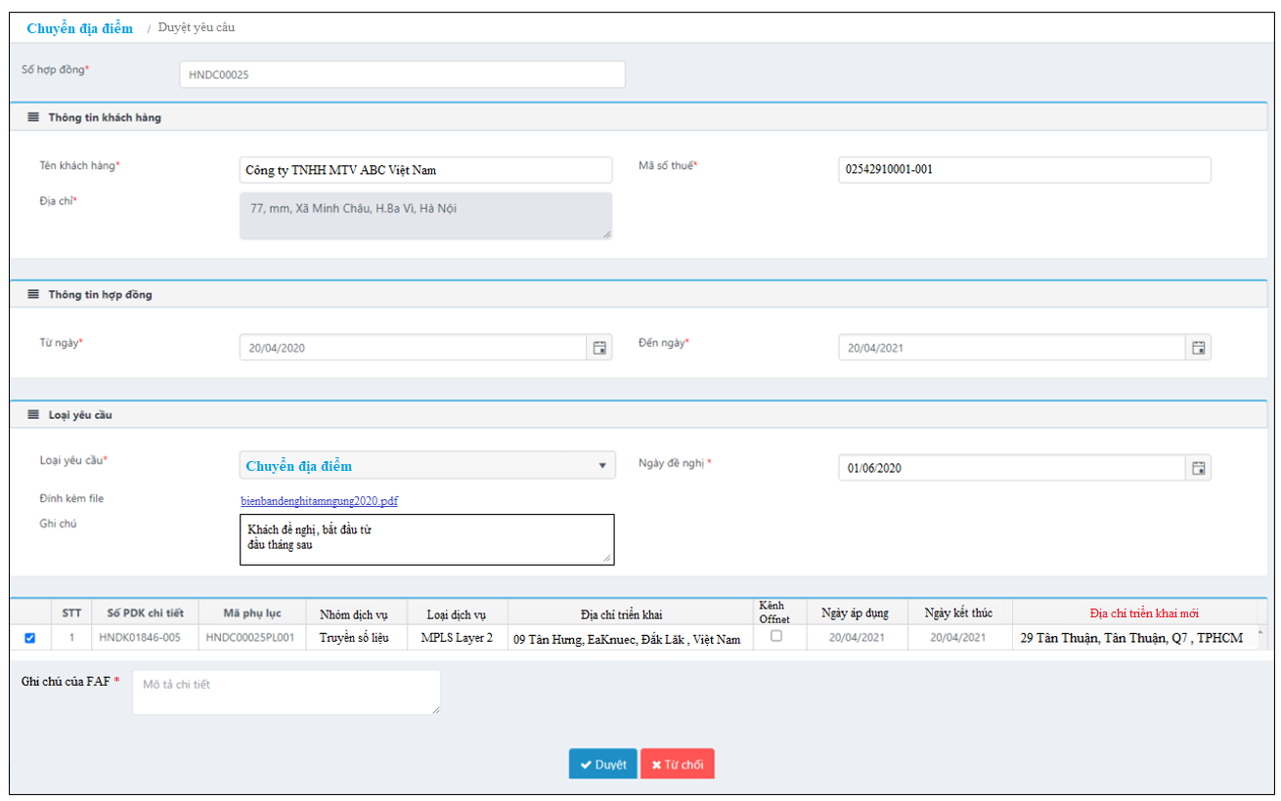

Duyệt yêu cầu thành công thông báo:

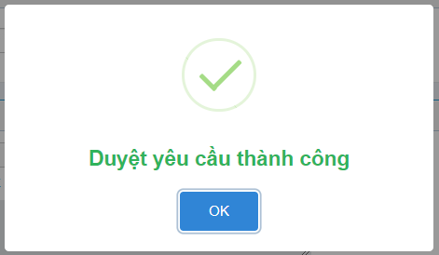

Trường hợp từ chối: Phiếu lưu dưới dạng xem thông tin, tình trạng của phiếu chuyển từ Tạo mới thành Từ chối.

Lưu ý: Khi tạo yêu cầu chuyển địa điểm hợp đồng được tạo sẽ ở trạng thái "Tạo mới' nhưng chưa dc xem là hợp đồng có yêu cầu chuyển. Sẽ có trường hợp 1 hợp đồng được tạo từ nhiều người dùng khác nhau. Chỉ khi được AF duyệt thì mới được xem là hđ có yêu cầu. Khi được AF duyệt thì hợp đồng được chọn sẽ gửi thông báo qua bên kỹ thuật SDC, các phiếu yêu cầu còn lại có cùng số hợp đồng sẽ đóng lại, chỉ có hợp đồng được AF duyệt sẽ giữ lại.

***Tại menu, chọn Chuyển địa điểm -> Thực hiện yêu cầu:***

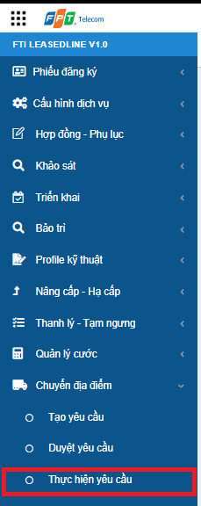

***Hiển thị màn hình Thực hiện yêu cầu:***

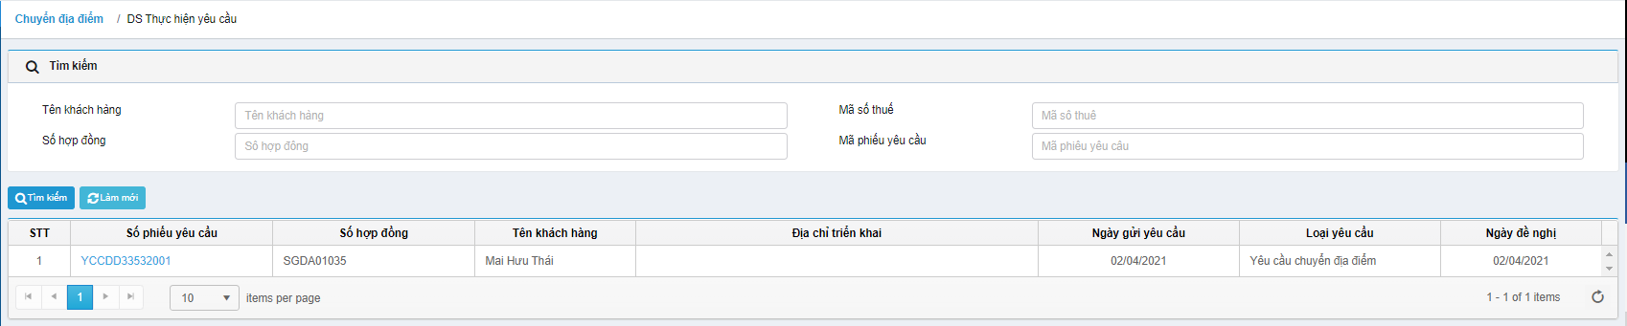

Chọn vào phiếu cần thực hiện, màn hình hiển thị chi tiết phiếu:

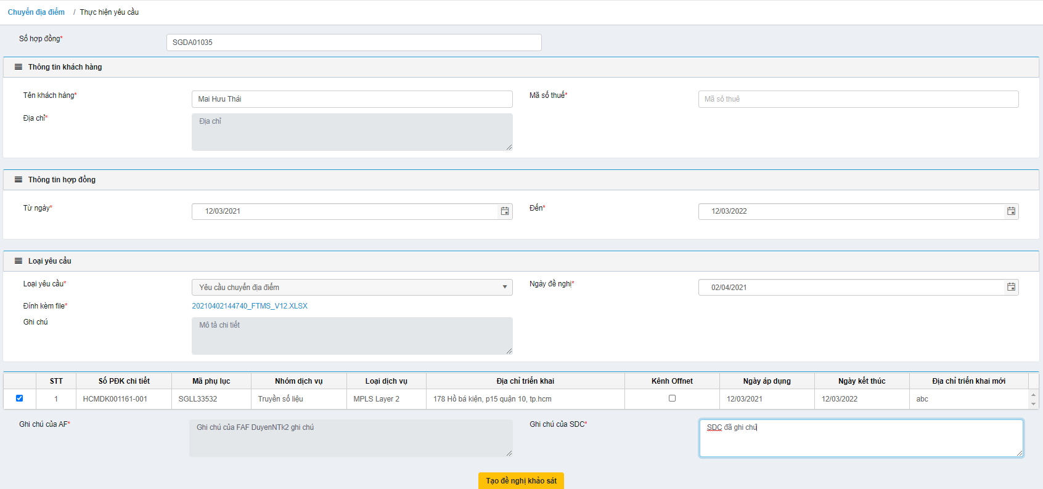

Sau khi kiểm tra thông tin, SDC tiến hành nhập ghi chú (nếu có) và chọn nút “Tạo đề nghị khảo sát”.

Màn hình hiển thị tạo đề nghị khảo sát thành công:

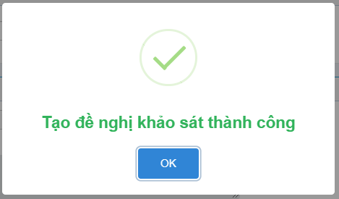

**Lưu ý:**

Sau khi nhập SHĐ địa chỉ cũ sẽ được load lên. Người dùng sẽ tick chọn địa chỉ cũ dựa trên danh sách theo mã số HĐ. Sau đó người dùng muốn chuyển địa điểm đã triển khai qua địa chỉ mới thì tiến hành nhập địa chỉ mới: Vùng miền, tỉnh thành phố, quận huyện địa chỉ.

Sau khi chọn “Tạo đề nghị khảo sát”, phiếu sẽ được hiển thị yêu cầu khảo sát tại màn hình “Đề nghị khảo sát” của SDC.

SDC tiến hành vào đề nghị khảo sát như bình thường.

Khi tạo đề nghị triển khai SDC cấu hình dịch vụ và phân công như bình thường.

### 4. Business rules (BR):

| **BR ID** | **MÔ TẢ** |
| --- | --- |
| 01 | Tài khoản phải có quyền tương ứng. |
| 02 | Dữ liệu phải đúng chuẩn, thông tin chính xác. |
| 03 | Ghi nhận thông tin bộ đếm thời gian đúng. |
| 04 | Chỉ có thể chuyển 1 địa chỉ trong cùng 1 phiếu yêu cầu |
| 05 | Gửi mail tự động |
| 06 | Các trường có dấu * bắt buộc nhập |
| 07 | Chỉ có thể chọn ngày đề nghị là ngày hiện tại hoặc tương lai |
| 08 | Đề nghị chỉ xuất hiện trước 1 ngày đối với bộ phận SDC |

## UC26: Cài đặt cấu hình dịch vụ:

### 1. Mô tả:

|  |  |
| --- | --- |
| **UC26** | Cài đặt cấu hình dịch vụ |
| **Description** | Khi phát sinh dịch vụ mới hoặc để vận hành dịch vụ, ngoài việc triển khai hạ tầng dịch vụ cần phải cấu hình và đấu nối cho dịch vụ sau khi đã triển khai hạ tầng.  Màn hình cho phép người dùng tạ, cập nhật và xóa các cài đặt cấu hình.  SCC là người dùng duy nhất cho màn hình này để kết nối và trao đổi thông tin với hệ thống AOPT. |
| **Actor** | SCC |
| **Trigger** | Chọn FTMS - LeasedLine – Cấu hình dịch vụ - Cài đặt cấu hình dịch vụ |
| **Pre-condition** | Người dùng được phân quyền, hiển thị trang  Người dùng được phân quyền tạo, cập nhật. |
| **Post-condition** | Gửi yêu cầu, thực hiện yêu cầu thành công.  Kết nối AOPT thành công. |

### 2. Activity Diagram:

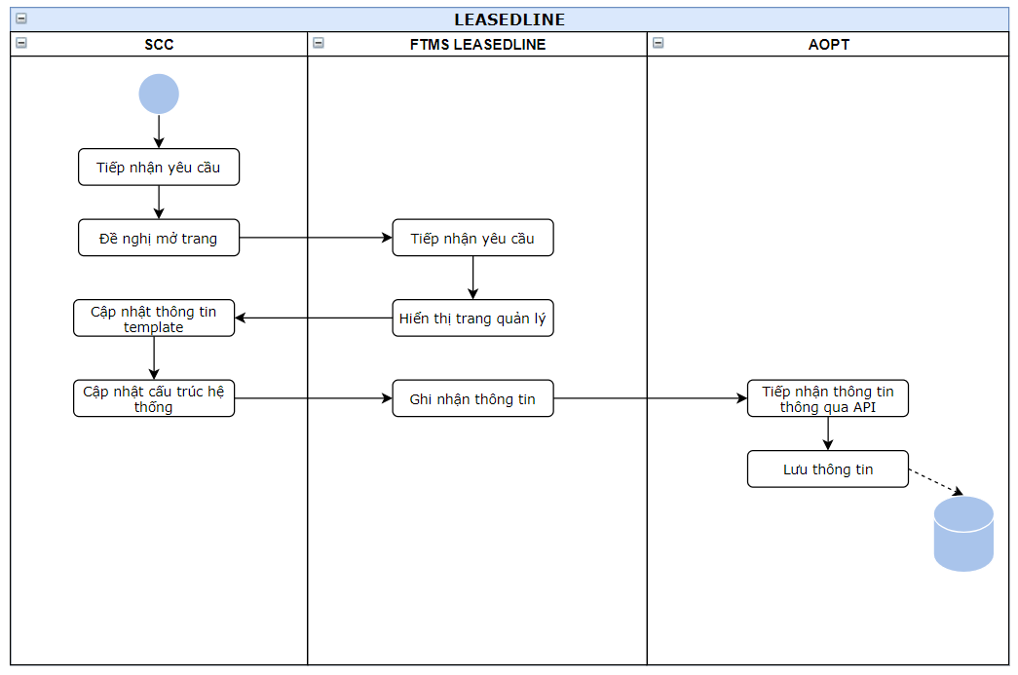

### 3. Wireframe, Screen description:

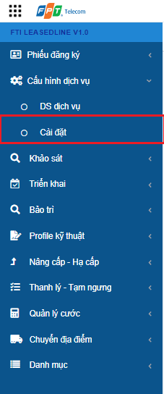

Giao diện hiển thị:

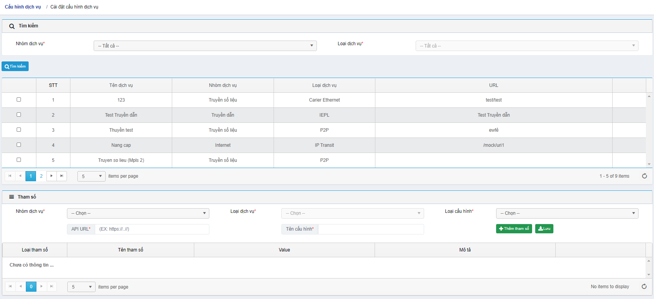

1. Tìm kiếm cấu hình:

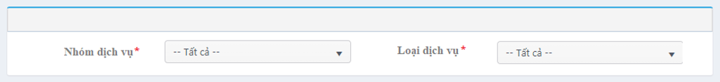

Chọn các dữ liệu tại các mục trên màn hình sau đó chọn Tìm kiếm

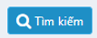

Hệ thống tự động sinh ra dữ liệu đã được nhập và chọn trước đó.

1. Thêm mới cấu hình

Trên màn hình, nhập dữ liệu tại các trường

Màn hình hiển thị list các Parameter cho cấu hình tương ứng. Người dùng tiến hành cập nhật ở 2 mục Parameter POST/GET/FTI, đối với FTI sẽ có màn hình nhập giá trị khác so với POST/GET.

Màn hình Parameter GET/POST

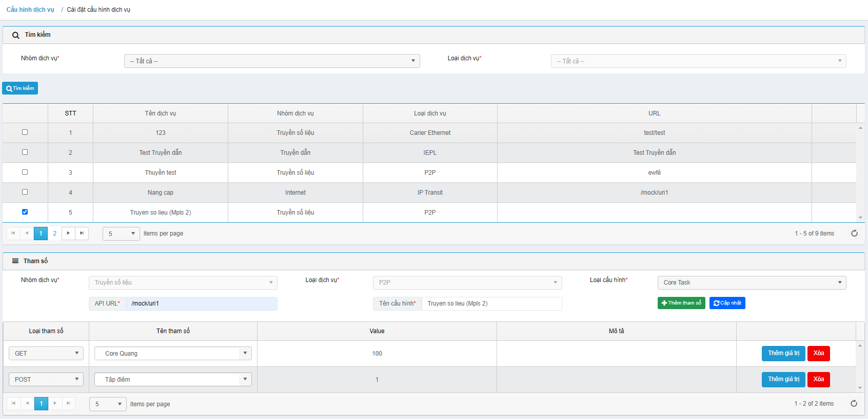

Nhấn Thêm giá trị:

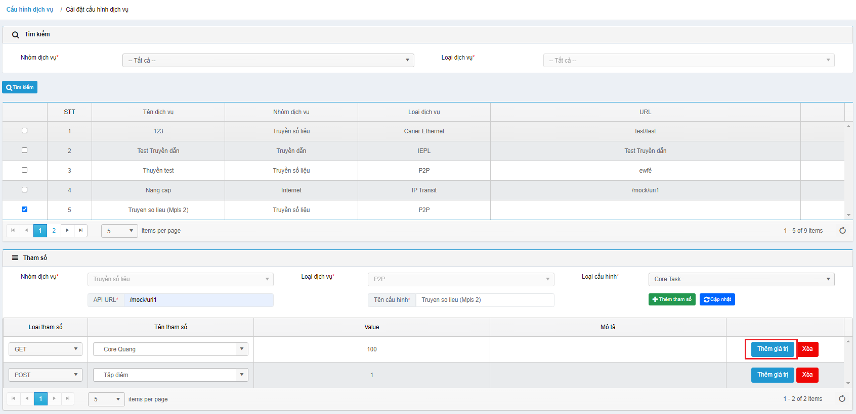

Hiển thị Popup:

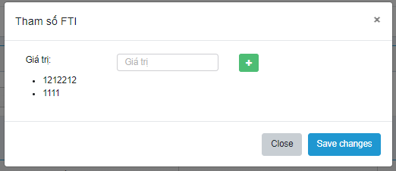

Thêm giá trị thành công:

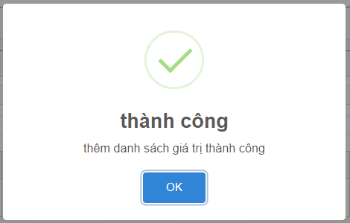

Trường hợp Thêm cấu hình trên Thông số cấu hình AOPT:

Điều kiện là có giá trị trên Tham số vừa tạo mới hiển thị tại thông tin cấu hình AOPT.

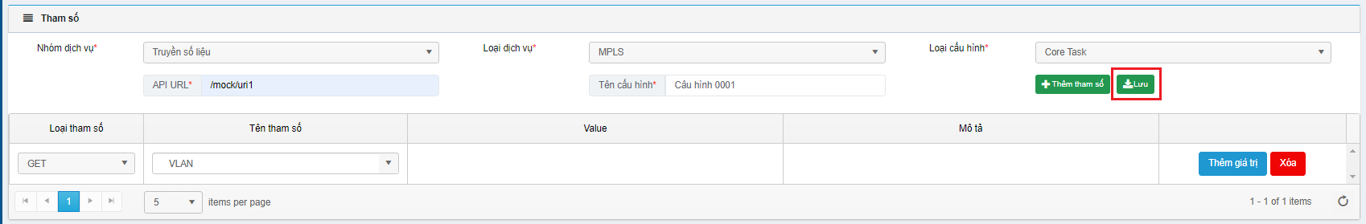

Màn hình Cấu hình dịch vụ -> Thông số cấu hình AOPT sẽ hiển thị thêm nội dung vừa thêm:

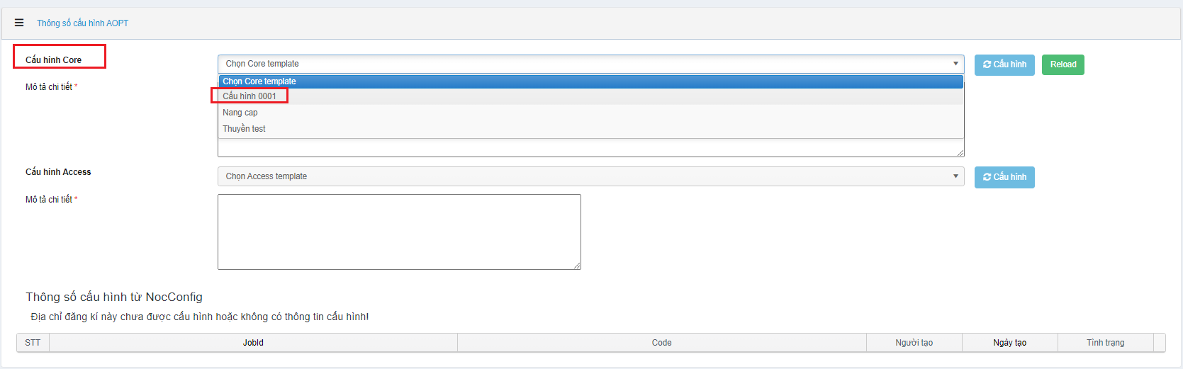

### 4. Business rules (BR):

| **BR ID** | **MÔ TẢ** |
| --- | --- |
| 01 | Tài khoản phải có quyền tương ứng. |
| 02 | Dữ liệu phải đúng chuẩn, thông tin chính xác. |
| 03 | Các trường có dấu * bắt buộc nhập |
| 04 | Dữ liệu tại list Parameter sẽ tự lưu khi người dùng nhập |
| 05 | Hệ thống tự động sinh thêm dòng khi người dùng nhập trên list Parameter |

# DELIVERY:

### Kế hoạch Pilot/Go-live:

|  |  |  |  |
| --- | --- | --- | --- |
| **STT** | **HẠNG MỤC** | **THỜI GIAN** | **GHI CHÚ** |
| 1 | Pilot dự án | 12/2020 | Sẽ có sự điều chỉnh bổ sung trong thời gian thực hiện dự án. |
|  |  |  |  |
|  |  |  |  |

### Delivery:

|  |  |  |  |
| --- | --- | --- | --- |
| **STT** | **HẠNG MỤC** | **THỜI GIAN** | **GHI CHÚ** |
| 1 | Release dự án | 01/2021 | Sẽ có sự điều chỉnh bổ sung trong thời gian thực hiện dự án. |
|  |  |  |  |
|  |  |  |  |

# HƯỚNG DẪN SỬ DỤNG TEMPLATE:

|  |  |  |  |
| --- | --- | --- | --- |
| **STT** | **HẠNG MỤC** | **NGƯỜI PHỤ TRÁCH** | **GHI CHÚ** |
| **A** | **GIỚI THIỆU** | ĐVYC | Giới thiệu hiện trạng, phạm vi dự án, đề xuất cải tiến để sau này làm cơ sở đánh giá hiệu quả dự án đem lại có đáp ứng kỳ vọng từ ban đầu của PO/ĐVYC không và tiêu chuẩn nghiệm thu |
| **B** | **MÔ TẢ**  **YÊU CẦU** | ĐVYC | Mô tả tổng quan, chi tiết các quy trình nghiệp vụ, các Business rule |
| **C** | **CÁC PHỤ LỤC** | ĐVYC | Mô tả các template Report, danh sách các thông báo của Application, các Email template  … |
| **D** | **TỔNG QUAN** | BA,  (Team dự án, ĐVYC, Stakeholder) | Mô tả tổng quan về Product:   * Use case digram: sơ đồ để thể hiện cách những user trong system có thể tương tác với system bằng những Feature gì. * Phân quyền * UI/UX cần trao đổi và thống nhất với ĐVYC. * Các yêu cầu phi chức năng |
| **E** | **ĐẶC TẢ CÁC CHỨC NĂNG** | BA,  (Team dự án, ĐVYC, Stakeholder) | Đặc tả chi tiết các chức năng |
| **F** | **DELIVERY** | BA,  (Team dự án, ĐVYC, Stakeholder) | Kế hoạch thực hiện |
| **G** | **HƯỚNG DẪN SỬ DỤNG TEMPLATE** | BA,  (Team dự án, ĐVYC, Stakeholder) | Hướng dẫn sử dụng tài liệu. |